ΑΡΙΣΤΟΤΕΛΕΙΟ ΠΑΝΕΠΙΣΤΗΜΙΟ ΘΕΣΣΑΛΟΝΙΚΗΣ

ΠΟΛΥΤΕΧΝΙΚΗ ΣΧΟΛΗ

ΤΜΗΜΑ ΗΛΕΚΤΡΟΛΟΓΩΝ ΜΗΧΑΝΙΚΩΝ & ΜΗΧΑΝΙΚΩΝ ΥΠΟΛΟΓΙΣΤΩΝ

ΤΟΜΕΑΣ ΗΛΕΚΤΡΟΝΙΚΗΣ ΥΠΟΛΟΓΙΣΤΩΝ

**_________________________________________________________________________**

**ΜΙΜΟ From Theory to Implementation**

**_________________________________________________________________________**

**ΕΡΓΑΣΙΑ ΜΑΘΗΜΑΤΟΣ ASIC - 2017**

**ΓΕΡΟΔΗΜΟΣ ΑΠΟΣΤΟΛΟΣ, Α.Ε.Μ.: 7862**

**ΘΕΟΔΩΡΙΔΗΣ ΞΕΝΟΦΩΝ, Α.Ε.Μ.: 8054**

**ΚΩΝΣΤΑΝΤΕΛΟΣ ΣΤΥΛΙΑΝΟΣ Α.Ε.Μ.: 7910**

***Διδάσκων :***

***Σταύρος Π. Δοκουζγιάννης***

***Επίκουρος Καθηγητής***

Θεσσαλονίκη, Α.Π.Θ. 2017

***Περιεχόμενα***

**[13]. Ανίχνευση Και Ταξινόμηση Σημάτων**

**13.1Εισαγωγή 11**

**13.2 Ανίχνευση Σημάτων 12**

13.2.1Η Καμπύλη ROC 12

13.2.2 Στρατηγικές Σχεδίασης Ανιχνευτών 14

13.2.3 Δοκιμασία Αναλογίας Πιθανότητας 15

**13.3 Ταξινόμηση Σημάτων 17**

**13.4 Το Γραμμικό Γκαουσσιανό Πρότυπο Πολλών Μεταβλητών 18**

**13.5 Χρονικά Σήματα Στο Γκαουσσιανό Θόρυβο 20**

13.5.1 Ανίχνευση Σημάτων: Γνωστά Κέρδη 20

13.5.2 Ανίχνευση Σημάτων: Άγνωστα Κέρδη 22

13.5.3 Ανίχνευση Σημάτων: Τυχαία Κέρδη 23

13.5.4Ανίχνευση Σημάτων: Μονό Σήμα 23

# HEADERS

HEADERS

**[6].**

Implementing Scalable List

Detectors for MIMO-SDM in LTE

Claude Desset, Eduardo Lopez Estraviz,

Min Li, Robert Fasthuber

**Κεφάλαιο 6**

**6.1 Εισαγωγή**

Από τις αρχές του 21ου αιώνα, τα συστήματα ασύρματης επικοινωνίας είχαν ξεκινήσει να ανθίζουν, με μια συνεχή αύξηση του ρυθμού, των επιδόσεων και της μεταφερσιμότητά τους. Πέρα από την αύξηση της κατανομής του εύρους ζώνης και της φασματικής απόδοσης της διαμόρφωσης και τα συστήματα κωδικοποίησης, η χρήση του MIMO συνέβαλε ώστε να αυξηθεί σημαντικά ο ρυθμός δεδομένων.

Ασύρματα συστήματα με 2 έως 4 κεραίες χρησιμοποιούνται σήμερα για τοπικά δίκτυα (802.11n) ή αναπτύχθηκε για κυψελοειδή συστήματα όπως τα 3GPP-LTE και LTE advanced. Πολλαπλές κεραίες μπορούν να φέρουν ποικιλομορφία προκειμένου να καταστεί δυνατή μία πιο εύρωστη επικοινωνία κάτω από δύσκολες συνθήκες σύνδεσης, αλλά συχνότερα χρησιμοποιούνται για την αύξηση του αριθμού ροής δεδομένων μέσα σε ένα δεδομένη εύρος ζώνης, χάρη στην Πολυπλεξία διαίρεσης διαστήματος (MIMO-SDM).

Προκειμένου να χρησιμοποιηθεί η πολυπλεξία διαχωρισμού χώρου, η πλευρά του πομπού είναι σχετικά απλή όσον αφορά την πολυπλοκότητα επεξεργασίας σήματος. Το πολύ να χρησιμοποιείται ένας precoder, βασισμένος στην ανατροφοδότηση του καναλιού, προκειμένου να εξασφαλιστεί περισσότερη ορθογωνικότητα μεταξύ των διαφόρων ροών και λιγότερες παρεμβολές. Σε άλλες περιπτώσεις δεν πραγματοποιείται καμία προ-επεξεργασία και οι διάφορες ροές μεταδίδονται απλά παράλληλα στις διαφορετικές κεραίες.

Η ανίχνευση τέτοιων σημάτων δημιουργεί πολύ περισσότερες προκλήσεις. Σε ένα MIMO-SDM σύστημα με $N_{t}$ κεραίες μετάδοσης και $N_{r}$ κεραίες λήψης ο ανιχνευτής MIMO ανακτά πολλαπλές ροές δεδομένων που μεταδίδονται. Ο στόχος του είναι να ανακτήσει το διάνυσμα συμβόλων ***s*** που έχει αποσταλεί από τον πομπό με βάση το διάνυσμα λήψης. Το μεταδιδόμενο διάνυσμα συμβόλων αποτελείται από $N_{t}$ μιγαδικά σύμβολα όταν λειτουργεί υπό πλήρες φορτίο, καθένα από τα οποία είναι ένα από τα $M$ πιθανά σημεία όταν χρησιμοποιείται ο αστερισμός $M-QAM$. Το λαμβανόμενο σήμα ***y*** είναι ένα διάνυσμα μήκους $N_{r}≥ N_{t}$, βασισμένο στη βασική εξίσωση συστήματος όπου ***H*** είναι η $N_{t} × N_{r}$ μήτρα καναλιού και **n** είναι το διάνυσμα θορύβου μήκους $N_{r}$, με όλες τις μεταβλητές να έχουν μιγαδικές τιμές:

$y=Hs+n$ (6.1)

Εκτός εάν πραγματοποιηθεί μια τέλεια διαγωνοποίηση καναλιού (SVD) πριν από την μετάδοση, η οποία γενικά δεν είναι πρακτική για να εφαρμοστεί (ποσό ανατροφοδότησης πληροφορίας, σταθερότητα του καναλιού, ακρίβεια εκτίμησης. . ), θα υπάρχουν κάποιες ενδοκαναλικές παρεμβολές που μπορούν να οδηγήσουν σε ισχυρές υποβαθμίσεις. Αυτό ισχύει ιδιαίτερα όταν ορισμένα ρεύματα αποσβένονται έντονα από το κανάλι ή όταν πολλαπλά ρεύματα δεν είναι διαχωρίσιμα λόγω της ψευδο – ιδιόμορφης μήτρας καναλιού. Υπό αυτές τις συνθήκες, παραδοσιακοί απλοί ανιχνευτές (hard-output ZF και MMSE) οδηγούν σε ισχυρές υποβαθμίσεις. Είναι βασισμένα στις ακόλουθες εξισώσεις1:



όπου το ${(…)}^{H}$ δηλώνει τον συζυγή ανάστροφο, $I$ είναι η μοναδιαία μήτρα διάστασης $N_{t} × N_{r}$ και $σ_{n}^{2}$ είναι η διακύμανση του θορύβου. Εναλλακτικά, ο MMSE ανιχνευτής μπορεί να βελτιωθεί από ένα επιπλέον βήμα κλιμάκωσης σύμφωνα με την (6.5). Αυτό εξασφαλίζει ότι το ο ανιχνευμένος αστερισμός κλιμακώνεται πίσω στον αρχικό αστερισμό και παρέχει μία μικρή βελτίωση της απόδοσης (0,2 έως 0,3 dB για 16-QAM). **S** είναι η μήτρα κλιμάκωσης, από την οποία μόνο τα στοιχεία τις κυρίας διαγώνιου $S_{ii}$ χρειάζονται.



Μια ισχυρή βελτίωση έρχεται όταν χρησιμοποιούμε τη μέγιστη ανίχνευση πιθανοφάνειας (ML), που βρίσκεται στο άλλο άκρο όσον αφορά την απόδοση και την πολυπλοκότητα. Μελετώντας όλα τα πιθανά μεταδιδόμενα σύνολα συμβόλων και υπολογίζοντας μια μετρική για κάθε μία από αυτές στην έξοδο του καναλιού, μπορούμε να καθορίσουμε την πιο πιθανή τιμή για κάθε μεταδιδόμενο σύμβολο ή bit. Η διαφορά στην απόδοση μεταξύ γραμμικής και μέγιστης πιθανότητας η ανίχνευση μπορεί να είναι αρκετά μεγάλη (κοντά στα 10dB στο BER ${10}^{-3}$, όπως παρουσιάζεται στο σχεδιάγραμμα 6.1). Αυτό πηγάζει από το γεγονός ότι ο ML(maximum likelihood) ανιχνευτής εκμεταλλεύεται την πλήρη πολυμορφία του καναλιού, ενώ οι γραμμικοί ανιχνευτές δεν εκμεταλλεύονται την πολυμορφία (περίπτωση $N_{r}= N_{t}$.)

Για την ανίχνευση ML , o ΜΙΜΟ ανιχνευτής είναι καθορισμένος να λύσει την:



όπου $Ω^{N_{t}}$ είναι το σύνολο που περιέχει όλα τα πιθανά *vector signals* **s** μήκους $N_{t}$. Απόπειρα επίλυσης της (6.6) θα οδηγήσει σε εξουθενωτική έρευνα. Για σχεδόν ML ανίχνευση, όχι όλα , αλλά μόνο ένας περιορισμένος αριθμός *vector signals* **s** χρησιμοποιούνται στην έρευνα.

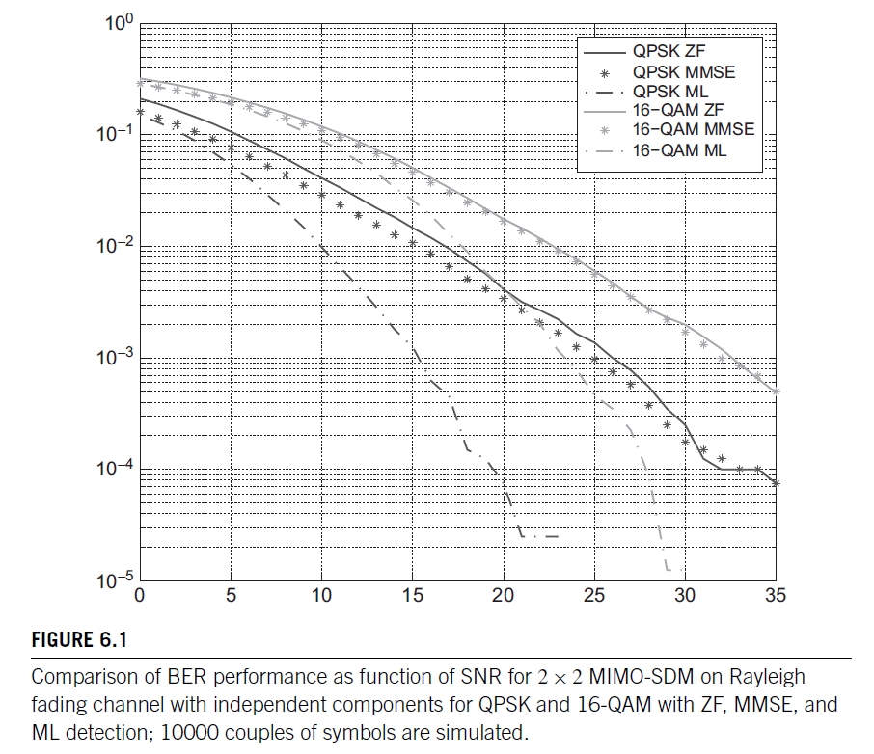

Πράγματι, η ανίχνευση ML μπορεί να είναι απαγορευτικά πολύπλοκη. Για παράδειγμα, η λήψη τεσσάρων συμβόλων 64-QAM σε ένα σύστημα MIMO 4 $×$ 4 απαιτεί να δοκιμάσουν περίπου 16 εκατομμύρια σημεία προκειμένου να διασφαλιστεί η επίδοση ML, η οποία δεν είναι καθόλου συμβατή με οποιαδήποτε υλοποίηση σε πραγματικό χρόνο. Αυτό είναι το κύριο κίνητρο για την παροχή ενδιάμεσων λύσεων, που οδηγούν σε καλύτερη απόδοση από τους γραμμικούς ανιχνευτές, αλλά σε μια πιο λογική πολυπλοκότητα από το λύση ML. Για την εφαρμογή αυτού του ανιχνευτή, ένα μεγάλο εύρος αλγόριθμων ανίχνευσης είναι διαθέσιμοι [BGPvdV06, PGNB04]. Μερικοί είναι πιο κοντά στους γραμμικούς ανιχνευτές, όπως η διαδοχική ακύρωση παρεμβολών (SIC). Άλλοι είναι πιο κοντά στην προσέγγιση ML, οι λεγόμενες λύσεις near-ML είναι οι πιο δημοφιλής, οδηγώντας σε μια απόδοση κοντά στο ML ενώ μειώνοντας σημαντικά την πολυπλοκότητά της. Οι περισσότεροι βασίζονται στη δημιουργία μιας λίστας πιθανών υποψήφιων symbol vectors, ο οποίος κατάλογος είναι ένα υποσύνολο που μπορούμε να επιλέξουμε από τον εξαντλητικό κατάλογο του ML ανιχνευτή; εξού και το όνομα(*scalable list detectors)* ανιχνευτές λίστας που εξετάζουμε σε αυτό το κεφάλαιο.

Όπως πολλά άλλα πρότυπα, π.χ. το WLAN (802.11) και το WiMAX (802.16), το πρότυπο 3GPP-LTE βασίζεται στο OFDM. Αυτό σημαίνει ότι το εύρος ζώνης(band) χωρίζεται σε έναν αριθμό φορέων. Το σύστημα έχει σχεδιαστεί με τέτοιο τρόπο ώστε η εξασθένηση σε έναν μόνο μεταφορέα μπορεί να θεωρηθεί ότι είναι επίπεδη, ενώ διαφορετικές μήτρες καναλιών παρατηρούνται σε διαφορετικούς φορείς, περισσότερο ή λιγότερο συσχετισμένοι ανάλογα με τον διαχωρισμό του φορέα στη συχνότητα σε σχέση με το εύρος ζώνης συνεκτικότητας του καναλιού. Χάρη στην ορθογωνικότητα ιδιοκτησίας, κάθε μεταφορέας μπορεί να επεξεργαστεί ανεξάρτητα.

Η ενότητα 6.2 παρουσιάζει μια πρώτη λύση για την ανίχνευση near ML. Με βάση μόνο μιας παραμέτρου που ονομάζεται ακτίνα αναζήτησης, προσαρμόζει αυτόματα το βάθος αναζήτησης στην κατάσταση καναλιών σε όλους τους φορείς. Η ενότητα 6.3 περιγράφει τη χαρτογράφηση αυτής της λύσης, ξεκινώντας από τον αρχικό αλγόριθμο και προτείνοντας διάφορες τροποποιήσεις προκειμένου να να ταιριάζει καλύτερα στην επιλεγμένη αρχιτεκτονική του επεξεργαστή με ελάχιστη υποβάθμιση της απόδοσης. Τέλος, στην ενότητα 6.4 παρουσιάζεται μια εναλλακτική προσέγγιση, η οποία βασίζεται στον συν-σχεδιασμό μεταξύ του αλγορίθμου και της αρχιτεκτονικής. Θεωρεί επίσης την επέκταση σε soft-output. Πράγματι, συνελικτικοί , turbo και LDPC κωδικοί καναλιών παρέχουν καλύτερη απόδοση όταν οι αποκωδικοποιητές τους μπορούν να εκμεταλλευτούν μαλακές πληροφορίες, και αυτοί οι κωδικοί χρησιμοποιούνται σε όλα τα σύγχρονα ασύρματα συστήματα. Οι ανιχνευτές MIMO με μαλακή έξοδο δεν παρέχουν μόνο το μέγιστο πιθανό διάνυσμα συμβόλων **s** όπως και οι ανιχνευτές σκληρών εξόδων θα έκαναν, αλλά επίσης να δώσουν το Log-Likelihood-Ratio (LLR) κάθε bit, το οποίο δίνει την πιθανότητα ότι ένα bit είναι λογικό 0 ή 1. Οι αναφερόμενες υλοποιήσεις στοχεύουν συσκευές χειρός ή κινητά τηλέφωνα; αυτό συνεπάγεται την έντονη ανησυχία για τον περιορισμό της πολυπλοκότητας και της κατανάλωσης ισχύος του η συσκευή.

**6.2 Aλγόριθμος ανίχνευσης βάσης ακτίνας**

Σε αυτή την ενότητα προτείνεται ένας κλιμακωτός ανιχνευτής βάσει λίστας. Βασίζεται στην ανίχνευση σφαίρας, καλύπτοντας ένα δέντρο μεταβλητού πλάτους στις διαφορετικές κεραίες κάθε φορέα. Καθορίζει αυτόματα τον αριθμό των κόμβων στην αναζήτηση δέντρου ως συνάρτηση της διακύμανσης του θορύβου με βάση τη μήτρα καναλιού. Σε σύγκριση με την υπερσύγχρονη σφαίρα αποκωδικοποίησης με σταθερή ακτίνα για κάθε σύμβολο αστερισμού, η προτεινόμενη προσέγγιση έχει ως αποτέλεσμα μια πιο αποτελεσματική κατανομή της πολυπλοκότητας κατά τη διάρκεια της αναζήτησης δέντρων, εξισορροπώντας την ως συνάρτηση των αναγκών των διαφόρων φορέων και κεραιών. Όπως και όλους αλγορίθμων ανίχνευσης σφαίρας, βασίζεται στη δοκιμή όλων των συμβόλων $s_{i}$ μεταξύ μια δεδομένης ακτίνας $d_{i}$ της εξόδου γραμμικού ανιχνευτή $ξ_{i}$:



Η καινοτομία βασίζεται στον υπολογισμό αυτής της παραμέτρου ακτίνας. Είναι ελεγχόμενο από μία μόνο ακτίνα υψηλού επιπέδου παράμετρο *R* η οποία χρησιμοποιείται για τον υπολογισμό της τοπικής κλιμακοποιημένης ακτίνας $d_{i}$ διά τον προσδιορισμό του αριθμού των σημείων προς δοκιμή σε κάθε φορέα και κεραία. Αυτό είναι με τον ακόλουθο τρόπο. Το σκεπτικό είναι ότι θέλουμε να εξισορροπήσουμε την πιθανότητα εύρεση του επιθυμητού συμβόλου σε όλους τους αστερισμούς από όλους τους φορείς και τις κεραίες. Αυτό σημαίνει ότι εκεί που η τοπική διακύμανση θορύβου είναι μικρή, θα επιλεχθεί μια μικρότερη περιοχή αναζήτησης , ενώ μια μεγαλύτερη περιοχή θα επιλεγεί σε αστερισμούς που πάσχουν από μεγαλύτερη διακύμανση θορύβου.

Αυτή η προσέγγιση βασίζεται στον υπολογισμό της τοπικής διακύμανσης θορύβου σε κάθε σύμβολο του αστερισμό. Με βάση τον γραμμικό ισοσταθμιστή ZF με $N_{r}= N_{t}$, τα αντίστοιχα σύμβολα προς τις διαφορετικές κεραίες σε ένα δεδομένο φορέα λαμβάνονται ως το ακόλουθο διάνυσμα $\hat{s}= \left[ξ_{1},ξ_{2},…,ξ_{n}\right]$:



Υποθέτοντας τα δείγματα θορύβου να είναι ανεξάρτητα και ίσης διακύμανσης θορύβου $σ_{n}^{2}$, η συνδιακύμανση του διανύσματος εξόδου του θορύβου $H^{-1}n$ μπορεί να υπολογιστεί ως εξής:

$R_{nn}=H^{-1}({H^{-1})}^{H}σ_{n}^{2}$ (6.9)

Όταν N­r>Nt ,η εξίσωση για την εκτίμηση συμβόλων γίνεται η ακόλουθη μετά χρησιμοποιώντας το ψευδο-αντίστροφο; η μήτρα συνδιακύμανσης θορύβου διατηρεί την ίδια έκφραση με αυτήν σε (6.9):

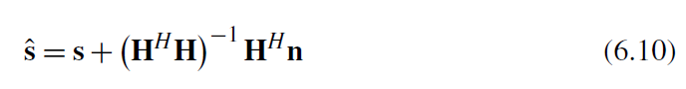

Τα στοιχεία της κυρίας διαγώνιου της μήτρας Rnn αναπαριστούν την διακύμανση θορύβου των διαφορετικών κεραιών του συγκεκριμένου φορέα. Με κλιμάκωση της τετραγωνικής ρίζας αυτών των τιμών - που οδηγούν στην τυπική απόκλιση του τοπικού θορύβου - με σταθερή ακτίνα R, και κάνοντάς το για όλους τους φορείς, μπορούμε να πάρουμε την απόσταση $d_{i}$ που χρησιμοποιείται για την κλιμάκωση της αναζήτησης στον χώρο σε όλους τους φορείς και τις κεραίες, διατηρώντας πάντοτε την ιδιότητα που έχει ο καθένας ο αστερισμός αναζητείται αναλογικά με την τοπική διακύμανση του θορύβου.

Η απόδοση του αλγορίθμου ως συνάρτηση της ακτίνας φαίνεται στο Σχήμα 6.2. Με βάση αυτά τα αποτελέσματα, έχουμε στο BER ${10}^{-3}$ κέρδος 4 dB με ακτίνα 0.03, 8 dB με 0,06 και 10,5 dB με 0,1. το μέγιστο κέρδος σε αυτό το BER είναι 12 dB.

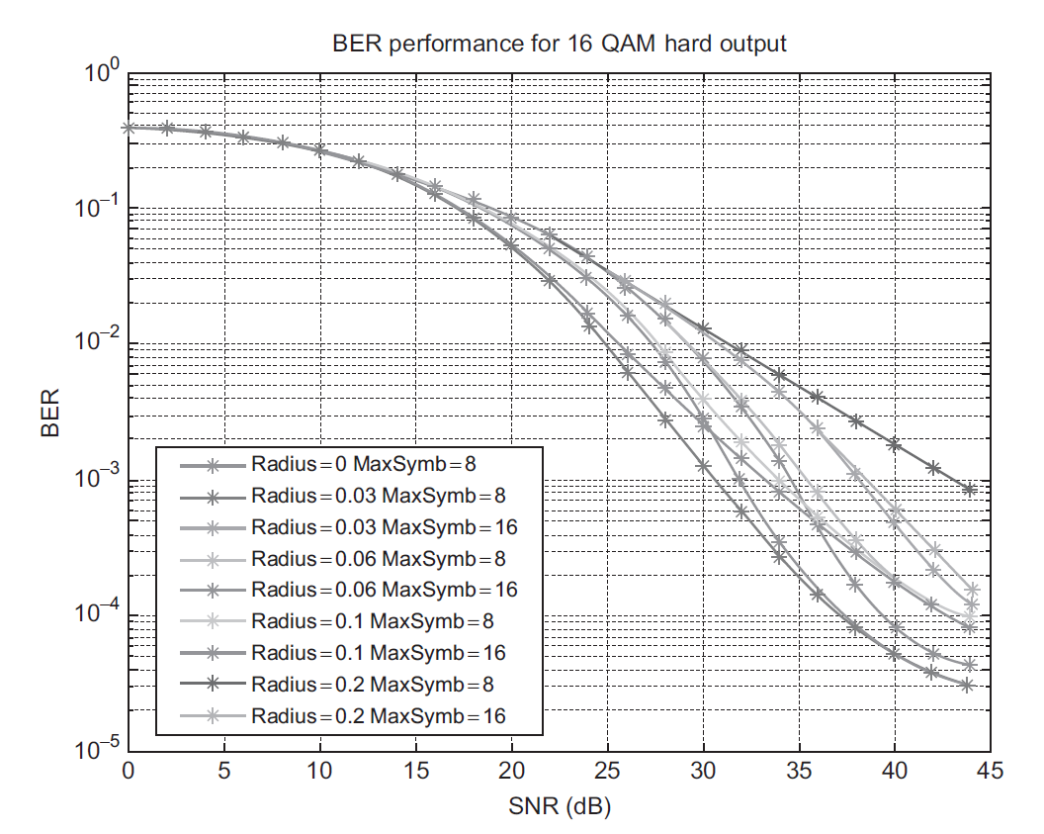**Σχήμα 6.2**

Απόδοση του ανιχνευτή με βάση την ακτίνα ως συνάρτηση της παράμετρου ακτίνας σε ένα 5-MHz 2 $×$ 2 LTE κανάλι και για 16-QAM. Ένα κέρδος 10 dB είναι παρόν στο BER ${10}^{-3}$ μεταξύ γραμμικής (R=0) και near-ML (R $≥$ 0.2).Θέτοντας το όριο στα 8 από τα 16 σύμβολα δοκιμάστηκε επίσης ως πρόσθετος περιορισμός που περιορίζει την πολυπλοκότητα; υποβαθμίζει την απόδοση του συστήματος κάθε φορά που θέλουμε να φτάσουμε σε ένα BER κάτω από ${10}^{-3}$.

Οι τελευταίες εξελίξεις γύρω από αυτή τη λύση οδήγησαν σε μια βελτιωμένη στρατηγική ελέγχου [LERBVdP09]. Αντί της παραμέτρου ακτίνας υψηλού επιπέδου, βασίζεται σε στην πιθανότητα που μπορεί να ρυθμιστεί σε υψηλό επίπεδο, που κλιμακώνει τον ανιχνευτή από γραμμική σε ML απόδοση με πιο ντετερμινιστικό τρόπο από την παράμετρο ακτίνας. Επεκτείνει επίσης τον αλγόριθμο για να προτείνει υπολογισμούς LLR για ανίχνευση μαλακής έξοδού. Αυτές οι δύο επεκτάσεις δεν περιλαμβάνονται στην υλοποίηση που παρουσιάζεται στο Ενότητα 6.3. Η μαλακή έξοδος θα παρουσιαστεί όμως για τον άλλο near ML ανιχνευτή που περιγράφεται στο κεφάλαιο αυτό (ενότητα 6.4).

**6.3 Χαρτογράφηση του αλγορίθμου ανίχνευσης βάσης ακτίνας**

Μετά την ανάπτυξη ενός scalable αλγορίθμου ανίχνευσης MIMO στην Ενότητα 6.2, πρέπει να το χαρτογραφήσουν σε μια ψηφιακή πλατφόρμα προκειμένου να επικυρωθεί η προσέγγιση και να αξιολογηθεί την πολυπλοκότητα του σε πραγματικό χρόνο. Σε αυτό το έργο ερευνούμε στον επεξεργαστή ADRES CGA για το σκοπό αυτό, το οποίο αποτελεί μέρος της ραδιο πλατφόρμας που έχει οριστεί από το λογισμικό της IMEC [BDSV+08, BDSR+08]. Το πρότυπο του επεξεργαστή παρουσιάζεται στο Σχήμα 6.3. Όπως μπορεί να φανεί, το παραμετροποιήσιμο πρότυπο αποτελείται από μια διάταξη χοντρών κόκκων(Corse Grain Array) (CGA) των πυκνά διασυνδεδεμένων Λειτουργικών Μονάδων (FU) που διαθέτουν τοπικά Register Αρχεία και μεμονωμένες μνήμες διαμόρφωσης (loop buffers). Εκτός αυτού, μερικές πολύ μεγάλες λέξεις οδηγιών (VLIW) λειτουργικές Μονάδες FUs είναι παρόντες. Οι μονάδες VLIW FU και ένα περιορισμένο υποσύνολο του CGA FUs είναι συνδεδεμένα στο παγκόσμιο (κοινόχρηστο) αρχείο μητρώου(register files). Αυτό το κοινό αρχείο μητρώου επιτρέπει την ανταλλαγή δεδομένων μεταξύ των δύο τύπων FUs. Δεδομένου ότι τα VLIW FUs και τα CGA FUs λειτουργούν με πολυπλεξία χρόνου, δύο λειτουργίες είναι διαθέσιμες: Λειτουργία VLIW και CGA λειτουργία. Όλα τα FUs υποστηρίζουν SIMD (single instruction multiple data). Για τις εξερευνήσεις μας, μπορούμε να αξιοποιήσουμε το πλαίσιο του μεταγλωττιστή DRESC C [MLM+05]. Ο μεταγλωττιστής υποστηρίζει τόσο τη λειτουργία VLIW όσο και τη λειτουργία CGA. Σε γενικές γραμμές, οι βρόχοι χαρτογραφούνται στην ενότητα CGA και το υπόλοιπο του κώδικα προγραμματίζεται στην ενότητα VLIW.

Το πρότυπο ADRES επιτρέπει την χρήση ενός επεξεργαστή με ένα συγκεκριμένο επίπεδο παραλληλισμού επιπέδου διδασκαλίας (ILP) και παραλληλισμού επιπέδου δεδομένων (DLP). Αλλάζοντας το μέγεθος της συστοιχίας (αριθμός μονάδων FU), η ποσότητα υποστηριζόμενης ILP μπορεί να είναι ρυθμιστεί ανάλογα. Αλλάζοντας τον αριθμό των υποδοχών SIMD σε κάθε FU, το ποσό των υποστηριζόμενων DLP μπορεί να ρυθμιστεί. Η απαιτούμενη ποσότητα ILP και DLP εξαρτάται από την εφαρμογή. Προκειμένου να προσδιοριστεί ο καλύτερος συνδυασμό ILP / DLP, π.χ. να πληρούνται οι απαιτήσεις επιδόσεων με τη μικρότερη πολυπλοκότητα εφαρμογής, απαιτούνται συνήθως εκτεταμένες έρευνες. Στην Ενότητα 6.4 θα παρουσιάσουμε κάποια έρευνα για έναν άλλο σχεδιασμό ανιχνευτή MIMO. Ωστόσο, σε αυτή την Ενότητα χαρτογραφούμε τον ανιχνευτή με ακτίνα σε μια ήδη καθορισμένη έκδοση της αρχιτεκτονικής πλατφόρμας, με αποτέλεσμα να έχει κάπως λιγότερη ευελιξία για την τελειοποίηση της αρχιτεκτονικής στην εφαρμογή.

Το επιλεγμένο παράδειγμα τρέχει στα 400 MHz και καταναλώνει περίπου 300 mW. Η χαρτογράφηση του πειράματος γίνεται για ένα σύστημα 2 $×$ 2 5-MHz 3GPP-LTE. Έχουμε επιλέξει 64-QAM ως την πιο δύσκολη διαμόρφωση για τον ανιχνευτή. Όλες οι προσομοιώσεις που χρησιμοποιούνται για τη βελτιστοποίηση της υλοποίησης, βασίζονται σε ένα τυχαίο σύνολο 50 καναλιών

**Σχήμα 6.3**

*Το πρότυπο ADRES που παρουσιάζεται σε μια περίπτωση με 16 CGA FUs και 3 VLIW FUs.*

σύμφωνα με το μοντέλο-κανάλι του προτύπου, καθώς και ρεαλιστικές συνθήκες συμπεριλαμβανομένων, παραδείγματος χάριν, όλων των πρωτοκόλλων που δεν βασίζονται στην πλατφόρμα IMEC.

Από τους συγκεκριμένους περιορισμούς της πλατφόρμας μας, γίνονται ορισμένες τροποποιήσεις στην αρχική λύση, επιτρέποντας καλύτερη υλοποίηση αλλά μερικές φορές με κόστος κάποιον μικρό υποβιβασμό της απόδοσης. Οι διαδοχικές επαναλήψεις μεταξύ χαρτογράφησης και οι λειτουργικές τροποποιήσεις απεικονίζουν τη διαδικασία που οδηγεί από μια θεωρητική λύση σε μία πρακτική.

Ο κύριος περιορισμός που προέρχεται από την πλατφόρμα μας είναι στην πραγματικότητα να εκμεταλλευτούμε την παράλληλή της αρχιτεκτονικής στο μέγιστο δυνατό βαθμό. Πράγματι, περιέχει 16 FUs που μπορούν να προγραμματιστούν αποτελεσματικά με παράλληλο τρόπο (λειτουργία CGA), οδηγώντας στην πιο αποτελεσματική εκμετάλλευση της πλατφόρμας. Ωστόσο, εάν ο αλγόριθμος δεν ταιριάζει σε αυτήν την αρχιτεκτονική ή δεν βελτιστοποιείται κατά τον κατάλληλο τρόπο κατά τη διάρκεια της σύνταξης, η χαρτογράφηση δεν μπορεί να εκμεταλλευτεί σωστά τον παραλληλισμό, οδηγώντας σε ανεπάρκειες τόσο στη ρυθμαπόδοση όσο και στην κατανάλωση ισχύος.

Ένα άλλο σημαντικό καθήκον είναι η κβάντιση. Ειδικότερα, για να ταιριάζει στην πλατφόρμα μας, λειτουργίες 16-bit επιλέχθηκαν όσο το δυνατόν περισσότερο. Χρησιμοποιούνται ειδικά εργαλεία πρώτα για να κβαντιστούν σε επίπεδο Matlab, και δεύτερον για μετατροπή σε C; το αποτέλεσμα της οποίας λαμβάνεται ως πηγή ειδικής σύνταξης στην πλατφόρμα μας.

**6.3.1 Άμεση υλοποίηση**

Ως πρώτο βήμα, χαρτογραφούμε απευθείας τον αλγόριθμο όπως ορίστηκε στον επεξεργαστή.Τα ακόλουθα βήματα εκτελούνται για την εκπλήρωση της λειτουργικότητας του αλγορίθμου:

1. Γραμμική ανίχνευση των λαμβανόμενων συμβόλων (εκτίμηση ZF χωρίς στρογγυλοποίηση).
2. Κοπή (εύρεση κοντινότερου σημείου αστερισμού σε κάθε κεραία).
3. Υπολογισμός κλιμακοποιημένης ακτίνας με βάση την τοπική μήτρα καναλιού και την εξωτερική παράμετρο ακτίνας.
4. Απαρίθμηση των υποψηφίων σημείων σε έναν κύκλο υπολογισμένης ακτίνας.
5. Ταξινόμηση των απαριθμημένων συμβόλων (προκειμένου να επιτραπεί ένας περιορισμός για το μέγιστο αριθμό σημείων).
6. Περιορισμός του αριθμού των σημείων όπου απαιτείται.
7. Υπολογισμός της μετρικής της ευκλείδειας απόστασης για όλα τα ζευγάρια υποψήφιων σημείων και για τις δύο κεραίες (πραγματική ανίχνευση ML).
8. Επιλογή του ζεύγους σημείων ελάχιστης απόστασης.
9. Αποχαρτογράφηση των δύο επιλεγμένων συμβόλων.

Αν και αυτή η εφαρμογή είναι λειτουργικά ίδια με τον αρχικό αλγόριθμο που αναπτύχθηκε στο MATLAB, τρέχει 12 φορές πιο αργά στο testbench μας σε σχέση με σε πραγματικό χρόνο, χρησιμοποιώντας μια σχετικά μεγάλη ακτίνα 0,2. Ο κύριος λόγος-εκτός από την εγγενή η πολυπλοκότητα της ανίχνευσης near ML - είναι ότι ο κώδικας δεν είναι κατάλληλος για την εκμετάλλευση παραλληλισμού: το κεντρικό τμήμα των αλγοριθμικών βρόχων πρέπει να περιέχει μια κανονική ροή διεργασιών, ενώ η απαρίθμηση των συμβόλων μέσα σε κύκλους διαφορετικής κλιμακωποιημένης ακτίνας δεν ισχύει επιτρέπει την αποτελεσματικό παραλληλισμό σε διαφορετικούς φορείς.

**6.3.2 Παράλληλη εκμετάλλευση και απλοποιήσεις**

Όπως αναφέρθηκε στην προηγούμενη ενότητα, μια απλή εφαρμογή δεν είναι καθόλου αποτελεσματική, εξού και η ανάγκη μιας σειρά τροποποιήσεων σε σχέση με την αρχική αλγόριθμο, μαζί με ορισμένα συγκεκριμένα βήματα βελτιστοποίησης στη χαρτογράφηση.

Καταρχάς, η γενική προσέγγιση πρέπει να τροποποιηθεί προκειμένου να καταστεί δυνατός ο παραλληλισμός του περισσότερο εσωτερικού βρόχου κατά την επεξεργασία. Συγκεκριμένα, αυτό επιτυγχάνεται υπολογίζοντας μία τιμή κλιμακωποιημένης ακτίνας για μια ομάδα γειτονικών φορέων, με βάση το γεγονός ότι η μήτρα καναλιού συσχετίζεται έντονα με γειτονικούς φορείς, οδηγώντας σε μικρή υποβάθμιση εάν καθορίσουμε την ίδια τιμή ακτίνας για μπλοκ που περιέχουν πολλούς μεταφορείς. Σημειώστε ότι εξακολουθεί να χρησιμοποιείται η ακριβής μήτρα καναλιού που παρεμβάλλεται από τους πιλότους για την εξίσωση κάθε φορέα, μόνο η κλιμακωποιημένη ακτίνα που χρησιμοποιείται για τον προσδιορισμό του αριθμού των

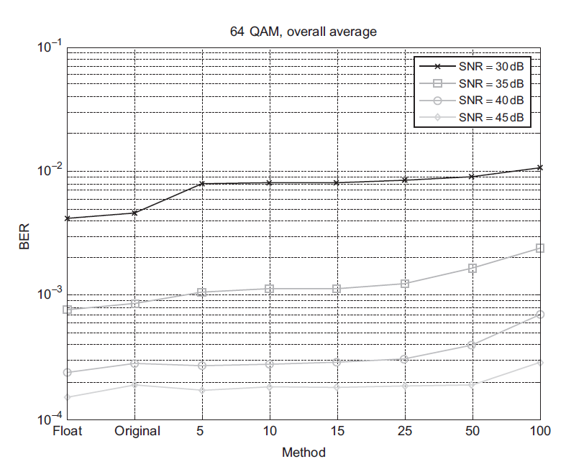**Σχήμα 6.4**

*Αντίκτυπο του μεγέθους του μπλοκ (αριθμός φορέων) στην απόδοση BER: σύγκριση μεταξύ κυμαινόμενου σημείου, κβαντισμένου (αρχικού) και τροποποιημένου αλγορίθμου με διάφορα μεγέθη μπλοκ μεταξύ 5 και 100 μεταφορέων.*

υποψήφιων διατηρείται σταθερή διαμέσου γειτονικών φορέων. Το σχήμα 6.4 απεικονίζει τον αντίστοιχο συμβιβασμό(τίμημα). Επεξεργασία μέχρι 15 ή 25 γειτονικών φορέων μαζί με στην ίδια ακτίνα (από τους 300 φορείς του συστήματος LTE 5 MHz) δεν υποβαθμίζει την απόδοση.

Δεύτερον, μια πιο δραστική τροποποίηση γίνεται στην επιλογή των απαριθμημένων σημείων. Στον αρχικό αλγόριθμο, ακόμη και όταν επιλέγεται η ίδια ακτίνα σε διάφορους φορείς, αυτό δεν οδηγεί στον ίδιο αριθμό σημείων μετά την απαρίθμηση, λόγω του ότι εξαρτάται από την έξοδο του γραμμικού ανιχνευτή. Για παράδειγμα, αν η έξοδος του γραμμικού ανιχνευτή είναι κοντά στην άκρη του αστερισμού ή ακόμα και έξω από τον αστερισμό, αυτό θα μειώσει τον αριθμό των απαριθμημένων σημείων σε σχέση με ένα σημείο εκκίνησης στο στο μέσο του στερισμού. Αυτή η μη ντετερμινιστική συμπεριφορά μειώνει και πάλι την αποτελεσματικότητα του παραλληλισμού όπως επίσης και τον προσδιορισμό των σημείων εντός της ακτίνας καθώς η απαρίθμηση των επιλεγμένων σημείων δεν μπορεί να παραλληλισθεί πλήρως.

Επιπλέον, προκειμένου να αποφασιστεί εάν ένα δεδομένο σημείο αστερισμού βρίσκεται μέσα στον κύκλο με καθορισμένη ακτίνα ή όχι, πρέπει να υπολογίσουμε τις αποστάσεις με τετραγωνικές διαφορές μεταξύ των σημείων αστερισμού και της εξόδου του γραμμικού ανιχνευτή κατά μήκος των κατευθύνσεων Ι και Q, απαιτώντας πολλούς πολλαπλασιασμούς καθώς όλα τα σημεία αστερισμού θα πρέπει να δοκιμαστούν για το αν ικανοποιούν την συνθήκη, οδηγώντας σε μεταβλητές 32 bit που δεν μπορούν να αναπαρασταθούν τόσο αποτελεσματικά στον επεξεργαστή μας ως μεταβλητές 16 bit.

Προκειμένου να επιλυθούν αυτά τα δύο προβλήματα, αποφασίσαμε να απαριθμήσουμε έναν τετραγωνικό υπο-αστερισμό μεταβλητού μεγέθους αντί για ένα κύκλο μεταβλητής ακτίνας. Πρακτικά με βάση έναν πίνακα αναζήτησης η πλευρά του τετραγώνου καθορίζεται ως συνάρτηση της κλιμακωποιημένης ακτίνας. Επιπλέον, αν η έξοδος γραμμικού ανιχνευτή είναι κοντά στην άκρη και το επιλεγμένο τετράγωνο ήταν εν μέρει από τον αστερισμό, απλά το μεταφέρουμε πίσω στην άκρη του αστερισμού, εξασφαλίζοντας ότι ο καθορισμένος αριθμός σημείων μπορεί να απαριθμηθεί. Αυτές οι διεργασίες υλοποιούνται άμεσα από πρωτόγονα όπως το ελάχιστο, το μέγιστο, μετατόπιση ή βασική αριθμητική (προσθήκη / αφαίρεση), οι οποίες είναι πολύ λιγότερο πολύπλοκες από αυτές πολλαπλασιασμούς. Αυτή η προσέγγιση απεικονίζεται στο Σχήμα 6.5.

Περιστασιακά, απαριθμούνται περισσότερα ή λιγότερα σημεία σε σύγκριση στον αρχικό αλγόριθμο. Ωστόσο, η υποβάθμιση είναι περιορισμένη, όπως φαίνεται από το Σχήμα 6.6. Εάν δεν χρησιμοποιήσουμε μπλοκ μεγαλύτερα από 25 φορείς, θα χαθούν ,στην χειρότερη περίπου, 1,5 dB (στην περιοχή γύρω από BER 10-2), αλλά αυτή η απώλεια πέφτει στο μηδέν κατά την εργασία με BER άνω του 10-1 ή κάτω από 10-3. Η πολυπλοκότητα μειώνεται σημαντικά: ένας αποτελεσματικός παραλληλισμός είναι πλέον εφικτός και οι 32-bit εντολές αφαιρούνται (δεν χρειάζεται πλέον τετραγωνισμός για τον υπολογισμό της ευκλείδειας απόστασης).

**Σχήμα 6.5**

*Τροποποίηση από τον αρχικό αλγόριθμο βασισμένο σε κύκλους με μεταβλητή ακτίνα σε περισσότερο φιλική προς υλοποίηση έκδοση που βασίζεται σε τετράγωνα με μεταβλητό μέγεθος. Το τετράγωνο εν μέρει έξω του αστερισμού (διακεκομμένη γραμμή) μετακινείται αυτόματα στην άκρη του αστερισμού, αυξάνοντας ελαφρώς τον αριθμό των υποψηφίων σημείων.*

**Σχήμα 6.6**

*Σύγκριση μεταξύ του αρχικού αλγορίθμου με ακτίνα και της απλοποιημένης έκδοσης βασισμένη σε τετράγωνα με μεταβλητό μέγεθος. Διάφορα μεγέθη μπλοκ απεικονίζονται όπως στο Σχήμα 6.4.*

Όταν εξετάζουμε την τυπική λειτουργία αυτού του τροποποιημένου αλγορίθμου, μπορούμε να το δούμε περίπου το 80% του χρόνου επιλέγονται μόνο $1×1$ τετράγωνα (Εικόνα 6.7). Αυτό προκαλεί μία περαιτέρω βελτιστοποίηση: Μπορούμε να εισαγάγουμε μια εναλλαγή γύρω από το κύριο μέρος της απαρίθμησης και της ML επιλογής, απενεργοποιώντας τα όταν επιλέγεται ένα τετράγωνο $1×1$ και στις δύο κεραίες (δεν χρειάζεται να απαριθμήσουμε σημεία, το αρχικό τεμαχισμένο σημείο είναι η έξοδος).

Αν και ασήμαντο από εννοιολογική άποψη και χωρίς να αλλάξει το λειτουργικότητα του αλγορίθμου, αυτή η τροποποίηση μας εξοικονομεί κάποιους επιπλέον υπολογισμούς. Τέλος, θα μπορούσαμε να κβαντίσουμε περαιτέρω τα μεγέθη των τετραγώνων, περιορίζοντάς τα σε $1×1$, $2×2$, $4×4$ και $8×8$; αυτή η προσέγγιση που βασίζεται στις δυνάμεις του 2 οδηγεί ουσιαστικά σε καμία υποβάθμιση (περίπου 0,1 dB) αλλά βελτιώνει και πάλι τον παραλληλισμό στον επεξεργαστή μας. Χωρίς να μπούμε σε πάρα πολλές λεπτομέρειες, αυτό επιτρέπει τη συγχώνευση αρκετών επιπέδων βρόχου, μειώνοντας τον αριθμό των προλόγων και επίλογων κατά την είσοδο ή την έξοδο βρόχους, η οποία μειώνει την πρόσθετη επιβάρυνση (overhead) στον επεξεργαστή. Προαιρετικά, μπορεί να αποκλειστεί το μέγεθος $8×8$ καθώς οδηγεί σε πολύ μεγάλη πολυπλοκότητα, αλλά με το κόστος κάποιας επιπρόσθετης υποβάθμισης για τις χαμηλές τιμές του BER.

**Σχήμα 6.7**

Μέγεθος των τετραγώνων που εξετάζονται κατά την τυπική λειτουργία του τροποποιημένου αλγορίθμου (αριθμός των σημείων), δείχνοντας το ενδιαφέρον για μια αλλαγή γύρω από την περίπτωση $1×1$.

**6.3.3 Συνολική απόδοση και δυνατότητα κλιμάκωσης(scalability)**

Στην προηγούμενη ενότητα παρουσιάσαμε τις μειώσεις πολυπλοκότητας που έγιναν στον αρχικό αλγόριθμο. Το αποτέλεσμα είναι εντυπωσιακό: ενώ η αρχική λύση ήταν 12 φορές πιο αργή σε σχέση με το πραγματικό χρόνο, η κατάσταση έχει βελτιωθεί κατά έναν παράγοντα 7. Ωστόσο, αυτό σημαίνει ότι δεν μπορούμε να τρέξουμε τον αλγόριθμο σε πραγματικό χρόνο με τις επιλεγμένες παράμετροι (μια ακτίνα 0,2, η οποία είναι μάλλον στην υψηλή απόδοση από ότι στην πλευρά χαμηλής πολυπλοκότητας).

Μπορούμε να μειώσουμε περαιτέρω το φορτίο παίζοντας με τις παραμέτρους. Αξίζει να μελετήσουμε λεπτομερέστερα τη συμπεριφορά του αλγορίθμου ως συνάρτηση της ακτίνας καθώς και του κατάσταση καναλιού. Το σχήμα 6.8 απεικονίζει τα αποτελέσματα, με πολύ δυναμική πολυπλοκότητα στην συμπεριφορά. Για παράδειγμα, μπορούμε να χρησιμοποιήσουμε ακτίνα έως 0,08 κατά μέσο όρο για ανίχνευση της πλήρης μπάντας σε πραγματικό χρόνο. Σύμφωνα με τα αποτελέσματά μας (Σχήμα 6.2), αυτή η τιμή ακτίνας μεταφράζεται στο 75% του συνολικού επιτεύξιμου κέρδους.

Ωστόσο, η μέγιστη ακτίνα μειώνεται στο 0,015 στα χειρότερα κανάλια. Αυτό σημαίνει ότι θα χρειαστεί ένας πρόσθετος μηχανισμός πάνω από τον έλεγχο της ακτίνας προκειμένου να διασφαλιστεί η συμπεριφορά σε πραγματικό χρόνο. Μια απλή προσέγγιση είναι να υπολογιστούν πρώτα η κλιμακωποιημένη ακτίνα και ο αντίστοιχος αριθμός υποψηφίων σημείων για όλα τα φέροντα συγκροτήματα,

**Σχήμα 6.8**

*Εικόνα της εξάρτησης της πολυπλοκότητας από την ακτίνα. Καλύτερη, μέση και χειρότερη περίπτωση αντιστοιχούν σε διαφορετικές πραγματοποιήσεις καναλιών. Η παχιά οριζόντια γραμμή αντιστοιχεί στον προϋπολογισμό σε πραγματικό χρόνο στην πλατφόρμα μας (200.000 κύκλοι για την επεξεργασία μιας υποδοχής LTE 0,5 ms).*

τα οποία μπορούν να χρησιμοποιηθούν για την εκτίμηση της αναμενόμενης πολυπλοκότητας (αποδείχθηκε ότι είναι συγγενής συνάρτηση του συνολικού αριθμού των απαριθμημένων σημείων). Σε αυτό το σημείο του αλγορίθμου, αν ο αναμενόμενος συνολικός αριθμός των σημείων που θα απαριθμηθούν υπερβαίνει τον προϋπολογισμό, ο αριθμός των σημείων μπορεί να υποβαθμιστεί σε κάθε μεταφορέα, με αποτέλεσμα μια τροποποιημένη τιμή κάτω από τον προϋπολογισμός. Ως τελικό βήμα, η απαρίθμηση near-ML τρέχει όπως προηγουμένως, είτε στο πρωτότυπο ή σε τιμές με down-scale.

Μια τελευταία παρατήρηση μπορεί να γίνει σχετικά με την πολυπλοκότητα σε πραγματικό χρόνο: Σε αυτή τη μελέτη ήταν πάντα υποθέσαμε ότι θα πρέπει να αποκωδικοποιήσουμε το πλήρες εύρος ζώνης στο MIMO με την ταχύτερη διαμόρφωση. Προφανώς, σε ένα κυψελοειδές πρότυπο, όπως το LTE, τέτοιες ακραίες λειτουργίες ενός χρήστη απέχουν πολύ από την πραγματικότητα. Πιθανότατα, η μπάντα θα μοιραστεί μεταξύ πολλών χρήστων και το 64-QAM δεν θα χρησιμοποιείται πάντα, ανάλογα με τις συνθήκες του καναλιού. Με τη χαλάρωση αυτών των δύο περιορισμών, μπορούμε να μειώσουμε περεταίρω την πολυπλοκότητα. Ως εκ τούτου, εάν δεν θέλουμε να εφαρμόσουμε έναν έλεγχο πολυπλοκότητας σε πραγματικό χρόνο, όπως αναφέρεται στο προηγούμενη παράγραφο, μια πρακτική εναλλακτική λύση ελέγχου είναι για παράδειγμα η χρήση του κλιμακοποιημένης ακτίνας ανιχνευτή μόνο όταν ένα τμήμα της ζώνης κατανέμεται στο επιλεγμένο χρήστη και αυτόματη εναλλαγή σε γραμμική ανίχνευση ως λύση back-up σε περίπτωση που η πλήρης ζώνη θα πρέπει να κατανεμηθεί στον θεωρούμενο χρήστη. Αυτό θα υποβαθμίσει την επίδοση σύνδεσης στην περίπτωση αυτή, αλλά δεδομένου ότι το αυτό σενάριο είναι απίθανο να συμβεί σε ένα ρεαλιστικό κυψελοειδές σύστημα αυτό δεν θα πρέπει να προκαλεί προβλήματα στην πράξη.

**6.4 Ανιχνευτής SSFE**

Στην προηγούμενη ενότητα, είδαμε πόσες τροποποιήσεις έπρεπε να γίνουν σε έναν κλιμακωτό αλγόριθμο ανίχνευσης MIMO προκειμένου να εφαρμοστεί. Αυτά τα δύο βήματα είναι συνηθισμένα στον ψηφιακό σχεδιασμό, καταλήγοντας πρώτα σε μια ενδιαφέρουσα αλγοριθμική λύση και δεύτερον, χαρτογράφηση σε έναν επεξεργαστή. Ωστόσο, προκειμένου να μειωθεί η πρόσθετη επιβάρυνση (overhead) της υλοποίησης και λαμβάνοντας υπόψη τους περιορισμούς της πλατφόρμας από την αρχική αλγοριθμική ανάπτυξη, μπορούμε να προσπαθήσουμε να συνδυάσουμε και τα δύο βήματα. Αυτή η προσέγγιση συν-σχεδίασης αλγορίθμου-αρχιτεκτονικής ήταν η αιτία για τη μελέτη ενός άλλου κλιμακούμενου ανιχνευτή MIMO, ο οποίος περιγράφεται σε αυτή την ενότητα. Πιο πρακτικά, ο αλγόριθμος ανίχνευσης βελτιστοποιείται μαζί με τον επεξεργαστή ADRES που περιγράφεται στην Ενότητα 6.3, που αποτελεί μέρος της πλατφόρμα SDR του IMEC.

Σε γενικές γραμμές, ο μαζικός παραλληλισμός θα επέτρεπε την υλοποίηση SDR προηγμένων ασύρματων αλγορίθμων επεξεργασίας σήματος. Δυστυχώς, μόνο απλά συστήματα SDR και αλγόριθμοι έχουν καταδειχθεί και αναφερθεί στη βιβλιογραφία. Για παράδειγμα, [LLW+07, NTD08, vBHM+05] δεν υποστηρίζουν τα πολλαπλές είσοδοι-πολλαπλές έξοδοι συστήματα (MIMO). Άλλες εφαρμογές επιδεικνύουν επεξεργασία MIMO [BDSR+08, EBF09, WEL09], αλλά με βάση το ελάχιστο μέσο τετραγωνικό σφάλμα (MMSE) γραμμικό τρόπο ανίχνευσης, οι οποίες δεν μπορούν να ανταπεξέλθουν στην άνθηση της ερευνητικής προόδου της επεξεργασίας ασύρματου σήματος [HtB03].

Σε αυτή την ενότητα παρουσιάζουμε τον "Near-ML Selective Spanning with Fast Enumeration” αλγόριθμο (SSFE) για τη δημιουργία λίστας. Ο αλγόριθμος SSFE σαφώς βελτιστοποιήθηκε για παράλληλες αρχιτεκτονικές και περιγράφεται με περισσότερες λεπτομέρειες στο [LBX+08]. Αντίθετα με τον παραδοσιακά χρησιμοποιούμενο αλγόριθμο K-best [GN06, CZX07, CZ07, SYK07], ο αλγόριθμος SSFE έχει ως αποτέλεσμα μια απόλυτα κανονική και ντετερμινιστική δομή ροής δεδομένων. Αυτό είναι σημαντικό για την αποτελεσματική χαρτογράφηση σε παράλληλες αρχιτεκτονικές. Επιπλέον, το SSFE δεν απαιτεί δαπανηρές λειτουργίες μνήμης. Επιπλέον, το SSFE ο αλγόριθμος βασίζεται σε πολύ απλούς και φιλικούς προς την αρχιτεκτονική χειριστές όπως οι προσθήκες, αφαιρέσεις και μετατοπίσεις, γεγονός που μειώνει σαφώς την πολυπλοκότητα εφαρμογής. Τέλος, ο αλγόριθμος SSFE είναι κατάλληλος για κλιμακούμενες υλοποιήσεις, επειδή προσφέρει μια παράμετρο που καθορίζει το τίμημα πολυπλοκότητας-απόδοσης ενός αλγορίθμου, όπως συνέβη στην Ενότητα 6.2 με την παράμετρο ακτίνας.

**6.4.1 SSFE: Ένας φιλικός προς υλοποίηση ανιχνευτής**

Μια παράθεση αλγόριθμου SSFE χαρακτηρίζεται από ένα διάνυσμα $m=\left[m_{1},m_{2}, …,m_{N_{t}}\right],m_{i}≤M$, όπου ***M*** είναι ο αριθμός των σημείων στον επιλεγμένο αστερισμό. Κάθε καταχώρηση αυτού του διανύσματος καθορίζει τον αριθμό των κλιμακωτών συμβόλων ***si*** που θεωρούνται στην κεραία ***Ni***. Με την παράμετρο **m**, το τίμημα πολυπλοκότητας-απόδοσης σημείου ενός αλγορίθμου επιλέγεται. Ο υπολογισμός του ***s*** μπορεί να απεικονιστεί με ένα δένδρο. Σε αυτό το δέντρο κάθε κόμβος στο επίπεδο $i∈\left\{1,2,…,N_{t}\right\}$ περιγράφεται με μοναδικό τρόπο από ένα μερικώς διάνυσμα συμβόλων $s^{i}=\left[s_{i},s_{i+1},…,s_{N_{t}}\right]$. Ξεκινώντας από το επίπεδο $i=N_{t}$, ο SSFE επεκτείνει κάθε κόμβο επιπέδου $i+1$ σε κόμβους $m_{i}$ επιπέδου $i$.

**Σχήμα 6.9**

*Οι τοπολογίες των δέντρων αναζήτησης K-Best και SSFE για την 4 $×$ 4 Quadrature Phase-Shift Keying (QPSK) διαμόρφωση. Οι κεραίες επεξεργάζονται σε φθίνουσα σειρά.*

Ένα παράδειγμα ενός δέντρου για **m** =[1, 2, 2, 4] παρουσιάζεται στο Σχήμα 6.9 και συγκρίνεται με το τον προηγμένο αλγόριθμο K-Best. Ο K-Best αρχικά επεκτείνει τους κόμβους *K* στο επίπεδο i+1 σε *KM* κόμβους. Μετά την επέκταση, ο K-Best ταξινομεί τους κόμβους KM, επιλέγονται οι K καλύτεροι κόμβοι και οι υπόλοιποι κόμβοι διαγράφονται. Αυτή η προσέγγιση έχει ως αποτέλεσμα μια μη ντετερμινιστική ροή δεδομένων. Απαιτεί επίσης διεργασίες ταξινόμησης, καθώς και λειτουργίες μνήμης ώστε να γίνει επιλογή των καλύτερων κόμβων σε κάθε βήμα. Αντίθετα, οι διασταυρωμένοι κόμβοι στον SSFE διαγράφονται ποτέ. Επομένως, η ροή δεδομένων στο SSFE είναι απολύτως κανονική και ντετερμινιστική, καθώς το βάθος επέκτασης είναι προκαθορισμένο σε κάθε επίπεδο κεραίας. Αυτό είναι ένα τέλειο παράδειγμα του σχεδιασμού του αλγορίθμου έχοντας υπόψη τους περιορισμούς υλοποίησης.

Το καθήκον του SSFE κατά το βήμα $i$ είναι να επιλέξει το σύνολο των $m_{i}$ κοντινότερων σημείων του αστερισμού γύρω από τη μη κβαντισμένη τιμή $ξ_{i}$, η οποία λαμβάνεται από γραμμική ανίχνευση εξαρτόμενη από τις τιμές που έχουν ήδη επιλεγεί για τις κεραίες $i+1$ έως $N_{t}.$ Όταν $m_{i}=1$, το πλησιέστερο σημείο αστερισμού στο $ξ_{i}$ είναι to $p_{1}=Q(ξ_{i}$), όπου το $Q$ είναι ο τελεστής τεμαχισμού. Όταν το $m_{i}> 1$, περισσότεροι αστερισμοί μπορούν να απαριθμηθούν με βάση το διάνυσμα $d=ξ_{i}-Q(ξ_{i})$. Στην ουσία, η τεχνική που εφαρμόζεται εδώ αποσκοπεί στην σταδιακή αύξηση του συνόλου γύρω από το $ξ_{i}$ με την εφαρμογή ευριστικών προσεγγίσεων. Η ευρετική(heuristic) στο SSFE καλείται Fast Enumeration (FE). Το Σχήμα 6.10 δείχνει ένα παράδειγμα. Σε σύγκριση με άλλα συστήματα [GWDN05, BBW+05], το FE είναι ανεξάρτητο από το μέγεθος του αστερισμού έτσι ώστε ο χειρισμός του 64-QAM να είναι εξίσου αποτελεσματικός με τον χειρισμό του QPSK. Επιπλέον, το FE μπορεί να υλοποιηθεί με απλούς και φιλικούς προς την αρχιτεκτονική χειριστές, όπως π.χ. προσθήκες, αφαίρεση, λογική αντιστροφή(negation) και ολίσθηση(shift) δυαδικών ψηφίων(bit). Περισσότερες πληροφορίες σχετικά με τον αλγόριθμο SSFE και οι συγκρίσεις απόδοσης BER με άλλα συστήματα μπορούν να βρεθούν στο [LBX+08, LBL+08].



**Σχήμα 6.10**

*Μια γρήγορη απαρίθμηση 8 σημείων αστερισμού φαίνονται στο παράδειγμα.*

**Σχήμα 6.11**

*Απεικόνιση της επίδοσης SSFE σε 4 × 4 LTE με 64-QAM και ρυθμό 1/2 turbo κωδικοποίησης, ως συνάρτηση της παραμέτρου* ***m****.*

Η επίδοση του αλγόριθμου SSFE απεικονίζεται στο Σχήμα 6.11, για διαφορετικές τιμές της παραμέτρου **m**. Παρουσιάζει την διαθέσιμη περιοχή αντισταθμίσεων μεταξύ αναζήτησης σε ένα σημείο, η οποία είναι ισοδύναμη με έναν ανιχνευτή SIC και ανίχνευση ML.

**6.4.2 Επέκταση της Soft-Output**

Βασιζόμενοι στην προσέγγιση SSFE, μπορούμε να παράξουμε εύκολα soft-output αντί για hard output. Πράγματι, η παραγωγώ της λίστας παραμένει η ίδια (δέντρο SSFE), αλλά το τελευταίο στάδιο είναι προσαρμοσμένο ώστε να υπολογίζει τα LLR αντί να επιλέγει απλώς το ελάχιστης-απόστασης κλαδί(branch).

Η γεννήτρια λίστας παρέχει μια λίστα με πιο πιθανά υποψήφια διανύσματα συμβόλων **s** και συμβολίζεται με το $L$. Η αποστολή της γεννήτριας LLR είναι να υπολογίσει το $LLR(j, b)$ για καθένα b-οστό bit του j-οστού βαθμοτού συμβόλου(scalar symbol) στο **s**. Αυτό γίνεται λαμβάνοντας υπόψη όλα τα υποψήφια διανύσματα συμβόλων **s** στο $L$.

Για τον υπολογισμό του $LLR(j, b)$ μπορεί να χρησιμοποιηθεί η προσέγγιση max-log. Είναι που έχει συνταχθεί ως [HtB03]:



όπου τα $χ_{j,b}^{0}$ και $χ_{j,b}^{1}$ είναι τα ανεξάρτητα (disjoint) σύνολα των διανυσμάτων συμβόλων που έχουν το b-οστό bit στο j-οστό σύνολο συμβόλων ίσο με λογικό 0 και λογικό 1 αντίστοιχα. $σ^{2}$ είναι η διακύμανση του θορύβου.

Η πολυπλοκότητα της παραγωγής LLR μπορεί να μειωθεί σημαντικά με έναν αριθμό απλουστεύσεων. Πρώτον, μπορεί να εφαρμοστεί η λεγόμενη στρατηγική αναστροφής bit [WG04]. Αυτό σημαίνει ότι αντί να ψάχνουμε από τα υποψήφια σύνολα διανυσμάτων ποια έχουν τιμή 0 και ποια έχουν τιμή 1 για το υπό εξέταση bit, διατηρούμε όλα τα σύμβολα του υποψήφιου συνόλου και το τροποποιούμε επιβάλλοντας το bit αυτό να είναι 0 ή 1 σε όλους τους τροποποιημένους υποψηφίους, διευρύνοντας έτσι το σετ για να διατηρήσει το αρχικό του μέγεθος για τις τιμές 0 και 1, αντί να το χωρίσουμε σε δύο μέρη. Αυτό έχει το πλεονέκτημα ότι έχει σταθερό αριθμό υποψηφίων, επιτρέποντας και πάλι μεγαλύτερο ντετερμινισμό στη ροή και καλύτερη εφαρμογή σε σύγκριση με τη διάσπαση του συνόλου σε συνιστώσες value-0 και value-1. Τα νέα σύνολα συμβολίζονται με $L_{j,b}^{0}$ και $L_{j,b}^{1}$.

Συνεχίζοντας, η εφαρμογή της αποδόμησης QR απλοποιεί περαιτέρω την υλοποίηση. Όχι μόνο μειώνει τον αριθμό των πολλαπλασιασμών που πρέπει να εκτελεστούν, επειδή μόνο η άνω τριγωνική μήτρα R ,αντί η πλήρης μήτρα καναλιού, θα πολλαπλασιαστεί με όλα τα υποψήφια σύμβολα, αλλά βελτιώνει περαιτέρω τη δομή, επιτρέποντας την επαναχρησιμοποίηση μερικών αποτελεσμάτων (partial results). Πράγματι, κατά τη διαδικασία υπολογισμού της μετρικής της απόστασης μεταξύ διαδοχικών κεραιών των δέντρων, οι σειρές που αντιστοιχούν στις διαδοχικές κεραίες μπορούν να επαναχρησιμοποιηθούν για το συνολικό υπολογισμό της μετρικής, έχοντας μόνο έναν πολλαπλασιασμό διανύσματος αντί για πολλαπλασιασμό μήτρας για κάθε νέα κεραία.

Τέλος, αντικαθιστούμε την ευκλείδεια νόρμα με την νόρμα του Μανχάταν (πρώτης τάξης), όπως συνέβη ήδη στην ενότητα 6.3. Αυτό μειώνει και τον αριθμό των πολλαπλασιασμών και απαιτούμενο βάθος της κβάντισης. Μετά τις τρεις αυτές απλουστεύσεις, καταλήγουμε με την ακόλουθη έκφραση, όπου $\hat{y}=Q^{H}y$ και ${\left\|…\right\|}_{1}$ ορίζεται ως το άθροισμα των απόλυτων τιμών των πραγματικών και φανταστικών τμημάτων ενός μιγαδικού αριθμού:



Ορισμένες πρόσθετες απλουστεύσεις είναι δυνατές, προκειμένου να μειωθεί περαιτέρω η πολυπλοκότητα εφαρμογής αυτού του αλγορίθμου. Μπορούμε να μειώσουμε τον αριθμό των απαιτούμενων υπολογισμών και προσπελάσεων μνήμης με την εκτέλεση αλγεβρικών απλοποιήσεων σε χαμηλά επίπεδα ροής δεδομένων. Για παράδειγμα, το γεγονός ότι χρησιμοποιείται ο κώδικας Gray μας δίνει τη δυνατότητα να γνωρίζουμε ότι η αντιστροφή(flipping) ενός bit σε ένα σύμβολο αλλάζει θέση είτε μόνο στην κατεύθυνση I είτε μόνο στην κατεύθυνση Q, αλλά ποτέ και τα δύο ταυτόχρονα. Αυτό επιτρέπει μια απλοποιημένη υλοποίηση υπολογισμών σχετικούς με αντιστροφή bits.

Μπορούμε επίσης να αντικαταστήσουμε όλους τους σταθερούς πολλαπλασιασμούς με τελεστές ολίσθησης και πρόσθεσης γεγονός που καθιστά δυνατή μια πιο αποτελεσματική υλοποίηση. Αυτό ισχύει ιδιαίτερα εάν κανονικοποιήσουμε τα σημεία του αστερισμού σε μικρές ακέραιες τιμές, δηλαδή, $…,-3,-1,1,3,…$. Πολλαπλασιασμός αυτών των σταθερών με τιμές που σχετίζονται με το κανάλι υλοποιείται εύκολα με ολίσθηση και πρόσθεση.

Σε σύγκριση με την απλή εφαρμογή του υπολογισμού του LLR, η προτεινόμενη υλοποίηση με όλες τις απλουστεύσεις απομακρύνει εντελώς τους πολλαπλασιασμούς. Επιπλέον, μειώνει άλλες λειτουργίες (πρόσθεση, ολίσθηση και λειτουργίες μνήμης) από 50% σε 90%, ανάλογα με τη ρύθμιση (16 ή 64-QAM, 2 $×$ 2 ή 4 $×$ 4 MIMO, παράμετρος **m**).

**6.4.3 Αντίστοιχη αρχιτεκτονική επεξεργαστών**

Ο προτεινόμενος αλγόριθμος έχει αναπτυχθεί από την αρχή με τέτοιο τρόπο ώστε αυτό σέβεται τους περιορισμούς αρχιτεκτονικής και υλοποίησης. Αυτό έγινε έχοντας κατά νου τον επεξεργαστή ADRES του IMEC (βλ. Ενότητα 6.3), αλλά και την εξέταση των εφαρμογών σε έναν επεξεργαστή ΤΙ καθώς και σε ένα ASIC. Υπό αυτή την έννοια, οι περιορισμοί υλοποίησης ελήφθησαν υπόψη με γενικό τρόπο. Τώρα περιγράφουμε λεπτομερέστερα την υλοποίηση στον επεξεργαστή ADRES, με επίσης διάδοση των περιορισμών από τον αλγόριθμο σε η αρχιτεκτονική. Αυτό μπορεί να συμβεί, καθώς είναι στην πραγματικότητα ένα πρότυπο επεξεργαστή που μπορεί να κάπως να ρυθμιστεί για αυτήν την εφαρμογή. Αυτό είναι κάπως διαφορετικό από την υλοποίηση στην Ενότητα 6.3, όπου επιλέχθηκε και χρησιμοποιήθηκε ένας συγκεκριμένος επεξεργαστής για τη χαρτογράφηση του ανιχνευτή MIMO με βάση την ακτίνα.

Στη χαρτογράφηση του SSFE χρησιμοποιείται η διαθέσιμη ελευθερία από το πρότυπο επεξεργαστή προς την συν-βελτιστοποίηση αλγορίθμου-αρχιτεκτονικής. Το πρότυπο του επεξεργαστή φαίνεται στο Σχήμα 6.3. Ένας πρώτος τρόπος για ρύθμιση του επεξεργαστή αφορά την επιλογή των οδηγιών συγκεκριμένα για εφαρμογή. Όταν ενσωματώνονται στον επεξεργαστή, τέτοιες οδηγίες μπορούν να χρησιμοποιηθούν πιο αποτελεσματικά με βάση τα δεδομένα που έχουν συσκευαστεί. Αυτό αυξάνει τη ρυθμαπόδοση και αποδοτικότητα ισχύος, αφαιρεί τις ενδιάμεσες ανάγκες αποθήκευσης και διευκολύνει την προσπάθεια μεταγλώττισης για βελτιστοποίησης. Αυτές οι οδηγίες μπορεί να είναι πολύπλοκες. Για παράδειγμα, προτείνονται 4 συγκεκριμένες οδηγίες για αυτόν τον αλγόριθμο, 3 που σχετίζονται με τη δημιουργία λίστας και μία για τον υπολογισμό LLR, το οποίο είναι το κυρίαρχο μέρος του soft-output αλγορίθμου. Για παράδειγμα, αυτή η ειδική οδηγία LLR επιτρέπει έναν αποτελεσματικό υπολογισμό για απόλυτες διαφορές μεταξύ πραγματικών και φανταστικών τμημάτων του λαμβανόμενου σήματος και κλιμακοποιημένων υποψηφίων αστερισμού. Έχοντας την ευελιξία να εισάγουμε τέτοιες οδηγίες βελτιώνει έντονα την αποδοτικότητα του κώδικα, τόσο σε σχέση με ένα μη ευέλικτο ADRES και σε σχέση με τον τυπικό επεξεργαστή για DSP, όπως τα TI's.

Με βάση αυτή τη βελτιστοποίηση, μια ρυθμαπόδοση 140 Mbit/s με 64-QAM 2 $×$ 2 LTE ελήφθη στην περίπτωση 4 $×$ 4 CGA του Σχήματος 6.3 και με παράμετρο **m** [1, 64]. Παρόλο που η χαρτογράφηση αυτού του αλγορίθμου δεν έγινε στην προκαθορισμένη έκδοση του επεξεργαστή, επειδή θα είχε πολύ χαμηλότερη ρυθμαπόδοση. Αυτό δείχνει ένα σημαντικό συμπέρασμα για το σχεδιασμό μιας συγκεκριμένης περίπτωσης επεξεργαστή ADRES ενσωματωμένο σε μια πλατφόρμα: Χρειάζεται μια προσεκτική ανάλυση του κυρίαρχου αλγορίθμου που θα τρέξει στην πλατφόρμα, προκειμένου να επιλεγούν κατάλληλα αυτές οι συγκεκριμένες οδηγίες.

**6.5 Συμπεράσματα**

Σε αυτό το κεφάλαιο, έχουμε αντιμετωπίσει το πρόβλημα των αλγορίθμων ανίχνευσης MIMO-SDM και τη χαρτογράφηση τους στο πλαίσιο του προτύπου 3GPP-LTE. Πιο συγκεκριμένα, εξετάσαμε δύο κλιμακούμενους(scalable) ανιχνευτές λίστας που επιτρέπουν την επίτευξη επιδόσεων κοντά στην λύση ML με μια λογική πολυπλοκότητα, μειώνοντας την απόδοση όταν η πολυπλοκότητα πρέπει να μειωθεί.

Από αυτές τις δύο μελέτες μπορούν να αντληθούν ορισμένα διδάγματα. Πρώτον, το χάσμα μεταξύ θεωρητικών αλγορίθμων και πρακτικών εφαρμογών είναι τεράστιο. Αυτό δεν είναι νέο γεγονός, αλλά σε αυτό το κεφάλαιο εξετάσαμε τρόπους για να γεφυρωθεί αυτό το κενό. Μια πρώτη προσέγγιση στηρίζεται στη μετατροπή του αρχικού αλγορίθμου για την αποτελεσματική χαρτογράφηση του στην επιλεγμένη αρχιτεκτονική. Έχουμε δείξει πόσο σημαντικό είναι αυτό σε έναν παράλληλα προγραμματισμένο επεξεργαστή, κερδίζοντας σχεδόν κατά έναν παράγοντα 10 σε σχέση την αρχική υλοποίηση. Ακόμα, οι αλγόριθμοι που βασίζονται στην ανίχνευση σφαίρας εξακολουθούν να είναι πολύ προκλητικοί, κυρίως λόγω της μη ντετερμινιστική τους πολυπλοκότητα. Μία δεύτερη προσέγγιση ήταν να ξεκινήσουμε με μια φιλοσοφία συν-σχεδίασης μεταξύ αλγορίθμου και αρχιτεκτονικής. Αυτό οδήγησε σε έναν ανιχνευτή με ντετερμινιστική και προβλέψιμη ροή, ενώ η υλοποίηση του υποστηρίχθηκε εκμεταλλεύοντας περισσότερη ευελιξία από προηγούμενο στάδιο σχεδίασης επεξεργαστή.

Ένα δεύτερο συμπέρασμα αφορά τη σημασία των επεκτάσιμων(scalable) ή ευέλικτων λύσεων. Πράγματι, ο σχεδιασμός χειρότερης περίπτωσης δεν είναι μια αποδεκτή λύση για περίπλοκο αλγόριθμο, όπως η ανίχνευση MIMO. Γίνεται αδύνατο να επιτευχθεί μια πολυπλοκότητα συγκρίσιμη με αυτή της ML ανίχνευσης ενώ ανιχνεύει τα ρεύματα υψηλής ρυθμαπόδοσης σύγχρονων ασύρματων προτύπων σε πραγματικό χρόνο, τουλάχιστον για συσκευές χειρός με περιορισμούς της χωρητικότητας της μπαταρίας και την μέγιστη ισχύ επεξεργασίας. Αντίθετα, μια κλιμακωτή(scalable) αρχιτεκτονική μπορεί να υποστηρίξει γρήγορη ρυθμαπόδοση βασιζόμενη σε απλούς αλγόριθμους όταν το κανάλι είναι ευνοϊκό, ενώ αυτό μπορεί να αναδιαμορφωθεί για να εκμεταλλευτεί πολύ πιο σύνθετες στρατηγικές ανίχνευσης όταν το κανάλι είναι σε χειρότερη κατάσταση και τις χρειάζεται, μειώνοντας τη μέγιστη ρυθμαπόδοση εκείνη τη στιγμή. Οι δύο προσεγγίσεις που έχουμε προτείνει δείχνουν μια τέτοια συμπεριφορά, βασισμένη σε μια παράμετρο υψηλού επιπέδου που μπορεί να ρυθμιστεί για να καθοριστεί το αντίστοιχο τίμημα ισχύος και απόδοσης.

Στο μέλλον, τα κυψελοειδή πρότυπα θα εξελιχθούν περαιτέρω σε LTE advanced. Αυτό το νέο το πρότυπο αναμένεται να κινηθεί προς μια πιο συνεργάσιμη σχέση με τα συστήματα MIMO, το οποίο θα επιδράσει σε περισσότερους σταθμούς βάσης, αλλά θα πρέπει να είναι πάνω-κάτω ‘διαφανές’ σε κινητά τερματικά. Ωστόσο, θα υπάρξει και πάλι ώθηση για την αύξηση του αριθμού των κεραιών και του συνολικού εύρους ζώνης μέσω της συνάθροισης. Αυτό σίγουρα θα αυξήσει και πάλι την πίεση για το σχεδιασμό αποδοτικών εφαρμογών για χειροκίνητα τερματικά και θα καταστήσει την ανάγκη για μεγαλύτερη ευελιξία ακόμα πιο σημαντική.

**[7].**

IEEE 802.11n Implementation

Zhipeng (Alexandre) Zhao

**Κεφάλαιο 7**

**7.1 ΕΙΣΑΓΩΓΗ ΣΤΑ IEEE 802.11n PHY LAYER**

Τα συστήματα Wi-Fi που βασίζονται στα πρότυπα IEEE 802.11 αναπτύσσονται ευρέως για εσωτερικά και εξωτερικά περιβάλλοντα. Είναι γνωστό ότι το σύστημα Wi-Fi υποφέρει από το φαινόμενο εξασθένισης του καναλιού(channel fading) που υποβαθμίζει την ποιότητα σύνδεσης και περιορίζει την απόσταση επικοινωνίας. Εκτός αυτού, η αυξανόμενη ζήτηση για υψηλή ρυθμαπόδοση φέρνει νέες προκλήσεις στα ήδη υπάρχοντα συστήματα.

Όπως αναλύθηκε στα προηγούμενα κεφάλαια, οι μελέτες έδειξαν σημαντικό κέρδος κωδικοποίησης της τεχνολογίας πολλαπλών εισόδων πολλαπλών εξόδων (MIMO) σε σύγκριση με την παραδοσιακή SISO λύση και πολλά ερευνητικά έργα έχουν γίνει για την εύρεση μια καλής κωδικοποίησης χώρο-χρόνου ώστε να γίνει πλήρως αποτελεσματική η χρήση της τεχνικής MIMO. Επομένως, η τεχνική MIMO έχει εισαχθεί στο νέο πρότυπο IEEE 802.11n [IEEE P802.11n] για βελτίωση της ποιότητα μετάδοσης καθώς και τη φασματική απόδοση του συστήματος. Το φυσικό επίπεδο του IEEE 802.11n υποστηρίζει ρυθμό δεδομένων μέχρι 600 Mbps σε διαμόρφωση 4 $×$ 4 MIMO και 40MHz εύρος ζώνης.

Σε αυτό το κεφάλαιο, θα παρουσιάσουμε την επεξεργασία πομποδέκτη IEEE 802.11n για να εξηγήσουμε τη λειτουργία της τεχνικής MIMO στο πρότυπο Wi-Fi. Για την ευκολία των αναγνωστών, θα επικεντρωθούμε στα 5,2 GHz όπου χρησιμοποιείται η μεικτή λειτουργία 20MHz υψηλής ρυθμαπόδοσης (HT) με διάρκεια διαστήματος φρουράς(guard interval duration) 800 ns.

Η τεχνική MIMO διερευνάται σε 3 επίπεδα στο περιβάλλον 802.11n: (1) χρησιμοποιώντας *χώρο-χρόνου block κωδικοποιητή* (STBC), ο οποίος κωδικοποιεί τις NSS χωρικές ροές σε NSTS ροές χώρου-χρόνου; (2) χρησιμοποιώντας χωροταξικό χάρτη(spatial mapper) για χωρική επέκταση(spatial extension) ή διαμόρφωση δέσμης(beamforming), που εξαπλώνει τις ροές χώρου-χρόνου NSTS σε αλυσίδες μετάδοσης NTX; και (3) χρησιμοποιώντας τη ποικιλομορφία του δέκτη που βασίζεται σε πολλαπλές συστοιχίες κεραιών στην πλευρά του δέκτη.

**7.2 IEEE 802.11n ΜΕΡΟΣ ΤΟΥ ΠΟΜΠΟΥ**

Το πρότυπο IEEE 802.11n (σχέδιο 2.0) παρέχει την πλήρη περιγραφή της αρχιτεκτονικής του πομπού και το σχέδιο επεξεργασίας. Εδώ, θα δώσουμε μια γρήγορη περιγραφή του πομπού, που δείχνει τη μετάβαση από το 802.11a στο 802.11n. Οι αναγνώστες είναι υποτίθεται ότι είναι εξοικειωμένοι με το φυσικό επίπεδο IEEE 802.11a.

**Σχήμα 7.1**

*Μορφή πλαισίου 802.11n σε μικτή μορφή HT που αποτελείται από το τμήμα προοιμίων μη HT, τα εισαγωγικά τμήματα HT και τα δεδομένα HT. Το NLTF δηλώνει τον αριθμό των HT-LTFs και εξαρτάται από τη διαμόρφωση του συστήματος.*

**7.2.1 PCLP και μορφή πλαισίου**

Για να υποστηρίξει τη μετάδοση MIMO, μια νέα διαδικασία σύγκλισης φυσικού επιπέδου ΗΤ (PLCP) προτείνεται ως συμπλήρωμα του παλαιού IEEE 802.11a PLCP επιπέδου. Συνολικά, το φυσικό επίπεδο IEEE 802.11n υποστηρίζει τρεις τύπους μορφών πλαισίων PLCP: το μορφότυπο πλαισίο παλαιού τύπου, τη μικτή λειτουργία, η οποία είναι συμβατή με τις παλαιές συσκευές και τη λειτουργία greenfield, η οποία δεν είναι συμβατή με συσκευές παλαιού τύπου. Επειδή οι περισσότεροι εξοπλισμοί IEEE 802.11n λειτουργούν σε μικτή λειτουργία, θα επικεντρωθούμε και εμείς σε αυτόν τον τρόπο σε αυτό το κεφάλαιο.

Η νέα μορφή πλαισίου PLCP φαίνεται στο σχήμα 7.1 όπου βλέπουμε ότι το HT πλαίσιο μεικτής μορφοποίησης περιέχει τρία μέρη: (α) τα προοίμια του τμήματος μη-ΗΤ, β) το HT προοίμιο τμήματος. και (γ) το τμήμα δεδομένων ΗΤ.

Τα προοίμια μη-ΗΤ αποτελούνται από Legacy Short Training Field (L-STF), Legacy Long Training Field (L-LTF) και Legacy Signal Field (L-SIG). Το τμήμα HT αποτελείται από το πεδίο HT SIGNAL (HT-SIG), το πεδίο HT Short Training (HT-STF) και τα πεδία HT Long Training (HT-LTFs).

Όπως και στην κατάσταση κληρονομιάς(legacy mode), το L-STF χρησιμοποιείται για τον αυτόματο ελεγκτή κέρδους (AGC) και την ανίχνευση σήματος, ενώ το L-LTF χρησιμοποιείται για την ανάκτηση χρόνου (με L-STF) και εκτίμηση παλαιού καναλιού(legacy channel estimation). Αυτό το προοίμιο είναι "κατανοητό" από τις συσκευές παλαιού τύπου και παρέχει πληροφορίες καναλιών για την αποκωδικοποίηση του L-SIG και HT-SIG, καθώς το HT-SIG περιέχει τις πληροφορίες PLCP συμπεριλαμβανομένου περιγραφή σχεδίου του MIMO, όπως απεικονίζεται στο σχήμα 7.2. Ενώ το HT-STF βοηθά να δώσει μια καλύτερη εκτίμηση της μετατόπισης συχνότητας φορέα, οι HT-LTF εκτελούν την εκτίμηση καναλιού HT.

**7.2.2 Επεξεργασία**

Η επεξεργασία σχετίζεται με την αρχιτεκτονική που απεικονίζεται στο Σχήμα 7.3, όπου βρίσκουμε αρκετά νέα λειτουργικά τμήματα: Parser Encoder, Stream Parser, STBC, Cyclic Shift (CS) και Χωρική Χαρτογράφηση. Επιπλέον, ο ρυθμός του Binary convolutional code (BCC) τμήματος για τη διόρθωση Forward σφάλματος (FEC) και η διάσταση του interleaver είναι και οι δύο τροποποιημένοι για να καλύψουν τις ανάγκες της μετάδοσης HT.

**Σχήμα 7.2**

Μορφή HT-SIG: το HT-SIG αποτελείται από 48 bits, τα οποία αποστέλλονται χωριστά σε δύο Σύμβολα OFDM, HT-SIG1 και HT-SIG2. Στο HT-SIG1: (1) Το MCS υποδεικνύει το χρησιμοποιούμενο σύστημα διαμόρφωσης και κωδικοποίησης. (2) Το BW υποδεικνύει τη ζώνη λειτουργίας 20 MHz / 40MHz. (3) Το HTLENGTH υποδεικνύει το μήκος της μονάδας δεδομένων πρωτοκόλλου HT MAC (MPDU) σε bytes. Στο HT-SIG2: (1) Η εξομάλυνση είναι η ένδειξη της επεξεργασίας εξομάλυνσης στο πεδίο συχνοτήτων για την εκτίμηση καναλιού. (2) Το sounding υποδηλώνει εάν αυτό το πλαίσιο είναι για τη διαδικασία sounding1. (3) Η συσσωμάτωση είναι για την επεξεργασία συνάθροισης του επιπέδου MAC. (4) Το STBC υποδεικνύει τη χρήση του κώδικα Alamouti, που είναι επίσης η διαφορά μεταξύ NSTS2 και NSS3; (5) κωδικοποίηση LDPC υποδεικνύει τη χρήση κώδικα ελέγχου ισοτιμίας χαμηλής πυκνότητας (LDPC) για τη διόρθωση σφαλμάτων προώθησης(forward) (FEC). (6) Το μικρό GI υποδεικνύει τη χρήση διαστήματος προστασίας 400 ns (GI) αντί του κανονικού 800 ns(7) Ο αριθμός των χωρικών ροών επέκτασης δείχνει το NELTF το οποίο χρησιμοποιείται για τον υπολογισμό του συνολικού αριθμού πεδίων μακράς προπόνησης(long training fields) από NLTF = NDLTF + NELTF4

**Encoder Parser και Convolutional Encoder5**

Εν συντομία, η κωδικοποιημένη δυαδική ακολουθία της μονάδας δεδομένων υπηρεσίας PLCP (PSDU) τροφοδοτείται στον αναλυτή κωδικοποιητή(encoder parser), ο οποίος ενεργοποιείται όταν ο ρυθμός δεδομένων είναι μεγαλύτερος από 300 Mbps. Αυτό είναι για το σκοπό το ότι σε υψηλό ρυθμό δεδομένων, η αποκωδικοποίηση FEC του δέκτη μπορεί να επιταχυνθεί εφαρμόζοντας δύο αποκωδικοποιητές για κάθε δυαδικό ρεύμα.

1 Το sounding PLCP Protocol Data Unit (PPDU) χρησιμοποιείται για να ‘ βαθυμετρίσει’ το κανάλι MIMO για τον δέκτη για την απόκτηση πληροφοριών κατάστασης καναλιού, για παράδειγμα, όταν σχηματίζεται δέσμη.

2 NSTS είναι ο αριθμός χωρικού χρόνου ρευμάτων

3 NSS είναι ο αριθμός χωρικών ρευμάτων, που καθορίζονται σύμφωνα με το MCS

4 NDLTF είναι ο αριθμός των data long training fields, ενώ NELFT ο αριθμός των extension long training fields. NLTF είναι ο συνολικός αριθμός training long fields.

5 Θεωρούμε μόνο την περίπτωση BCC για τον κωδικοποιητή FEC

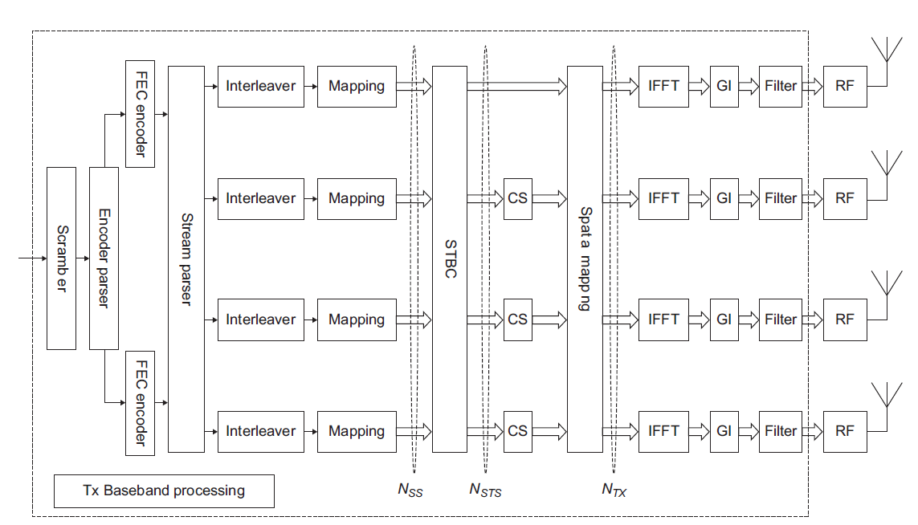**Σχήμα 7.3**

Γενική αρχιτεκτονική του IEEE 802.11n πομπού.

**Σχήμα 7.4**

IEEE 802.11a/n ρυθμού ½ convolutional encoder με g1=(133)8 και g2=(171)8.



**Σχήμα 7.5**

Καινούργια λειτουργεία διατήρησης με ρυθμό κωδικοποίησης 5/6.

Ο convolutional encoder χρησιμοποιεί το βιομηχανικό πρότυπο γεννήτριας πολυώνυμου με g1=(133)8 και g2=(171)8 με ρυθμό 1/2 όπως ορίζεται στο 17.3.5.5 του [IEEE Std 802.11a]. Η αρχιτεκτονική αυτού του κωδικοποιητή παρουσιάζεται στο Σχήμα 7.4, και ένας νέος τρόπος διάτρησης εισάγεται για ρυθμό κωδικοποίησης 5/6 όπως φαίνεται στο σχήμα 7.5.

**Αναλυτής ρεύματος(Stream Parser)**

Ο αναλυτής ρεύματος θα είναι ενεργός όταν υπάρχουν περισσότερα από ένα χωρικά ρεύματα. Έστω ότι ο δείκτης $i_{ss}$ υποδηλώνει το δείκτη χωρικών ροών, τα διαδοχικά μπλοκ των $s(i_{ss})$ bits αντιστοιχίζονται σε διαφορετικές χωρικές ροές με στρογγυλοποίηση. Η συνάρτηση $s(i_{ss})$ ορίζεται ως $s\left(i_{ss}\right)=max⁡(\frac{N_{BPSCS}\left(i_{ss}\right)}{2},1)$, όπου $N_{BPSCS}(i_{ss})$ είναι ο αριθμός των κωδικοποιημένων bits ανά απλό φορέα του χωρικού ρεύματος $i_{ss}$. Ένα παράδειγμα που απεικονίζει τον αναλυτή ροής δίνεται στο σχήμα 7.6.

**Interleaver**

Σύμφωνα με το 17.3.5.6 των [IEEE Std 802.11a] και 20.3.1073 του [IEEE P802.11n], o interleaver λειτουργεί σε block-by-block: για L-SIG και I-IT-SIG, ένα block είναι ίσο με 24 bits όπου η διαμόρφωση είναι BPSK. Για δεδομένα, τα δυαδικά ρεύματα κάθε χωρικής ροής

**Σχήμα 7.6**

Λειτουργία αναλυτή ροής: $N_{SS}=2$ και 16-QAM διαμόρφωση εφαρμόζεται σε κάθε χωρική ροή που $s\left(i_{SS}\right)=2$.

κατατάσσονται σε blocks του 6. Η νέα εργασία interleaving πραγματοποιείται σε τρία στάδια: (α) η πρώτη μετάθεση χρησιμοποιεί έναν κλασικό ορθογώνιο interleaver. (b) η δεύτερη κυκλική μετάθεση εναλλάσσει τα δυαδικά ψηφία στον ίδιο υπο-φορέα για 16-QAM και 64-QAM. και (γ) η τρίτη μετάθεση είναι μια περιστροφή συχνότητας για NSS> 1.

Σαν λειτουργία σε κατάσταση κληρονομιάς(legacy), η πρώτη και η δεύτερη μετάθεση πραγματοποιούνται με πίνακα εγγραφής μεγέθους 13 $×$ 4 NBPSCS7. Η τρίτη επεξεργασία μετάθεσης περιλαμβάνει την περιστροφή συχνότητας ,η οποία πραγματοποιείται με την έξοδο των παρεμβαλλομένων δυαδική ακολουθία από διαφορετικό δείκτη bit. Αυτή η λειτουργία μπορεί να ελαχιστοποιήσει την πρόσκρουση της επιλεκτικής εξασθένισης συχνότητας στη μετάδοση MIMO, καθώς μπορεί να συμβεί βαθιά εξασθένιση στον ίδιο δείκτη συχνότητας για όλες τις χωρικές ροές. Ένα παράδειγμα του $N_{ss}=2$ με 16-QAM δίνεται στα ακόλουθα σχήματα: Η διάσταση του πίνακα παρεμβολής (interleaver) είναι $13 x 16$ τα δυαδικά ψηφία εισόδου είναι γραμμένα ανά σειρά και η δεύτερη μετάθεση για 1 bit περιστροφή εφαρμόζεται στις στήλες 2, 4, 6, 8, 10 και 12, όπως φαίνεται στο Σχήμα 7.7. την έξοδο τα δυαδικά ψηφία διαβάζονται στη στήλη όπου η ροή των δυαδικών ψηφίων διαβάζεται από το $c0$ για $i_{ss}=1$ και από το $c122$ για $i_{ss}=2$, όπως φαίνεται στο Σχήμα 7.8.

**STBC**

Όταν απαιτείται STBC, η μονάδα STBC θα κωδικοποιήσει τις χωρικές ροές NSS σε ροές διαστήματος-χρόνου NSTS. Ο διάσημος κώδικας Alamouti, ο οποίος χρησιμοποιεί πλήρως την ποικιλία στην εκπομπή στη διαμόρφωση 2Tx $-$ 1Tx [Ala98], επιλέγεται για χρήση στο πρότυπο 802.11n. Η διαδικασία κωδικοποίησης είναι πολύ απλή: Έστω ότι τα $s_{1}$ και $s_{2}$ δηλώνουν τα 2 σύμβολα πληροφορίας που θα στείλουμε, στέλνουμε στην πρώτη ροή διαστήματος-χρόνου συνεχόμενα $s_{1}$ και $s_{2}$ ενώ στέλνουμε παράλληλα – $s_{1}^{*}$ και $s_{1}^{*}$. Η κωδική λέξη μπορεί να εκφραστεί από:

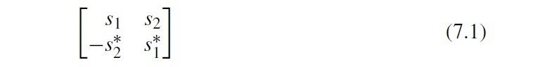

Για απλού φορέα μετάδοση, το λαμβανόμενο σήμα μέσω του καναλιού MISO δίνεται από:

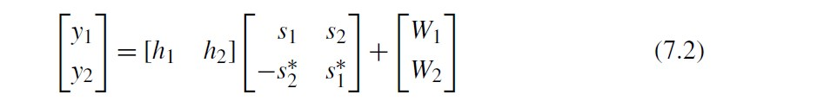

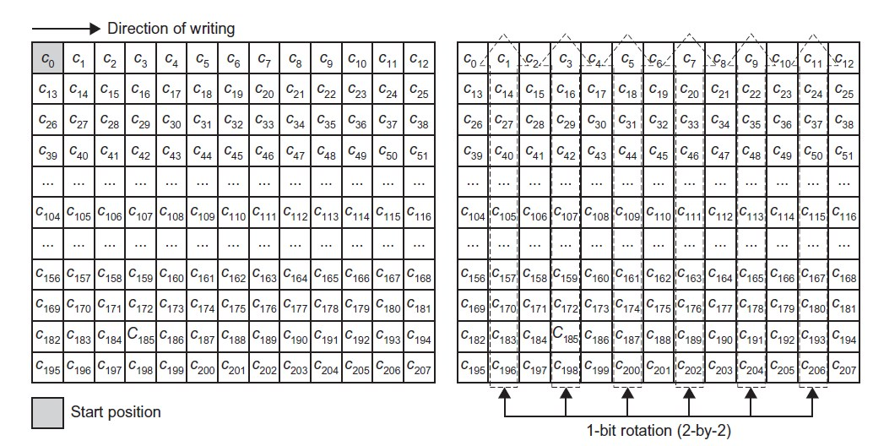

**Σχήμα 7.7** Διεμπλεκόμενα (interleaving) bits για NSS 2 και 16-QAM: Το αριστερό σχήμα δείχνει την εγγραφή στον πίνακα μεγέθους 13x16 και η δεξιά εικόνα δείχνει την 1-bit περιστροφή.



6NCBPSS είναι ο αριθμός των κωδικοποιημένων bits ανά σύμβολο OFDM ανά χωρική ροή

7Στο IEEE 802.11a,το μέγεθος του πίνακα είναι 16 x 3 ΝΒPSC

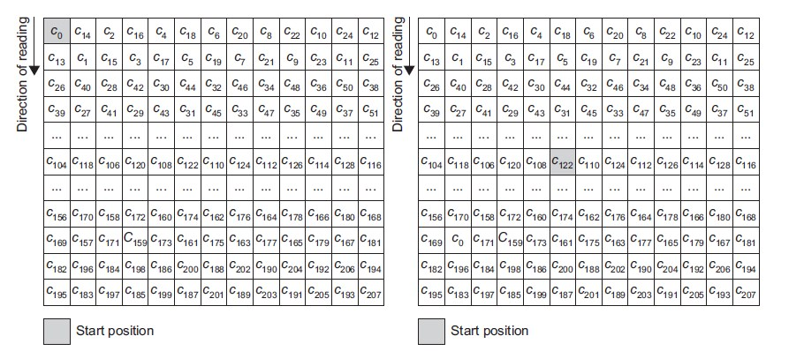

**Σχήμα 7.8** Διεμπλεκόμενα (interleaving) bits για NSS 2 και 16-QAM: Το αριστερό σχήμα δείχνει την ανάγνωση για τη πρώτη χωρική ροή και

το δεξιό σχήμα δείχνει την ανάγνωση της δεύτερης χωρικής ροής.

Τα 1 και 2 δηλώνουν τους όρους των ανεξάρτητων και ταυτόσημα κατανεμημένων (i.i.d.) προσθετικών Λευκών Gaussian θορύβων (AWGN) στις κεραίες λήψης. Το σύστημα μπορεί να δοθεί με έναν εναλλακτικό τρόπο όπως:

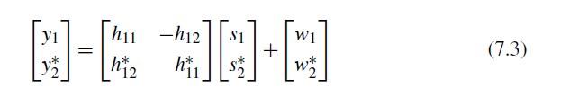

Τα σύμβολα πληροφοριών μπορούν να ανιχνευθούν χρησιμοποιώντας το συνδυασμό μέγιστης αναλογίας (Maximum-Ratio CombiningMRC8) ως εξής:

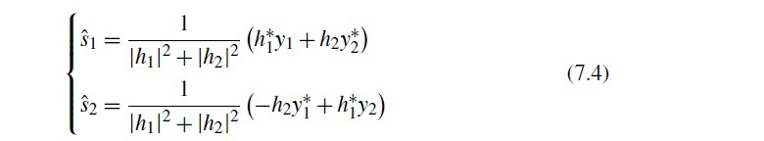

**Kαθυστέρηση κυκλικής μετατόπισης**

Ο νέος μηχανισμός καθυστέρησης κυκλικής μετατόπισης σημαίνει την καθυστέρηση των ροών διαστήματος-χρόνου με διαφορετική αναφορά χρόνου κάθε φορά. Αυτή η τεχνική μπορεί να αποτρέψει την ακούσια διαμόρφωση δέσμης όταν το ίδιο σήμα αποστέλλεται μέσω διαφόρων ροών χώρο-χρόνου. Στο [IEEE P802.11n], η διάρκεια κυκλικής μετατόπισης ορίζεται στον πίνακα n61 για το μη HT τμήμα του πακέτου, συμπεριλαμβανομένων των L-STF, L-LTF, L-SIG και HT-SIG, και στον πίνακα n62 για το ΗΤ μέρος των πακέτων, συμπεριλαμβανομένων των δεδομένων HT-STF, HT-LTF και HT. Η κυκλική μετατόπιση μπορεί να θεωρηθεί ως βελτιστοποίηση του διαύλου επικοινωνίας MIMO και αυτή η επεξεργασία είναι φανερή στον δέκτη.

Αξίζει να σημειωθεί ότι σε περίπτωση μη-ΗΤ τμήματος, η κυκλική μετατόπιση εφαρμόζεται απευθείας σε κάθε αλυσίδα μετάδοσης (transmit chain) ενώ στην περίπτωση ΗΤ τμήματος η κυκλική μετατόπιση εφαρμόζεται σε κάθε ροή διαστήματος-χρόνου. Με αυτά συνεπάγεται ότι η επεξεργασία κυκλικής μετατόπισης θα πρέπει να λαμβάνεται στο πεδίο συχνοτήτων για το τμήμα ΗΤ, κατά κανόνα με την επεξεργασία χωρικής χαρτογράφησης. Μια εξαίρεση είναι όταν η χωρική χαρτογράφηση βρίσκεται σε λειτουργία *άμεσης χαρτογράφησης*, έτσι η κυκλική μετατόπιση μπορεί να γίνει στο πεδίο του χρόνου.

**Χωρική Χαρτογράφηση**

Η επεξεργασία χωρικής χαρτογράφησης χαρτογραφεί τις ροές διαστήματος-χρόνου NSTS σε αλυσίδες μετάδοσης NTX πολλαπλασιάζοντας με τη μήτρα χωρικής χαρτογράφησης Q διάστασης NTX x NSTS. Αυτό περιλαμβάνει κυρίως τρεις τύπους αξιοποίησης: την *άμεση χαρτογράφηση*, όπου η μήτρα χωρικής χαρτογράφησης Q είναι μήτρα ταυτότητας (indetity matrix) ή μήτρα κυκλικής μετατόπισης, την *χωρική επέκταση*, όπου η μήτρα χωρικής χαρτογράφησης είναι το προϊόν της μήτρας καθυστέρησης κυκλικής μετατόπισης και μιας μήτρας χωρικής επέκτασης με ορθογώνιες στήλες, το σύστημα καθοδήγησης δέσμης, όπου το Q είναι ένας πίνακας που βελτιώνει την ποιότητα μετάδοσης.

**7.3 Το κομμάτι του δέκτη στο πρότυπο IEEE 802.11na**

Στη σύσταση του IEEE 802.11n, έχουμε μια σαφή περιγραφή για τη συμπεριφορά του πομπού, συμπεριλαμβανομένης της επεξεργασίας απο ροές bits σε αλυσίδες μετάδοσης. Ωστόσο, δεν υπάρχει ένα πρότυπο που να περιγράφει την υλοποίηση του δέκτη. Είναι προφανές ότι η απόδοση του συστήματος εξαρτάται από τους αλγορίθμους που χρησιμοποιούνται στον δέκτη και η λύση δεν είναι μοναδική. Τονίζουμε ότι αυτός ο δέκτης καθώς και οι αλγόριθμοι σε αυτήν την ενότητα σχεδιάζονται και υλοποιούνται για το COMSIS9 C61000 series 802.11n System-on-Chip (SoC) IP core. Το σήμα βασικής ζώνης δειγματοληπτείται στα 20 ΜΗΖ.

Η απόδοση του δέκτη σε περιβάλλον MIMO συζητείται στις ακόλουθες παραμέτρους: ανίχνευση σήματος, ανάκτηση χρονισμού (χρονικός συγχρονισμός), εκτίμηση της αντιστάθμισης του φορέα συχνότητας (Carrier Frequency Offset $=$ CFO), εκτίμηση των συντελεστών του καναλιού MIMO, παρακολούθηση φάσης και αποκωδικοποιητής MIMO. Χωρίς απώλεια της γενικότητας, διερευνάμε τη διαμόρφωση MIMO με δύο κεραίες εκπομπής (TX) και δύο κεραίες λήψης (RX), οι οποίες περιλαμβάνουν SIMO (1Tx-2Rx), MISO (2Tx-1Rx) και MIMO (2Tx-2Rx). Τα αποτελέσματα σε εφαρμογές με χρήση πολλαπλών κεραιών μπορούν να ληφθούν με τον ίδιο τρόπο.

**7.3.1 Ανίχνευση Σήματος**

Το κάθε βήμα ανίχνευσης σήματος αποτελείται απο την αποτίμηση των ιδιοτήτων του λαμβανόμενου σήματος μετά τη σταθεροποίηση του AGC10 όταν το λαμβανόμενο σήμα επιτυγχάνει το κατώφλι ισχύος, μεθοδολογία που συνιστάται στο πρότυπο [IEEE Std 802.11a]. Αυτός ο αλγόριθμος ανίχνευσης σήματος βασίζεται στο Legacy Short Training Field το οποίο είναι περιοδικό των 16 δειγμάτων, εξετάζοντας την περιοδικότητα 64 δειγμάτων που αντιστοιχούν στη διάρκεια των 4 L-STFs.

Έστω ότι τα $\left\{y_{i}^{\left(i_{RX}\right)}\right\}, i≥0$ υποδηλώνουν τα δείγματα που λαμβάνονται από την αλυσίδα λήψης $i_{RX}$ μετά την εκπαίδευση AGC. Σε γενικές γραμμές, η μετάβαση RF από τη ζεύξη AC σε ζεύξη DC θα εισάγει μια πρόσθετη μετατόπιση (offset11) DC στο σήμα βασικής ζώνης . Δεδομένου ότι ο αλγόριθμος ανίχνευσης βασίζεται στη συνάρτηση αυτοσυσχέτισης του σήματος και τη συνάρτηση ετεροσυσχέτισης, η παρουσία DC μετατόπισης (offset) μπορεί τελικά να υποβαθμίσει την απόδοση της ανίχνευσης. Επομένως, το σήμα βασικής ζώνης φιλτράρεται από ένα διαφορικό φίλτρο πριν από την είσοδο στο μπλοκ ανίχνευσης σήματος.

Έστω ότι τα $\{x_{0}^{\left(i_{RX}\right)}$,…., $x_{63}^{\left(i_{RX}\right)} \}$ υποδηλώνουν τα 64 δείγματα που είναι οι είσοδοι στο μπλοκ ανίχνευσης σημάτων. Τότε έχουμε:



όπου t0 υποδηλώνει την αρχή των συρόμενων (sliding) παραθύρων, το οποίο είναι 0 όταν αρχίζουμε την ανίχνευση. Είναι προφανές ότι το φιλτραρισμένο σήμα διατηρεί την ίδια περιοδικότητα με το σήμα εισόδου και ότι αφαιρείται η DC μετατόπιση.

Έστω τα $x_{I}^{-\left(i_{RX}\right)}$ =[ $x_{0}^{\left(i_{RX}\right)},… ,x_{31}^{\left(i_{RX}\right)}$] και $x_{II}^{-\left(i_{RX}\right)}$ =[ $x_{32}^{\left(i_{RX}\right)},… ,x_{63}^{\left(i_{RX}\right)}$]. Για κάθε κεραία υπολογίζουμε την τετραγωνικές νόρμες των $x_{I}^{-\left(i_{RX}\right)}$ και $x_{II}^{-\left(i_{RX}\right)}$, που αναπαρίστανται από τα $Α_{I}^{-\left(i_{RX}\right)}$ και $Α_{II}^{-\left(i_{RX}\right)}$, καθώς και το εσωτερικό τους γινόμενο τους $Ι^{\left(i_{RX}\right)}$:

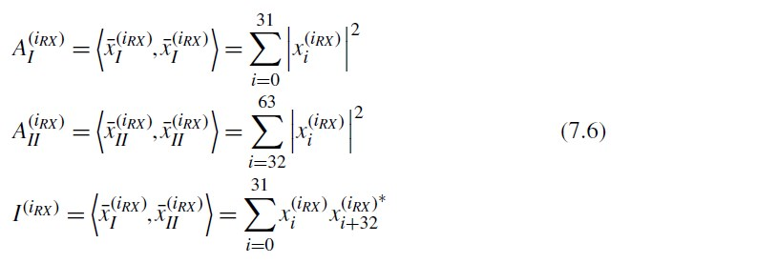

Η περιοδικότητα του σήματος ανιχνεύεται όταν:

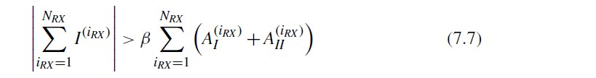

όπου το β εξαρτάται απο την υλοποίηση.

Αυτή η ανίχνευση σήματος συνεχίζεται έως ότου επικυρωθεί το σήμα με μέγιστη διάρκεια 10 L-STFs. Όταν η ανίχνευση περιοδικότητας αποτύχει, ο δέκτης θα εκκινήσει την IEEE 802.11b ανίχνευση σήματος, αφού το πρόθεμα του IEEE 802.11b είναι πολύ μεγαλύτερο από την περίπτωση του OFDM. Χρησιμοποιώντας τη μέθοδο του συρόμενου παραθύρου, αυτός ο αλγόριθμος μπορεί να εφαρμοστεί εύκολα από άποψη υλικού.

Η τεχνική MIMO μπορεί να βελτιώσει αποτελεσματικά την απόδοση της ανίχνευσης σημάτων. Στο Σχήμα 7.9, η συχνότητα αποτυχίας ανίχνευσης ϵdet προσομοιώνεται σε συνάρτηση της αναλογίας σήματος προς θόρυβο (SNR) με HIPERLAN κανάλι μοντέλο Α για τυπικό περιβάλλον γραφείου με συνθήκες NonLine-of-Sight (NLOS) και κανάλι μοντέλου D για μεγάλο ανοιχτό χώρο με Line-of-Sight (LOS) συνθήκες [MS05B]. Οι διαδρομές μετάδοσης υποτίθεται ότι είναι ανεξάρτητες. Στην περίπτωση NLOS, τα αποτελέσματα προσομοίωσης αποκαλύπτουν ότι η τεχνική MIMO μπορεί να βελτιώσει αποτελεσματικά την απόδοση ανίχνευσης σήματος: για ϵdet = 10-3, παρατηρείται κέρδος συστήματος περίπου 5 dB στη διαμόρφωση 2x2 και περίπου 3 dB παρατηρείται τις περιπτώσεις SIMO και MISO. Στην περίπτωση LOS, δεδομένου ότι ο παράγοντας K της Ricean κατανομής είναι 10 dB για την άμεση διαδρομή, το φαινόμενο εξασθένησης είναι λιγότερο σοβαρό από την περίπτωση NLOS. Επομένως, το πλεονέκτημα της τεχνικής MIMO είναι λιγότερο σημαντικό για τη περίπτωση LOS από ό, τι στην περίπτωση NLOS.

**7.3.2 Ανάκτηση Χρονισμού**

Ο χρόνος αναφοράς του ληφθέντος πλαισίου αποκτάται από τη λειτουργία ανάκτησης χρονισμού. Ο επόμενος αλγόριθμος ανάκτησης χρονισμού χρησιμοποιεί τα ταιριασμένα φίλτρα των τελευταίων 4 συμβόλων κληρονομιάς σύντομης εκπαίδευσης και τα 16 πρώτα δείγματα L-LTF για την ανίχνευση της έναρξης του L-LTF.

Έστω ότι το sL-STF(n) δηλώνει τα L-STF και sL-LTF(n) δηλώνει τα πρώτα 16 δείγματα του διαστήματος προστασίας L-LTF (GI2). Τα ψηφιακά προσαρμοσμένα φίλτρα hL-STF(n) και hL-LTF(n) δίνονται από:



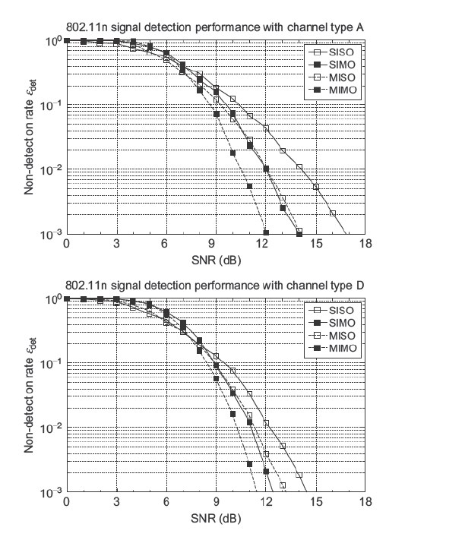

**Σχήμα 7.9** Απόδοση ανίχνευσης σήματος με μοντέλο καναλιού A και μοντέλο καναλιού D: μικρότερο ϵdet σημαίνει καλύτερη απόδοση.

Έστω το $y_{i_{RX}}(n)$ δηλώνει το λαμβανόμενο σήμα από την αλυσίδα λήψης (receive chain) όπου το n είναι ο δείκτης χρόνου. Το λαμβανόμενο σήμα φιλτράρεται από τα ταιριασμένα φίλτρα L-STF και L-LTF

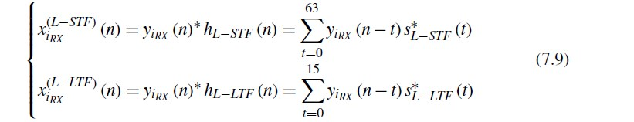

Η ισχύς των $x_{i_{RX}}^{\left(L-STF\right)}$ και $x_{i_{RX}}^{\left(L-STF\right)}$, συμβολίζεται από $E_{i_{RX}}^{\left(L-STF\right)}$ και $E_{i_{RX}}^{\left(L-STF\right)} αντιστοίχως$, οι προαναφερθείσες μεταβλητές δίνονται από:

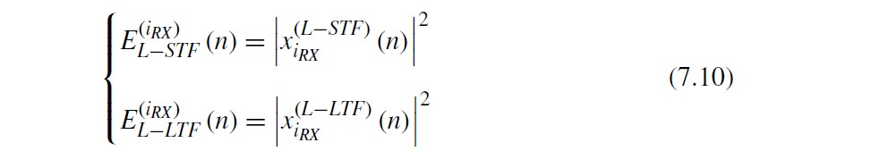

Για πολλαπλές αλυσίδες λήψης, υπολογίζεται τότε το άθροισμα όλων των $E_{i_{RX}}^{\left(L-STF\right)}$ καθώς και το άθροισμα όλων των $E_{i_{RX}}^{\left(L-STF\right)}$:

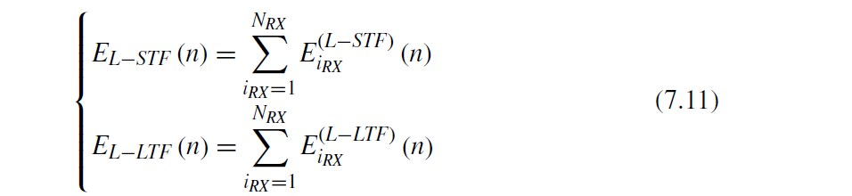

Η ενέργεια δίνεται από τη συσσώρευση των $E_{L-STF}$ και $E_{L-LTF}$ για διάρκεια όπου12:

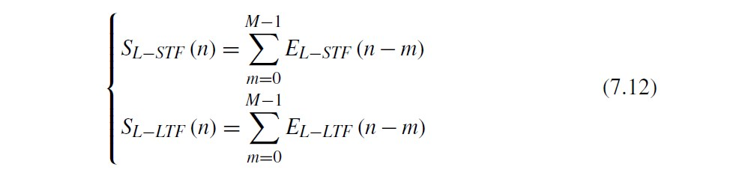

Το άθροισμα αυτών των συσσωρεύσεων που ορίζεται στη (7.13) εξετάζεται παρακάτω:

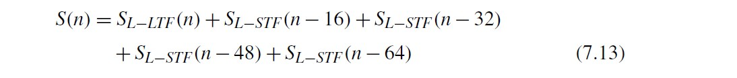

Ο αλγόριθμος συγχρονισμού για την ανίχνευση του L-LTF βασίζεται στην παρατήρηση του $S(n)$: κατά τη διάρκεια κάθε 16 δειγμάτων, το μέγιστο max και ο δείκτης δείγματος max αποθηκεύονται καθώς επίσης και το προηγούμενο ακριβώς ζεύγος, συμβολισμένα ως $S_{max}^{'}$ και $n_{max}^{'},$ μια απεικόνιση φαίνεται στο σχήμα 7.10. Ο δείκτης δείγματος $n_{max}^{'}$ θα ληφθεί ως η αρχή του L-LTF όταν πληρείται η ακόλουθη συνθήκη:



όπου ρ είναι μια σταθερά που συνιστάται να είναι 0,85 στην υλοποίηση.

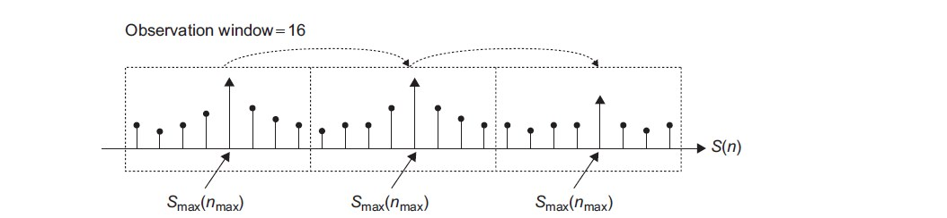

**Σχήμα 7.10** Παρατήρηση της εξέλιξης της ενέργειας για την ανίχνευση (max max) και ($S_{max }^{'}$, $n_{max}^{'}$)

Αυτός ο αλγόριθμος λειτουργεί εξετάζοντας τις κορυφές της ενέργειας αφού η συνάρτηση αυτοσυσχέτισης των L-STF και L-LTF καθώς και η συνάρτηση ετεροσυσχέτισης τους είναι σχεδόν Dirac συναρτήσεις. Αυτή η ιδιότητα μας επιτρέπει να ανιχνεύσουμε την κυματομορφή των L-STF και L-LTF αξιολογώντας την ενέργεια του φιλτραρισμένου σήματος: το αποτέλεσμα του φιλτραρίσματος του legacy preambleδίνεται στο Σχήμα 7.11 για να δείξει αυτή την ιδιότητα.

Για τα κανάλια πολλαπλών διαδρομών, η διάρκεια της απόκρισης του καναλιού είναι απαραίτητη για τον σχεδιασμό της λειτουργίας ανάκτησης χρονισμού. Το μοντέλο HIPERLAN καναλιού Α έχει κατανομή καθυστέρησης



12Η διαμόρφωση του $M=6$ αντιστοιχεί στον χρόνο συσσώρευσης 300 ns, και είναι ουσιαστικά μια αντιστάθμιση μεταξύ της καθυστέρισης του συστήματος και του χρόνο απόκρισης του καναλιού.

13Η βέλτιση κατανομή καθυστέρησης διαύλου WLAN επιτυγχάνεται με το μοντέλο καναλιού E, το οποίο είναι 250 ns σε rms.

με 50 ns μέση τετραγωνική τιμή (rms) και το μοντέλο καναλιού D έχει κατανομή καθυστέρησης με 140 ns μέση τετραγωνική τιμή [WE04]. Και στις δύο περιπτώσεις, η διάρκεια απόκρισης του καναλιού θεωρείται μικρότερη από τον χρόνο συσσώρευσης που είναι 300 ns για 13. Ένα παράδειγμα της απόκρισης καναλιού για το μοντέλο καναλιού Α δίνεται στο σχήμα 7.12. Εφαρμόζουμε τον προτεινόμενο αλγόριθμο με αυτήν την απόκριση καναλιού. Ο συγχρονισμός SAs Acoarse μπορεί να εξαχθεί εξετάζοντας την πτώση του μέγιστου max ενώ ο ακριβής χρόνος συγχρονισμού παρέχεται από το max: Η μέθοδος ανάκτησης χρόνου βασισμένη στο max με την απόκριση καναλιού που φαίνεται στο σχήμα 7.12 δίνεται στο σχήμα 7.13.

Πριν από την επίδοση συγχρονισμού, ας εισαγάγουμε τον τέλειο χρόνο συγχρονισμού ο οποίος δηλώνεται από το perf. Έστω ότι το 0 είναι η αρχή της μετάδοσης από την πλευρά του πομπού και $h(i_{TX},i_{RX},n)$ είναι η απάντηση του καναλιού από την κεραία μετάδοσης $i_{TX}$ στην κεραία λήψης $i_{RX}$, λαμβάνοντας υπόψη την κυκλική μετατόπιση, τότε perf δίνεται από:



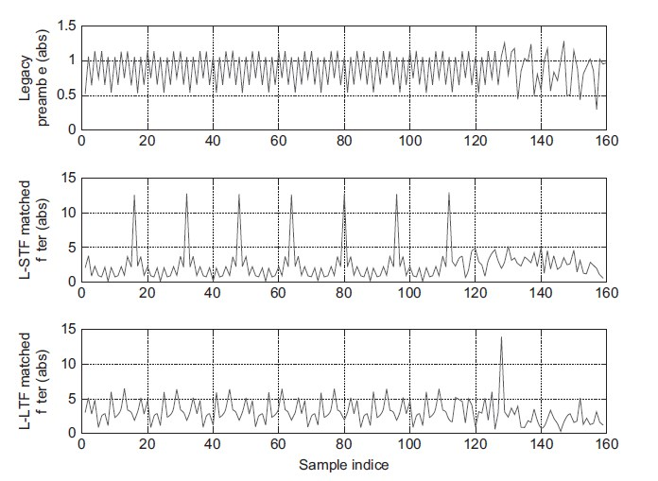

**Σχήμα 7.11** Φιλτράρισμα του IEEE 802.11a legacy preamble με ταιριασμένα φίλτρα L-STF και L-LTF: Οι κορυφές των ταιριασμένων φίλτρων L-STF και L-LTF παρατηρούται όταν το σήμα συγχρονίζεται. Η κορυφή του φίλτρου L-STF έχει περίοδο 16 δειγμάτων και εξαφανίζεται όταν φιλτράρεται το GI2 του L-LTF. Ταυτόχρονα, εμφανίζεται η κορυφή του φίλτρου L-LTF.

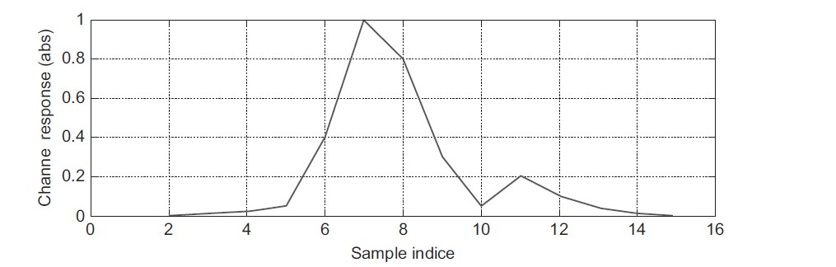

**Σχήμα 7.12** Παράδειγμα απόκρισης καναλιού: Η απόκριση του καναλιού συγκεντρώνεται από τον δείκτη 7 έως το 12.

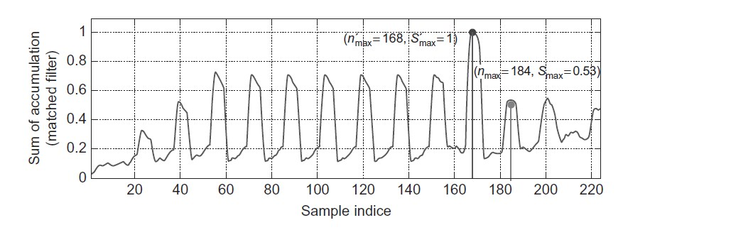

**Σχήμα 7.13** Ανίχνευση max και max: (1) το ληφθέν πλαίσιο αρχίζει στον δείκτη 0 και η απόκριση του καναλιού φαίνεται στο παραπάνω σχήμα χωρίς θόρυβο. (2) η συνολική διάρκεια του πεδίου L-STF είναι 160 δείγματα. (3) η κορυφή που σημειώνεται με (max,max) αντιστοιχεί στο σημείο που ικανοποιεί την συνθήκη στην εξίσωση (7.14) και η κορυφή που σημειώνεται με ($n_{max}^{'}$, $S_{max}^{'}$) δηλώνει την συγχρονισμένη αρχή του L-LTF.

όπου το opt ορίζεται ως:

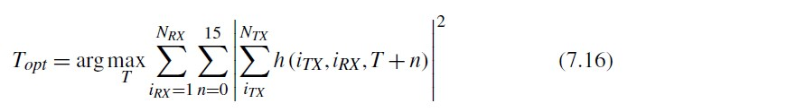

Το opt είναι η στιγμή που μεγιστοποιείται η συνολική ενέργεια της απόκρισης του καναλιού που συσσωρεύεται απο το Guard Interval με πλήρεις πληροφορίες καναλιού. Αυτή η στιγμή είναι βέλτιστη από την άποψη της Inter-Symbol παρεμβολής (ISI). Ωστόσο, είναι απαραίτητο να επισημανθεί ότι το opt δεν είναι το ίδιο για το μη-ΗΤ μέρος και το ΗΤ μέρος λόγω της διαφορετικής επεξεργασίας κυκλικής μετατόπισης. Λαμβάνουμε υπόψη μόνο το opt του τμήματος μη HT για να αναλύσουμε την επίδοση της συνάρτησης αποκατάστασης χρονισμού.

Για τα αποτελέσματα προσομοίωσης, η επίδοση αξιολογείται απο τον ρυθμό μη-συχγρονισμού που αντιπροσωπεύεται από το ϵsync, όπου θεωρούμε ότι ένα πλαίσιο δεν συγχρονίζεται χρονικά όταν το χάσμα μεταξύ του perf και του συγχρονισμένου δείκτη χρόνου sync υπερβαίνει τα 8 δείγματα που είναι η μισή διάρκεια του Guard Interval . Τα αποτελέσματα προσομοίωσης τόσο για το μοντέλο καναλιού Α όσο και για το μοντέλο καναλιού D δίνονται στο Σχήμα 7.14.

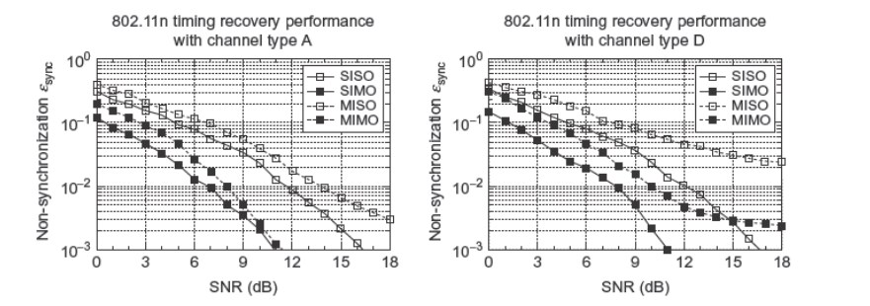

**Σχήμα 7.14** Επίδοση συνάρτησης ανάκτησης χρονισμού με μοντέλο καναλιού Α και μοντέλο καναλιού D: Το πλαίσιο θεωρείται μη συγχρονισμένο όταν ο χρόνος συγχρονισμού είναι εκτός του διαστήματος $[T_{perf}-8,T_{perf}+8]$

Ας δούμε πρώτα την επίδοση στην περίπτωση SISO και SIMO: Η διαμόρφωση πολλαπλών καναλιών στην πλευρά του δέκτη βελτιώνει αποτελεσματικά την επίδοση ανάκτησης χρονισμού έτσι ώστε το κέρδος να είναι περίπου 5 dB~5.5 dB και για το μοντέλο καναλιού Α και για το μοντέλο καναλιού D. Η ανάλυση της επίδοσης με πολλαπλές κεραίες στην πλευρά του πομπού είναι λίγο πιο δύσκολη: Στην περίπτωση MISO, η επίδοση του συγχρονισμού είναι χειρότερη από αυτήν στην περίπτωση του SISO και η ίδια συμπεριφορά παρατηρήθηκε για την περίπτωση SIMO και MIMO. Αυτό συμβαίνει ουσιαστικά επειδή η απόκριση του καναλιού καθυστερείται από τη σχετική κυκλική μετατόπιση, έτσι ώστε η απόκριση καναλιού που παρατηρείται σε κάθε κεραία λήψης να είναι εξαπλωμένη. Το εκτεταμένο μήκος της απόκρισης του καναλιού παρουσιάζει κάποιες δυσκολίες στην τρέχουσα λειτουργία ανάκτησης χρονισμού. Η λειτουργία συγχρονισμού βασίζεται στην παρατήρηση του max υποθέτοντας ότι η έκταση της καθυστέρησης του καναλιού είναι μικρή, ωστόσο η επεξεργασία της κυκλικής μετατόπισης θα καθυστερήσει την απόκριση του καναλιού. Για το μη-ΗΤ τμήμα, η μέγιστη καθυστέρηση κυκλικής μετατόπισης είναι 200 ns. Στην περίπτωση του μοντέλου καναλιού Α, η έκταση της rms καθυστέρησης είναι 50 ns, η οποία είναι ασήμαντη έτσι ώστε η επίπτωση της κυκλικής μετατόπισης να μην είναι λιγότερο σημαντική από ό, τι στην περίπτωση του μοντέλου καναλιού D όπου η έκταση της καθυστέρησης του καναλιού είναι 140 ns. Έτσι, η διαμόρφωση των πολλαπλών κεραιών πομπού θα εισαγάγει δυσκολίες για τη λειτουργία ανάκτησης χρονισμού για περιβάλλοντα με μεγάλη απόκριση καναλιού.

Εν συντομία, η λειτουργία ανάκτησης χρονισμού στην επίδοση MISO/MIMO υποβαθμίζεται σε σύγκριση με τη διαμόρφωση SISO/SIMO. Είναι αλήθεια ότι η επίδοση μπορεί να βελτιωθεί με τη διεύρυνση του παραθύρου συσσώρευσης ή με τη χρήση πιο προσαρμοστικών αλγορίθμων, αλλά γενικά αυτές οι λύσεις κοστίζουν περισσότερο στην καθυστέρηση ή στην πολυπλοκότητα του υπολογισμού. Ταυτόχρονα, το μοντέλο καναλιού διαδραματίζει έναν άλλο σημαντικό ρόλο στην επίδοση: Σε περίπτωση εσωτερικού χώρου όπου η απόκριση του καναλιού είναι σύντομη, το αντίκτυπο των MISO/MIMO είναι λιγότερο σημαντικό από ότι στην περίπτωση μεγάλης απόκρισης καναλιού, που συνδέεται συχνά με εξωτερικούς χώρους.

Αξίζει να σημειωθεί ότι η μέτρηση βασίζεται στην χρονική διαφορά. Η περίπτωση που θεωρείται μη συγχρονισμένη δεν σημαίνει ολική απώλεια πληροφοριών χρόνου αλλά περισσότερο ΙSI. Η επίπτωση του ISI στην επίδοση μετάδοσης είναι δύσκολο να δοθεί, καθώς εξαρτάται από άλλες παραμέτρους μετάδοσης.

**7.3.3 Εκτίμηση της Απόκλισης Φέρουσας Συχνότητας**

Όπως συμβαίνει με όλα τα συστήματα OFDM, το IEEE 802.11a/n είναι πολύ ευαίσθητο στην απόκλιση της φέρουσας συχνότητας που συνήθως προκαλείται από την ασυμφωνία των ταλαντωτών πομπού και δέκτη. Προκειμένου να εξασφαλιστεί η ορθογωνικότητα των υποφορέων, πρέπει να γίνει ακριβής συγχρονισμός συχνοτήτων πριν από την επεξεργασία στο πεδίο συχνοτήτων. Αυτή η εργασία περιλαμβάνει την εκτίμηση της CFO(Carrier Frequence Offset) και τη pre-FFT διόρθωση φάσης. H CFO εκτιμάται χρησιμοποιώντας L-STF και L-LTF.

Ας υποδείξουμε ως $s(n)$ το μεταδιδόμενο σήμα, τότε το λαμβανόμενο σήμα εκφράζεται από:

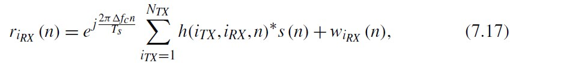

όπου το $h(i_{TX},i_{RX},n)$ δηλώνει την απόκριση καναλιού από την κεραία εκπομπής $i_{TX}$ στην κεραία λήψεως $i_{RX}$ και το $w_{i_{RX}}(n)$ δηλώνει τον θόρυβο που λαμβάνεται στην κεραία λήψης $i_{RX}$ που είναι ομοιόμορφος και ανεξάρτητα κανανεμημένος προσθετικός λευκός Γκαουσιανός θόρυβος. Ο τελεστής [*] δηλώνει τη διακρητή συνέλιξη στο πεδίο του χρόνου. S δηλώνει το χρόνο δειγματοληψίας που ειναι 50 ns. Η CFO αντιπροσωπεύεται από $Δfc={ f}_{c}^{(RX)}-{ f}_{c}^{(TX)}$.

Αντί της εκτίμησης του $Δfc$, η CFO μπορεί να μετρηθεί χρησιμοποιώντας τη μετατόπιση φάσης ανά δείγμα που ορίζεται από:



Το πρώτο αποτέλεσμα εκτίμησης βασίζεται στο L-STF, το οποίο είναι περιοδικό με περίοδο 16 δειγμάτων. Χρησιμοποιώντας τα τελευταία 4 legacy Short Training Field Symbols, τα οποία παρουσιάζουν 64 δείγματα, η εκτίμηση CFO βάσει L-STF δίνεται από:

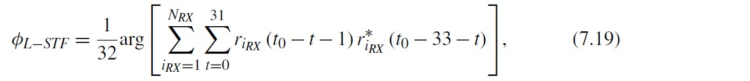

όπου 0 είναι ο δείκτης χρόνου του πρώτου δείγματος L-LTF και το πεδίο L-LTF διορθώνεται προς τη φάση από το $φ_{L-STF}$:



Το L-LTF με διόρθωση φάσης χρησιμοποιείται για να δώσει μια εκτίμηση του καναλιού μη-ΗΤ ενώ η δεύτερη εκτίμηση CFO με βάση το μη διορθωμένο L-LTF λαμβάνεται ταυτόχρονα. Χρησιμοποιώντας το πεδίο L-LTF, το οποίο είναι περιοδικό με περίοδο 64 δειγμάτων, η δεύτερη εκτίμηση εκφράζεται από:



Το νέο αποτέλεσμα εκτίμησης που βασίζεται στο L-LTF συνδυάζεται με το $φ_{L-STF}$ για να δώσει μια ακριβέστερη εκτίμηση για τη CFO:



οπου $α$ είναι ο συντελεστής στάθμισης που ορίζεται στην υλοποίηση

Αυτό το αποτέλεσμα εφαρμόζεται στη διόρθωση CFO για το υπόλοιπο του πλαισίου14 έτσι έχουμε:



Το υπολειπόμενο σφάλμα φάσης CFO και η απόκλιση συχνότητας δειγματοληψίας παρακολουθούνται κατά τη λήψη δεδομένων χρησιμοποιώντας πιλότους, οι οποίοι θα περιγραφούν λεπτομερώς στην ενότητα 7.3.5. Η εκτίμηση του CFO μπορεί να βελτιστοποιηθεί παρέχοντας τις πληροφορίες για τα SFΟ (Sampling Frequency Offset) και DC απόκλιση15.



14Το HT-STF μπορεί επίσης να χρησιμοποιηθεί στη διαδικασία εκτίμησης CFO χρησιμοποιώντας τον ίδιο αλγόριθμο εκτίμησης με τον L-STF.

15Στην υλοποίηση, η DC απόκλιση υπολογίζεται επίσης με L-SΤF. Δεδομένου ότι το αντίκτυπο είναι ασήμαντο στο αποτέλεσμα της εκτίμησης CFO και είναι ανεξάρτητο από την τεχνική MIMO, δεν παρουσιάζεται σε αυτό το άρθρο για λόγους απλότητας.



Ωστόσο, δεδομένου ότι το αντίκτυπο της SFO είναι πολύ μικρότερο από της CFO, δεν θα λάβουμε υπόψη την επίπτωση SFO κατά τη διάρκεια ενός ή δύο συμβόλων OFDM για λόγους απλούστευσης του υλικού.

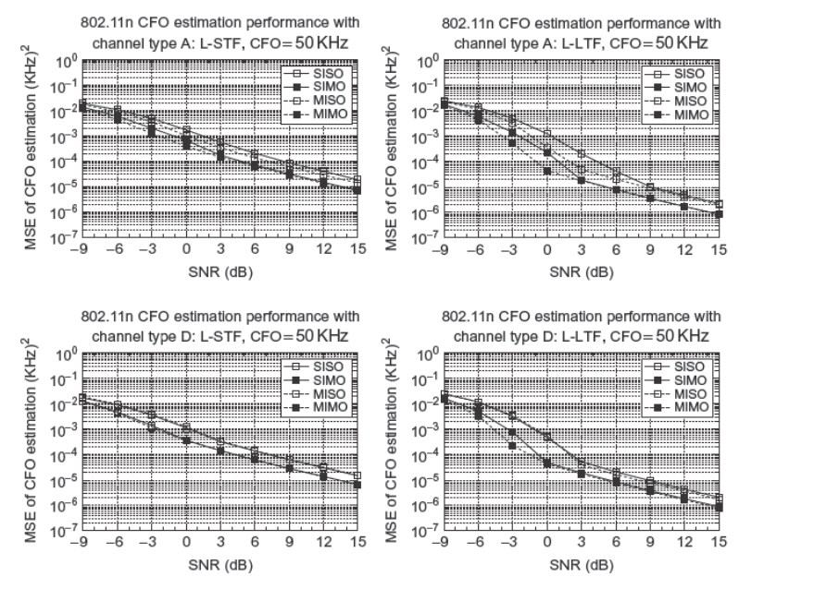

**Σχήμα 7.15** Εκτίμηση CFO βασισμένη σε L-STF και L-LTF: η CFO έχει οριστεί στα 50 KHz και η επίδοση εκτίμησης εκφράζεται ως το MSE των αποτελεσμάτων.

Η επίδοση στο πλαίσιο του IEEE 802.11n απεικονίζεται στο Σχήμα 7.15. Υποθέτουμε μια τέλεια ανάκτηση χρονισμού για τη λειτουργία εκτίμησης του CFO και η επίδοση παρουσιάζεται ως το Μέσο Τετραγωνικό Σφάλμα (MSE) σε όλες τις διαμορφώσεις. Για την εκτίμηση που βασίζεται στο L-STF, η επίδοση μπορεί να βελτιωθεί με τη χρήση πολλαπλών κεραιών λήψης για περιπτώσεις SIMO και MIMO, ενώ οι πολλαπλές κεραίες μετάδοσης έχουν μικρότερη σημασία στην επίδοση αφού δεν υπάρχει σχεδόν καθόλου κέρδος απο το σύστημα MISO. Για την εκτίμηση βάσει L-LTF, τόσο η SIMO όσο και η MIMO δείχνουν μεγάλα οφέλη για τα συστήματα SISO ή MISO ειδικά στην περιοχή SNR.

**7.3.4 Εκτίμηση των συντελεστών του καναλιού**

Ο πίνακας εκτίμησης του καναλιού διαχειρίζεται σε δύο μέρη: Για το μη-ΗΤ τμήμα, το L-LTF χρησιμοποιείται για να δώσει την legacy εκτίμηση καναλιού. Παραλείπουμε το υπoλοιπόμενο σφάλμα CFO σε αυτή την ενότητα και το λαμβανόμενο σήμα κατά τη διάρκεια του L-LTF δίνεται από:

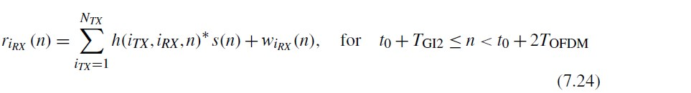

όπου το GI2 είναι το μήκος του διαστήματος φύλαξης του πεδίου L-LTF και το OFDM είναι το μήκος ενός συμβόλου OFDM το οποίο είναι 64 στην περίπτωση αυτή.

Λαμβάνουμε υπόψη το μέσο όρο των δύο ληφθέντων L-LTFs για την legacy εκτίμηση του καναλιού έτσι:



Έστω ότι το $X(k)$ είναι ο διακρητός μετασχηματισμός Φουριέ του $x(n)$ και το $M_{u}^{(non-HT)}$ δηλώνει το σύνολο όλων των χρησιμοποιούμενων υπο-φορέων στο μη-ΗΤ τμήμα, τότε έχουμε:



όπου **iRX** είναι ο θόρυβος στο πεδίο της συχνότητας.

Είναι αξιοσημείωτο ότι τα long training symbols κανονικοποιούνται στο πεδίο των συχνοτήτων, $S_{L-LTF}\left(k\right) ϵ \{-1,+1\}$, έτσι ώστε οι legacy συντελεστές καναλιoύ δίνονται από:



Στην περίπτωση MIMO, το πεδίο HT-LTF χρησιμοποιείται για την εκτίμηση του πίνακα του καναλιού MIMO. Χωρίς απώλεια της γενικότητας, συζητάμε την περίπτωση όταν ο πίνακας χωρικής χαρτογράφησης (spatial mapping matrix) είναι ενας μοναδιαίος πίνακας16 και ο αριθμός των HT-LTF είναι ίσος με τον αριθμό των καναλιών διαστήματος-χρόνου και τον αριθμό των κεραιών μετάδοσης: HTLTF = STS = TX. Έστω ότι $M_{u}^{(HT)}$ υποδηλώνει το σύνολο όλων των χρησιμοποιούμενων υπο-φορέων στο τμήμα ΗΤ και έχουμε:



Με

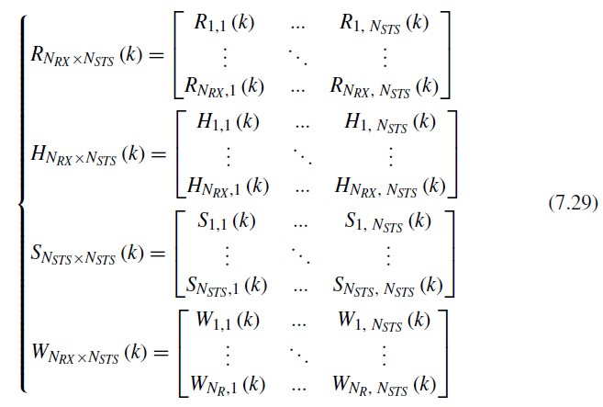

Σύμφωνα με την παραγωγή των HT-LTF ο παράκατω πίνακας δίνεται:



όπου $S_{HT-LTF}\left(k\right) ϵ \{-1,+1\}$ και $P_{N_{STS}xN_{STS} }$ είναι οι πρώτες $N_{STS}$ σειρές και οι $N_{STS}$ πρώτες στήλες του πίνακα Hadamard:

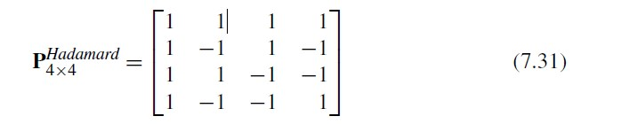

Έτσι,έχουμε:



H εκτίμηση του $H(k)$ δίνεται από:

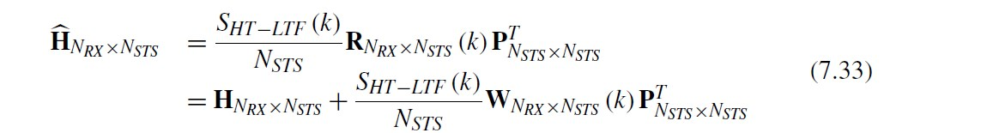

Παρατηρούμε ότι ο όρος του θορύβου παραμένει ανεξάρτητος και ομοιόμορφα κατενεμημένος προσθετικός λευκός Γκαούσιανος για κάθε εκτιμώμενο συντελεστή του καναλιού, έτσι η επίδοση εκτίμησης είναι ίδια με εκείνη της διαμόρφωσης SISO.



16Η επεξεργασία της χωρικής χαρτογράφησης είναι εμφανής στην εκτίμηση του καναλιού.



**7.3.5 Εκτίμηση Κλασματικής Καθυστέρησης Χρόνου και Post-FFT Παρακολούθηση Φάσης**

Η απόκλιση της συχνότητας δειγματοληψίας (SFO) οδηγεί σε σφάλμα φάσης όταν ο χρόνος δειγματοληψίας είναι αρκετά μεγάλος. Η ακρίβεια του τοπικού ταλαντωτή είναι περίπου 20 ppm, αυτή η απόκλιση δεν είναι τόσο σημαντική όσο το πρόβλημα της CFO. Ωστόσο, όταν το πλαίσιο που μελετάμε είναι αρκετά μεγάλο, η συσσώρευση της χρονικής απόκλισης θα προκαλέσει μια σημαντική χρονική μετατόπιση στη δειγματοληψία, δηλαδή την Κλασματική Χρονική Καθυστέρηση (Fractional Time Delay - FTD), η οποία μετατρέπεται σε σφάλμα φάσης για τη συνεκτική ανίχνευση.

Ας ορίσουμε το FTD κατά Δt. Το FTD συσσωρεύεται κατά τη λήψη και γίνεται σφάλμα φάσης στον πεδίο των συχνοτήτων συναρτήσει του χρόνο λήψης. Στην προτεινόμενη αρχιτεκτονική δέκτη, τόσο η εκτίμηση όσο και η διόρθωση αυτής της χρονικής μετατόπισης εκτελείται στο πεδίο των συχνοτήτων με ένα Post-FFT τρόπο.

Η εκτίμηση SFO ξεκινάει από το πρώτο σύμβολο δεδομένων OFDM και χρησιμοποιεί τους πιλότους που είναι τοποθετημένοι στις αντίστοιχες θέσεις υπο-φορέα. Έστω ότι το $y_{i_{RX},n}^{\left(ref\right)}(t)$ δηλώvει το *th* σύμβολο OFDM που παρατηρήθηκε στην $i_{RX}^{th}$ κεραία(Θεωρούμε την αρχή του GI ως το χρόνο αναφοράς) χωρίς απόκλιση δειγματοληψίας που αντιστοιχεί στο $Y_{i_{RX},n}^{\left(ref\right)}(f)$ στo πεδίο των συχνοτήτων. Υποθέτοντας ότι υπάρχει χρονική απόκλιση Δ*t*n, το παρατηρούμενο σήμα OFDM μπορεί να παρουσιαστεί από $y_{{ i}_{RX},n}\left(t,{Δt}_{n}\right)=y_{i_{RX},n}^{\left(ref\right)}(t+{Δt}_{n})$. Μετά την επεξεργασία FFT, το σήμα στο πεδίο των συχνοτήτων θα μπορούσε να γραφτεί ως:



Εν τω μεταξύ, η υπολειπόμενη απόκλιση της φέρουσας συχνότητας μπορεί να συνυπάρχει με την απόκλιση συχνότητα δειγματοληψίας. Το σφάλμα φάσης που οφείλεται στην CFO εκτιμάται και αντισταθμίζεται κυρίως όπως εξηγείται στο τμήμα 7.3.3. Ωστόσο, το υπολειπόμενο σφάλμα συχνότητας συσσωρεύεται και για μετάδοση σε μεγάλα πλαισία, βλάπτει τόσο την ανίχνευση QAM όσο και την εκτίμηση FTD. Προκειμένου να απλουστευθεί η post-FFT διόρθωση φάσης, αυτό το υπολειπόμενο σφάλμα φάσης CFO μοντελοποιείται ως μια σταθερά Δφn,0 κατά τη διάρκεια ενός συμβόλου OFDM από:



Στο παιδίο της συχνότητας το σήμα εκφράζεται από:



Έστω ότι το $Δφ_{n}\left(f\right)=2πfΔt_{n}+$ Δ $φ_{n,0}$ δηλώνει το συνολικό σφάλμα φάσης σε συνάρτηση με το $f$. Μπορεί να απεικονιστεί στο διάγραμμα σφάλμα φάσης/συχνότητας, όπως φαίνεται στο σχήμα 7.16.

Στην πραγματικότητα, σε σχέση με τα αποτελέσματα της εκτίμησης καναλιού, Δ $φ_{n,0},$ είναι συνάρτηση της απόκλισης συχνότητας $Δf_{c}$ που θα μπορούσε να εκφραστεί από:



Έστω ότι το $f_{e}^{(ref)}$ υποδηλώνει το ρυθμό δειγματοληψίας αναφοράς και το ${ f}_{e}^{(local)}$ υποδηλώνει τον τοπικό ρυθμό δειγματοληψίας, τότε η απόκλιση δειγματοληψίας ορίζεται από το $Δf_{e}={ f}_{e}^{(local)}-f_{e}^{\left(ref\right)}.$ Επομένως, το διάστημα δειγματοληψίας ορίζεται από $T_{e}^{\left(ref\right)}=1/f_{e}^{\left(ref\right)}$ και ${ T}_{e}^{(local)}=1/f_{e}^{\left(local\right)}$ από:



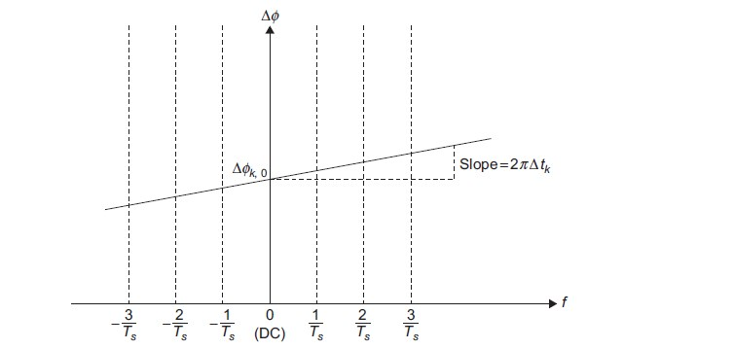

**Σχήμα 7.16** Σφάλμα φάσης στο πεδίο των συχνοτήτων: Αυτό το σφάλμα φάσης είναι μια γραμμική συνάρτηση του $f$ όπου η κλίση είναι ίση με 2 $πt_{k}$ και Δ $φ_{k,0}$ είναι η παρεμβολή φάσης.

Για το n-οστό σύμβολο δεδομένων, το χρονικό σφάλμα εκφράζεται από:



Είναι εύκολο να δούμε ότι το συνολικό σφάλμα φάσης είναι γραμμικό στο χρόνο. Για την εκτίμηση αυτού του σφάλματος φάσης, οι πιλότοι που είναι ενσωματωμένοι στα σύμβολα δεδομένων OFDM συγκρίνονται με τους πιλότους στο πρόθεμα για την παρακολούθηση της διακύμανσης της φάσης.

Από τις (7.37) και (7.39), το σφάλμα φάσης σε κάθε πιλότο είναι:



όπου p δηλώνει το σύνολο των δεικτών πιλότου.

Αφήνουμε το $P_{n,i_{RX},k}$ να υποδηλώσει το n-οστό λαμβανόμενο πιλοτικό συμβόλο δεδομένων OFDM στην κεραία ${ i}_{RX}$ στον δείκτη συχνότητας k. Μπορεί να εκφραστεί από:

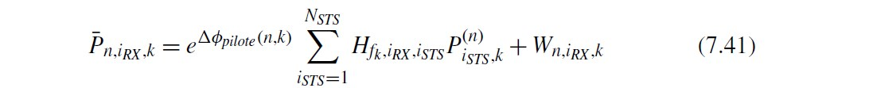

Έστω ότι το $H_{f_{k},i_{RX},k}$ δηλώνει το στοιχείο στην ${ i}_{RX}$-γραμμή και ${ i}_{STS}$-στήλη του πίνακα του καναλιού στον υπο-φέρον πιλότο **k** και το $W_{n,i_{RX},f_{k}}$ αντιπροσωπεύει το μιγαδικό AWGN όρο που ~ CN(0,Ν0).

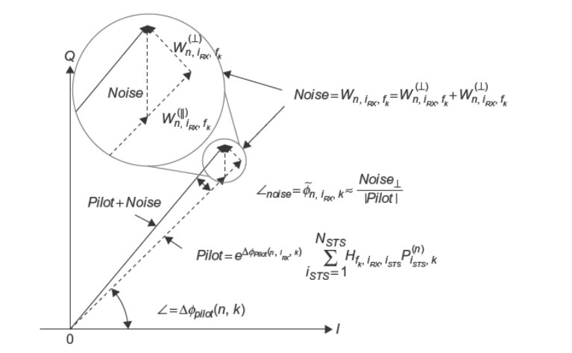

**Σχήμα 7.17** Θόρυβος φάσης

Το σφάλμα φάσης που παρατηρήθηκε στην κεραία λήψης ${ i}_{RX}$ μπορεί να μοντελοποιηθεί από:

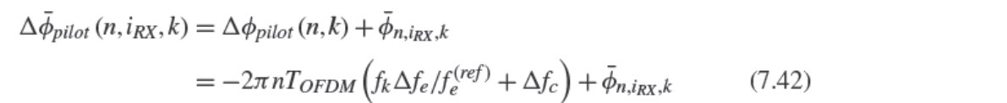

Εδώ, ${\overline{φ}}_{n,i_{RX},k}$ είναι το σφάλμα εκτίμησης φάσης το οποίο θα μπορούσε να θεωρηθεί ως ένας AWGN θόρυβος όπου ${\overline{φ}}_{n,i_{RX},k}$ ~ $Ν(0,{σ^{2}}_{n,i_{RX},k}).$ Η ιδιότητα AWGN αυτού του σφάλματος εκτίμησης μπορεί να εξηγηθεί με το Σχήμα 7.17 όπου ο μιγαδικός όρος θορύβου $W_{n,i_{RX},f_{k}}$ αναλύεται σε ${ W}_{n,i_{RX},f_{k}}^{(⊥)}$ και σε ${ W}_{n,i_{RX},f_{k}}^{(//)}$: μόνο το ${ W}_{n,i_{RX},f_{k}}^{(⊥)}$ εισάγει το σφάλμα εκτίμησης φάσης.

Δεδομένου ότι ~*CN*(0,Ν0), έχουμε ~*CN*(0,Ν0). Το σφάλμα εκτίμησης φάσης μπορεί στη συνέχεια να προσεγγιστεί από το ${\overline{φ}}_{n,i_{RX},k}$. $≈$ Noise|Pilot|, το οποίο είναι AWGN όπου ${\overline{φ}}_{f_{n},i_{RX},k}$ ~ $Ν\left(0,{σ^{2}}_{n,i_{RX},k}\right)$ με:



Για το th σύμβολο OFDM, το σφάλμα φάσης δίνεται από το μέσο όρο των σφαλμάτων φάσης που είναι βασισμένα στην παρατήρηση των τελευταίων L δεδομένων OFDM:

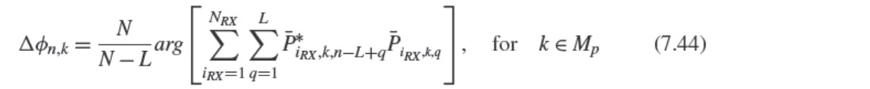

Η παράμετρος L εξαρτάται από τη διαμόρφωση του συστήματος. Τα μέσα σφάλματα φάσης των πιλότων στη συνέχεια χρησιμοποιούνται για την εκτίμηση του υπολειπόμενου CFO σφάλματος φάσης Δφ0,n και FTD Δtn:

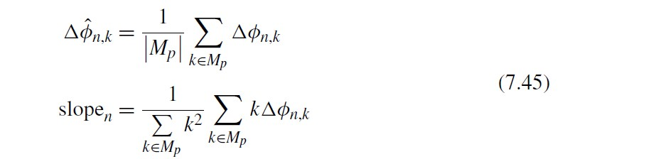

όπου |p| δηλώνει τον αριθμό των στοιχείων στο σύνολο p που είναι 4 στο εύρος ζώνης 20MHz.

Παρατηρούμε ότι η διακύμανση του θορύβου εκτίμησης ${σ^{2}}_{n,i_{RX},k}$ είναι μια συνάρτηση του δείκτη συμβόλων n, του δείκτη κεραίας λήψης ${ i}_{RX}$ και του δείκτη συχνότητας $k$ του πιλότου. Το αποτέλεσμα άμεσης αθροίσεως είναι μια μη βέλτιστη λύση για να μειωθεί η πολυπλοκότητα του συστήματος. Τα πιο ακριβή αποτελέσματα θα μπορούσαν να ληφθούν όταν ληφθεί υπόψη ότι όταν εκτιμάται το σφάλμα φάσης, προτιμάται η χρήση μιας προκαθορισμένης συνάρτησης βαρών για τη βελτίωση του αποτελέσματος της εκτίμησης.

Εκτός αυτού, η διακύμανση θορύβου ${σ^{2}}_{n,i_{RX},k}$ είναι περιοδική σε σχέση με το $n$ δεδομένου ότι το μοτίβο του $P_{i_{STS},k}^{\left(n\right)}$ είναι περιοδικό για όλους τους πιλοτικούς υποφορείς, $P_{i_{STS},k}^{\left(n\right)}= P_{i_{STS},k}^{\left(n+N_{period}\right)}$.

Ας πάρουμε την περίπτωση των 20MHz και STS = 2, για παράδειγμα. Το μεταδιδόμενο πρότυπο πιλότου στον υπο-μεταφορέα k = $-$ 21 δίνεται από:

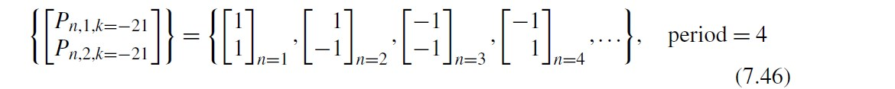

H διακύμανση περιοδική με περίοδο 2:

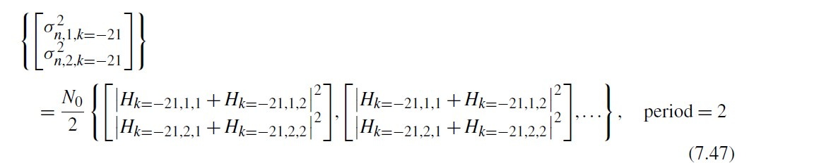

Στην πράξη, το μήκος του παραθύρου παρατήρησης είναι ένα πολλαπλάσιο της περιόδου διακύμανσης και τα αποτελέσματα εκτίμησης της φάσης σφάλματος ενημερώνονται περιοδικά προκειμένου να αποφευχθεί η διαφορετική διακύμανση του θορύβου. Η επεξεργασία που παρουσιάζεται στην εξίσωση (7.44) εκμεταλλεύεται αυτή την περιοδικότητα τοποθετώντας παράθυρο παρατήρησης μήκους 2max με max 6. Όταν ο αριθμός των λαμβανόμενων συμβόλων OFDM είναι μικρότερος από 2max, η εκτίμηση υπολογίζεται στα πραγματικά λαμβανόμενα σύμβολα OFDM όπου ο δείκτης είναι πολλαπλάσιος των 2 περιόδων. Αυτή η διαδικασία απεικονίζεται στο Σχήμα 7.18: η εκτίμηση του SFO και του υπολειπόμενου CFO κάθε 4 σύμβολα OFDM. Όταν ο αριθμός των λαμβανόμενων συμβόλων είναι μεγαλύτερος από 12, η εκτίμηση βασίζεται στη σύγκριση των πρώτων λαμβανόμενων 6 συμβόλων OFDM και των τελευταίων λαμβανόμενων 6 συμβόλων OFDM.

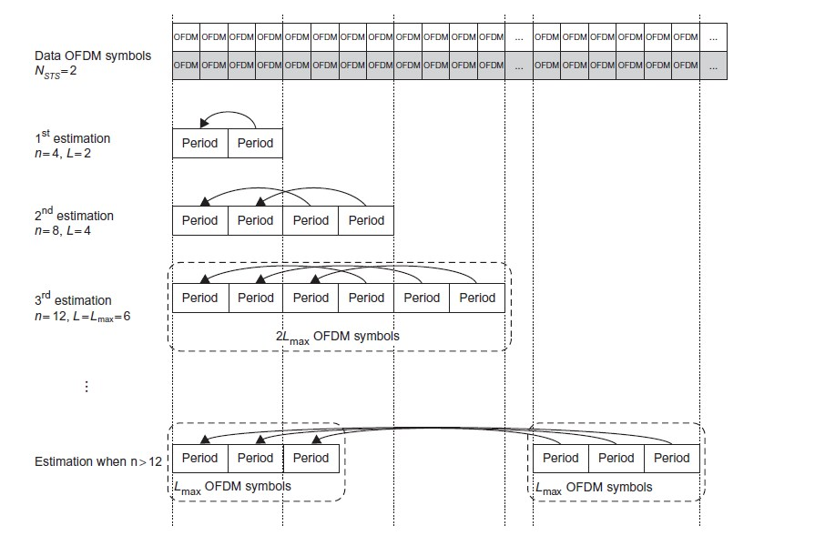

**Σχήμα 7.18** Παράδειγμα διαδικασίας ανίχνευσης φάσης με STS 2 και BW $=$ 20 MHz: Η περίοδος διακύμανσης θορύβου φάσης είναι 2 και το μέγεθος παραθύρου παρατήρησης είναι 2max 12.

**7.3.6 Αποκωδικοποιητής ΜΙΜΟ**

Ο αποκωδικοποιητής MIMO είναι ο βασικός παράγοντας για την επίδοση μετάδοσης MIMO, ειδικά όταν πολλαπλές χωρικές ροές χρησιμοποιούνται για κέρδος πολυπλεξίας. Η υλοποίηση σε επίπεδο υλικού μπορεί να είναι πολύ διαφορετική από τις “απαλές” μεθόδους λόγω του περιορισμού της καθυστέρησης ή της πολυπλοκότητας του κυκλώματος. Η αρχιτεκτονική του αποκωδικοποιητή MIMO καθώς και ο επιλεγμένος αλγόριθμος μπορεί να ποικίλουν σε μεγάλο βαθμό ανάλογα με τις απαιτήσεις ποιότητας της μετάδοσης. Πολλές έρευνες επικεντρώνονται στους αλγόριθμους Μεγαλύτερης Πιθανότητας (Maximum Likelihood $-$ ML) ή σε υποβέλτιστους αλγόριθμους για να παρέχουν τη καλύτερη δυνατή απόδοση σε σχέση με τη πολυπλοκότητα. Παρουσιάζουμε σε αυτή την ενότητα έναν 2Χ2 BLAST αποκωδικοποιητή που μπορεί να υλοποιηθεί με VHDL ο οποίος επιτυγχάνει επίδοση ML. Αυτός ο αποκωδικοποιητής λειτούργησε και για τις δύο περιπτώσεις SS 1 και SS 2 με RX 2. Η γενική αρχιτεκτονική απεικονίζεται στο Σχήμα 7.19.

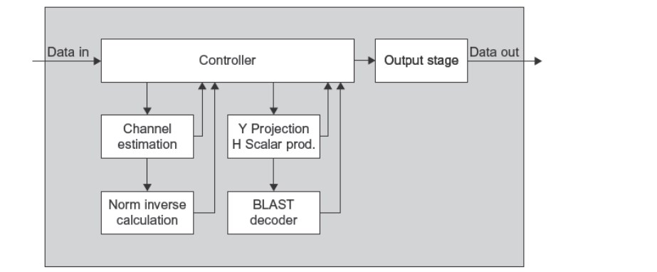

**Σχήμα 7.19** Γενική αρχιτεκτονική του 2x2 BLAST MIMO αποκωδικοποιητή.

Τα δεδομένα επεξεργάζονται από τα μπλοκ "Y Προβολή & Η Εσωτερικό Γινόμενο" ("Y Projection & H Scalar Product"), πριν αποκωδικοποιηθούν. Το μπλοκ ελεγκτή έχει δύο λειτουργίες: Για τα δεδομένα με SS1, αποκωδικοποιεί αυστηρά τα ληφθέντα δεδομένα μέσω του συνδυασμού μέγιστων αναλογιών (Μaximum-Ratio Combining MRC) (εντός του ελεγκτή). Για τα δεδομένα με SS2, το μπλοκ "BLAST αποκωδικοποιητή" θα χρησιμοποιηθεί για αποκωδικοποίηση ML.

Η εκτίμηση του καναλιού δίνει τον πίνακα καναλιού, ο οποίος δηλώνεται από το Η και είναι ένας μιγαδικός πίνακας που ορίζεται ως εξής:

Για SS1,

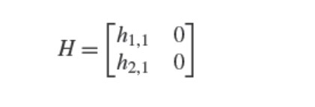

Για SS2,

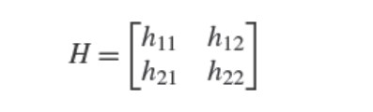

Όπου το $h_{i,j}$ είναι ένας μιγαδικός συντελεστής του καναλιού σε δεδομένο υποφορέα δεδομένων μεταξύ της κεραίας μετάδοσης $j$ και της κεραίας λήψης $i$.

Η ακολουθία "Data In" αντιπροσωπεύει τη ροή των λαμβανόμενων λέξεων, η οποία δηλώνεται και είναι ένα μιγαδικό διάνυσμα διάστασης 2:



Όπου $y_{i}$ είναι το μιγαδικό σήμα που λαμβάνεται από την κεραία λήψης $i$.

Το μπλοκ "Νόρμα υπολογισμού αντίστροφου " λαμβάνει τους 2 ή 4 εκτιμώμενους συντελεστές καναλιού. Από το πίνακα καναλιού, και οι δύο τετραγωνικές νόρμες 1 και 2 των στηλών, υπολογίζονται και συγκρίνονται. Αν το 1 είναι μεγαλύτερο από το 2, τότε οι στήλες ανταλλάσσονται.



Ένα σήμα εξόδου SWAP (Ανταλλαγής) παρακολουθεί εάν συνέβη ή όχι η ανταλλαγή: το σήμα αυτό είναι μια μεταβλητή μεγέθους ενός bit που ορίζεται ως εξής:



Η μεγαλύτερη νόρμα μεταβιβάζεται στη συνέχεια στο Block υπολογισμού αντίστροφου για να πάρουμε:



Τόσο το $Ν_{max}^{-1}$ όσο και ο δείκτης ανταλλαγής αποστέλλονται πίσω στον ελεγκτή.

Ο "ελεγκτής" λαμβάνει τη μέθοδο κωδικοποίησης, η οποία παίρνει τιμές από 0 έως 3 και υποδεικνύει ποιος σχηματισμός QAM χρησιμοποιείται για την αποκωδικοποίηση καθώς και την τιμή του BPSC. Με περισσότερες λεπτομέρειες περιγράφεται στον Πίνακα 7.1. Αυτή η τιμή μεταφέρεται στα μπλοκ "Βαθμίδα εξόδου" και " BLAST Αποκωδικοποιητή ".

Ο συντελεστής κανονικοποίησης του σχηματισμού, ο οποίος δηλώνεται από το K, εξαρτάται από τον τρόπο κωδικοποίησης. Το μπλοκ "ελεγκτή" στέλνει το K και τον αντίστροφο του συντελεστή κανονικοποίησης του σχηματισμού, που υποδεικνύεται από το $K^{-1}$, στο μπλοκ "Y Projection & H Scalar Product". Τα K και $K^{-1}$ είναι και οι δύο πραγματικές θετικές σταθερές, οι οποίες παρέχονται σύμφωνα με τον Πίνακα 7.2.

Αυτή η επεξεργασία απλοποιεί ορισμό των υποψηφίων Re(x) και Im(x). Οι πιθανές τιμές των Re(x) και Im(x) παρουσιάζονται στον Πίνακα 7.3 ως συνάρτηση του τρόπου κωδικοποίησης και του σχηματισμού QAM.

Το μπλοκ "Y Projection block & H Scalar Product" χρησιμοποιεί τα ακόλουθα σήματα εισόδου: το ληφθέν σύμβολο Y, τους αντίστοιχους συντελεστές καναλιού H, τη νόρμα αντιστροφής $Ν_{max}^{-1}$, το αντίστροφο του συντελεστή κανονικοποίησης $K^{-1}$ και την παράμετρο $SWAP$.

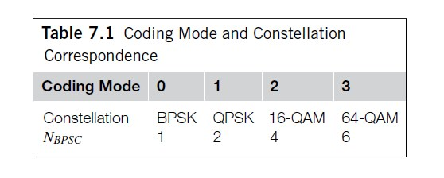

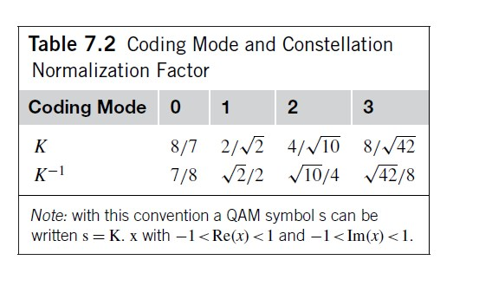

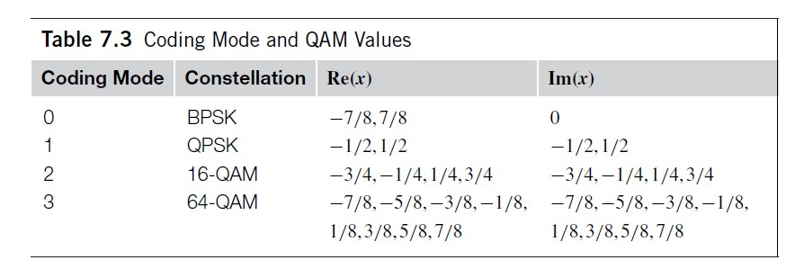

Τρεις υπολογισμοί υποβάλλονται σε επεξεργασία με αυτό το μπλοκ:

1. $z$, το λαμβανόμενο σύμβολο Y που προβάλλεται στους συντελεστές του καναλιού και διορθώνεται από τον συντελεστή κλιμάκωσης $K^{-1}$. Η εξίσωση υπολογισμού περιγράφεται παρακάτω:



1. $P$, το εσωτερικό γινόμενο του πίνακα με τους συντελεστές καναλιού. Η εξίσωση υπολογισμού είναι:



1. $H^{'}$, οι συντελεστές καναλιών κλιμακώνονται με τον συντελεστή Κ:



Το $z$ αποστέλλεται και στον "Ελεγκτή" για αποκωδικοποίηση MRC και στο μπλοκ "BLAST Αποκωδικοποιητή", ενώ τα $P$ και $H^{'}$ αποστέλλονται μόνο στον " BLAST Αποκωδικοποιητή".

Ο BLAST Αποκωδικοποιητής περιηγείται σε μια ολόκληρη βαθμίδα χώρου-χρόνου, αποδίδοντας για κάθε πιθανή συντεταγμένη την πλησιέστερη αντίστοιχη συντεταγμένη στη δεύτερη βαθμίδα (με ορθογώνια προβολή). Στη συνέχεια υπολογίζεται η ευκλείδεια μετρική μεταξύ του λαμβανόμενου συμβόλου και κάθε υπολογιζόμενου σημείου. Παρέχοντας το υποψήφιο ζεύγος $(x_{1},x_{2})$, αυτή η μετρική ορίζεται ως:



Το σημείο που χαρακτηρίζει τη μικρότερη από όλες τις μετρικές ορίζεται να είναι η αποκωδικοποιημένη κωδική λέξη.

Η μονάδα εξόδου εξάγει τα SS xBPSC bits . Αυτά τα bits ταιριάζουν με τον Κώδικα Gray των SS QAM συμβόλων που αποκωδικοποιούνται από τον ML αποκωδικοποιητή. Κατά σύμβαση, τα πρώτα BPSC bits ταιριάζουν με το σύμβολο QAM της πρώτης χωρικής ροής.

Ολόκληρος ο αλγόριθμος αποκωδικοποίησης αποτελείται από 2 μέρη: την επεξεργασία του καναλιού και την επεξεργασία των λαμβανόμενων λέξεων.

1. Επεξεργασία καναλιού (όταν οι συντελεστές καναλιού είναι έτοιμοι):

Προσδιόρισε τα $Κ$ και $K^{-1}$.

Υπολόγισε τα 1 και 2.

Προσδιόρισε το $SWAP$.

Yπολόγισε το $Ν_{max}^{-1}$.

Αν το SS , υπολόγισε $P$ και $H^{'}.$

1. Επεξεργασία λέξεων (όταν τα δεδομένα είναι έτοιμα)

Υπολόγισε $z$.

Εάν SS , κάνε στρογγυλοποίηση στα Re(z) και Im(z) για να πάρεις το πλησιέστερο σημείο x QAM και εξήγαγε τον δυαδικό κώδικα Gray του x.

Εάν SS , για όλες τις πιθανές τιμές του 1 στον σχηματισμό QAM:

Υπολόγισε $t=z-Px_{1} .$

Kάνε στρογγυλοποίηση στα Re(z) και Im(z) για να πάρεις το πλησιέστερο σημείο 2.

Υπολόγισε τη μετρική $Μ(x_{1},x_{2})$.

Αν $SWAP,$ αντάλλαξε το $x_{1}$ με το $x_{2}$.

Δώσε ως έξοδο τον δυαδικό κώδικα Gray του $x_{1}$ και στη συνέχεια τον δυαδικό κώδικα Gray του $x_{2}$.

**7.4 ΑΠΟΤΕΛΕΣΜΑΤΑ ΠΡΟΣΟΜΟΙΩΣΗΣ**

Δίνουμε την επίδοση της προσομοίωσης στο IEEE 802.11n για τις διαμορφώσεις SISO, SIMO, MISO και MIMO19. Ο αριθμός των χωρικών ροών SS είναι 2 σε περίπτωση MIMO και 1, αλλιώς. Η προσομοίωση λαμβάνεται με την υπόθεση ότι υπάρχουν τέλειες συνθήκες συγχρονισμού και τέλειες πληροφορίες το κανάλι. Για τη σωστή σύγκριση, η μετάδοση του πλαισίου σε μήκος 1000 bytes διερευνάται για απόδοση δεδομένων 13 Mbps (MCS = 1 και MCS = 8), 26 Mbps (MCS = 3 και MCS = 9) και 52 Mbps MCS D 5 και MCS D 11). Ανατρέξτε στον Πίνακα 20-29 και στον Πίνακα 20-30 του [IEEE P802.11n] για λεπτομέρειες σχετικά με τον ορισμό MCS. Τόσο ο ρυθμός σφάλματος πλαισίου (FER) όσο και η αποδοτική απόδοση αναφέρονται.

**7.4.1 Χωρίς STBC**

Τα αποτελέσματα προσομοίωσης χωρίς τη χρήση του STBC δίνοται στο σχήμα 7.20 για ταχύτητα δεδομένων 13 Mbps, σχήμα 7.21 για ταχύτητα δεδομένων 26 Mbps, σχήμα 7.22 για ταχύτητα δεδομένων 52 Mbps.

Για το σύστημα SIMO, το σύστημα κεραίας πολλαπλών λήψεων παρουσιάζει σημαντική αύξηση του SNR χάρη στην αύξηση της ποικιλομορφίας λήψεως σε περιβάλλοντα εσωτερικού και εξωτερικού χώρου. Σε σύγκριση με την υπόθεση SISO, αυτό το κέρδος είναι περίπου 10,0 dB στο FER = 10-2 σε όλες τις διαμορφώσεις.

Επιπλέον, βλέπουμε ότι το μοντέλο καναλιού D εισάγει περισσότερη ISI, έτσι ώστε να υπάρχουν προφανείς υποβάσεις στις επιδόσεις στα συστήματα SISO και MISO για ταχύτητα δεδομένων 26 Mbps και 52 Mbps. Ένα κατώτατο όριο FER περίπου 5% παρατηρείται σε περίπτωση ρυθμού δεδομένων 26 Mbps όπως φαίνεται στο Σχήμα 7.20 για αμφότερα τα συστήματα SISO και MISO. Η απόδοση με το μοντέλο καναλιού D γίνεται χειρότερη σε περίπτωση ταχύτητας δεδομένων 52 Mbps που χάνονται περίπου 70% πλαίσια για το σύστημα SISO και 90% για το σύστημα MISO.

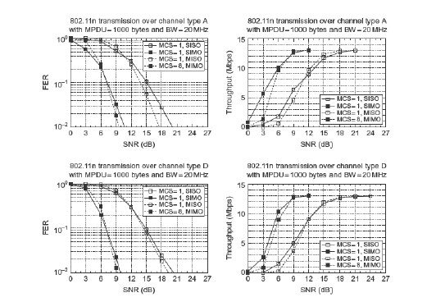

**Σχήμα 7.20** - Αποτελέσματα προσομοίωσης μοντέλου καναλιού Α και μοντέλου καναλιού D με MPDU = 1000 byte στα 13 Mbps: Για περιπτώσεις SISO, SIMO και MISO, το πλαίσιο αποστέλλεται με MCS = 1. για περίπτωση MIMO, το πλαίσιο αποστέλλεται με MCS = 8.

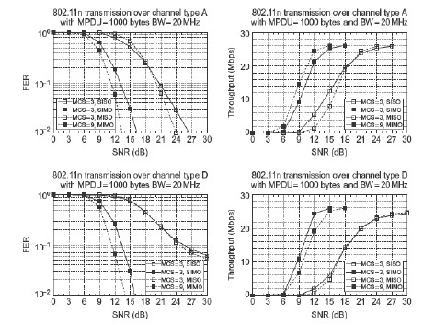

**Σχήμα 7.21 -** Αποτελέσματα προσομοίωσης μοντέλου καναλιού Α και μοντέλου D με MPDU = 1000 byte στα 26 Mbps: για περιπτώσεις SISO, SIMO και MISO, το πλαίσιο αποστέλλεται με MCS = 3. για περίπτωση MIMO, το πλαίσιο αποστέλλεται με MCS = 9.

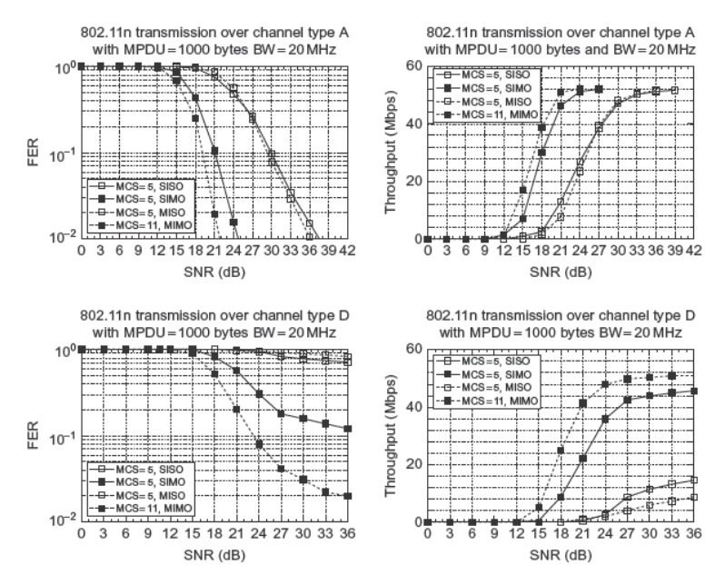

**Σχήμα 7.22 -** Αποτελέσματα προσομοίωσης μοντέλου καναλιού Α και μοντέλου D με MPDU = 1000 byte στα 26 Mbps: για περιπτώσεις SISO, SIMO και MISO, το πλαίσιο αποστέλλεται με MCS = 5. για περίπτωση MIMO, το πλαίσιο αποστέλλεται με MCS = 11.

Με πολλαπλές κεραίες λήψης, όπως τα συστήματα SIMO και MIMO, ο αντίκτυπος ISI μπορεί να μειωθεί, με αποτέλεσμα η απόδοση να βελτιώνεται αποτελεσματικά. Από την άποψη της απόδοσης, το σύστημα πολλαπλών κεραιών λήψης προσφέρει μεγάλες βελτιώσεις. Ας συγκρίνουμε, για παράδειγμα, τα συστήματα SISO και SIMO. Βρίσκουμε σε περίπτωση ταχύτητας δεδομένων 13 Mbps σε SNR = 6 dB, το κέρδος διακίνησης μπορεί να φθάσει τα 8 Mbps με το μοντέλο καναλιού A και μέχρι 9 Mbps με το μοντέλο καναλιού D. Σε περίπτωση ταχύτητας δεδομένων 26 Mbps, το κέρδος απόδοσης είναι πάνω από 14 Mbps σε SNR = 12 dB με μοντέλο καναλιού A και πάνω από 18 Mbps σε SNR = 15 dB με μοντέλο καναλιού D. Σε περίπτωση ταχύτητας δεδομένων 52 Mbps, ένα κέρδος απόδοσης περίπου 32 Mbps αναφέρεται σε SNR = 21 dB με μοντέλο καναλιού Α και σε SNR = 27 dB με μοντέλο καναλιού D.

Για το σύστημα MISO, η χρήση της τεχνικής χωρικής επέκτασης δίνει μια σημασία -ην απόκτηση σε τυπικό εσωτερικό περιβάλλον με το μοντέλο καναλιού Α. Συγκρίνοντας με την απόδοση του συστήματος SISO στο FER = 10-2, αναφέρουμε ένα κέρδος περίπου 2,5dB σε περιπτώσεις ταχύτητας δεδομένων 13 Mbps και 26 Mbps, και κέρδος περίπου 1,5 dB περίπτωση ταχύτητας δεδομένων 52 Mbps. Ωστόσο, στο υπαίθριο περιβάλλον με το μοντέλο καναλιού D, αυτό το κέρδος είναι λιγότερο σημαντικό, καθώς το κανάλι διάδοσης προσεγγίζει το κανάλι Ricean, το οποίο περιορίζει το κέρδος ποικιλομορφίας της χωρικής επέκτασης. Από την άποψη της απόδοσης, το σύστημα MISO αποτυγχάνει να βελτιώσει σημαντικά και η απόδοσή του με ταχύτητα δεδομένων 52Mbps και μοντέλο διαύλου D είναι ακόμη χειρότερη από το σύστημα SISO.

Για τη διαμόρφωση MIMO, εκτός από το κέρδος ποικιλομορφίας λήψης, το κέρδος πολυπλεξίας παίζει επίσης σημαντικό ρόλο στην απόδοση. Το σύστημα MIMO επιτρέπει τη μετάδοση των δεδομένων με πολλές χωρικές ροές που σε κάθε χωρική ροή μπορούμε να χρησιμοποιήσουμε έναν απλούστερο αστερισμό. Για παράδειγμα, σε περίπτωση 13 Mbps, μπορούμε να χρησιμοποιήσουμε διαμόρφωση BPSK (MCS = 1) αντί για QPSK (MCS = 8) για πιο εύρωστη μετάδοση. Επομένως, το σύστημα MIMO μπορεί να ξεπεράσει τα συστήματα SISO / SIMO / MISO. Αυτό το πλεονέκτημα είναι πιο εμφανές με υψηλό ρυθμό δεδομένων. Σε σύγκριση με το σύστημα SIMO, σε περίπτωση ταχύτητας δεδομένων 26 Mbps, το σύστημα MIMO δίνει κέρδος περίπου 2,5 dB με μοντέλο καναλιού A και 2,0 dB με μοντέλο καναλιού D στο FER = ${10}^{-2}$. Σε περίπτωση ρυθμού δεδομένων 52 Mbps, το σύστημα MIMO δίνει κέρδος περίπου 3,0dB με το μοντέλο καναλιού Α και βελτιώνει σε μεγάλο βαθμό τη ρυθμαπόδοση με το μοντέλο καναλιού D: αναφέρουμε βελτίωση μεγαλύτερη από 16 Mbps σε SNR = 21 dB.

**7.4.2 Με χρήση χωροχρονικής μπλοκ κωδικοποίησης**

Η χρήση χωροχρονικής μπλοκ κωδικοποίησης βελτιώνει σημαντικά την επίδοση του συστήματος MIMO. Όπως φαίνεται στο σχήμα 7.23 (MCS=1 , 13Mbps), 7.24 (MCS=3 , 26Mbps) , 7.25 (MCS=5 , 52Mbps), συγκρίνουμε τις επιδόσεις των συστημάτων SISO , SIMO , MISO χωρίς χρήση χωροχρονικής μπλοκ κωδικοποίησης και MISO με χρήση χωροχρονικής μπλοκ κωδικοποίησης. Η χρήση χωροχρονικής μπλοκ κωδικοποίησης δίνει σοβαρό πλεονέκτημα στην περίπτωση καναλιού τύπου D καθώς εκμεταλεύεται πολύ περισσότερο την ποικιλομορφία στην πλευρά του πομπού.

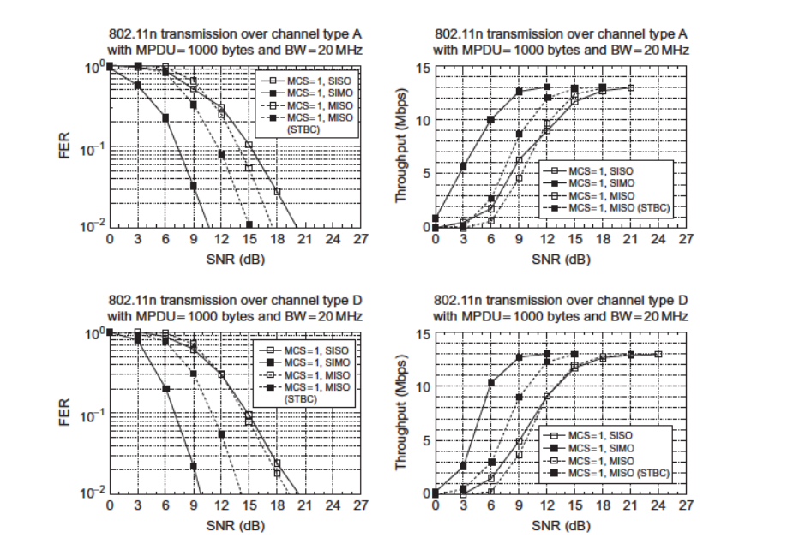

**Σχήμα 7.23**  
Αποτελέσματα προσομοίωσης καναλιού Α και D με MPDU = 1000bytes στα 13Mpbs (MCS =1)

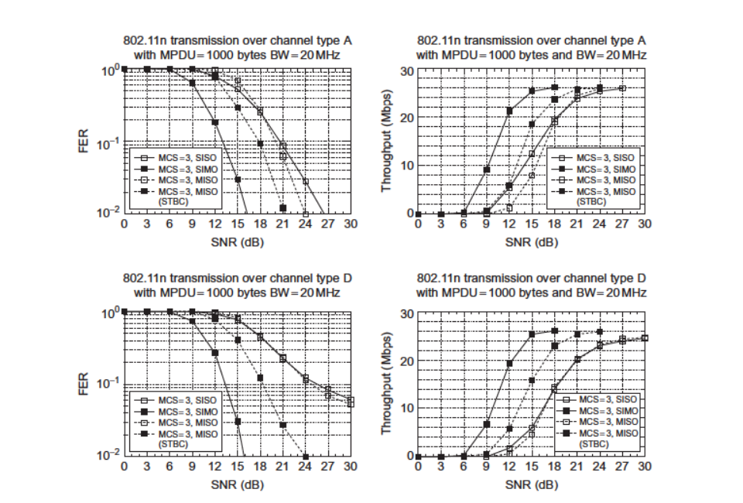

**Σχήμα 7.24**  
Αποτελέσματα προσομοίωσης καναλιού Α και D με MPDU = 1000bytes στα 26Mpbs (MCS =3)

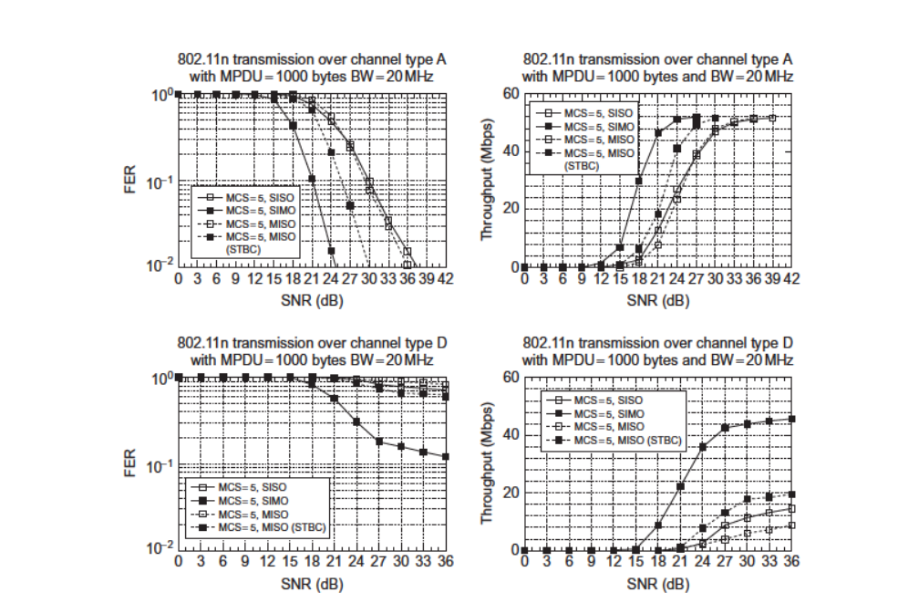

**Σχήμα 7.25**  
Αποτελέσματα προσομοίωσης καναλιού Α και D με MPDU = 1000bytes στα 52Mpbs (MCS =5)

Σε σύγκριση με το σύστημα MISO χωρίς STBC, στο FER = ${10}^{-2}$ η χρήση STBC για MCS = 1 επιτυγχάνει κέρδος κωδικοποίησης περίπου 2,5 dB με μοντέλο καναλιού A και 5,0 dB με μοντέλο καναλιού D.

 Για το MCS = 3, το STBC φέρνει κέρδος κωδικοποίησης 2,5 dB στο FER = ${10}^{-2}$ με το μοντέλο καναλιού Α και παρέχει βελτίωση της απόδοσης περίπου 10 Mbps με μοντέλο καναλιού D σε SNR = 15 dB.

 Για το MCS = 5 παρατηρείται κέρδος κωδικοποίησης 6,0 dB με το μοντέλο καναλιού Α. Η επίδραση του ISI με το μοντέλο καναλιού D είναι ελαφρώς συγκρατημένη έτσι ώστε η διακίνηση αυξάνεται γενικά κατά 4-6 Mbps.

Το STBC μπορεί να εφαρμοστεί στο δίκτυο με ασύμμετρη διαμόρφωση κεραίας. Ένα παράδειγμα είναι ότι το AP είναι εξοπλισμένο με 2 κεραίες ενώ οι χρήστες διαθέτουν μόνο ένα. Η ανοδική ζεύξη είναι επομένως ένα σύστημα SIMO και η καθοδική ζεύξη είναι ένα σύστημα MISO. Η διάταξη με χρήση STBC μπορεί να βελτιώσει την ποιότητα της μετάδοσης και στις δύο κατευθύνσεις με μικρή πολυπλοκότητα.

**7.5 Συμπεράσματα**

Τα αποτελέσματα προσομοίωσης δείχνουν το μεγάλο πλεονέκτημα της τεχνολογίας MIMO στο σημερινό σύστημα Wi-Fi. Αυτή η τεχνολογία προστατεύει το ασύρματο σύστημα από το πρόβλημα εξασθένησης που το σύστημα μπορεί να λειτουργήσει είτε με μεγαλύτερη κάλυψη είτε με λιγότερη ισχύ μετάδοσης. Η τεχνική πολλαπλών χωρικών ροών επιτρέπει στο σύστημα να επιτύχει υψηλότερη ρυθμαπόδοση δεδομένων μέσα στο ίδιο εύρος ζώνης, γεγονός που φαίνεται να είναι καλή λύση για την κάλυψη της αυξανόμενης ζήτησης μετάδοσης δεδομένων.

**[8].**

SignalDetectionandClassificationWiMAX Implementation

Serdar Sezginer, Guillaume Vivier, Bertrand Muquet,

Ambroise Popper, and Am´ elie Duchesne

**Κεφάλαιο 8**

**8.1 Εισαγωγή**

Τεχνικές MIMO πολλαπλών εισόδων πολλαπλών εισόδων έχουν ενσωματωθεί σε όλα τα πρόσφατα αναπτυγμένα πρότυπα ασύρματων επικοινωνιών όπως το IEEE 802.11n, IEEE 802.16e και Long-TermEvolution (LTE). Σε αυτό το κεφάλαιο, εστιάζουμε σε συστήματα βασισμένα στα τρέχοντα και στα μελλοντικά πρότυπα IEEE 802.16. Πρώτα, περιγράφουμε τα ήδη υπάρχοντα συστήματα στις τρέχουσες προδιαγραφές του IEEE 802.16e και, στη συνέχεια, συζητούμε εν συντομία τις προτεινόμενες λύσεις για το IEEE 802.16m. Τέλος, παρέχουμε τα πλεονεκτήματα του UL-MIMOμαζί με μια νέα μέθοδο, δηλαδή την πολυμορφία εναλλαγής Tile (Tile-Switch-Diversity), η οποία ωφελείταιαπό τη διαφοροποίηση μετάδοσης χωρίς καμία γνώση καναλιού στην πλευρά του πομπού.

**8.2 ΥΠΑΡΧΟΝΤΑ Συστήματα ΣΤΟ IEEE 802.16e**

**8.2.1 Περιγραφή**

Οι προδιαγραφές IEEE 802.16e [IEE09a] περιλαμβάνουν αρκετά προφίλ MIMO για δύο, τρεις και τέσσερις κεραίες μετάδοσης. Παρέχουν transmitdiversity, χωρική πολυπλεξία(SM) ή συνδυάζουν τα πλεονεκτήματα και των δύο. Τα περισσότερα από τα συστήματα MIMO που περιλαμβάνονται στις προδιαγραφές IEEE 802.16e βασίζονται σε δύο σσυστήματα που ορίζονται για δύοκεραίες μετάδοσης. Η πρώτη, που ονομάζεται μήτρα A στις προδιαγραφές, βασίζεται στον κώδικα Block-Time Block (STBC) που πρότεινε ο Alamouti για τη μετάδοση της ποικιλίας[Ala98]. Ο κώδικας αυτός επιτυγχάνει τάξη ποικιλομορφίας που ισούται με το διπλάσιο του αριθμού των κεραιών στον δέκτη, αλλά είναι κώδικας rate-1, δεδομένου ότι μεταδίδει μόνο δύο σύμβολαχρησιμοποιώντας δύο χρονικές θυρίδες. Το άλλο προφίλ, που ορίζεται ως μήτρα B, παρέχει το SpatialMultiplexing (SM) και χρησιμοποιεί δύο κεραίες μετάδοσης για τη μετάδοση δύο ανεξάρτητων ροώς δεδομένων. Αυτό το σύστημα είναι ένας κώδικας rate-2, αλλά δεν επωφελείται από οποιαδήποτε ποικιλομορφία στον πομπό και, στην καλύτερη περίπτωση, παρέχει μια τάξη ποικιλομορφίας ίση με τον αριθμότων κεραιών λήψης. Επιπλέον, αυτά τα δύο συστήματα είναι οι μόνες επιλογές που ορίζονταιγια μετάδοση Uplink (UL). Αυτά τα δύο συστήματα έχουν επίσης συμπεριληφθεί στηνWiMAX Forum ως δύο υποχρεωτικά προφίλ για χρήση στην κατερχόμενη ζεύξη(Downlink).

Πιστεύεται ότι τα συστήματα που χρησιμοποιούν δύο κεραίες μετάδοσης θα είναι δύο βασικά προφίλ των περισσότερων μελλοντικών προτύπων, όπως το IEEE 802.16m για κινητές WiMAX εξελίξεις και το LTE-Advanced του 3GPP. Εντούτοις, μπορεί να υπάρξει ανάγκη γιασυμπερίληψη νέων κωδίκων που συνδυάζουν τα αντίστοιχα πλεονεκτήματα του κώδικα Alamouti και του SM αποφεύγοντας τα μειονεκτήματά τους. Ένας τέτοιος κώδικας υπάρχει στις προδιαγραφές IEEE 802.16e ως μήτρα C. Αυτός ο κώδικας είναι μια παραλλαγή του χρυσού κώδικα [BRV05] (βλ επίσης [YW03] και [DV05] για άλλες παραλλαγές), ο οποίος είναι γνωστός στο 2 $×$ 2 STBC επειδή επιτυγχάνει συνδυασμό πολυμορφίας-πολυπλεξίας με το υψηλότερο κέρδος κωδικοποίησης [TV07].

Στη συνέχεια, παρέχουμε αυτά τα τρία σχήματα του IEEE 802.16e, διατηρώντας παράλληλα τους συμβολισμούς του [ΙΕΕ09α] (δηλ. Μήτρα Α, Β και C) που παρουσιάστηκαν προηγουμένως:

όπου $r=\left(\frac{1+\sqrt{5}}{2}\right)$, $s_{k}$ το $k-οστό$ μεταδιδόμενο σύμβολο.

Καθώς αυξάνεται ο αριθμός των κεραιών μετάδοσης, η πολυπλοκότητα κώδικα full-ratefull-diversity αυξάνει εκθετικά και, επομένως, για μεγαλύτερο αριθμό κεραιώνμόνο ο συνδυασμός Alamouti και SM προτιμάται για τη βελτίωση της απόδοσηςδιατηρώντας παράλληλα σε λογικά επίπεδα την πολυπλοκότητα ανίχνευσης. Αυτό συμβαίνει στην περίπτωση των προδιαγραφών του IEEE 802.16e και τα υπάρχοντα συστήματα χρησιμοποιούν κυρίως τον κώδικα Alamouti και τον κώδικαSM που δίνεται στην εξίσωση (8.1) για τρεις και τέσσερις κεραίες μετάδοσης. Συγκεκριμένα, για τρίακεραίες εκπομπής, τα κύρια συστήματα ορίζονται ως:



Εδώ τα μιγαδικά σύμβολα που πρέπει να μεταδοθούν λαμβάνονται ως 1, 2, 3, 4, τα οποία παίρνουντιμές από ένα τετραγωνικό QAM αστερισμό, και έχουμε $s_{i}=x_{i}e^{jθ} για i=1,2,…,8 όπου θ=\tan^{-1}\left(1/3\right)$.Στη συνέχεια, τα στοιχεία μήτρας λαμβάνονται ως $\tilde{s_{1}}=s_{1I}+js_{3Q}; \tilde{s_{2}}=s_{2I}+js_{4Q}; \tilde{s_{3}}=s_{3I}+js_{1Q}; \tilde{s_{4}}=s_{4I}+js_{2Q};$ όπου $s_{i}=s_{iI}+js_{iQ}.$

Οι δύο πρώτες μήτρες, δηλαδή οι A και B, επωφελούνται από την ποικιλία των μεταδόσεων που εκμεταλλεύεται ο κώδικας Alamouti. Επιπλέον, σε αυτά τα δύο συστήματα, το coordinate interleaved notion[J01] προστίθεται επίσηςστα σύμβολα που περιστρέφονται κατά τη φάση για να αυξηθεί την ποικιλία μεταδόσεων. Πράγματι, μπορεί εύκολα να φανεί ότι για οποιοδήποτε συνδυασμό των μιγαδικών συμβόλωνx1, x2, x3, x4,όπου τουλάχιστον ένα σύμβολο έχει μη-μηδενική τιμή, η μήτραA των τριών κεραίων μετάδοσης έχει πάντα πλήρη τάξη(fullrawrank) και αυτό την καθιστά πλήρη μήτρα πολυμορφίας. Τόσο η μήτρα Α όσο και η μήτρα Β ορίζονται ως χωροχρονικής-συχνότητας κώδικες (δηλ. μεταδίδονται σε δύο χρονικές θυρίδες και από δύο υπό-φορείς) και εκμεταλλεύονταιτην ορθογονικότητα του κώδικα Alamouti για μείωση της πολυπλοκότητας. Η μήτραC για τρεις κεραίες μετάδοσης είναι SM.

Παρόμοια με την περίπτωση τριώνκεραιών μετάδοσης, για τέσσερις κεραίες μετάδοσης, έχουμε τις παρακάτω μήτρες:

Και πάλι, οι δύο πρώτες μήτρες ωφελούνται από την πολυμορφία(diversity) μετάδοσης μέσω του Alamoutiκαι ορίζονται ως επιλογές rate-1 και rate-2. Έχουμε επίσηςκαθαρό SM ως rate-4. Εκτός από τα προαναφερθέντα συστήματα ανοιχτού βρόχου, τα συστήματα κλειστού βρόχου έχουν επίσης συμπεριληφθεί στο [IEE09a]. Ωστόσο, κανένα από αυτά δεν έχει ενσωματωθεί στο προφίλ WiMAX και έχει εφαρμοστεί στα υπάρχονταπροϊόντα.

**8.2.2 Προσομοιωμένη απόδοση**

Παρόλο που οι προδιαγραφές του IEEE 802.16e περιλαμβάνουν τις προαναφερθείσες μήτρες καιδιαφορετικές μεταθέσεις τους, το προφίλ WiMAX περιλαμβάνει μόνο τις δύο απλές: μήτρεςA και B με δύο κεραίες μετάδοσης. Κατά την περίοδο τυποποίησης,υπήρξαν συζητήσεις για να συμπεριληφθεί ημήτρα C με δύο κεραίες μετάδοσης γιανα επωφεληθεί από τη διαφοροποίηση(diversity) εκπομπής ενώ μεγιστοποιεί το ρυθμό μετάδοσης. Ωστόσο,λόγω της υψηλής πολυπλοκότητας αποκωδικοποίησης, δεν έχει συμπεριληφθεί στο τελικόWiMAXΠροφίλ.

Πράγματι, η πολυπλοκότητα ανίχνευσης ιδανικής μέγιστης πιθανότητας (ML) αυξάνεται εκθετικά με τη τάξη διαμόρφωσης και τον αριθμό των μεταδιδόμενων συμβόλων στη μήτρα κώδικα και αυτό εμποδίζει τη χρήση τηςμήτραςC ειδικά για μεγάλους αστερισμούς. Ωστόσο, λόγω της ταχείας αλλαγής στις ασύρματες τεχνολογίες, είναι προφανές ότι θα είναι δυνατή η εφαρμογή πιο σύνθετων αποκωδικοποιητών. Ως εκ τούτου, τέτοιοιβέλτιστοι κώδικες εξακολουθούν να θεωρούνται πιθανοί υποψήφιοι για μελλοντικά πρότυπα. Σε αυτήν την ανασκόπηση, είναι σημαντικό να ερευνήσουμε την απόδοση αυτών των κώδικων σε πραγματικό περιβάλλον.

Παρουσιάζουμε τώρα την απόδοση τηςμήτρας C σε ένα πραγματικό περιβάλλον WiMAX,όπου προηγμένες δυνατότητες WiMAX, όπως η μετάθεση συχνότητας (frequency permutation), δηλαδή μερική χρήση των υποφορέων (Partial Usage of Subcarries) όπως ορίζεται στο IEEE 802.16e και Convolutional TurboCodes (CTC), χρησιμοποιούνται. Συγκρίνουμε ιδιαίτερα τηνμήτρα B και C σε ένα σύστημα 2 $×$ 2downlink MIMO WiMAX για διαφορετικούς ρυθμούς κωδικοποίησης, χρησιμοποιώντας soft-outputαποκωδικοποιητή Schnorr-Euchner με βάση τον αλγόριθμο αναζήτησης ενός δέντρου(single treesearch) [SBB06].Το μέγεθοςτου FFT έχει επιλεγεί ίσο με 1024, το οποίο αντιστοιχεί σε εύρος ζώνης συστήματος10 MHz. Τόσο μη κωδικοποιημένες όσο και κωδικοποιημένες περιπτώσεις (με CTC που έχουν ρυθμούς κωδικοποίησης 1/2 και3/4) μελετώνται προκειμένου να αποδειχθεί η επίδραση της κωδικοποίησης διαύλου στους χώρου-χρόνουκώδικες χρησιμοποιώντας διαμόρφωση QPSK. Στον δέκτη, ακολουθώντας τον soft output Schnorr-Euchnerαποκωδικοποιητή, έχουμε έναν αποκωδικοποιητή CTC soft-input μαζί με ένα bit de-interleaver.Στις προσομοιώσεις, το μοντέλο καναλιού του Τζέικ χρησιμοποιείται σε περιβάλλον πεζών Βμε ταχύτητα 3 km / h. Οι παράμετροι περιβάλλοντος δοκιμής πεζών Β δίδονται στον Πίνακα8.1.





**Σχήμα 8.1**

UncodedBER,μήτραBκαιC,QPSK

Το Σχήμα 8.1 δείχνει το Bit error rate των MatrixB και MatrixC για έναν μη-κωδικοποιημένο QPSKαστερισμό σήματος ως συνάρτηση της λόγου σήματος προς θόρυβο (SNR), όπου το SNR ορίζεται ως ο λόγος της ενέργειας λαμβανόμενου σήματος ανά κεραία προς φασματική πυκνότητα θορύβου. Στην μη κωδικοποιημένη περίπτωση, όπως αναμενόταν, το MatrixC υπερέχει του Β με πλεονέκτημα ποικιλίας(diversity) μετάδοσης που μπορεί να παρατηρηθεί σαφώς παραπάνω 10dBSNR. Από την άλλη πλευρά, όπως φαίνεται στο σχήμα 8.2 (α), παρουσία κωδικοποίησης καναλιού με ρυθμό 3/4, το MatrixC εξακολουθεί να λειτουργεί καλύτερα από το MatrixB. Ωστόσο,το κενό μεταξύ των καμπυλών BER μειώνεται δραματικά σε σύγκριση με το μη κωδικοποιημένο καθώς και τα δύο συστήματα εκμεταλλεύονται ουσιαστικά την ίδια τάξη ποικιλομορφίας (diversity order). Όταν μειώνουμε τον ρυθμό κωδικοποίησης στο 1/2 (βλ. Σχήμα 8.2 (β), η μήτρα Cπηγαίνει ολοένα και πιο κοντά στη μήτρα Β κάτω από την τιμή BER 10-4 που απαιτεί SNR πάνω από 5 dB.Αυτά τα στοιχεία δείχνουν απλώς ότι η απόδοση του BER κυριαρχείται περισσότερο από τηνποικιλομορφία (diversity)

**Σχήμα 8.2**

CodedBER, μήτραBκαιC

που εκμεταλλευέται η κωδικοποίηση διαύλων παρά από την ποικιλομορφία που εκμεταλλεύεται η STBC. Με άλλα λόγια, οι κώδικες καναλιών μπορούν να ανακτήσουν την απώλεια ποικιλομορφίας που διέπει τηνμήτρα Β. Μια θεωρητική έρευνα της ποικιλομορφίας που έφεραν οι χρυσοί κώδικες (Golden Codes) στα κωδικοποιημένα συστήματα προτείνεται στο [MROU10].

Μια άλλη ενδιαφέρουσα παρατήρηση είναι ότι το MatrixB ξεπερνά το MatrixCσε μια περιοχή τουSNR με πολύ μικρότερη πολυπλοκότητα ανίχνευσης ML. Παρόμοια αποτελέσματαλαμβάνονται επίσης για υψηλότερα μεγέθη διαμόρφωσης και παρουσιάζονται στο [KSB09]. Ως συμπέρασμα,τα αποτελέσματα αυτά μαζί με τη μακρά και σύνθετη αποκωδικοποίηση του MatrixC σε σύγκρισηστο MatrixB, δεν δικαιολογούν τη χρήση του τουλάχιστον στα τρέχοντα συστήματα WiMAX.

**8.2.3 Απαιτήσεις για σηματοδότηση και μετρήσεις**

Στο τωρινό προφίλ WiMAX υπάρχει μόνο μία επιλογήανατροφοδότησης MIMO που επιτρέπει την εναλλαγή μετάξυ μήτρας Aκαι Bμε 2 κεραίες μετάδωσης και απετεί 6-bitανατροφοδότηση. Μεταξύ αυτών των 6bit,έχουμε τις 2 λειτουργίες MIMOκαι την μετάθεση πληροφορίας.

**8.2.4 Απαιτήσεις στην αρχιτεκτονική και προτόκολα**

Πολλαπλές κεραίες μετάδωσης και λήψης χρειάζονται προκειμένου να διευκολύνθει η μετάδοση και η λήψηπολλαπλών χωρικών στρωμάτων απόMIMO.

**8.3 Υποψήφιοι MIMO για IEEE 802.16m**

**8.3.1 Περιγραφή**

Σε αυτήν την παράγραφο , θα ασχοληθούμε με τα συστήματα MIMOπου περιλαμβάνονται στο System Description Document (SDD) [IEEE16mSDD] του IEEE 802.16m. Μιλώντας γενικά, το έγγραφο SDD περιλαμβάνει συστήματα MIMO (ή τουλάχιστον τις γενικές περιγραφές) τα οποία αποφασίστηκε να συμπεριληφθούν στο έγγραφο τροποποίησης.

Όσον αφορά την περίοδο τυποποίησης IEEE 802.16m, τα συστήματαπου εξετάστηκανμέχρι τώρα είναι τροποποιημένες εκδόσεις εκείνων που υπάρχουν στις προδιαγραφές IEEE 802.16eμε δύο και τέσσερις κεραίες μετάδοσης με βάση τον Alamouti και το SM. Η κύρια ανησυχία είναι να βρεθούν οι κώδικες που παρέχουν τον καλύτερο συνδιασμό μεταξύ των επιδόσεων/ταχύτητα/ πολυπλοκότητα. Οι πρόσφατες προσπάθειες επικεντρώνονται κυρίως σε αυτό το ζήτημα και προσπαθούννα βρουν διαφορετικές και καλύτερες εναλλακτικές στις υπάρχουσες λύσεις. Παρά την ύπαρξητων πολυάριθμων STBCs που παρέχουν ενδιαφέρουσες επιδόσεις, δεν περιλαμβάνονται στο SDD, καθώς θεωρούνται πολύ περίπλοκοι από άποψηυλοποίησης.

Στο SDD, τα συστήματα MIMO χωρίζονται σε δύο κύριες ομάδες: MIMO ανοιχτού βρόχουκαι MIMO κλειστού βρόχου. Επί του παρόντος, κλειστού βρόχου και ανοικτού βρόχου συστήματα χρησιμοποιούν τα ίδια βιβλία κωδικών (ή υποσύνολο αυτών των βιβλίων κωδικών).

Σε συστήματα ανοιχτού βρόχου, τα συστήματα rate-1 τίθενται σε λειτουργεία ποικιλίας(diversity) μετάδοσης ενώ τα συστήματα υψηλότερου rate έχουν τεθεί σε λειτουργεία χωρικής πολυπλεξίας.Συγκεκριμένα, οι τρόποι ποικιλίας μετάδοσης ορίζονται ως:

2Txrate-1: Για M=2,SFBC με προ-κωδικοποιητή και για M=1, ένας προ-κωδικοποιητήςτάξης 1

4Txrate-1: Για M=2,SFBC με προ-κωδικοποιητή και για M=1, ένας προ-κωδικοποιητήςτάξης 1

8Txrate-1: Για M=2,SFBC με προ-κωδικοποιητή και για M=1, ένας προ-κωδικοποιητήςτάξης 1

Όπου το M υποδηλώνει τον αριθμό των συμβόλων σε δεδομένη χρονική στιγμή και το SFBC αναφέρεται στο χωρικής-συχνότηταμπλοκ κώδικα. Ο πίνακας προκωδικοποίησης θα βασίζεται στο επιλεγμένο βιβλίο κωδικώνκαι ορίζεται στο έγγραφο τροποποίησης.

Από την άλλη πλευρά, οι τρόποι χωρικής πολυπλεξίας περιλαμβάνουν:

Λειτουργίες πολυπλεξίας χωρητικότητας Rate-2:

2Txrate-2: rate2SM με προ-κωδικοποίηση

4Txrate-2: rate2SM με προ-κωδικοποίηση

8Txrate-2: rate2SM με προ-κωδικοποίηση

Λειτουργίες πολυπλεξίας χωρητικότητας Rate-3:

4Txrate-3: rate3SM με προ-κωδικοποίηση

8Txrate-3: rate3 SM με προ-κωδικοποίηση

Λειτουργίες πολυπλεξίας χωρητικότητας Rate-4:

4Txrate-4: rate4SM με προ-κωδικοποίηση

8Txrate-4: rate4SM με προ-κωδικοποίηση

Σε MIMO κλειστού βρόχου, ένα ενιαίο βιβλίο κώδικα υποστηρίζεται από Frequency-Division Duplex (FDD) και Time-Division Duplex (TDD) συστήματα. Σεσυστήματα TDDθα υποστηρίζεται και sounding με βάση precoding. Για βιβλίο κωδικών βασισμένο στο precoding, δύο τύποι βιβλίου κωδικών συζητούνται επί του παρόντος στο SDD:το 802.16ecodebookκαι το codebook διακριτού μετασχηματισμού Fourier (DFT).

**8.3.2 Τελικές παρατηρήσεις**

Παρόλο που οι προδιαγραφές IEEE 802.16e περιλαμβάνουν πολλά συστήματα MIMO, μόνο πολύ γνωστό σύστημα Alamouti και SM έχουν συμπεριληφθεί στο προφίλ WiMAX για δύο κεραίες μετάδοσης. Προκειμένου η τροποποίηση των 16m να μπορεί να εφαρμοστεί, ομάδες εργασίας πάνω στο 16m προσπαθούν να ορίσουν τον ελάχιστο αριθμό συστημάτων MIMO (τόσο υποχρεωτικά όσο και προαιρετικά), τα οποία παρέχουν την καλύτερη αντιστάθμιση μεταξύ των επιδόσεων/ταχύτητα/πολυπλοκότητα. Οι προαιρετικές θα συμπεριληφθούν μόνο αν παρέχουν σημαντικές βελτιώσεις σε σύγκριση με τις υποχρεωτικές.

**8.4 Συστήματα UL-MIMO σε Wi-Max**

**8.4.1 Εισαγωγή**

Προκειμένου να εκπληρωθούν οι υποσχέσεις WiMAX, οι πλατφόρμες ημιαγωγών WiMAX παρέχουνλύσεις για όλους τους τύπους κατασκευαστών εξοπλισμού WiMAX και παρόχους υπηρεσιών στιςδιαφορετικές αγορές. Ωστόσο, για να ικανοποιήθουνοι απαιτήσεις εκτεταμένης κάλυψης, υψηλοί ρυθμοί δεδομένων και χαμηλή κατανάλωση ισχύος, τα διαλύματα πυριτίου πρέπει να μπορούν να ανταπεξέλθουν στιςπροκλήσεις που παρουσιάζονται από αυτούς τους βασικούς περιορισμούς.

Στα συστήματα WiMAX, όπως και σε άλλα ασύρματα συστήματα, το κανάλι ανερχόμενης ζεύξης (uplinkchannel) αποτελεί τον περιοριστικό παράγοντα για κάλυψη. Η βελτίωση των επιδόσεων ανερχόμενης ζεύξης αποφέρει οφέλητόσο για τους λειτουργούς όσο και για τους τελικούς χρήστες ; μειώνει το κόστος υποδομής και βελτιώνει την εμπειρία χρήστη. Συνήθως, στα τρέχοντα συστήματα WiMAX, το MIMO εφαρμόζεται ως επί το πλείστονστο κανάλι κατερχόμενης ζεύξης (downlinkchannel) (βλ. προηγούμενη ενότητα). Η εφαρμογήτων καναλιών διπλής εκπομπήςσε τερματικό απλού χρήστη, είναι μια από τις δυνατότητες του WiMAX που μπορεί να βελτιώσει την uplink απόδοση.

Επιπλέον, εάν χρησιμοποιηθεί κατάλληλος αλγόριθμος για την υλοποίηση του δεύτερου καναλιού μετάδοσης,μπορεί να επιτευχθεί σημαντική βελτίωση με ελάχιστο ή καθόλου πρόσθετο κόστοςστον κινητό σταθμό και χωρίς κόστος στο σταθμό βάσης.

Ένας άλλος τρόπος που μπορεί κανείς να δει το σχέδιο UL MIMO, βασισμένος σε τερματικό που έχει μόνο μίακεραία μετάδοσης,είναι να θεωρήσει τη συνεργασία μεταξύ δύο τερματικών που παράγουνένα συνεργατικό σχέδιο UM MIMO στο σταθμό βάσης. Αυτό το σύστημα περιλαμβάνεται στοτο πρότυπο WiMAX με την ονομασία "Συνεργατική Χωρική Πολυπλεξία" (Collaborative Spatial Multiplexing). Αυτό επιτρέπει σε έναν χειριστή να πολυπλέξει χωρικά δύο διαφορετικούς χρήστες στην ανερχόμενη ζεύξη. Αυτό δεν διπλασιάζει τον στιγμιαίο ρυθμό δεδομένων χρήστη, αλλά αυξάνει την χωρητικότητα κελύφους (cell) στην ανερχόμενη ζεύξη. Είναι μέρος του προφίλ, δεδομένου ότι δεν απαιτεί το κινητό σταθμό να είναι εξοπλισμένος με δύο Tx. Αυτό το σχέδιο απεικονίζεται στο σχήμα 8.3.

Στη συνέχεια, παρέχουμε τα πλεονεκτήματα του UL-MIMO, όταν το τερματικό χρήστη έχει δύο Tx ενεργοποιημένες. Περιγράφουμε μια νέα μέθοδο, την Tile-Switched Diversity(TSD), η οποία επωφελείται από την ποικιλομορφία μετάδοσης χωρίς καμία γνώση καναλιών στην πλευρά πομπού. Αυτή η μέθοδος βασίζεται κυρίως στην ιδεά της ποικιλίας εκπομπής για συγκεντρωμένα συστήματα OFDM και εισήχθη για πρώτη φορά στο [CDS96]. Η ιδέα αναπτύχθηκε για συστήματα WiMAX και τα πλεονεκτήματά της έχουν αποδειχθεί με βάση



**Σχήμα 8.3**

Collaborative MIMO: χωρική πολυπλεξία 2 διαφορετικών χρηστών στην Uplink

την ανάλυση της απόδοσης και τις πτυχές της εφαρμογής. Όπως περιγράφεται στη συνέχεια, η προτεινόμενη τεχνική είναι απολύτως διαφανής και δεν απαιτεί πρόσθετη επεξεργασίας στην πλευρά του σταθμού βάσης. Αυτό κάνει τον αλγόριθμο πολύ ελκυστικό για κινητούς σταθμούς από την άποψη της υλοποίησης καθώς θα μπορούσε να αναπτυχθεί άμεσα στο πεδίο χωρίς αλλαγή στην πλευρά του σταθμού βάσης.

**8.5 CYCLIC DELAY DIVERSITY (CDD)**

Η αρχή του ULCDD είναι η μετάδοση διαφορετικών κυκλικών καθυστερημένων εκδόσεων του αρχικού σήματος σε διαφορετικές κεραίες μετάδοσης. Μια κεραία θα μεταδώσει την κανονική κυματομορφή και η δεύτερη κεραία θα μεταδώσει σύμβολα OFDMA που έχουν μετατοπιστεί κυκλικά στο χρόνο με αντίστοιχο κυκλικό πρόθεμα. Αυτή η τεχνική δεν προσθέτει ενδο-παρεμβολές μεταξύ συμβόλων και ως εκ τούτου δεν απαιτεί ισοσταθμιστή (equalizer) στην πλευρά του δέκτη. Ο δέκτης θα μπορούσε ακόμα να χρησιμοποιήσει το Maximum Ratio Combing αν έχει πολλαπλές κεραίες λήψης. Επομένως, ένα συμβατικό BS μπορεί ακόμη να αποδιαμορφώνει τερματικά χρησιμοποιώντας ULCDD.

Το CDD εισάγει ένα ισχυρό στοιχείο επιλεκτικής συχνότητας στο κανάλι που βλέπειο δέκτης. Η επιλεκτικότητα συχνότητας εξαρτάται από το πόσο καθυστέρηση εισάγεται μεταξύ των δύο κεραιών. Το μειονέκτημα του CDD είναι ότι μπορεί να υποβαθμίσει την απόδοση σε περιβάλλον οπτικής επαφής ή σχεδόν οπτικής επαφής καθώς η τεχνητή μετατόπιση φάσης μεταξύ των δύο κεραιών μπορεί να προκαλέσει βαθιά εξασθένιση σε τέτοιο περιβάλλον. Πράγματι, η ιδανική καθυστέρηση εξαρτάται από το κανάλι.

Το CDD είναι πράγματι μια γνωστή τεχνική ποικιλομορφίας. Έχει ήδη ληφθεί υπόψη στην πλευρά BS για downlink μετάδοση.

**8.6 TILE-SWITCHED DIVERSITY (TSD)\**

Η τεχνική που παρουσιάζεται χρησιμοποιεί τη βασική ιδέα της επιλογής κεραίας και επωφελείται από αυτήν την επιλεκτικότητα συχνότητας του καναλιού μέσω της κωδικοποίησης διαύλου. Απαιτεί υλοποίηση δύο κεραίων μετάδοσης στον κινητό σταθμό αλλά είναι πλήρως διαφανήςστο σταθμό βάσης, όπως η μετάδοση CDD. Ωστόσο, σε σύγκριση με τη μετάδοση CDD,έχει καλύτερες ή ίσες επιδόσεις σε περιβάλλοντα εξασθένισης (fading) και σημαντικά καλύτερα απόδοση σε περιβάλλον lineofsight.

Σε ένα τυπικό σύστημα WiMAX [IEE09a], τα tiles ορίζονται ως ελάχιστη μονάδα κατανομής πόρων για uplink μετάδοση. Ένα tile αποτελείται από τέσσερις subcarriers και εκτείνεται σε τρία σύμβολα OFDMA, όπως φαίνεται στο σχήμα 8.4. Στην TSD, tiles από υποδοχές δεδομένων χωρίζονται μεταξύ των δύο κεραίων μετάδοσης του κινητού σταθμού. Κάθε υποδοχή uplink (οριζόμενη ως ομάδα έξι tile) χωρίζεται σε δύο ομάδες τριών tile η κάθε μία. Κάθε ομάδα tile πηγαίνει σε μια διαφορετική κεραία εκπομπής και, ως εκ τούτου, κάθε ομάδα tile επηρεάζεται από ένα διαφορετικό κανάλι, όπως απεικονίζεται στο σχήμα 8.5. Αυτή η τεχνική μετάδοσης είναι εντελώς διαφανής ως προς το σταθμό βάσης, καθώς η εκτίμηση καναλιού πραγματοποιείται slot-by-slot. Αξίζει να σημειωθεί ότι η παρουσίαση της TSD μπορεί να εφαρμοστεί στη μετάθεση PUSC (δηλαδή, τη μερική χρήση των υποκαναλιών) στο UL. Ειδικότερα, το PUSC ορίζεται ως ο τύπος μετάθεσης στο συγκεκριμένο πεδίο, που επωφελείται από την ποικιλία συχνοτήτων του καναλιού μαζί με το convolutional turbo code (CTC) που χρησιμοποιείται γιατην κωδικοποίηση καναλιών.



**Σχήμα 8.4**



Δομή Tile που ορίζεται για τη μετάδοση UL PUSC σε συστήματα WiMAX [IEE09a].



**Σχήμα 8.5**



Διανομή των Tile σε δύο κεραίες μετάδοσης

Σε συστήματα WiMAX, η κωδικοποίηση καναλιών εκτελείται με βάση slot by slot. Επομένως, η ποικιλομορφία που εισάγεται από την προτεινόμενη TSD στα tiles θα είναι άμεσα που εκμεταλλεύσιμη από τον convolutional encoder ώστε να μειώσει την πιθανότητα σφάλματος. Η τάξη ποικιλομορφίας είναι συνάρτηση της τάξης κωδικοποίησης. Επιπλέον, ένα σύστημα TSD μπορεί να ενισχυθεί περαιτέρω με τη χρήση του MRC στο σταθμό βάσης.

Όπως αναφέρθηκε προηγουμένως, η TSD παρέχει ανώτερη απόδοση σε σύγκριση με το CDD. Εντούτοις, τα οφέλη της TSD δεν περιορίζονται σε αυτό. Ειδικότερα, σε αντίθεση με το CDD, δημιουργείται φαινόμενο μη-παρεμβολής, δεδομένου ότι ένα tile δεν μεταδίδεται ταυτόχρονα από τις δύο κεραίες Tx. Επιπλέον, η TSD δεν προστεθεί αβεβαιότητες συγχρονισμού όπως το CDD όπου το σήμα OFDMA μεταδίδεται με διαφορετικές καθυστερήσεις στις δύο κεραίες Tx, καθιστώντας τον συγχρονισμό πιο δύσκολο. Τέλος, TSD δεν μειώνει το εύρος ζώνης συνεκτικότητας του πραγματικού καναλιού και, ως εκ τούτου, αυτό δεν προκαλεί υποβάθμιση απόδοσης εκτίμησης καναλιών. Όλα αυτά ευνοούν την χρήση TSD για μετάδοση UL-MIMO.

**8.7 ΕΠΙΔΟΣΗ**

Σε αυτή την ενότητα, θα περιγράψουμε τα οφέλη απόδοσης της TSD μαζί με άλλα

πιθανά συστήματα μετάδοσης UM MIMO βασισμένα σε ορισμένα αποτελέσματα που λαμβάνονται σε πραγματικό περιβάλλον WiMAX. Σε πολλαπλά συστήματα κεραιών μετάδοσης, λόγω των φυσικών συνδυασμών των σημάτων μετάδοσης και από τις δύο κεραίες στον αέρα, η τελική ισχύς του πομπού είναι ίση με το άθροισμα της ισχύος που μεταδίδεται από κάθε κεραία. Έτσι, αν η ισχύς που μεταδίδεται σε κάθε κεραία είναι η ίδια, παρέχουν τα συστήματα UL-MIMO ένα κέρδος συνδυασμού 3 dB στον προϋπολογισμό σύνδεσης. Αυτό το συνδυαστικό κέρδος είναι παρόν ανεξάρτητα από το σχέδιο MIMO με uplink χρησιμοποιείται.

Στη συνέχεια, περιγράφουμε πρώτα τα σενάρια που προσομοιώνονται στο WiMAX και, στη συνέχεια, παρουσιάζουμε κάποια αποτελέσματα που δείχνουν την απόδοση μεταξύ TSD και συμβατικών συστημάτων μετάδοσης UL. Τα αποτελέσματα ελήφθησαν για σχέδιο διαμόρφωσης QPSK με ρυθμό κωδικοποίησης 1/2 χρησιμοποιώντας convolutional turbo κωδικοποίηση όπου το μέγεθος του μπλοκ FEC λαμβάνεται όπως ορίζεται στις προδιαγραφές του IEEE 802.16e [IEE09a]. Τόσο τα μέρη του πομπού όσο και του δέκτη είναι σε floating point και η συσχέτιση κεραίας δεν λαμβάνεται υπόψη. Έχει χρησιμοποιηθεί μέγεθος FFT 1024 μαζί με ένα CP με μήκος ίσο με 1/8 της διάρκειας του συμβόλου OFDM. Στη μεριά του δέκτη θεωρούμε ότι υπάρχει τέλειος χρονισμός και συγχρονισμός συχνοτήτων και χρησιμοποιείται ένας soft-output ισοσταθμιστής με ένα bit de-interleaver και έναν CTC αποκωδικοποιητή soft-input. Για το AWGN κανάλι η τέλεια εκτίμηση καναλιού αντιστοιχεί στην περίπτωση όπου η λειτουργεία εκτίμησης καναλιού είναι απενεργοποιημένη. Στα σχήματα παρουσιάζονται τόσο τα τέλεια αποτελέσματα CSI όσο και αποτελέσματα με εκτίμηση καναλιού. Τα αποτελέσματα απεικονίζονται ως σφάλμα πακέτων (PER) έναντι του C/N όπου το PER απλά αντιστοιχεί σε burst σφάλματων που περιέχουν πολλά μπλοκ FEC και το C/N υποδηλώνει την αναλογία σήματος προς θόρυβο ανά κεραία λήψης.

Στο σχήμα 8.6 απεικονίζεται η σύγκριση επιδόσεων στο AWGN. Συγκεκριμένα, έχουμε τις επιδόσεις μόνο του MRC (δηλ. δύο κεραίες στην πλευρά του δέκτη) και του STC



**Σχήμα 8.6**



Σύγκριση PER σε AWGN κανάλι.

(δηλ. σχέδιο Alamouti) με MRC, UL TSD με MRC και UL CDD με MRC με κυκλική καθυστέρηση έξι δειγμάτων. Αξίζει να σημειωθεί ότι στα ακόλουθα σχήματα, η καθυστέρηση έχει επιλεγεί ως αυτή που δίνει τη συνολικά καλύτερη επίδοση. Μπορούμε να δούμε ότι όταν οι πληροφορίες καναλιών είναι απολύτως διαθέσιμες στον δέκτη, με μόνο MRC, τα STC και TSD παρέχουν την ίδια απόδοση όπως αναμέναμε. Ωστόσο, το CDD έχει 2 dB επιδείνωση της απόδοσης σε σύγκριση με τα υπόλοιπα για ένα PER 10-3. Αυτό απλά σημαίνει ότι η TSD δεν υποβαθμίζει την απόδοση στο κανάλι AWGN, το οποίο δεν ισχύει για τη μετάδοση CDD. Από την άλλη πλευρά, όταν ενεργοποιούμε τη λειτουργεία εκτίμησης καναλιού, το CDD έχει επιπρόσθετη υποβάθμιση 1dB σε σύγκριση με το MRC και TSD. Επιπλέον, δεδομένου ότι ο αριθμός των πιλότων είναι κατά το ήμισυ στη μετάδοση STC εκείνης του TSD, η STC υποφέρει από υποβάθμιση επιδόσης 1 dB.

Το Σχήμα 8.7 συγκρίνει τις επιδόσεις των MRC μόνο, STC, TSD και CDD στο ITU πεζό κανάλι μοντέλου Β. Μπορεί να παρατηρηθεί ότι τόσο η TSD όσο και η CDD φέρνουν ένα σημαντικό κέρδος διαφοροποίησης που θα ενισχύσει αισθητά την απόδοση του συστήματος όταν το κανάλι είναι απολύτως γνωστό στον δέκτη. Πράγματι, παρέχουν κέρδος 2 dB στο PER 10-3 συγκριτικά με τη μετάδοση μόνο MRC με μικρή αύξηση της πολυπλοκότητας στην πλευρά του πομπού. Ωστόσο, οι επιδόσεις της TSD και της CDD δεν φαίνεται να είναι τόσο αποδοτικές όσο της STC. Αυτό συμβαίνει στην πραγματικότητα με το τέλειο CSI και όταν συμπεριλαμβάνουμε τα σφάλματα εκτίμησης καναλιών, τα TSD και CDD παρέχουν σχεδόν την ίδια απόδοση με το STC και καλύτερη από τη μετάδοση μόνο MRC. Συνεπώς, σε εξασθενημένα κανάλια το κέρδος των δύο διαφανών τεχνικών, δηλαδή, TSD και CDD, είναι καλύτερο από τη μετάδοση μόνο MRC και παραμένει παρόμοιο με το κέρδος μετάδοσης STC η οποία απαιτεί ειδική υλοποίησης στην πλευρά του δέκτη. Επιπλέον, σε ένα τυπικό κανάλι οχήματος που αντιπροσωπεύει κινητά τερματικά, τα συμπεράσματα παραμένουν αμετάβλητα.



**Σχήμα 8.7**



Σύγκριση PER σε ITU πεζό τύπου B κανάλι στα 3km/h.

Τα παρουσιαζόμενα συστήματα UL-MIMO TSD και CDD δεν απαιτούν πρόσθετη σηματοδότηση. Επιπλέον, η μέθοδος TSD δεν απαιτεί κανένα συγκεκριμένο μηχανισμό αποκωδικοποίησης στη πλευρά του σταθμού βάσης και είναι εντελώς ένα διαφανές σχήμα για τη μετάδοση UL.

**8.8 ΠΙΘΑΝΕΣ ΕΠΙΠΤΩΣΕΙΣ ΣΤΗΝ ΑΡΧΙΤΕΚΤΟΝΙΚΗ**

Το σχήμα 8.8 απεικονίζει ένα τυπικό κινητό σταθμό RF με σχεδιασμό front-end. Αξίζει να σημειωθεί ότι τα παθητικά εξαρτήματα για την αποσύνδεση παροχής ενέργειας παραλείπονται χάριν σαφήνειας. Τα μπλοκ που απεικονίζονται γκρι ανοιχτό είναι τα κύρια στοιχεία ενός κινητού σταθμού 1Tx / 2Rx. Από την άλλη πλευρά, τα μπλοκ σε σκούρο γκρι είναι τα πρόσθετα εξαρτήματα για έναν κινητό σταθμό 2Tx/2Rx. Συγκεκριμένα, τα απαιτούμενα στοιχεία για την υλοποίησης της δεύτερης κεραίας μετάδοσης είναι απλώς ένας δεύτερος ενισχυτής ισχύος, συνηθισμένοι φίλτρα και ένας duplexer.

Το επιπλέον μέγεθος που απαιτείται για αυτά τα εξαρτήματα είναι περίπου 50 mm2. Στην πραγματικότητα, αυτό μπορεί να διαφέρει ανάλογα με τα επιλεγμένα στοιχεία, αλλά η τάξη δίνει το μέγεθος που μπορεί να επιτευχθεί χωρίς να ληφθούν υπόψη οι πρόσφατες ανακαλύψεις στο σχεδιασμό στοιχείων. Πράγματι, στο μέλλον, αυτό θα μπορούσε να είναι ακόμη μικρότερο, καθώς ήδη χρησιμοποιούνται ενσωματωμένες μονάδες Front-End (FEM). Σημειώστε ότι ορισμένοι προμηθευτές FEM σχεδιάζουν ολοκληρωμένες λύσεις dual- FEM σε ένα ενιαίο πακέτο. Η διαδικασία αυτή θα μειώσει περαιτέρω την επίπτωση λόγου του δεύτερου πομπού. Παρομοίως, είναι δύσκολο να προβλεφθούν ακριβείς τιμές εξαιτίας της μεταβλητής τιμολόγησης προμηθευτή. Παρ 'όλα αυτά, υπολογίζουμε το πρόσθετο κόστος του δεύτερου πομπού στην περίπτωση αυτή είναι περίπου $ 2 σε όγκους 500K.

Για να προχωρήσουμε περαιτέρω στην αξιολόγηση της επίδρασης της χρήσης συσκευών με δύο Tx, θα πρέπει να συγκρίνουμε σχέδια με ισοδύναμες επιδόσεις. Έχουμε δει από τις καμπύλες απόδοσης



**Σχήμα 8.8**

Τυπικός κινητός σταθμός RF με σχεδιασμό front-end



ότι περίπου το σύστημα με δύο Tx μπορεί να φέρει από 2 έως 3 dB κέρδος από τα κέρδη της ποικιλομορφίας. Εκτός από αυτό το κέρδος, το σύστημα με δύο Tx δύο μεταδίδει προφανώς με δύο Tx και επομένως επωφελείται από κέρδη 3 dB από τον διπλασιασμό της μεταδιδόμενης ισχύος. Σαν άποτέλεσμα, ένα σχήμα 2-Tx που χρησιμοποιεί ισχύ εκπομπής 23 dBm πρέπει να συγκριθεί με ένα σχήμα 1-Tx με κέρδος διαφοροποίησης 2dB και συνδυαστικό κέρδος 3 dB και συνολικά δηλαδή 23+3+2= 28 dBm.

Με την ανάλυση δεδομένων για ένα ευρύ φάσμα ενισχυτών ισχύος που διατίθενται στην αγορά,αξιολογούμε τη μείωση της κατανάλωσης ισχύος για ένα σχήμα 2-Tx περίπου 800 mW. Αυτό οφείλεται κυρίως στο γεγονός ότι μπορεί να βρεθεί πολύ αποτελεσματικός ενισχυτής ισχύος στα 23 dBm σε σύγκριση με 28 dBm.

Από την άλλη πλευρά, χρησιμοποιώντας το σχήμα 2-Tx απαιτεί πρόσθετους υπολογισμούς στη πλευρά της βάσης που εκτιμάται στα 50 mW. Ως αποτέλεσμα, συνολικά, το σχήμα 2-Tx παρουσιάζει 750 mW κέρδος σε σύγκριση με ένα ισοδύναμο (σε σχέση με την επίδοση) σχήμα 1Tx.

Τέλος, διάφορες απαιτήσεις ραδιοσυχνοτήτων, όπως το πλάτος του διανύσματος σφάλματος εκπομπής (EVM), οι φασματικές μάσκες ή ο έλεγχος των παρασιτικών εκπομπών, μπορούν να αντιμετωπιστούν ευκολότερα με την 2-Tx προσέγγιση, απλουστεύοντας σημαντικά το σχεδιασμό του τερματικού.

**8.9 ΣΥΜΠΕΡΑΣΜΑΤΑ**

Οι τεχνικές UL-MIMO εισάγονται στα πρότυπα για να παρέχουν πρόσθετα κέρδη σχετικά με τον προϋπολογισμό uplink σε σύγκριση με τα συστήματα απλής κεραίας μετάδοσης. Επιπλέον στο STC βάσει του σχεδίου Alamouti, οι τρέχουσες προδιαγραφές WiMAX περιλαμβάνουν το CDD ως διαφανής τεχνική μετάδοσης UL. Αν και αυτή η τεχνική δεν απαιτεί ειδικό μηχανισμό ανίχνευσης στον σταθμό βάσης, παρουσιάζει απώλειες επιδόσεων σε συγκεκριμένα κανάλια, όπως τα σχεδόν οπτικής επαφής. Σε αυτή τη συνεισφορά, παρουσιάζουμε μια εναλλακτική τεχνική διαφανής μετάδοσης, η οποία έχει παρόμοιες επιδόσεις με το CDD σε συνθήκες καναλιών όπου το CDD πιστεύεται ότι έχει καλές επιδόσεις και δεν υποφέρει από απώλειες απόδοσης όπως το CDD σε συγκεκριμένες συνθήκες καναλιού. Επιπλέον, έχουμε μελετήσει την επίδραση της δεύτερης κεραίας μετάδοσης στο σχεδιασμό front-end και δείξαμε ότι είναι δυνατή η υλοποίηση δεύτερης διαδρομής μετάδοσης σε κινητούς σταθμούς με μία μικρή αύξηση του κόστους.

**[9].**

LTE and LTE-Advanced

Thomas Derham

**Κεφάλαιο 9**

Το LTE και το LTE-Advanced αντιπροσωπεύουν τις πρόσφατες προσπάθειες της 3ης γενιάς Partnership Project (3GPP) για τον καθορισμό της εξέλιξης των κυψελοειδών επικοινωνιών πέραν της 3ης γενιάς (3G) CDMA. Η υπάρχουσα οικογένεια προτύπων 3G από την WCDMA στην HSPA+ έχει επιτύχει ισχυρή εμπορική επιτυχία και μπορεί να προσφέρει μέγιστες ταχύτητες downlink άνω των 20 Mbps. Για το LTE, η έμφαση δεν δίνεται μόνο για την επίτευξη σημαντικών βελτιώσεων στους ρυθμούς δεδομένων, αλλά και στη μείωση του συνολικού κόστους ανά μπιτ, βελτιστοποιώντας την κυψελοειδή κίνηση που κυριαρχείται όλο και περισσότερο από τα δεδομένα πολυμέσων και την εφαρμογή απλοποιημένης αρχιτεκτονικής δικτύου All-IP συμπεριλαμβανομένων των υπηρεσιών φωνής με μέθοδο μεταγωγής πακέτων, αντί των κυκλωματικών [STB09].

Αναμένεται ότι θα ενεργοποιηθεί ή θα ενισχυθεί ένα ευρύ φάσμα υπηρεσιών κινητής τηλεφωνίας από την ανάπτυξη του LTE, συμπεριλαμβανομένης της ροής βίντεο κατά παραγγελία, της τηλεδιάσκεψης, υψηλής ποιότητας VoIP, μεταφόρτωση υψηλής ταχύτητας του περιεχομένου πολυμέσων που δημιουργεί ο χρήστης, σταθερά χαμηλή καθυστέρηση σε online gaming, αμειβόμενο δυναμικό περιεχόμενο όπως οι ηλεκτρονικές εφημερίδες, διαφήμιση μέσω κινητού τηλεφώνου, λήψη και αποθήκευση μουσικής κατά παραγγελία, υπηρεσίες κοινής χρήσης εφαρμογών και υπηρεσίες cloud [UMT08]. Το LTE υποστηρίζει μέγιστη ταχύτητα downlink εώς 300 Mbps με μέγιστο εύρος ζώνης καναλιού 20 MHz.

Το πρότυπο LTE ολοκληρώθηκε ουσιαστικά τον Δεκέμβριο του 2008 και συμπεριλήφθηκε στο 3GPP Release 8 [3GP09a], με περιορισμένη εμπορική ανάπτυξη κατά τη διάρκεια του 2009. Οι πρώτες μεγάλης κλίμακας αναπτύξεις του LTE έγιναν κατά τη διάρκεια του 2010, και έλαβαν μεγάλη υποστήριξη από τους χειριστές(operators) σε ολόκληρη την παγκόσμια κυψελώδη βιομηχανία.

Σε σύγκριση με τη συνεχή βελτίωση των τεχνολογιών που βασίζονται στο CDMA στην HSPA+, το LTE έχει επωφεληθεί από το να μην απαιτεί συμβατότητα προς τα πίσω από το φυσικό επίπεδο. Ένα βασικό παράδειγμα είναι η εισαγωγή της τεχνολογίας πρόσβασης που βασίζεται στο OFDM, η οποία παρέχει μια βολική βάση για την εφαρμογή προηγμένων συστημάτων MIMO ως βασικό στοιχείο του σχεδιασμού του συστήματος LTE. Επιπλέον, πολλαπλές προσβάσεις(access) βασισμένες σε OFDMA έχουν ως αποτέλεσμα υψηλό βαθμό ορθογωνικότητας μεταξύ των σημάτων στον δέκτη που συνδέονται με διαφορετικούς χρήστες μέσα στο κελί, και ως εκ τούτου αντιπροσωπεύουν μια διαφορετική φιλοσοφία στην προσέγγιση μέσου όρου παρεμβολών πολλαπλών χρηστών του CDMA. Ειδικότερα, στο LTE υπάρχει περισσότερη ευελιξία για τον προγραμματιστή ώστε να μεγιστοποιήσει το πολλαπλών-χρηστών κέρδος από την προσαρμοστική κατανομή των πόρων του κοινόχρηστου καναλιού στους χρήστες στα πεδία συχνότητας, χρόνου και χώρου.

Το LTE-Advanced (LTE-A) είναι μια λογική επέκταση του LTE που πρόκειται να ολοκληρωθεί 2011 και να συμπεριληφθεί στην έκδοση 3GPP 10. Η μετάβαση από LTE σε LTE-A θα είναι σχετικά απλή δεδομένου ότι η LTE-A διατηρεί την ίδια βασική δομή μετάδοσης OFDM και είναι πλήρως συμβατή με LTE στο φυσικό επίπεδο. Ωστόσο, το LTE-A περιέχει αρκετές σημαντικές βελτιώσεις σε σχέση με το LTE, οι οποίες στοχεύουν κυρίως στην επίτευξη των απαιτήσεων που ορίζονται από τον τομέα των ραδιοεπικοινωνιών της Διεθνής Ένωσης Τηλεπικοινωνιών (ITU-R) για IMT-Advanced [ITU-R08]. Επιπλέον, το 3GPP έχει καθορίσει τις δικές του απαιτήσεις απόδοσης που είναι σημαντικά πιο φιλόδοξες, με μέγιστο ρυθμό δεδομένων μέχρι 1 Gbps για χαμηλή κινητικότητα και ιδιαίτερα μεγάλη προσοχή στη βελτίωση της απόδοσης κυψελών και uplink ρυθμαπόδοσης [3GP10b]. Μια περίληψη αυτών των στόχων απόδοσης όσον αφορά τη φασματική απόδοση (για δεδομένες διαμορφώσεις MIMO) και την καθυστέρηση φαίνεται στον Πίνακα 9.1 [TR308]. Οι σημαντικότερες βελτιώσεις στο LTE-A για την επίτευξη αυτής της απόδοσης είναι συνάθροιση φορέα(carrier aggregation), υποστήριξη για ρελέ(support for relays), και ενισχυμένα συστήματα MIMO.

Τα σχέδια MIMO που εφαρμόζονται στα LTE και LTE-A πηγάζουν από μεγάλη συλλογή βιβλιογραφίας σχετικά με τη θεωρία MIMO που προέκυψε από την έρευνα της κοινότητα τα τελευταία χρόνια. Ωστόσο, η αποστολή της διαδικασίας τυποποίησης δεν είναι μόνο η θεωρητική βελτιστοποίηση αλλά και πρακτικά ζητήματα όπως η πολυπλοκότητα, το κόστος, η κατανάλωση ισχύος, δυσλειτουργίες υλικού, η δοκιμή, η συμβατότητα προς τα πίσω και το overhead καναλιού ανατροφοδότησης. Αυτό το τελευταίο ζήτημα είναι ιδιαίτερα σημαντικό καθώς είναι πλέον καλά κατανοητό ότι τα μεγαλύτερα κέρδη MIMO επιτυγχάνονται με τεχνικές που απαιτούν γνώση των πληροφοριών κατάστασης καναλιού στον πομπό(Channel State Information at Transmitter) (CSIT). Στην πράξη, ιδιαίτερα για τα συστήματα FDD, η απόκτηση του CSIT απαιτεί ανατροφοδότηση από το δέκτη, ο οποίος επιβάλλει επιβάρυνση που μειώνει την αποτελεσματική φασματική απόδοση στην αντίστροφη ζεύξη. Ως εκ τούτου, μεγάλο μέρος των σχετικών με το MIMO μελετών στο 3GPP σχετίζεται στην πρόταση και στην αξιολόγηση των συστημάτων που παρέχουν ένα καλό συνδυασμό μεταξύ καθαρής ρυθμαπόδοσης και overhead της αντίθετης ζεύξης(reverse link). Το ζήτημα αυτό έγινε πιο περίπλοκο στο πλαίσιο του LTE-A, όπου οι προσπάθειες επικεντρώνονται κυρίως στην παροχή ενισχυμένης υποστήριξης για τις τεχνικές MU-MIMO καθώς και Cooperative MultiPoint (CoMP). Σε αυτές τις περιπτώσεις, τα συστήματα MIMO εξαρτώνται από τις πληροφορίες CSIT από πολλούς χρήστες, οι οποίοι μπορούν ακόμη και να συσχετίζονται με διαφορετικά κελιά.

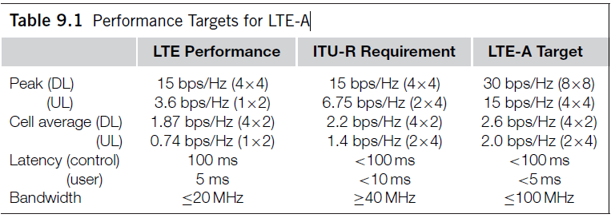

**9.1 ΔΟΜΗ ΤΗΣ ΜΕΤΑΔΩΣΗΣ**

**9.1.1 Downlink του LTE**

Η δομή μετάδοσης LTE1 για downlink μεταξύ του σταθμού βάσης (eNB) και των χρηστών (UE) παρουσιάζονται στο Σχήμα 9.1 [3GPP07]. Μια υποδοχή (0,5 ms) αποτελείται από επτά συνεχόμενα σύμβολα OFDM, ενώ ένα υποπλαίσιο (1 ms) περιλαμβάνει δύο συνεχόμενα σύμβολα και αντιστοιχεί στο χρονικό διάστημα μετάδοσης («TTI»). Ένα ραδιοπλαίσιο (10 ms) περιλαμβάνει 10 υποπλαίσια, τα οποία για λειτουργία FDD (ζεύγος φάσματος) αναθέτονται όλα στο downlink. Για λειτουργία TDD (μη συζευγμένο φάσμα), το υποπλαίσια μπορούν να εκχωρηθούν είτε στο downlink είτε στο uplink και χρησιμοποιούντα ειδικά πλαίσια που συμπεριλαμβάνουν έναν φρουρό περιόδου για την εναλλαγή μεταξύ downlink και uplink.



**Σχήμα 9.1**



Δομή downlink του LTE



1Για τις τυπικές παραμέτρους κανονικού κυκλικού προθέματος(prefix) και απόστασης διαστήματος υποφορέα 15kHz.



**Σχήμα 9.2**



Δομή μετάδοσης downlink του LTE

Ένα στοιχείο πόρων (Resource Element) είναι ένας υποφορέας σε ένα σύμβολο OFDM. Ένα μπλοκ πόρων (RB) αποτελείται από 12 διαδοχικούς υποφόρεις σε μία υποδοχή. Η μονάδα για την κατανομή των πόρων σε UEs (scheduling) είναι ένα Block Scheduling (SB), το οποίο περιλαμβάνει δύο RBs διαδοχικά στο χρόνο σε ένα υποπλαίσιο. Υποστηρίζονται συστήματα εύρους ζώνης από 1.08MHz (6 RBs) έως 19.8MHz (110 RBs).

Υπάρχουν τρεις τύποι καναλιών μεταφοράς λογικών δεδομένων που μοιράζονται αυτούς τους πόρους, όπως περιγράφεται στον Πίνακα 9.2. Το κανάλι εκπομπής(broadcast channel) (PBCH) χρησιμοποιείται για βασικές πληροφορίες διαμόρφωσης συστήματος, ενώ το κανάλι πολλαπλής διανομής(multicast channel) (PMCH) χρησιμοποιείται για τις μεταδόσεις δικτύου MBMS ενιαίας συχνότητας (MBSFN) που παρέχουν υπηρεσίες όπως η κινητή τηλεόραση μέσω της υποδομής LTE. Ο κοινόχρηστος δίαυλος downlink (PDSCH) είναι το κύριο κανάλι μεταφοράς δεδομένων και χρησιμοποιείται για τη μετάδοση μπλοκ δεδομένων, γνωστά ως μπλοκ μεταφοράς (TB), τα οποία διαβιβάζονται από το επίπεδο MAC.

Έως και δύο TBs μπορούν να μεταδοθούν ταυτόχρονα ανά UE και άνα υποπλαίσιο χρησιμοποιώντας RBs που δεν χρειάζεται να είναι γειτονικά στο πεδίο συχνοτήτων. Κάθε TB κωδικοποιείται και διαμορφώνεται αυτόνομα και τα προκύπτοντα σύμβολα διαμόρφωσης χαρτογραφούνται προς τα επάνω σε τέσσερα στρώματα (χωρικές ροές), όπως φαίνεται στο σχήμα 9.2. Η προ-κωδικοποίηση χαρτογραφεί τα στρώματα σε θύρες κεραίας, όπου η χαρτογράφηση RE και η διαμόρφωση OFDM εκτελείται για να ληφθεί το μεταδιδόμενο σήμα. Ένα TB μεταδίδεται κατά τη διάρκεια ενός TTI και η αναμετάδοση των λανθασμένων ληφθέντων TBs αντιμετωπίζεται από τη λειτουργεία Hybrid Automatic Repeat reQuest (HARQ).

Τα κανάλια λογικού ελέγχου, κυρίως το Φυσικό Κανάλι Ελέγχου Downlink (PDCCH), κατανέμονται στην περιοχή του καναλιού ελέγχου σε ένα διαμορφωμένο αριθμό OFDM συμβόλων (1, 2 ή 3) στην αρχή κάθε υποπλαίσιου. Επιπλέον, ορισμένα REs είναι αφιερωμένα στη μετάδοση των σημάτων αναφοράς, τα οποία περιγράφονται στην Ενότητα 9.2.6.

**9.1.2 Uplink στο LTE**

Η δομή μετάδοσης LTE για το uplink μεταξύ των UEs και του eNB φαίνεται στο σχήμα 9.3. Τα κύρια δομικά στοιχεία - υποδοχή, υποπλαίσιο, RB και RE - είναι τα ίδια με αυτά στο downlink. Για να ελαχιστοποιηθεί η PAPR2 των σημάτων που μεταδίδονται από τα UEs, τα uplink βασίζεται σε DFT-spread OFDM (αλλιώς γνωστή ως SC-FDMA), όπως φαίνεται στο Σχήμα 9.4.

Κάθε UE μπορεί να μεταδίδει ένα TB ανά υποπλαίσιο στο κοινό κανάλι uplink (PUSCH) χρησιμοποιώντας RBs που κατανέμονται από το eNB και πρέπει να είναι συνεχόμενα στο πεδίο συχνοτήτων. Οι πληροφορίες ελέγχου μεταδίδονται στο κανάλι ελέγχου του uplink (PUCCH), το οποίο κατανέμεται σε έναν ρυθμιζόμενο αριθμό RBs στην άκρη του εύρους ζώνης του συστήματος. Η πολυπλεξία διαίρεσης κώδικα (Code Division Multiplexing) χρησιμοποιείται για να επιτρέπει πολλαπλά UEs να μεταδίδουν ταυτόχρονα πληροφορίες ελέγχου στο PUCCH. Επιπλέον, ορισμένα σύμβολα σε κάθε υποπλαίσιο είναι αφιερωμένα στη μετάδοση των σημάτων αναφοράς, τα οποία περιγράφονται στην Ενότητα 9.2.6.



2 Στην 3GPP, αντί για PAPR, χρησιμοποιείται γενικά η σχετική Cubic Metric (CM), η οποία συσχετίζεται καλύτερα με την απόσβεση του ενισχυτή ισχύος που απαιτείται για την ικανοποίηση των απαιτήσεων παραμόρφωσης

**9.2 ΣΧΕΔΙΑ MIMO ΣΤΟ LTE**

Το επίκεντρο των προσπαθειών κατά τη διάρκεια της τυποποίησης του LTE ήταν ο καθορισμός αποτελεσματικών σχημάτων για το downlink SU-MIMO, δηλαδή τη σύνδεση MIMO μεταξύ του eNB και ενός UE, για διάφορες αρχιτεκτονικές συστημάτων και συνθήκες καναλιού.

Από την άλλη πλευρά, το uplink του LTE αναπτύχθηκε με την παραδοχή ότι το UE υλικό πομπού περιλαμβάνει μόνο μία μόνο αλυσίδα σήματος. Συνεπώς, η έκταση της υποστήριξης uplink SU-MIMO περιορίζεται στην προσαρμοζόμενη μεταγωγή της κεραίας μετάδοσης. Το Uplink MU-MIMO (μερικές φορές γνωστό ως εικονικό MIMO) δεν αποκλείεται και αφήνεται για υλοποίηση - σχέδιο επιλύεται σε ένα κλασικό χωρικό πρόβλημα ανίχνευσης πολλαπλών χρήσεων (MUD) στο eNB [Ver98] για το οποίο απαιτείται ελάχιστη ρητή υποστήριξη στο πρότυπο.

Επομένως, αυτή η ενότητα επικεντρώνεται στην υλοποίηση του MIMO της downlink για το PDSCH. Υπάρχουν συνολικά πέντε λειτουργίες SU-MIMO, όπως παρουσιάζονται στον Πίνακα 9.3, που κυμαίνονται από τη διαφοροποίηση μετάδοσης σε χωρική πολυπλεξία κλειστού βρόχου, συν μία λειτουργία που παρέχει μια βασική υλοποίηση MU-MIMO.

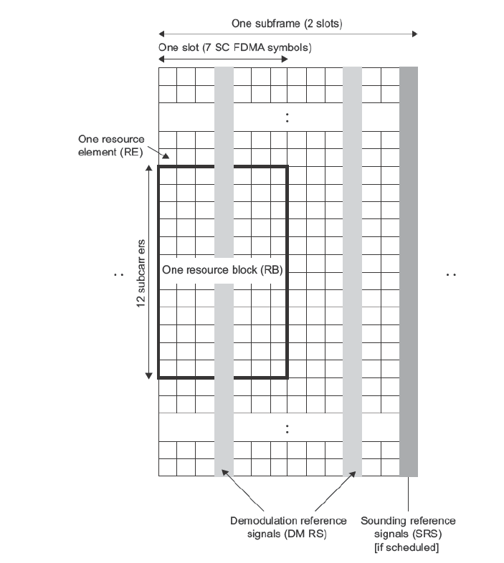

**Σχήμα 9.3**



Δομή Uplink του LTE.

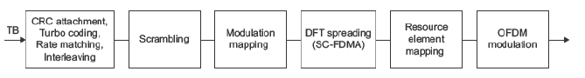

**Σχήμα 9.4**



Δομή μετάδοσης uplink του LTE.

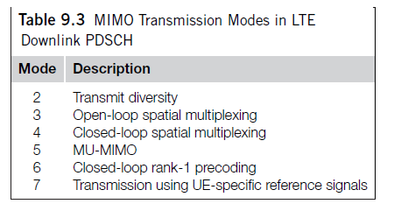

**9.2.1 Το μοντέλο συστήματος MIMO και το σχέδιο feedbackLTE**

Είναι χρήσιμο σε αυτό το στάδιο να ανασκοπείται σύντομα το κλασικό μοντέλο συστήματος downlink MIMO, που μπορεί να γραφτεί για μήτρα καναλιού στενής ζώνης $H_{(k,l)}$ (που αντιστοιχεί στο RE στον k-οστο υποφορέα και στο λ-οστο σύμβολο OFDM) ως εξής:



όπου $y_{(k,l)}$ είναι το διάνυσμα στήλη των σημάτων στις κεραίες λήψης, $W_{(k,l)}$ είναι μήτρα του precoding, $x_{(k,l)}$ είναι το διάνυσμα στήλη των συμβόλων μεταδιδόμενης διαμόρφωσης χαρτογραφημένα σε αυτό το RE σε κάθε στρώμα και $n_{(k,l)}$ είναι το διάνυσμα στήλη του θορύβου και της παρεμβολής στις κεραίες λήψης. Οι κεραίες εκπομπής βρίσκονται στο eNB, ενώ οι κεραίες λήψης μπορεί να είναι τοποθετημένες σε ένα ή σε πολλαπλούς UEs - έτσι και το SU-MIMO και το MU-MIMO υποστηρίζονται από αυτό το μοντέλο.

Το σύστημα ανάδρασης (από UE στο eNB) στο LTE αποτελείται από τρία εξαρτήματα - δείκτης ποιότητας καναλιού (CQI), δείκτης προ-κωδικοποίησης μήτρας (PMI), και δείκτη τάξης (RI). Το CQI είναι ο δείκτης του προτιμώμενου σχεδίου διαμόρφωσης και κωδικοποίησης (MCS) που εφαρμόστηκε σε κάθε TB. Το LTE υποστηρίζει συνολικά 15 MCS που αντιστοιχούν στις QPSK, 16QAM και 64QAM διαμορφώσεις με διάφορους ρυθμούς κωδικοποίησης, όπως ορίζεται στον πίνακα 9.4. Γενικά, το CQI που αναφέρθηκε από το UE αντιστοιχεί στο μέγιστο MCSπου, εκτιμάται, μπορεί να εφαρμοστεί στο αντίστοιχο TB διατηρώντας το BLER κάτω από ένα όριο, συνήθως 0,1. Το ΡΜΙ είναι ο δείκτης της προτιμώμενης προ-κωδικοποίησης μήτρας $W_{(k,l)}$ από ένα προκαθορισμένο βιβλίο κωδικών, ενώ το RI υποδεικνύει τον προτιμώμενο αριθμότων στρώσεων που πρέπει να μεταδίδονται στο UE.

**9.2.2 Transmit Diversity Mode**

Το σχέδια πολυμορφίας εκπομπής (mode 2) χρησιμοποιεί όλες τις κεραίες και στον πομπό και στο δέκτη για να μετριάσει την επίδραση της εξασθένησης πολλαπλών διαδρομών. Βασίζεται στο κλασικό κώδικα Alamouti και υποστηρίζει δύο ή τέσσερις κεραίες μετάδοσης. Ενώ ο μέγιστος ο ρυθμός δεδομένων είναι περιορισμένος, δεδομένου ότι δεν επιτυγχάνεται κανένα κέρδος χωρικής πολυπλεξίας, μπορείνα προτιμηθεί σε διάφορα σενάρια, όπως χαμηλό SNR ή όταν δεν μπορεί να υπάρξει ανατροφοδότηση CSI (π.χ. μεταδόσεις MBMS) - δεν απαιτείται ούτε PMI ούτε RI. Μπορεί επίσης να χρησιμοποιηθεί στο κανάλι ελέγχου PDCCH.





Στον τρόπο λειτουργίας πολυμορφίας μετάδοσης, μόνο ένα TB μπορεί να μεταδοθεί ανά UE και υποπλαίσιο.Αυτός ο τρόπος λειτουργίας είναι μοναδικός στο γεγονός ότι ένα κωδικοποιημένο διαμορφωμένο συμβόλο αντιστοιχεί σε περισσότερο απόένα RE. Στην περίπτωση που χρησιμοποιούνται δύο κεραίες μετάδοσης, ηκωδικοποίηση Alamouti χαρτογραφεί δύο διαδοχικά διαμορφωμένα σύμβολα x1, x2 από τη ροή κωδικοποιημένων δεδομένων σε ένα ζεύγος γειτονικών υποφορέων k1, k2- ένα βασικό σχήμα κωδικοποίησης μπλοκ χώρου-συχνοτήτων (SFBC) –όπως αυτό που παρουσιάζεται στον Πίνακα 9.5. Όσον αφορά το μοντέλο MIMO στην Εξίσωση 9.1, αυτό το σχήμα μπορεί να γραφθεί ως εξής:



Στην περίπτωση που χρησιμοποιούνται τέσσερις κεραίες μετάδοσης, το SFBC συνδυάζεται με το Frequency Switched Transmit Diversity (FSTD). Συγκεκριμένα, δύο κώδικες Alamouti χαρτογραφούν ζευγάρια κεραιών (1,3) και (2,4)



σε 4 γειτονικούς υποφορείς $k_{1},k_{2},k_{3},k_{4}$ όπως φαίνεται στον πίνακα 9.6, με το ισοδύναμο μοντέλο να είναι:



Και στις δύο περιπτώσεις, μπορούν να ληφθούν εκτιμήσεις για τα μεταδιδόμενα σύμβολα διαμόρφωσης χρησιμοποιώντας μια απλή εφαρμογή γραμμικού δέκτη [HMG05] - αν το κανάλι MIMO στους γειτονικούς υποφορείς είναι σταθερό, τα ρεύματα ποικιλότητας είναι ορθογώνια και γραμμικός δέκτης παρέχει ιδανικό SNR. Το πραγματικό κέρδος ποικιλίας που επιτυγχάνεται εξαρτάται από τη χωρική συσχέτιση του διαύλου MIMO ---μεγάλος διαχωρισμός ή / και διαφορετική πόλωση των κεραιών εκπομπής eNB έχει ως αποτέλεσμα μεγαλύτερα κέρδη.

**9.2.3 Τρόποι Χωρικής Πολυπλεξίας**

Οι τρόποι 3 και 4 εκτελούν χωρική πολυπλεξία SU-MIMO έως και 4 στρώσεων σε ένα UE χρησιμοποιώντας τεχνικές ανοικτού βρόχου και κλειστού βρόχου, αντίστοιχα. Θεωρητικά, ο αριθμός των μεταδιδόμενων στρώσεων καθορίζεται από την ανατροφοδότηση του δείκτη rank3του καναλιού στοRI. Εκτός από την περίπτωση μετάδοσης που ο δείκτης rankέχει την τιμή 1, δύο ανεξάρτητα κωδικοποιημένα TBs (codewords) χαρτογραφούνται σε αυτά τα επίπεδα όπως καθορίζεται στον Πίνακα 9.7. Στην περίπτωση μεταδόσης που $rank=3 ή rank=4$, σύμβολα διαμόρφωσης από μία λέξη κώδικα (codeword) χαρτογραφούνται εναλλάξσε δύο επίπεδα. Ως εκ τούτου, τοUE πρέπει να λάβει υπόψη την ισχύ και των δύοστρώσεων κατά τον προσδιορισμό της αντίστοιχης προτιμώμενης CQI για το αντίστοιχο TB.

Στο LTE, οι αλγόριθμοι δέκτη δεν είναι γενικά τυποποιημένοι και αφήνονται για υλοποίηση.Ωστόσο, για ένα συμβατικό γραμμικό δέκτη SU-MIMO όπου τα σήματα



3Τονίζουμε ότι ο όρος rank στο LTE δεν έχει την μαθηματική σημασία (δηλ. πλήθος μη μηδενικών singular values) της τάξης πίνακα.



σε όλες οι κεραίες λήψης μπορούν να αποκωδικοποιηθούν από κοινού, μια εκτίμηση ${\hat{x}}_{(k,l)}$ των μεταδιδόμενωντα σημάτων βρήσκεται ως:



όπου $D_{(k,l)}$ είναι η μήτρα αποκωδικοποίησης, η οποία προσδιορίζεται συνήθως χρησιμοποιώντας το MMSE κριτήριο [Die08]. Ο περιορισμένος αριθμός μεταδιδόμενων κωδικών λέξεων (σε σύγκριση με τον αριθμό στρωμάτων) συμβάλλει στη μείωση της πολυπλοκότητας της υλοποίησης του αποκωδικοποιητή Turbo στο UE.

Θεωρητικά, η μήτρα προκωδικοποίησης $W_{(k,l)}$ θα πρέπει να σχεδιάζεται έτσι ώστε να μεγιστοποιείται η ρυθμαπόδοση. Από φυσική άποψη, οι στήλες του $W_{(k,l)}$ είναι οι διανύσματα σχηματισμού δέσμης (beamforming) για κάθε ένα στρώμα και ο σκοπός της προκωδικοποίησης είναι να διασφαλίσει ότι τα στρώματα μπορούν να διαχωρίζονται από τον αποκωδικοποιητή, και επίσης κατά προτίμηση για να ‘κατευθύνει ιδανικά’ την ενέργεια προς το δέκτη λαμβάνοντας υπόψη το κανάλι (πολλαπλών διαδρομών). Η βασική διαφορά μεταξύ τρόπου 3 και 4 είναι ο τρόπος προσδιορισμού της μήτρας προκωδικοποίησης $W_{(k,l)}$.

***Χωρική Πολυπλεξία Ανοιχτού Βρόχου***

Η τεχνική ανοιχτού βρόχου που χρησιμοποιείται στη λειτουργία 3 δεν απαιτεί ανάδραση PMI, και είναι ιδιαίτερα αποτελεσματική για την περίπτωση υψηλής ταχύτητας UE όπου το επιτεύξιμο feedback του CSI με σχετικά χαμηλό overhead θα ήταν αναξιόπιστο. Ωστόσο, δεδομένου ότι ο πομπός δεν έχει γνώση του καναλιού $H_{(k,l)}$, δεν μπορεί να σχεδιάσει το $W_{(k,l)}$ για να επιτρέψει τη βέλτιστη αποκωδικοποίηση των στρωμάτων στο UE.

Είναι γνωστό ότι για την περίπτωση όπου ένα τυχαίο κανάλι είναι άγνωστο στο πομπό, το βέλτιστο σύστημα χωρικής πολυπλεξίας όσον αφορά την ergodic capacity (όμοια με Shannon) είναι να ορίσουμε τον προ-κωδικοποιητή ως το scaled identity matrix ( $σ^{2}*I)$ και μεταδώσουμε ανεξάρτητες ροές δεδομένωναπό κάθε κεραία εκπομπής με ίση κατανομή ισχύος [Gol05]. Ωστόσο, στο LTE, δεδομένου ότι κάθε TB χαρτογραφείται σε ένα μόνο υποπλαίσιο και σε πεπερασμένο εύρος ζώνης, το ergodic capacity δεν είναι αναγκαστικά το καλύτερο κριτήριο βελτιστοποίησης, επειδή το κανάλι σεαυτά τα REs μπορεί να αμοιβαίως συσχετισμένο σε μεγάλο βαθμό. Ως εκ τούτου, όταν το rankπρος μετάδοση είναι μεγαλύτερο της μονάδας, ο τρόπος λειτουργίας 3 χρησιμοποιεί ένα σχήμα προκωδικοποίησης βασισμένο στην κυκλική καθυστέρηση πολυμορφίας(CDD), η οποία έχει αποδειχθεί ότι παρέχει κέρδη απόδοσης σε προσομοιώσεις σε επίπεδο συστήματος παρόμοια με αυτά της identity precoding [3GP07].

Στο CDD, εφαρμόζεται μια προκαθορισμένη σειρά πινάκων προκωδικοποίησης σε κάθε RE, το οποίο έχει ως αποτέλεσμα την κυκλική οδήγηση της γωνίας δέσμης για κάθε στρώμα πάνω από το subcarriers. Ως αποτέλεσμα, η ποικιλομορφία πεδίου συχνότητας επιβάλλεται ακόμη και όταν το πραγματικόκανάλι στα REs είναι flat-fading. Μαθηματικά, για μετάδοση των $ν$ στρώσεων $(2≤ν≤4)$, η $W_{(k,l)}$ καθορίζεται απο το γινόμενο των ακόλουθων πινάκων:



όπου **D**(k) είναι ένας $ν×ν$ διαγώνιος πίνακας που το (n,n) στοιχείο είναι ίσο με $e^{\frac{j2π\left(n-1\right)k}{ν}}$,που μετακινεί την φάση των σημάτων σε κάθε κεραία σύμφωνα με τον δείκτη $k$ κάθε υποφορέα προκειμένου να παράξει την απαιτούμενη γωνία δέσμης. Επιπλέον, ο **U** ένας $ν×ν$ DFT πίνακας που ορθογωνιοποιεί τα διανύσματα προ-κωδικοποίησης για κάθε στρώση; με άλλα λόγια διαχωρίζει άριστα τις γωνίες δέσμης κάθε στρώματος για έναν δεδομένο υποφορέα. Στην περίπτωση δύο κεραιών μετάδοσης, $\hat{W}(k)$ είναι πάντα ο μοναδιαίος πίνακας 2×2. Όμως, στην περίπτωση τεσσάρων κεραιών μετάδοσης, ο $\hat{W}(k)$ είναι ένας πίνακας 4× $ν$ που επιλέγεται κυκλικά από ένα προκαθορισμένο βιβλίο κωδίκων, πράγμα που έχει ως αποτέλεσμα βελτιωμένη απόδοση όταν το κανάλι MIMO είναι χωρικά συσχετισμένο [3GPP07].

Όταν η τάξη καναλιού είναι ένα, χρησιμοποιείται το σχέδιο διαφοροποίησης μετάδοσης.

***Χωρική Πολυπλεξία Κλειστού Βρόχου***

Η τεχνική κλειστού βρόχου που χρησιμοποιείται στη λειτουργία 4 παρέχει την υψηλότερη δυνατή απόδοση σε LTE, αλλά απαιτεί αξιόπιστη ανατροφοδότηση CSIT με τη μορφή PMI. Ως εκ τούτου, είναι κατάλληλο για περιπτώσεις χαμηλής έως μέσης κινητικότητας UE με μέτριο έως υψηλό SNR.

Είναι γνωστό ότι, για την περίπτωση όπου το κανάλι είναι απολύτως γνωστό στον πομπό, το βέλτιστο σύστημα χωρικής πολυπλεξίας είναι η αποσύνθεση ιδιάζουσων τιμών (SVD) [Gol05], η οποία αποσυνθέτει χωρικά το κανάλι MIMO σε αμοιβαία ορθογώνια εικονικά κανάλια επί των οποίων μεταδίδονται ανεξάρτητα κωδικοποιημένες ροές δεδομένων. Η μήτρα προκωδικοποίησης για το σχήμα SVD δίνεται από:

 ${V^{(1)}}_{(k,l)}$ υπολογίζεται απο το SVD του $H_{(k,l)}$ ως εξής:



όπου το ${V^{(1)}}_{(k,l)}$ περιέχει τα δεξία ιδιάζοντα διανύσματα που αντιστοιχούν σε μη μηδενικές ιδιάζουσες τιμές και ο $P_{(k,l)}$ είναι ένας διαγώνιος πίνακας που αντιπροσωπεύει την κατανομή ισχύος για κάθε στρώμα, ο οποίος προσδιορίζεται από τον αλγόριθμο waterfilling με βάση τις ιδιάζουσες τιμές στο $Σ_{(k,l)}$ και στο SNR.

Ωστόσο, υπάρχουν πολλές διαφορές μεταξύ των παραδοχών στις οποίες βασίζεται η ιδανικότητα precoding SVD και του θεμελιώδες σύστημα μετάδοσης στο LTE:

* Στην πράξη, ιδιαίτερα για τα συστήματα FDD, αποκτώντας (σχεδόν) τέλεια γνώση του $H_{(k,l)}$ για κάθε RE, συνεπάγεται μια μαζική επιβάρυνση λόγω ανάδρασης.
* Γενικά, ο περιορισμός ισχύος μετάδοσης στο LTE είναι ανά κεραία αθροισμένος για μεταδόσεις σε όλα τα εξυπηρετούμενα UE (προκειμένου να μεγιστοποιηθεί η απόδοση του ενισχυτή ισχύος), αντί της συνολικής μεταδιδόμενης ισχύος για ένα μόνο UE.
* Τα μεταδιδόμενα σύμβολα διαμόρφωσης στο LTE προέρχονται από ένα πεπερασμένο σύνολο αστερισμών (σχήματα διαμόρφωσης), αντί να είναι τυχαίες μεταβλητές Gauss.
* Για τη μετάδοση όπου $rank=3 ή rank=4$, οι ροές δεδομένων σε δύο επίπεδα δεν είναι ανεξάρτητες αφού χαρτογραφούνται από την ίδια λέξη κώδικα.

Το σχέδιο που εφαρμόζεται στον τρόπο λειτουργίας 4 μπορεί να θεωρηθεί ως προσαρμογή της SVD προκωδικοποίησης για να ληφθούν υπόψη αυτοί οι πρακτικοί περιορισμοί.

Μπορούμε να δούμε από τις εξισώσεις 9.12 και 9.13 ότι η μήτρα πρόκωδικοποίησης SVD εξαρτάται μόνο από το SNR και τον πίνακα καναλιού $H_{(k,l)}$, το οποίο στην πράξη εκτιμάται στον δέκτη από σήματα αναφοράς. Θεωρητικά ο $H_{(k,l)}$ θα μπορούσε να κβαντιστεί άμεσα και να τροφοδοτιθεί πίσω στον πομπό, δεδομένου όμως του περιορισμένου ρυθμού ανάδρασης είναι προτιμότερη η ανατροφοδότηση μιας κβαντισμένης μορφής του $W_{(k,l)}$ με τη μορφή PMI, δεδομένου ότι οι σημαντικές χωρικές πληροφορίες που περιέχονται στην *ιδιοδομή4* του καναλιού διατηρούνται καλύτερα. Συγκεκριμένα, το ΡΜΙ μπορεί να θεωρηθεί ως ανατροφοδότηση ,προσεγγίσεων στα κυρίαρχα δεξία ιδιάζοντα διανύσματα του πίνακα καναλιού.

Στο LTE, το βιβλίο κωδικών PMI για δύο κεραίες μετάδοσης περιλαμβάνει τρεις πίνακες,ενώ βιβλία κωδικών τεσσάρων κεραιών περιλαμβάνουν 16 πίνακες (οι ορισμοί των οποίωνεξαρτώνται από την τάξη μετάδοσης), καθένας από τους οποίους έχει την ιδιότητα constant modulus [3GPP07]. Αυτή η ιδιότητα σημαίνει ότι η ισχύς εκπομπής από κάθε κεραία θα είναιίση. Ωστόσο, σημαίνει επίσης ότι δεν υπάρχει τρόπος να υποδηλωθεί η κατανομή ισχύος ανά στρώση όπως προσδιορίζεται από το waterfilling. Στην πραγματικότητα, στην LTE η κατανομή της ισχύος εκπομπής ανά επίπεδο είναι ίση και τα CQI και RI υπολογίζονται ανάλογα για να προσαρμόσουν το MCS στην προκύπτουσα δύναμη κάθε στρώματος. Επιπλέον, για να μειωθεί περαιτέρω η επιβάρυνση ανάδρασης, ένα PMI ανατροφοδοτείται σε πολλαπλούς γειτονικούς υποφορείς (συνήθως πέντε RBs).

Ο αλγόριθμος που χρησιμοποιείται για τον προσδιορισμό του PMI είναι συγκεκριμένος για την υλοποίηση. Ωστόσο, επειδή το μέγεθος του βιβλίου κωδικών είναι πολύ μικρό, δεν είναι απαραίτητο να υπολογίσουμε ρητά το SVD του $H_{(k,l)}$. Αντ 'αυτού, για παράδειγμα, μια εξαντλητική αναζήτηση όλων των συνδυασμών PMI και CQI5 μπορεί να πραγματοποιηθεί με εκτίμηση του ενεργού SINR κάθε στρώματος (κατά μέσο όρο στους υποφορείς) για να προσδιοριστεί η καλύτερηρυθμαπόδοση στο UE. Αυτή η προσέγγιση έχει τα πλεονεκτήματα ότι δεν απαιτείται περαιτέρω επιβάρυνση λόγωανατροφοδότησης ή έλεγχου του καναλιού για την ένδειξη της ισχύος ανά στρώμα, διαφορετικές δυνατότητες δέκτη μπορούν να υποστηριχθούν αδιάφανα στη χαρτογράφηση από το ενεργόSINR σε CQI και επίσης ότι επιτρέπει απλή προσαρμογή του σχήματος μετάδοσης στο κανάλι χρησιμοποιώντας το πεπερασμένο αριθμόMCS που υποστηρίζονται στο LTE.

***Ο ρόλος κωδικοποίησηςχώρου-χρόνου / συχνότητας στο LTE***

Μπορεί να προκαλεί έκπληξη το γεγονός ότι η εφαρμογή του STBC / SFBC στο LTE περιορίζεται φαινομενικά στο βασικό σχέδιο διαφοροποίησης εκπομπής στη λειτουργία 2, παρά το γεγονός ότι συνεχίζει να είναιένα σημαντικό θέμα ενδιαφέροντος για την ερευνητική κοινότητα. Ένας λόγος για αυτό είναι ότι το LTEβελτιστοποιείται για χαμηλή κινητικότητα (αν και υποστηρίζει και την υψηλή κινητικότητα) και ως εκ τούτουέχει σχεδιαστεί από την αρχή για να υποστηρίξει την αποτελεσματικήκλειστού βρόχουCSITανάδραση όπου η φασματική απόδοση είναι μεγαλύτερη από τα σχέδια MIMO ανοιχτού βρόχου. Ωστόσο,μπορεί να θεωρηθεί ότι οι τρόποι 3 και 4 εμπεριέχουν ορισμένα στοιχεία κωδικοποίησης χώρου-συχνότητας.Στη μετάδοση $rank=3 ή rank=4$ μια λέξη κώδικα(codeword) είναιχαρτογραφημένη σε δύο χωρικά στρώματα καθώς και σε πολλαπλούς υποφορείς, και είναι ‘κρυφά’κωδικοποιημένη από κοινού σε αυτές τις δύο διαστάσεις από την κωδικοποίηση scalar Turbo που εφαρμόζεται στοαντίστοιχο TB.



4Ο όρος ιδιοδομή χρησιμοποιείται συχνά ακόμη και για μη τετραγωνικούς πίνακες, καθώς οι δεξιά ιδάζοντες τιμές του $H$ είναι οι ίδιες με τα ιδιοδιανύσματα του **.**

**5**ΓιακάθεTB.

**9.2.4 Μορφές Single-Mode Beamforming**

Η Single-Mode Beamforming είναι η χρήση όλων των κεραιών εκπομπής για τη διαμόρφωση μιας κατευθυντήριας δέσμης για να μεταδώσει μια ενιαία ροή δεδομένων στοUE. Στο LTE, η ιδέα αυτή εφαρμόζεται στις λειτουργίες 6 και 7.

Η προκωδικοποίηση κλειστού βρόχου rank=1 (mode 6) μπορεί να θεωρηθεί απλώς ως ειδικήπερίπτωση της πολυπλεξίας χώρου κλειστού βρόχου mode 4 που περιγράφεται παραπάνω, όπου η τάξη(rank)έχει οριστεί ίση με ένα. Σε αυτή την περίπτωση, μια λέξη κώδικα μεταδίδεται σε ένα μόνο στρώμα, όπου το αντίστοιχο διάνυσμα προκωδικοποίησης προσδιορίζεται από ανατροφοδότηση ΡΜΙ. Στην πράξη, αυτός ο τρόπος λειτουργίας(mode) προτιμάται όταν το κανάλι ΜΙΜΟ είναι σημαντικά χωρικά συσχετισμένο; για παράδειγμα, για κανάλια με ισχυρή συνιστώσα line-of-sight και / ήκλειστού χώρου,συν-πολωμένες(co-polarized) κεραίες μετάδοσης. Οι μεταδόσεις rank=1 μπορεί να εμφανιστούν ιδιαίτερα στην περίπτωση χαμηλής έως μέτριας απόδοσης SNR, όπου το UE καθορίζει ότι μπορεί να επιτευχθεί μεγαλύτερη ρυθμαπόδοση, αναθέτοντας όλη την ισχύ του πομπού σε ένα μόνο στρώμα και χρησιμοποιώντας ένα υψηλότερο MCS αντί να το μοιράζει μεταξύ πολλαπλών στρώσεων.

Η μετάδοση με χρήση UE-specific σημάτων αναφοράς (τρόπος 7) είναι μια ειδική περίπτωση όπουτο UE δεν αναφέρει ανατροφοδότηση PMI, και αντ 'αυτού καθορίζεται το διάνυσμα precodingαπό το eNB. Στην πράξη, το eNB μπορεί να προσπαθήσει να προσδιορίσει τον διάνυσμα precoding με βάσημετρήσεις του uplink καναλιού όπως η γωνία άφιξης(angleofarrival) ή, στην περίπτωση των TDMAσυστημάτων, χρησιμοποιώντας αμοιβαιότητα καναλιού(reciprocity) για την απευθείας εκτίμηση του downlinkchannel. Ειδικά UE-RS-specific, τα οποία είναι προκωδικοποιημένα με τον ίδιο τρόπο όπωςκαι τα δεδομένα, χρησιμοποιούνται για αποδιαμόρφωση, με αποτέλεσμα την υψηλότερη ακρίβεια εκτίμησης καναλιών η οποία μπορεί να βελτιώσει την κάλυψη στην cell-edge. Στην 3GPP Release 9, υποστηρίζεται επίσης η μετάδοση διπλής στρώσης χρησιμοποιώντας UE-specificσήματα αναφοράς.

**9.2.5 Λειτουργία πολλαπλών χρηστών MIMO**

Η υποστήριξη για downlink MU-MIMO στη λειτουργία 5 βασίζεται επίσης στη δομή ανατροφοδότησης PMI, CQI και RI. Κατ 'αρχήν, αυτός ο τρόπος λειτουργίας είναι ιδιαίτερα κατάλληλος για την περίπτωση μεσαίου έως υψηλού SNR, όπου η συνολική ισχύς πομπού μπορεί να μοιράζεται μεταξύ πολλαπλών UE χωρίς να μειώνεται σημαντικά η ρυθμαπόδοση ανά UE.

Σε συμβατικά σχέδια MU-MIMO, τα συν-προγραμματισμένα UEs δεν μπορούν να επικοινωνούν μεταξύ τους για να αποκωδικοποιούν από κοινού τα μεταδιδόμενα σήματα και δεν γνωρίζουν το σχήμα μετάδοσης που χρησιμοποιείται για τα σήματα του κάθε άλλου UE; έτσι, η ενέργεια από τα σήματα που μεταδίδονται σε ένα UE που εμφανίζεται στον δέκτη ενός άλλου UE μπορεί να θεωρηθεί ως παρεμβολή. Ως εκ τούτου, το MU-MIMO είναι πιο κατάλληλο σε κανάλια με υψηλή χωρική συσχέτιση (όπου τα κέρδη πολυπλεξίας του SU-MIMO είναι γενικά χαμηλά) καθώς η χαμηλή αμοιβαία παρεμβολή μεταξύ των μεταδόσεων σε κάθε UE μπορεί να επιτευχθεί ευκολότερα.

Στο LTE, η υλοποίηση του MU-MIMO είναι μάλλον βασική - το eNB δεν αποκλείεται από τη χωρική πολυπλεξία των στρωμάτων σε περισσότερα από ένα UE, αλλά, εάν αποκλειστεί, περιορίζεται στη μετάδοση ενός μόνο στρώματος ανά UE. Κάθε UE αναφέρει τον δικό του προτιμώμενο διάνυσμα precoding (δηλ. PMI) χρησιμοποιώντας το ίδιο βιβλίο κωδικών όπως για τη μετάδοση SU-MIMO rank-1.

Γενικά, το PMI προσδιορίζεται σε κάθε UE με τον υπολογισμό των εκτιμήσεων για το SINR που θα προέκυπτε από κάθε πιθανό precodingvector στο βιβλίο κωδικών. Όμως, αυτές οι εκτιμήσεις SINR μπορεί να είναι ανακριβείς, αφού ο UE δεν έχει επίγνωση των precodingvectors που έχουν εκχωρηθεί σε άλλους UEs με τους οποίους έχει συν-προγραμματιστεί. Αφήνεται στο σύστημα eNBνα το λάβει υπόψη κατά τον προσδιορισμό του MCS που χρησιμοποιείται για κάθε TB. Στην πράξη, δεδομένου ότι τα κέρδη MU-MIMO επιτυγχάνονται γενικά μόνο εάν η αμοιβαία παρεμβολή μεταξύ των UE είναι καλά μετριασμένη, η υλοποίηση του MU-MIMO στην downlinkLTE μπορεί να θεωρηθεί κάπως υποβέλτιστη. Το ζήτημα αυτό εξετάζεται λεπτομερέστερα στην Ενότητα 9.3.4.

**9.2.6 Σήματα αναφοράς στο LTE**

Τα σήματα αναφοράς στο LTE υποστηρίζουν τρεις κύριες λειτουργίες: εκτίμηση καναλιών για αποκωδικοποίηση MIMO (αποδιαμόρφωση), προσδιορισμό ανατροφοδότησης PMI / CQI / RI και προσδιορισμό της κατανομής πόρων (προγραμματισμό) πολλών χρηστών.

**Downlink**

Στο Downlink χρησιμοποιούνται κοινά (κυψελο-ειδικά)(cellspecific) σήματα αναφοράς (CRS) και για τις τρεις λειτουργίες. Τα CRS μεταδίδονται από το eNB σε μοναδικά REs για κάθε θύρα κεραίας, που κατανέμονται αραιά σε συχνότητα και χρόνο, όπως φαίνεται στο σχήμα 9.1 για την περίπτωση δύο κεραίων μετάδοσης. Στην περίπτωση τεσσάρων κεραιών μετάδοσης, επιμερίζονται επιπλέον REs για τις θύρες 3 και 4, αλλά με μειωμένη πυκνότητα στο πεδίο χρόνου. Δεδομένου ότι ταCRS για κάθε θύρα κεραίας είναι αμοιβαία ορθογώνια, μπορούν να χρησιμοποιηθούν συμβατικές τεχνικές εκτίμησης καναλιών (όπως η δισδιάστατη παρεμβολή MMSE) για τον προσδιορισμό εκτιμήσεων της μήτρας του καναλιούMIMO $H_{(k,l)}$ σε όλα τα δεδομένα RE.

Το τμήμα αυτής της εκτίμησης καναλιού που αντιστοιχεί στα RB που κατανέμονται στο UE χρησιμοποιείται για να αντλήσει ανατροφοδότηση PMI, CQI και RI για να καθορίσει προσαρμοστικά το σχήμα μετάδοσης. Επιπλέον, μπορούν να ζητηθούν περαιτέρω αναφορές CQI από το eNB για όλο ή μέρος του εύρους ζώνης του συστήματος (που αντιστοιχεί σε ένα ρυθμιζόμενο αριθμό υποζώνων) για τον προγραμματισμό πολλών χρηστών.

Για αποδιαμόρφωση, με αναφορά στην Εξίσωση 9.1, είναι απαραίτητο να προσδιοριστεί το *ενεργό(effective)*κανάλι $H_{\left(k,l\right)}W_{(k,l)}$ με σκοπό την εκτίμηση των μεταδιδόμενων δεδομένων ${\hat{x}}_{(k,l)}$. Αυτό είναι δυνατό από τη στιγμή που το eNB ενημερώνει το UE για τον δείκτη βιβλίου κωδικών του πίνακα προκωδικοποίησης που χρησιμοποιείται, ο οποίος είναι γενικά, αλλά όχι απαραίτητα, ίδιος με την αναφορά PMI.

Η εξαίρεση από αυτό το σχήμα είναι ο τρόπος μετάδοσης 7, όπου μεταδίδονται ειδικά UE-specif-RSγια αποδιαμόρφωση δεδομένων. Δεδομένου ότι αυτά τα RS είναι προ-κωδικοποιημένα με τον ίδιο τρόπο όπως τα δεδομένα, το ενεργό κανάλι εκτιμάται άμεσα και δεν είναι απαραίτητο να ενημερώνεται το UE για την χρησιμοποιούμενη μήτρα προ-κωδικοποίησης.

**Uplink**

ΣτοUplink, το σχήμα του σήματος αναφοράς είναι διαφορετικό από αυτό τουdownlink δεδομένου ότι κάθε UE πρέπει να μεταδίδει τα δικά του σήματα αναφοράς στο eNB. Υπάρχουν δύο τύποι σημάτων αναφοράς uplink που είναι γνωστά ως Demodulation Reference Signals (DM-RS) και Sounding Reference Signals (SRS).

Τα DM-RS χρησιμοποιούνται για την υποστήριξη της αποδιαμόρφωσης δεδομένων και μεταδίδονται από κάθε UE στο τέταρτο σύμβολο SC-FDMA κάθε υποδοχής(slot)6, όπως φαίνεται στο σχήμα 9.3. Τα DM-RS μεταδίδονται μόνο στα RB στα οποία έχει κανανεμηθείτο UE. Τα σήματα DM-RS προέρχονται από τις ακολουθίεςZadoff-Chu [Chu72] με την ιδιότητα Autocorrelation Constant Amplitude Zero (CAZAC); επομένως, η κρουστική απόκριση καναλιού πεδίου καθυστέρησης μπορεί να εκτιμηθεί απότηνετεροσυσχέτιση με ένα αντίγραφο του μεταδιδόμενου σήματος. Επιπλέον, υπάρχει μια σειρά τέτοιων ακολουθιών Zadoff-Chu όπου η αμοιβαία κυκλική ετεροσυσχέτιση μεταξύ των ακολουθιών είναι περίπου σταθερή σε όλες τις υστερήσεις. Στο LTE, ένα διαφορετικό μέλος αυτού του συνόλου μεταδίδεται από UEs που σχετίζονται με διαφορετικές τοποθεσίες; ως εκ τούτου, ηinter-cell παρεμβολή κατανέμεται ομοιόμορφα σε όλο το μήκος της εκτίμησης της κρουστικής απόκρισης, με αποτέλεσμα τη βελτίωση του SINR για τα κυρίαρχαtaps του καναλιού.

Επιπλέον, προκειμένου να ορθογωνιστούν (περίπου) τα DM-RS που μεταδίδονται από πολλαπλές UEs στα ίδια RBs και σχετίζονται με τον ίδιο χώρο(site), εφαρμόζεται η τεχνική Cyclic Shift (CS) ,σύμφωνα με την οποία μία μοναδική κυκλική μετατόπιση στο πεδίο του χρόνου(μέσα στο σύμβολο SC-FDMA) εφαρμόζεται στην ακολουθία DM-RS που μεταδίδεται από κάθε UE. Η τεχνική CS χρησιμοποιείται όταν υλοποιείται MU-MIMO uplink και μπορεί επίσης να εφαρμοστεί σε πολλαπλά cells (τομείς) μιας τοποθεσίας(site). Υπάρχουν 12 πιθανές κυκλικές μετατοπίσεις που κατανέμονται ομοιόμορφα κατά μήκος του συμβόλου SC-FDMA, η απόσταση του οποίου είναι μεγαλύτερη από το μέγιστο ονομαστικό μήκος της κρουστικής απόκρισης καναλιού. Επομένως, η επεξεργασία ετεροσυσχέτισης προκαλεί τονδιαχωρισμό των κρουστικών αποκρίσεων καναλιού που αντιστοιχούν σε κάθε UE στοπεδίο καθυστέρησης.

Τα soundingreferencesignals (SRS) χρησιμοποιούνται για την υποστήριξηπρογραμματισμού πολλαπλών χρήσεων. Ως εκ τούτου, το SRS θα πρέπει να επιτρέπει στο eNB να εκτιμά την ποιότητα του καναλιού μεταξύ κάθε UE και του eNB σε όλο το εύρος ζώνης του συστήματος, όχι μόνο τα RB που κατανέμονται επί του παρόντος στο UE. Ωστόσο, θα προκύψει πολύ μεγάλη δαπάνη πόρων για την επίτευξη ορθογωνικότητας πλήρους-εύρους-ζώνης-RS που μεταδίδεται σε κάθε υποδοχή από όλους τους UE σε ένα cell. Επομένως, τα SRS μεταδίδονται μόνο κατόπιν αιτήματος από το eNB και μόνο στο τελευταίο σύμβολο SC-FDMA ενός υποπλαίσιου. Το εύρος ζώνης του sounding μπορεί να διαμορφωθεί και το SRS από δύο UEs μπορεί να παρεμβληθεί(interleaved) στο ίδιο σύμβολο RB και SC-FDMA χρησιμοποιώντας το IFDMA, επιτρέποντας στο eNB να διαχειριστεί την ανταλλαγή μεταξύ της ακρίβειας των πληροφοριών πολλαπλών-χρηστών ευρυζωνικών καναλιών και τηςεπιβάρυνσης του RS.

**9.3 Σχέδια MIMOστο LTE-ADVANCED**

Με την τυποποίηση της LTE-Advanced έχουν καταβληθεί σημαντικές προσπάθειες για την περαιτέρω ενίσχυση της απόδοσης των συστημάτων MIMO που εφαρμόζονται στο LTE. Η κύρια βελτίωση στο downlink αποσκοπεί στην υποστήριξη έως 8 $×$ 8 MIMO, ενώ στηνuplink υπάρχει υποστήριξη εώς 4 $×$ 4 MIMO, συμπεριλαμβανομένης της εφαρμογής του SUMIMO για πρώτη φορά. Ωστόσο, υπάρχουν και άλλες βελτιώσεις που ίσως είναι πιο σημαντικές; ειδικότερα, η επέκταση του σχεδίου ανάδρασης για την παροχή βελτιωμένης υποστήριξης για τη downlink MIMO.

Σε αυτή την ενότητα, εκτός από την περιγραφή των βασικών βελτιώσεων που σχετίζονται με το MIMO στο LTE-A [TR310], τα βασικά ζητήματα που συζητήθηκαν κατά την ανάπτυξή του περιγράφονται στο πλαίσιο της επίδρασής τους στην κυψελοειδή φασματική απόδοση και την επίδρασή τους στην αρχιτεκτονική συστήματος LTE,ειδικότερα το σχήμα ανάδρασης, η δομή του σήματος αναφοράς και η συμβατότητα προς τα πίσω με τα LTE (Release 8) UEs.

**9.3.1 Δομή Μετάδοσης του LTE-A**

Η δομή μετάδοσης LTE-A έχει την ίδια βασική μορφή με την LTE. Ωστόσο, λόγω της εισαγωγής της carrieraggregation, το συνολικό εύρος ζώνης του συστήματος μπορεί να επεκταθεί συνδυάζοντας πολλούς*συντελεστικούς* φορείς(componentcarrier), καθένας εκ’ των οποίων αντιστοιχεί σε ένα εύρος ζώνης συμμορφωμένο για το LTE.

Στοdownlink, ο αριθμός των ΤΒ που μεταδίδονται ταυτόχρονα σε κάθε UE μπορεί να αυξηθεί με τη carrieraggregationκαθώς το μέγιστο,δηλ. δύο TB ανά υποπλαίσιο, εφορμόζεται πλέον ανά componentcarrier.

Στο uplink, το βασικό σχήμα πολλαπλής πρόσβασης ενισχύεται για να υποστηρίξει τη μη συνεχή κατανομή των RBs σε κάθε UE- αποκαλούμενο ως *clustered* DFT-spread OFDM. Αυτό επιτρέπει βελτιωμένα κέρδη πολλών χρηστών, δεδομένου ότι κάθε UE μπορεί να κατανεμηθεί με μεγαλύτερη ακρίβεια σε RBs όπου το αντίστοιχο κανάλι είναι ισχυρό. Ωστόσο, μια παρενέργεια είναι ότι το PAPR του μεταδιδόμενου σήματος ελαττώνεται ελαφρώς εξαιτίας των ασυνεχειών που προκύπτουν στη χαρτογράφηση του εξαπλωμένου-DFT (DFT-spread) σήματος στους υποφορείς [CMC08].

Επιπλέον, λόγω της εισαγωγής της χωρικής πολυπλεξίας SU-MIMO στο uplink, μπορούν να μεταδοθούν ταυτόχρονα μέχρι και δύο TBs ανά υποπλαίσιο και φορέα συνιστωσών. Η προκύπτουσα δομή μετάδοσης ανερχόμενης ζεύξης (ανά φορέα συνιστωσών) παρουσιάζεται στο Σχήμα 9.5.

**9.3.2 Ποικιλομορφία Εκπομπής**

**Downlink**

Το σχήμα διαφοροποίησης εκπομπής downlink στο LTE-A είναι το ίδιο με αυτό στο LTE, αφού διαπιστώθηκε ότι στην πράξη, ελάχιστο πρόσθετο κέρδος διαφοροποίησης επιτυγχάνεται από ένα σύστημα βελτιστοποιημένο για οκτώ κεραίες μετάδοσης. Εάν ο αριθμός των κεραιών εκπομπής είναι μεγαλύτερος από τέσσερα, χρησιμοποιείται εικονικοποίηση (virtualization) για να σχηματίσει δύο ή τέσσερις εικονικές κεραίες εκπομπής στις οποίες εφαρμόζεται το σχήμα LTE. Η εικονικοποίηση είναι η χρήση precoding για τη χαρτογράφηση κάθε ροής πολυμορφίας σε μια μοναδική υποομάδα φυσικών κεραιών για τη δημιουργία μιας εικονικής κεραίας και μεγιστοποιεί τη συνολική ισχύ μετάδοσης επιτρέποντας τη χρήση των ενισχυτών ισχύος σε όλες τις κεραίες μετάδοσης. Η προδιαγραφή της εικονικοποίησης του precodingmatrix αφήνεται στην υλοποίηση, ένα κατάλληλο σχήμα είναι μια έκδοση μικρής καθυστέρησης της CDD προκωδικοποίησης [DLT09].

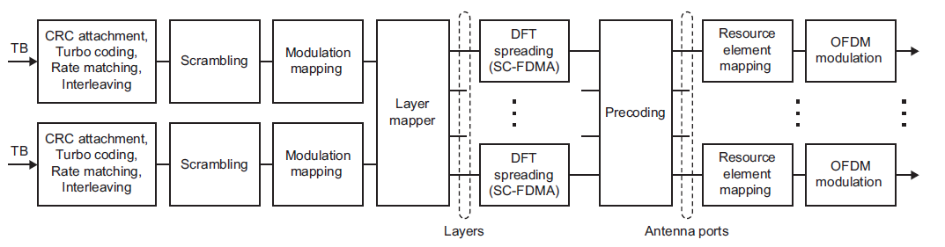

**Σχήμα 9.5**



­­Δομή εκπομπής uplinkστο LTE-A

**Uplink**

Στο uplink, ορισμένες μεταδόσεις PUCCH (μορφές 1 / 1a / 1b) μπορούν να χρησιμοποιούν OrthogonalResourceTransmitDiversity (SORTD) χρησιμοποιώντας δύο κεραίες μετάδοσης, όπου το ίδιο σύμβολο διαμόρφωσης μεταδίδεται και από τις δύο κεραίες σε ορθογώνιους πόρους. Αυτό το απλό σχήμα επιτυγχάνει κέρδη ποικιλομορφίας χωρίς να υποβαθμίζει το PAPR του μεταδιδόμενου σήματος [SOR09]. Στην περίπτωση τεσσάρων κεραιών μετάδοσης, χρησιμοποιείται εικονικοποίηση για τη δημιουργία δύο εικονικών κεραιών μετάδοσης από τις οποίες εκτελείται η συμβατική ποικιλομορφία εκπομπής. Λειτουργία μίας μόνο θύρας κεραίας(SingleAntennaPortMode) ορίζεται επίσης, όπου οι μεταδόσεις εμφανίζονται ισοδύναμες μεέναUE με μια ενιαία κεραία εκπομπής από την προοπτική του eNB.

**9.3.3 Λειτουργίες Χωρικής Πολυπλεξίας**

**Downlink**

Το downlinkτουLTE-A υποστηρίζει τη χωρική πολυπλεξία SU-MIMO έως και οκτώ στρωμάτων, στην οποία αντιστοιχίζονται έως και δύο λέξεις κώδικα. Στην περίπτωση μετάδοσης rank-4 ή λιγότερο, η χαρτογράφηση των λέξεων κώδικα στα στρώματα είναι η ίδια με αυτή του LTE, σύμφωνα με τον Πίνακα 9.7. Για μεταδόσεις από rank-5 έως rank-8, μεταδίδονται δύο λέξεις κώδικα και κάθε λέξη κώδικα χαρτογραφείται σε δύο έως τέσσερα στρώματα. Μία εξαίρεση είναι η περίπτωση όπου μια αναμετάδοση HARQ απαιτείται μόνο για μία λέξη κώδικα, στην περίπτωση αυτή η λέξη κώδικα μπορεί να χαρτογραφηθεί μέχρι και σε τέσσερα στρώματα.

Η βασική εφαρμογή για τη χωρική πολυπλεξία κλειστού βρόχου χρησιμοποιεί τον ίδιο βασικό μηχανισμό ανάδρασης με τον LTE (PMI, CQI και rank), όπου το βιβλίο κωδικών PMI επεκτείνεται για να υποστηρίξει μέχρι και οκτώ κεραίες μετάδοσης. Εξετάστηκαν επίσης ενισχυμένα σχήματα ανατροφοδότησης, όπου η εστίαση στο πλαίσιο του SU-MIMO μειώνει το σφάλμα μεταξύ του ιδανικού πίνακα προκωδικοποίησης που προσδιορίζεται στον δέκτη και της κβαντισμένης προσέγγισης περιορισμένης ανάδρασης που τροφοδοτείται πίσω στον πομπό. Ωστόσο, είναι προτιμότεροτα συστήματα ανάδρασης που χρησιμοποιούνται για SU-MIMO και MU-MIMO να είναι κοινά. Το σχήμα ανάδρασης εξετάζεται περαιτέρω στο κεφάλαιο 9.3.4.

**Uplink**

Τοuplink τουLTE-A υποστηρίζει τη χωρική πολυπλεξία SU-MIMO κλειστού βρόχου έως και τεσσάρων στρώσεων, στις οποίες αντιστοιχίζονται έως και δύο λέξεις κώδικα. Το UplinkSU-MIMO είναι ένα βασικό εργαλείο για την επίτευξη των απαιτήσεων φασματικής απόδοσης για το IMT-A και η χρήση πολλαπλών αλυσίδων σήματος εκπομπής στο UE θεωρείται εφικτή λαμβάνοντας υπόψη τη συνεχιζόμενη μείωση του κόστους των ολοκληρωμένωνεξαρτημάτων RF. Η χαρτογράφηση των λέξεων κώδικα στα στρώματα είναι η ίδια με εκείνη της downlinkLTE, όπως φαίνεται στον Πίνακα 9.7. Το σχήμα μετάδοσης για κάθε UE (δηλ. μήτρα προκωδικοποίησης, MCS και rank) προσδιορίζεται προσαρμοστικά από το eNB και αναφέρεται πίσω στο UE. Για την περίπτωση δύο κεραιών μετάδοσης, χρησιμοποιείται ένα precoder codebook για τη μετάδοση rank-1, ενώ ο μοναδιαίος πίνακας χρησιμοποιείται πάντα για μετάδοση rank-2. Για την περίπτωση τεσσάρων κεραιών μετάδοσης, χρησιμοποιείται ένα precoder codebook για μεταδόσειςrank-1,-2 και -3, ενώ ομοναδιαίος πίνακας χρησιμοποιείται πάντοτε για μετάδοση rank-4.

Ορισμένοιπίνακες στο βιβλίο κωδίκων μετάδοσηςrank-1 μιμούνται το σχήμα μεταγωγής κεραίας μετάδοσης που εφαρμόζεται στοuplinkτου LTE, που επιτρέπει την απενεργοποίηση ενός από τους ενισχυτές ισχύος για τη μείωση της κατανάλωσης ισχύος. Επιπροσθέτως, το βιβλίο κωδίκων για μεταδόσεις rank-2 και άνω έχει σχεδιαστεί ώστε να λαμβάνει υπόψη την επίδραση του precoding στο PAPR του μεταδιδόμενου σήματος από κάθε κεραία. Συγκεκριμένα, σημειώστε ότι η προκωδικοποίηση σχηματίζει το σήμα σε κάθε κεραία εκπομπής μέσω σταθμισμένης άθροισης των σημάτων από όλα τα στρώματα (όπου τα μιγαδικά βάρη δίδονται από κάθε σειρά της μήτρας προκωδικοποίησης); επομένως, γενικά, το προκύπτον PAPR θα είναι υψηλό παρά την εξάπλωση DFT που εφαρμόζεται σε κάθε στρώση, αφού τα σήματα είναι αμοιβαίως ανεξάρτητα. Προκειμένου να αποφευχθεί αυτό, όλοι οι πίνακες στο βιβλίο κωδικών rank-2 για τέσσερις κεραίες μετάδοσης χαρτογραφούν αποκλειστικά κάθε στρώμα σε δύο κεραίες; με άλλα λόγια, όλες οι σειρές των πινάκων έχουν μόνο ένα μόνο μη-μηδενικό στοιχείο. Ωστόσο, για την μετάδοση rank-3 δεν είναι εφικτό ένα παρόμοιο σχήμα ισορροπημένης χαρτογράφησης - εξετάστηκαν βιβλία κωδικών φιλικά προς PAPR και PAPR*preserving* και το τελευταίο επελέγη μετά την αξιολόγηση επιδόσεων [Fin10].

**9.3.4 MultiuserMIMOMode**

**Downlink**

Βασικός στόχος του LTE-A είναι η βελτίωση της υποστήριξης τουdownlinkMU-MIMO πέρα από τη βασική υλοποίηση του LTE. Τα αποτελέσματα προσομοίωσης που παρέχονται στην αναφορά αυτοαξιολόγησης 3GPP [TR309] έχουν δείξει ότι το ενισχυμένο MU-MIMO μπορεί να προσφέρει σημαντικές βελτιώσεις στη φασματική απόδοση.

Είναι γνωστό ότι, στην περίπτωση που ο δίαυλος σε όλους τους δέκτες είναι απολύτως γνωστός στον πομπό, το βέλτιστο σχήμα MU-MIMO όσον αφορά την χωρητικότητα του ρυθμού αθροίσματος είναι μια μη γραμμική τεχνική γνωστή ως Dirty Paper Coding (DPC) [WSS04]. Ωστόσο, λόγω των υψηλών υπολογιστικών απαιτήσεων του DPC και προκειμένου να διατηρηθεί μια κοινή δομή μετάδοσης για όλους τις λειτουργίες MIMO, τα συστήματα MU-MIMO που εφαρμόζονται στο LTE-A είναι γραμμικά και επομένως ορίζονται απλά σαν μήτρα προκωδικοποίησης.

Είναι χρήσιμο σε αυτό το στάδιο να ανασκοπήσουμε σύντομα το γνωστό Block-διαγωνιοποίησης (BD)γραμμικόprecodingσχήμα [SSH04], το οποίο μπορεί να θεωρηθεί γενίκευση zero-forcingprecoding για την περίπτωση πολλαπλών κεραιών σε κάθε δέκτη. Με την υπόθεση του τέλειου CSIT, η BD εμποδίζει πλήρως την παρεμβολή μεταξύ των στρώσεων που μεταδίδονται σε διαφορετικούς δέκτες και το κανάλι MIMO σε κάθε δέκτη χωρίζεται χωρικά σε αμοιβαία ορθογώνια στρώματα. Για την περίπτωση μετάδοσης MU-MIMO από τον πομπό σε δύο δέκτες $(A)$ και $(B)$, ο πίνακας προκωδικοποίησης BD για μετάδοση στον δέκτη $(A)$ ορίζεται ως:



Όπου ο ${V^{(0)}}_{(k,l)(B)}$ υπολογίζεται από την SVDτου $H_{(k,l)(B)}$ που δίνεται από τον τύπο:



και ο ${\tilde{V}}_{(k,l)(A)}^{(1)}$ υπολογίζεται από την SVDτου $H_{(k,l)(A)}{V^{(0)}}_{(k,l)(B)}$ που δίνεται από τον τύπο:



όπου τα $H_{(k,l)(A)}$ και $H_{(k,l)(B)}$ είναι τα κανάλια MIMO μεταξύ του πομπού και των δεκτών $(A)$ και $(B)$ αντίστοιχα και ο $P_{(k,l)(A)}$ είναι ένας διαγώνιος πίνακας που αντιπροσωπεύει την κατανομή ισχύος για κάθε στρώμα. Ο πίνακας προκωδικοποίησης BD $W_{(k,l)(B)}^{BD}$ για τον δέκτη $(B)$ υπολογίζεται από τα παραπάνω με απλή εναλλαγή των Α και Β.

Μπορεί να φανεί ότι ο υπολογισμός της μήτρας προ-κωδικοποίησης BD για έναν δέκτη απαιτεί γνώση της βάσης για τον *μηδενικό χώρο ${V^{(0)}}_{(k,l)}$*του συν-προγραμματισμένου δέκτη(ων). Από την άλλη πλευρά, η ανάδραση PMI στο LTE (όπως περιγράφεται στην ενότητα 9.2.3) παρέχει πληροφορίες μόνο για το *χώρο σήματος (signalspace)*του καναλιού σε κάθε UE; δηλαδή, μια προσέγγιση των κυρίαρχων ιδιαζόντωνδιανυσμάτων από κάθε $V_{(k,l)}^{(1)}$. Με γνώση μόνο αυτής της μερικής υπο-χωρικής (subspace) πληροφορίας, η ικανότητα του πομπού να μετριάζει τις παρεμβολές περιορίζεται στον χωρικό διαχωρισμό των σημάτων σε κάθε UE στην πλευρά του πομπού με σωστή επιλογή των συν-προγραμματισμένων UEs. Από την άλλη πλευρά, εάν ήταν διαθέσιμεςοι πληροφορίες για το fullspace, ο πομπός θα ήταν σε θέση να καθορίσει από κοινού τις μήτρες προκωδικοποίησης για όλα τα UE, προκειμένου να ελαχιστοποιηθούν (ή ακόμη και να αποφευχθούν πλήρως) οι αμοιβαίες παρεμβολές7.

Με δεδομένη την παραπάνω συζήτηση, υπάρχουν τρία βασικά ζητήματα για τον προσδιορισμό ενός ενισχυμένου συστήματος ανάδρασης για downlink MU-MIMO στο LTE-A:

* Μπορεί, ανάλογα με τον αντίκτυπο στοoverhead, να είναι προτιμότερο το σχήμα ανάδρασης να περιλαμβάνει πληροφορίες τόσο για τα signal όσο και τα nullsubspaces και τη σχετική σημασία τους (δηλαδή τις αντίστοιχες ιδιάζουσες τιμές).
* Βελτίωση της ακρίβειας των πληροφοριών ανάδρασης; δηλαδή ελαχιστοποίησητης επίδρασης του σφάλματος λόγω περιορισμένης ανάδρασης.
* Η ομοιομορφία των συστημάτων ανάδρασης SU-MIMO και MU-MIMO και η δυνατότητα δοκιμής για την εξασφάλιση της αναμενόμενης απόδοσης σε όλα τα σενάρια.



7Σημειώστε ότι, γενικά, οι κοινά καθορισμένες μήτρες προκωδικοποίησης δεν θα είναι ίσες με μια καταχώρηση βιβλίου κωδικών, ακόμη και αν το σχήμα ανάδρασης βασίζεται σε βιβλίο κωδικών.

Έχουν γίνει διάφορες προτάσεις για ενισχυμένα συστήματα ανάδρασης για την ικανοποίηση αυτών των απαιτήσεων. Όσον αφορά το πρώτο τεύχος, το σχήμα *companion*PMI [Com09] περιλαμβάνει ανατροφοδότηση τόσο των προτιμώμενων όσο και των λιγότερο προτιμώμενων πινάκων προ-κωδικοποίησης από ένα βιβλίο κωδίκων, οι οποίοι μπορούν να θεωρηθούν ως (lowrank) προσέγγιση των βάσεων των signal και τωνnullsubspaces. Ως βασική εφαρμογή, τα UEs μπορούν να συν-προγραμματιστούν (ζεύγη) όπου το προτιμώμενο PMI για ένα είναι το λιγότερο προτιμώμενο για τον άλλο και αντίστροφα.

Ένα εναλλακτικό προτεινόμενο σχήμα περιλαμβάνει την κβαντοποιημένη ανατροφοδότηση της βραχυχρόνιας (δηλ. δείγμα) μήτρας χωρικής συνδιακύμανσης του καναλιού σε κάθε UE $R_{(l)}=E[H_{(k,l)}^{H}H_{(k,l)}]$ (κατά μέσο όρο σε μια υποζώνη), η οποία μπορεί να γράφεται ως:

$R_{(l)}=E[{V_{(k,l)}Σ}_{(k,l)}^{H}Σ_{(k,l)}V_{(k,l)}^{H}]$ (9.17)

Μπορεί να φανεί ότι ο $R_{(l)}$ περιέχει πληροφορίες τόσο για τον πλήρη υπο-χώρο (δηλ. για όλα τα δεξιά ιδιάζοντα διανύσματα ) όσο και για τις αντίστοιχες ιδιάζουσες τιμές [Eff10]. Αυτές οι μήτρες συνδιακύμανσης θα μπορούσαν στη συνέχεια να χρησιμοποιηθούν με προσαρμογή του σχήματος BF ή με κάποιο άλλο κριτήριο, όπως το μέγιστο λόγο σήματος προς διαρροή συν θόρυβο (SLNR), προκειμένου να προσδιοριστούν από κοινού οι αντίστοιχες μήτρες πρόκωδικοποίσης. Οι πίνακες συνδιακύμανσης μπορούν επίσης να χρησιμοποιηθούν για την επιλογή των συν-προγραμματισμένων UEs, λαμβάνοντας υπόψη τόσο την αντοχή όσο και το βαθμό αμοιβαίας ορθογωνιότητας των αντίστοιχων καναλιών. Αυτό το τελευταίο προτεινόμενο σχήμα είναι ένας τύπος ρητής(explicit) ανατροφοδότησης, ενώ τα σχήματα ανατροφοδότησης που εξαρτώνται από τον τρόπο μετάδοσης (π.χ. το σχήμα ανάδρασης LTE, όπου το PMI υποθέτει ότι ένα συγκεκριμένο RI και το CQI αναλαμβάνει ένα συγκεκριμένο PMI) περιγράφονται ως implicit ανατροφοδότηση.

Όσον αφορά το δεύτερο ζήτημα, η βελτίωση της ακρίβειας ανατροφοδότησης πληροφοριών καναλιών σχετίζεται με την απόδοση τόσο των σχημάτων MU-MIMO όσο και των προγραμμάτων SU-MIMO. Θεωρητικά, αυτό θα μπορούσε να επιτευχθεί με την αύξηση του μεγέθους του βιβλίου κωδικών, ωστόσο αυτό συμβαίνει σε βάρος μεγαλύτερων overhead ανάδρασης. Μια εναλλακτική προσέγγιση είναι να υποστηριχτεί ένα δυναμικό βιβλίο κωδίκων, όπου ο ορισμός των καταχωρίσεών του μπορεί να αλλάξει σε σχέση με αργά μεταβαλλόμενα χαρακτηριστικά καναλιού που είναι γνωστά τόσο στον πομπό όσο και στον δέκτη. Ένα γενικό πλαίσιο για αυτήν την προσέγγιση καθορίζει τη μήτρα προκωδικοποίσης ως [Fle10]:



όπου οG() αντιπροσωπεύει έναν αυθαίρετο τελεστή πίνακα, ο $W_{PMI1}$ είναι ένας πίνακας που αντιπροσωπεύει τα βραδέως μεταβαλλόμενα χαρακτηριστικά καναλιού που ορίζονται από περιστασιακή ανατροφοδότηση του PMI1 και ο $W_{PMI1}$ είναι ένας πίνακας που αντιπροσωπεύει το στιγμιαίο κανάλι που ορίζεται από συχνή ανατροφοδότηση του ΡΜΙ2.

Για παράδειγμα, αν ο G() είναι ο τελεστήςγινομένουπινάκων και ο $W_{PMI1}$ αντιπροσωπεύει την τετραγωνική ρίζα της μακροχρόνιας μήτρας χωρικής συνδιακύμανσης του καναλιού $R^{\frac{1}{2}}={E[H_{(k,l)}^{H}H_{(k,l)}]}^{\frac{1}{2}}$ (υπολογίζεται κατά μέσο όρο και για την υποζώνη και για πολλαπλές θυρίδες), τότε αυτό το σχήμα επιλύεται με συμβατικόβασισμένο στην συνδιακύμανση προσαρμοζόμενου codebookfeedback[Ada09] όπου η ΡΜΙ2 προσδιορίζεται από ένα βασικό βιβλίο κωδίκων. Η ακρίβεια της ανάδρασης βελτιώνεται χωρίς να αυξηθεί σημαντικά τοoverhead ανάδρασης, δεδομένου ότι το βασικό βιβλίο κωδικών καθορίζεται αποτελεσματικά από τα χωρικά στατιστικά στοιχεία του καναλιού.

Όσον αφορά το τρίτο ζήτημα, μια κοινή δομή ανατροφοδότησης τόσο για τα SU-MIMO όσο και για το MU-MIMO θα ήταν ελκυστική, καθώς θα επέτρεπε δυναμική εναλλαγή μεταξύ των δύο τρόπων ανάλογα με τις στιγμιαίες συνθήκες καναλιού. Από την άλλη πλευρά, ενώ θεωρητικάη explicit ανατροφοδότηση που περιλαμβάνει πληροφορία για το nullspace είναι βέλτιστη για το MU-MIMO, η implicit ανατροφοδότηση της προτιμώμενης μήτρας προκωδικοποίησης και του αντίστοιχου CQI είναι επαρκής για να βελτιστοποιηθεί το SU-MIMO. Εφόσον στην πράξη το overhead ανάδρασης (π.χ. μέγεθος βιβλίου κωδικών) πρέπει να είναι αρκετά μικρό, ο προσδιορισμός του συνολικά καλύτερου σχεδίου είναι μη τετριμμένος και απαιτεί εξαντλητικές προσομοιώσεις σε επίπεδο συστήματος για ρεαλιστικά σενάρια ανάπτυξης.

Τέλος, αποφασίστηκε ότι η βασική δομή ανατροφοδότησης θα παραμείνει παρόμοια με αυτή της LTE. Για την περίπτωση οκτώ κεραιών μετάδοσης, θα χρησιμοποιηθεί ένα σχήμα διπλού βιβλίου κωδικών σύμφωνα με την εξίσωση 9.18, όπου ο συνιστώμενος precoder είναι ίσος με το γινόμενο των δύο πινάκων. Οι καταχωρίσεις του codebook για την αριστερή μήτρα έχουν δομή διαγώνιας-μπλοκ προκειμένου να βελτιστοποιηθεί η χωρική συσχέτιση καναλιών που συμβαίνει με μια συστοιχία μεταδόσεων που σχηματίζεται από διπλής πόλωσης κεραίες. Για την περίπτωση τεσσάρων κεραιών μετάδοσης, λόγω των μειωμένων κερδών που προέκυψαν από τις προτεινόμενες τεχνικές, αποφασίστηκε να αναβληθούν οι βελτιώσεις του βιβλίου κωδικών σε μελλοντικές εκδόσεις και να επαναχρησιμοποιηθεί το υπάρχον σύστημα LTE. Σημειώστε ότι αυτό δεν σημαίνει ότι δεν θα υπάρξει βελτίωση των κερδών MU-MIMO σε σύγκριση με το LTE (Release 8). Για παράδειγμα, οι προδιαγραφές του DM-RS για (που αφαιρεί τον περιορισμό ότι η μήτρα προ-κωδικοποίησης που χρησιμοποιείται από το eNB πρέπει να είναι μια εγγραφή στο βιβλίο κωδικών) βελτιώσεις στη δυναμική μεταγωγή SU/MU-MIMO και οι βελτιώσεις ακρίβειας ανάδρασης CQI θα οδηγήσουν από μόνες τους σε σημαντικά κέρδη απόδοσης.

**Uplink**

Στο uplink, το MU-MIMO υποστηρίζεται με παρόμοιο τρόπο με το LTE, όπου το eNB μπορεί να συν-προγραμματίζει πολλαπλάUEs και η ανίχνευση πολλών χρηστών στον δέκτη είναι συγκεκριμένη για την εκάστοτε υλοποίηση. Ο πίνακας προκωδικοποίσης για κάθε UE προσδιορίζεται από το eNB - το σχήμα είναι πολύ απλούστερο από αυτό για τοdownlink δεδομένου ότι το eNB μπορεί να εκτιμήσει άμεσα το κανάλι MIMO για όλα τα eNB από uplink σήματα αναφοράς. Ο πίνακας προκωδικοποίσης υποδεικνύεται σε κάθε UE χρησιμοποιώντας το ίδιο σχήμα βασισμένο σε βιβλίο κωδικών όπως για το SU-MIMOuplink. Θεωρητικά, το eNB μπορεί επιπλέον να λαμβάνει υπόψη τη δυνατότητα διαχωρισμού σημάτων στον δέκτη από κάθε UE κατά τον προσδιορισμό των αντίστοιχων πινάκων προκωδικοποίησης.

**9.3.5 Συντονισμένη επεξεργασία πολλών σημείων**

Η συντονισμένη επεξεργασία πολλών σημείων (CoordinatedMultiPointprocessingCoMP) είναι μια νέα τεχνική που μελετάται για το LTE-A, η οποία προορίζεται ιδιαίτερα για την επέκταση της κάλυψης υψηλών ρυθμών δεδομένων σε περιοχές κυψελών. Το CoMP περιλαμβάνει τον συντονισμό πολλαπλών σημείων που βοηθούν στην επικοινωνία με κάθε UE και ενσωματώνει τεχνικές που μερικές φορές κατηγοριοποιούνται στη βιβλιογραφία ως δίκτυο MIMO. Γενικά, ένα σημείο είναι ένας πομποδέκτης σε ένα eNB που σχετίζεται με ένα cell, θεωρητικά μπορεί επίσης να είναι ένας κόμβος αναμετάδοσης (relaynode).

Δύο τύποι CoMP είναι δυνατοί: το intra-eNB CoMP περιλαμβάνει πολλαπλά σημεία μέσα σε ένα ενιαίο eNB (δηλ. Πολλαπλά cells της ίδιας θέσης), ενώ το inter-eNB CoMP περιλαμβάνει σημεία που σχετίζονται με διαφορετικά eNB [3GP10a]. Τα πολλαπλά σημεία που συντονίζονται για μετάδοση σε ένα δεδομένο UE σχηματίζουν ένα συνεργαζόμενο σύνολο (*cooperatingset*).

**Downlink**

Για τον σκοπό της μελέτης CoMP για την downlinkLTE-A, έχουν οριστεί δύο κατηγορίες CoMP: Η κοινή επεξεργασία (JointProcessing) απαιτεί τη διαθεσιμότητα δεδομένων που πρέπει να μεταδοθούν σε ένα συγκεκριμένοUE σε πολλαπλά σημεία, ενώ ο συντονισμένος προγραμματισμός / Beamforming (CoordinatedScheduling / CoordinatedBeamforming) απαιτεί τη διαθεσιμότητα δεδομένων σε ένα μόνο σημείο, αλλά πολλά σημεία συνεργάζονται για να μειώσουν την παρεμβολή στη μετάδοση.

Εντός της κατηγορίας JP υπάρχουν δύο υποκατηγορίες: Η κοινή μετάδοση (JT) περιλαμβάνει τη μετάδοση - είτε αμοιβαία συνεκτικών (coherent) ή ασυνάρτητων (incoherent) - σημάτων δεδομένων από πολλαπλά σημεία ταυτόχρονα, ενώ η δυναμική επιλογή cell περιλαμβάνει τη μετάδοση σημάτων δεδομένων από ένα μόνο σημείο, όπου το σημείο μετάδοσης μπορεί να αλλάξει γρήγορα και δυναμικά με την πάροδο του χρόνου.

Το συνεκτικό JT ουσιαστικά συνδυάζει όλες τις κεραίες μετάδοσης μέσα στο συνεργαζόμενο σετ σε μια ενιαία κατανεμημένη συστοιχία, με την οποία θεωρητικά μπορούν να πραγματοποιηθούν τα μεγαλύτερα κέρδη MIMO. Ωστόσο, συνεπάγεται πολύ αυστηρές απαιτήσεις σχετικά με τη συγχρονισμένη και αμοιβαία συνάφεια φάσεων των συνεργαζόμενων σημείων. Από την άλλη πλευρά, η ασυνάρτητη JT και η δυναμική επιλογή cell μπορούν να θεωρηθούν τεχνικές συνδυασμού (μακρο) ποικιλομορφίας, αντίστοιχα, οι οποίες μπορούν επίσης να επωφεληθούν από το πλαίσιο MIMO. Δεν απαιτούν συνεκτικότητα φάσης RF, αλλά απαιτούν συγχρονισμό χρονικού πεδίου με ακρίβεια πολύ καλύτερη από το μήκος κυκλικού προθέματος (cyclicprefixlength).

Οι τεχνικές στην κατηγορία CS / CB δεν απαιτούν αναγκαστικά πρόσθετες απαιτήσεις συγχρονισμού, αλλά απαιτούν συνεργατικό προγραμματισμό πόρων και κοινό προσδιορισμό πινάκων προκωδικοποίησης μεταξύ όλων των σημείων σε κάθε συνεργαζόμενη ομάδα.

Στην πραγματικότητα, αποφασίστηκε ότι για την LTE-A θα είναι δυνατές μόνο οι τεχνικές CoMP intra-eNB, προκειμένου να αποφευχθεί η επίδραση στα φορτία backhaul και στις απαιτήσεις συγχρονισμού (π.χ. διασύνδεση X2 μεταξύ eNB) και επειδή τεχνικές που χρησιμοποιούνται για βελτίωση επίδοσης που έχουν αναπτυχθεί μέχρι στιγμής δεν έχουν ακόμη καθοριστεί καλά. Σημειώστε ότι αυτό δεν σημαίνει ότι τα σημεία πρέπει να είναι τοποθετημένα μαζί - οι φυσικές κεραίες για κάθε cell μπορούν να υλοποιηθούν σε απομακρυσμένες ραδιοφωνικές κεφαλές (RemoteRadioHeads) οι οποίες είναι φυσικά διαχωρισμένες από τον επεξεργαστή σταθμού βάσης και συνδέονται με οπτικές ίνες. Ωστόσο, δεδομένου ότι το μεγαλύτερο μέρος της πολυπλοκότητας περιορίζεται σε ένα και μόνο eΝΒ, οι περισσότερες πτυχές μπορούν να αφεθούν στην υλοποίηση. Παρόλα αυτά, η υποστήριξη για το CoMP συνεπάγεται ειδική υποστήριξη στη δομή του σήματος αναφοράς, προκειμένου να αποκτηθούν οι απαραίτητες πληροφορίες για τα κανάλια μεταξύ όλων των συνεργαζόμενων σημείων και του UE: το ζήτημα αυτό περιγράφεται στηνενότητα 9.3.6.

**Uplink**

Το UplinkCoMP περιλαμβάνει τη δυνατότητα για λήψη σημάτων που μεταδίδονται από κάθε UE σε πολλά σημεία. Θεωρητικά, αυτό δεν απαιτεί ρητή υποστήριξη στο πρότυπο, καθώς ο τρόπος με τον οποίο τα σημεία μπορούν να συνεργάζονται για να αποκωδικοποιήσουν από κοινού τα ληφθέντα σήματα μπορεί να είναι συγκεκριμένος για την υλοποίηση. Ωστόσο, συνεπάγεται υποστήριξη στη δομή του σήματος αναφοράς έτσι ώστε το RS που μεταδίδεται από κάθε UE να μπορεί να ληφθεί σε όλα τα συνεργαζόμενα σημεία χωρίς σημαντική παρεμβολή από άλλαUEs στα συνεργαζόμενα cell στα οποία έχουν χορηγηθεί οι ίδιοι πόροι, όπως αναφέρεται στο τμήμα 9.3.6 .

**9.3.6 Σήματα αναφοράς του LTE-A**

**Downlink**

Υπάρχουν τρεις τύποι σημάτων αναφοράς ορισμένα για το downlinkτου LTE-A:

1. Κοινάσήματααναφοράς (Common Reference Signals),
2. Σήματα αναφοράς για αποδιαμόρφωση (Demodulation-RS),
3. CSI σήματα αναφοράς.

Τα CRS είναι σήματα αναφοράς ειδικά για cells τα οποία κατανέμονται αραιά σε συχνότητα και χρόνο σύμφωνα με το κοινό σήμα του LTE - πρόκειται να χρησιμοποιηθούν κυρίως για συμβατότητα προς τα πίσω με τα LTE UEs.

Τα DM-RS είναι ειδικά σήματα αναφοράς για UE που επίσης κατανέμονται αραιά σε συχνότητα και χρόνο (σε διαφορετικούς πόρους στο CRS), χρησιμοποιούνται από LTE-A UEs για αποδιαμόρφωση δεδομένων. Τα DM-RS είναι προ-κωδικοποιημένα με τον ίδιο τρόπο όπως τα δεδομένα και έτσι επιτρέπουν τη αποδιαμόρφωση ακόμη και αν η πραγματική μήτρα προκωδικοποίησης είναι άγνωστη στον δέκτη. Επομένως, το overheadτων DM-RS εξαρτάται από τοrank μετάδοσης και χρησιμοποιείται μια CDM-based τεχνική ορθογώνιας κάλυψης κωδικοποίησης (Orthogonal Cover Coding) για τη μείωση του αριθμού των RE που είναι αφιερωμένα στο DM-RS [Way10].

Τα CSI-RS είναιcell-specific σήματα αναφοράς τα οποία χρησιμοποιούνται από τα LTE-A UEs για τον προσδιορισμό της ανατροφοδότησης της κατάστασης των καναλιών. Τα CSI-RS *σπρώχνονται* αραιά στην περιοχή δεδομένων επιλεγμένων (διαμορφώσιμων) υπο-πλαισίων; δηλαδή, τα σύμβολα διαμόρφωσης δεδομένων σε ορισμένα RE σε αυτά τα υποπλαίσια αντικαθίστανται από σύμβολα CSI-RS. Δεδομένου ότι τα LTE (Release 8) UE δεν γνωρίζουν τα CSI-RS, θα λειτουργήσουν ως παρεμβολή στην αποκωδικοποίηση δεδομένων. Ωστόσο, δεδομένου ότι η διάτρηση είναι σχετικά αραιή (οι απαιτήσεις σχεδίασης για το CSI-RS είναι λιγότερο αυστηρές από αυτές του DM-RS, επειδή δεν χρησιμοποιούνται για την εξισορρόπηση των καναλιών), η υποβάθμιση του ενεργού SINR είναι ελάχιστη.

Σε μια διαμόρφωση CoMP, κάθε UE μπορεί να υποχρεωθεί να εκτιμήσει το κανάλι MIMO μεταξύ πολλαπλών σημείων και το ίδιο χρησιμοποιώντας το CSI-RS που μεταδίδεται από κάθε σημείο. Επομένως, το CSI-RS από κάθε σημείο ενός συνεργαζόμενου συνόλου μπορεί να προγραμματιστεί σε διαφορετικά υποπλαίσια και έχουν προταθεί σχήματα έτσι ώστε ορισμένα δεδομένα RE που μεταδίδονται από άλλα σημεία να μπορούν να σβηστούν για να ελαχιστοποιηθούν οι παρεμβολές που προκαλούνται στο CSI-RS [CSI09].

**Uplink**

Στο uplinkτουLTE-A διατηρούνται οι δύο τύποι σημάτων αναφοράς DM-RS και SRS από τοLTE.

Καθώς τοuplinkτου LTE-A υποστηρίζει πολλαπλές κεραίες εκπομπής ανά UE, τα DM-RS είναι προκωδικοποιημένα με τον ίδιο τρόπο όπως τα δεδομένα. Επομένως, ο αριθμός των θέσεων κυκλικής μετατόπισης (CS) που απαιτούνται ανά UE ισούται με τοrank μετάδοσης. Ωστόσο, ενώ υπάρχουν 12 θέσεις κυκλικής μετατόπισης μέσω του συμβόλου SC-FDMA που είναι αφιερωμένο στο DM-RS, στην πράξη προτιμάται να μην χρησιμοποιούνται όλοι για τη μείωση της υπολειπόμενης παρεμβολής που υπάρχει ανάμεσα στις αντίστοιχες κρουστικές αποκρίσεις καναλιού. Επιπλέον, επειδή οι CS χρησιμοποιούνται για την ορθογωνιοποίηση του DM-RS από τα συν-προγραμματισμένα UEs στο MU-MIMO και επίσης των σχετικών UEs στοuplink CoMP, θεωρείται ότι ο αριθμός των θέσεων κυκλικής μετατόπισης είναι ανεπαρκής. Ως εκ τούτου, έχει προταθεί ότι τα δύο σύμβολα SC-FDMAπου είναι αφιερωμένα στο DM-RS σε ένα υποπλαίσιο, συνδυάζονται με OrthogonalCoverCode (OCC), ο οποίος μπορεί να θεωρηθεί ως απλό CDM με αποτέλεσμα 24 αποτελεσματικές κυκλικές μετατοπίσεις. Το OCC είναι κατάλληλο μόνο για την περίπτωση χαμηλής / μέσης κινητικότητας, όπου το κανάλι είναι περίπου σταθερό στις δύο γειτονικές θυρίδες, ωστόσο στην πράξη αυτό συμβαίνει και στην περίπτωση που αναμένεται μετάδοση υψηλού rank με MU-MIMO ή / και CoMP.

**[10].**

Multiple Antenna Terminals

Buon Kiong Lau

**Κεφάλαιο 10**

Η υλοποίηση πολλαπλών κεραιών (co-band1) σε τερματικές συσκευές αποτελεί σημαντική πρόκληση. Από τη μία πλευρά, είναι επιθυμητό να συμπεριληφθούν πολλές κεραίες, προκειμένου να αξιοποιηθεί πλήρως η τεχνολογία MIMO; για παράδειγμα, για την αύξηση της φασματικής απόδοσης. Από την άλλη πλευρά, ο αριθμός των κεραιών που μπορούν να χρησιμοποιηθούν αποτελεσματικά είναι ουσιαστικά περιορισμένος από τα συμπαγή μεγέθη των σημερινών τερματικών. Στο πλαίσιο αυτό, το κεφάλαιο αυτό οργανώνεται ως εξής:

* Το πρόβλημα που υπάρχει παρουσιάζεται ως αντιστάθμιση μεγέθους-απόδοσης.
* Ένα παράδειγμα συμπαγούς πρωτοτύπου προσδιορίζει την υποβάθμιση της απόδοσης λόγω ηλεκτρομαγνητικής σύζευξης στενά διαχωρισμένων στοιχείων κεραίας.
* Δύο κατηγορίες τεχνικών που επιτρέπουν τη χρήση περισσότερων κεραιών ανά μονάδα όγκου συνοψίζονται, δηλαδή η αποσύζευξη της κεραίας (antenna decoupling) και η αντιστοίχιση καναλιού-κεραίας (antenna-channel matching).
* Το κεφάλαιο ολοκληρώνεται με μια συζήτηση πάνω σε σχετικά θέματα και μελλοντικές προοπτικές.



1 Εδώ αντιμετωπίζεται η περίπτωση co-band, καθώς το ενδιαφέρον είναι να χρησιμοποιούμε πολλαπλές κεραίες της ίδιας ζώνης για να αξιοποιήσουμε τη χωρική διάσταση για κέρδη απόδοσης. Επιπλέον, οι co-band κεραίες αντιπροσωπεύουν τη χειρότερη περίπτωση αμοιβαίας σύζευξης.

Λόγω της πολυπλοκότητας του προβλήματος και των μυριάδων τύπων κεραιών που θα μπορούσε κανείς να χρησιμοποιήσει, είναι πολύ δύσκολο να βγουν οριστικά και γενικά συμπεράσματα. Αντ 'αυτού, ο στόχος αυτού του κεφαλαίου είναι να παράσχει στους αναγνώστες ένα πλαίσιο για να διαμορφώσουν και να κατανοήσουν σωστά τις συμπαγείς συστοιχίες κεραίας, μαζί με τις προκύπτουσες γνώσεις σχετικά με τις ορθές πρακτικές μηχανικής. Επιπλέον, επειδή δεν υπάρχει ακόμη μια πλήρης γενική θεωρία για τα όρια μετάδοσης πολλαπλής κεραίας για περιορισμένους όγκους που περιλαμβάνει την αμοιβαία σύζευξη, η προσέγγιση εδώ είναι να εφαρμοστούν οι γνώσεις και οι μαρτυρίες που υπάρχουν για να αποκτήσουμε διαίσθηση σχετικά με το πώς συμπεριφέρονται οι συμπαγείς συστοιχίες και πώς μπορούμε να τις σχεδιάσουμε σωστά τους και να βελτιώσουμε την απόδοσή τους.

**10.1 ΑΝΤΙΣΤΑΘΜΙΣΗ ΜΕΓΕΘΟΥΣ-ΑΠΟΔΟΣΗΣ**

Παρόλο που η εφαρμογή πολλαπλών κεραιών σε κινητά τερματικά έχει προσελκύσει αυξανόμενα ενδιαφέροντα τα τελευταία χρόνια, η έρευνα στον τομέα μπορεί να ανιχνευθεί στο κλασικό έργο σχετικά με τη λήψη χωρικής διαφοροποίησης (spatial diversity reception) από τους Beverages και Peterson στη δεκαετία του 1920 και του 1930 [Dun44, BP31, PBM31]. Οι πρώτες ιδέες που δημιουργήθηκαν από πειράματα, όπου σήματα που λήφθηκαν σε φυσικά χωρισμένες θέσεις κυμάνθηκαν ανεξάρτητα το ένα από το άλλο. Το σύστημα διαφοροποίησης σε εκείνες τις ημέρες λειτουργούσε στο εύρος βραχέων κυμάτων (3-30 MHz) και οι κεραίες κατανέμονται σε στρέμματα γης. Στη δεκαετία του 1960 και του 1970, δημοσιεύθηκαν σημαντικά νέα αποτελέσματα στον τομέα της λήψης διαφοροποίησης [Cla68, Jak71]. Ωστόσο, πείρε μέχρι την κύρια εφαρμογή της λήψης διαφοροποίησης σε σταθμούς βάσης GSM, ώστε τα συστήματα πολλαπλών κεραιών να αναγνώριστουν ως η κύρια ασύρματη τεχνολογία.

Από την άλλη πλευρά, τα συστήματα πολλαπλών κεραιών που βασίζονται στη διαφοροποίηση δεν λήφθηκαν υπ’όψιν για τα κινητά τερματικά, λόγω ανησυχιών περί κόστους και πολυπλοκότητας, οι οποίες ήταν αναπόσπαστα συνδεδεμένες με την κατανάλωση ισχύος και τη διάρκεια ζωής της μπαταρίας αυτών των συσκευών. Επιπλέον, η εισαγωγή του transmit diversity [Ala98] υποδηλώνει περαιτέρω ότι η πολυπλοκότητα του συστήματος μπορεί να περιοριστεί σε μεγάλο βαθμό στον σταθμό βάσης τόσο για μεταδόσεις uplink όσο και για downlink. Ως εκ τούτου, η εφαρμογή πολλαπλών κεραιών στα τερματικά παρέμεινε δευτερεύον ζήτημα στην τυποποίηση των συστημάτων τρίτης γενίας WCDMA και CDMA2000.

Παρόλα αυτά, με την συνεχώς αυξανόμενη ζήτηση στον ρυθμό δεδομένων ασύρματων συστημάτων, η χρήση πολλαπλών κεραιών σε τερματικά έχει γίνει μια βασική τεχνολογία για την επίτευξη των απαιτούμενων επιδόσεων, όπως συμβαίνει με τα IEEE802.11n [Per08], LTE [DPS08] και WiMAX [LLZR09] πρότυπα. Για παράδειγμα, το LTE απαιτεί τα κινητά τερματικά να είναι εξοπλισμένα με τουλάχιστον δύο κεραίες [DPS08]. Ως ενδιάμεσο βήμα, ορισμένες εταιρείες άρχισαν να προσφέρουν κινητές συσκευές (για παράδειγμα, USB dongle και PC card) με δυνατότητες HSPA diversity reception [PL09].

Στην πραγματικότητα, παρόλο που οι πρόσφατες τεχνολογικές εξελίξεις επέτρεψαν την υλοποίηση τερματικών με πολλαπλές κεραίες με αποδεκτό κόστος, ο αριθμός των κεραίων που μπορούν να εφαρμοστούν στις σημερινές τερματικές συσκευές περιορίζεται σε μεγάλο βαθμό από τα συμπαγή μεγέθη τους. Αντίθετα, ο περιορισμός χώρου είναι πολύ λιγότερο σοβαρός στον σταθμό βάσης. Και παρόλο που η γωνιακή εξάπλωση (angular spread) των εισερχομένων ηλεκτρομαγνητικών κυμάτων όπως φαίνεται στο σταθμό βάσης είναι τυπικά μικρότερη από εκείνη των κινητών τερματικών, τεχνικές όπως macro diversity μπορούν να εφαρμοστούν για να ανακουφίσουν το πρόβλημα της πολύ υψηλής χωρικής συσχέτισης. Επομένως, το μέγεθος του τερματικού είναι ο πρωταρχικός παράγοντας που περιορίζει τα θεωρητικά κέρδη χωρητικότητας MIMO στα ασύρματα συστήματα.

Οι δύο βασικοί περιορισμοί στον αριθμό των κεραίων που μπορούν να εφαρμοστούν σε ένα κινητό τερματικό είναι:

1. Φυσικό μέγεθος - Δεδομένου ότι τα πρακτικά στοιχεία κεραίας καταλαμβάνουν πεπερασμένους όγκους, ο αριθμός των κεραιών στα τερματικά περιορίζεται από τον όγκο του τερματικού (ή αυστηρότερα, από τον διαθέσιμο όγκος του τερματικού για την εφαρμογή της κεραίας).
2. Χωρική συσχέτιση και ηλεκτρομαγνητική συζεύξη - Οι κεραίες στενής απόστασης υποφέρουν από υψηλή χωρική συσχέτιση, η οποία μειώνει τους βαθμούς ελευθερίας (DoFs) της συστοιχίας κεραίας. Επιπλέον, υπάρχει ισχυρή αμοιβαία σύζευξη μεταξύ κεραιών που βρίσκονται σε μικρή απόσταση και η σύζευξη μειώνει άμεσα την ακτινοβολούμενη και την λαμβανόμενη ισχύ2.

2 Θα δειχθεί αργότερα σε αυτό το κεφάλαιο ότι τα προβλήματα συσχέτισης και συζεύξης μπορούν να αντισταθμιστούν με multiport δίκτυα αντιστοίχησης αντιστάσεων, με κόστος του εύρους ζώνης.

Η δεύτερη πτυχή μπορεί να γίνει κατανοητή διαισθητικά από τη σκοπιά της χωρικής δειγματοληψίας: το MIMO στηρίζεται στη δειγματοληψία στο χωρικό πεδίο, η οποία είναι ανάλογη με τη δειγματοληψία ενός συνηθισμένου συστήματος απλής κεραίας στο πεδίο συχνοτήτων. Επομένως, ο περιορισμός των κεραιών εκπομπής και λήψης MIMO (ή χωρικών δειγμάτων) εντός ενός σταθερού όγκου έχει παρόμοιο αποτέλεσμα με τον περιορισμό του φασματικού πόρου που είναι διαθέσιμος στο σύστημα επικοινωνίας, δηλαδή η απόδοση υποβαθμίζεται όταν εξαντληθούν οι διαθέσιμοι DoFs.

Αν και ο βραχυπρόθεσμος στόχος είναι η εφαρμογή ενός μέτριου αριθμού στοιχείων, όπως το πρωτότυπο δύο κεραίων στο [PLDY09], δοκιμάστηκαν συστήματα MIMO με σημαντικά περισσότερα στοιχεία κεραίας. Για παράδειγμα, το NTT DoCoMo στην Ιαπωνία διεξήγαγε μια δοκιμή πεδίου για 12 × 12 MIMO στα 4,6 GHz, όπου ο κινητός σταθμός (δηλαδή ένα μεγάλο φορτηγό) είχε μια διάταξη διπολικής 12-στοιχείων τοποθετημένη στην οροφή με απόσταση παρακείμενων στοιχείων 20 cm ή 3,1 μήκη κύματος) [TDHS07, TH07]. Ως εκ τούτου, είναι σημαντικό και σημαντικό να εξεταστεί το θεμελιώδες όριο που διέπει την αντιστάθμιση μεγέθους-απόδοσης.

Δυστυχώς, δεν υπάρχει αυστηρή επέκταση του ορίου του Chu [Chu48] σε πολλαπλές κεραίες. Για μία κεραία, το όριο του Chu μας λέει το ανώτερο όριο της απόδοσης του κέρδους-εύρους ζώνης ως συνάρτηση του $α$, όταν η δομή της κεραίας είναι εντελώς κλειστή σε μια σφαίρα ακτίνας $α$. Ωστόσο, το όριο του Chu είναι ένα χαλαρό όριο, καθώς οι περισσότερες κεραίες δεν κάνουν πλήρη χρήση του διαθέσιμου σφαιρικού όγκου. Πρόσφατα, προέκυψε ένα νέο όριο απόδοσης για μια κεραία κλεισμένη σε έναν όγκο αυθαίρετων σχημάτων [GSK09]. Ως αποτέλεσμα, παρέχει ένα πιο αυστηρό όριο επιδόσεων από ότι το όριο Chu για τις συνηθισμένες δομές κεραίας.

Παρόλο που ένα αυστηρό όριο απόδοσης που συνδέεται με πολλαπλές κεραίες είναι ένα ανοιχτό πρόβλημα, δεν υπάρχει αμφιβολία ότι αυτό υπάρχει. Για να το δείξουμε αυτό, μπορούμε να εφαρμόσουμε το όριο του Chu στο πλαίσιο πολλών κεραιών αν υποθέσουμε ότι κάθε μία από τις κεραίες είναι ιδανικά συνδεδεμένη με έναν από τους ορθογώνιους τρόπους ηλεκτρομαγνητικής ακτινοβολίας; δηλαδή, οι λεγόμενες mode-coupled κεραίες[GN07]. Το κριτήριο Bode-Fano [Poz05] μπορεί στη συνέχεια να εφαρμοστεί για να αντιστοιχιστεί βέλτιστα η σύνθετη αντίσταση στις θύρες εξόδου κάθε mode-coupled κεραίας. Ωστόσο, αυτή η προσέγγιση προϋποθέτει ιδανικές κεραίες που δεν είναι αμοιβαία συζευγμένες, οι οποίες δεν υπάρχουν στην πραγματικότητα. Ως εκ τούτου το παράγωγο όριο είναι αισιόδοξο.

Από μια πιο πρακτική άποψη, έχει βρεθεί στο πλαίσιο της θεωρίας κυκλωμάτων ότι το multiport δίκτυο αντιστοίχησης αντιστάσεων μπορεί να χρησιμοποιηθεί για να μεγιστοποιήσει τη μεταφορά ισχύος από την πηγή σε φορτίο σε ένα ηλεκτρικό κύκλωμα πολλαπλών θυρών [HA59], με τον ίδιο τρόπο όπως και η αντιστοίχηση συζηγούς μιγαδικού μεγιστοποιεί τη μεταφορά ισχύος για την περίπτωση μίας θύρας. Αυτή η ιδέα από τότε μεταφέρθηκε στη θεωρία κεραίας για να αντιστοιχίζει πολλαπλές κεραίες [AR76, VBA03, WJ04a, WJ04b].

Όπως προκύπτει, η λεγόμενη πολυθυρική αντιστοίχιση συζηγούς [WJ04a] δεν είναι μόνο βέλτιστη από την άποψη της μεταφοράς ισχύος ανεξάρτητα από τον διαχωρισμό κεραίας, αλλά επίσης προκαλεί μηδενική συσχέτιση σήματος σε περιβάλλοντα διάδωσης με ομοιόμορφο 3D γωνιακό φάσμα ισχύος(angular power spectrum)3 ( APS) (δηλαδή, στο όριο της πλούσιας σκέδασης).

3Σε γενικές γραμμές, αυτό σημαίνει ότι τα εισερχόμενα κύματα κατανέμονται ομοιόμορφα στην κατεύθυνση της άφιξης (Direction-of-Arrival) και στην πόλωση.

Πράγματι, η συσχέτιση σήματος μπορεί επίσης να εκφραστεί με βάση τις παραμέτρους σκέδασης (ή S-) των συντελεστών ανάκλασης και σύζευξης [BRC03], αποτέλεσμα που μπορεί να ανιχνευθεί σε εργασία του Stein [Ste62]. Για τις δύο κεραίες4, η συσχέτιση περιβάλλουσας $ρ_{e}$ (ή η συσχέτιση μεταξύ των περιβαλλουσών των σημάτων), η οποία δεν πρέπει να συγχέεται με την μιγαδική συσχέτιση $ρ_{c}$ [VBA03], μπορεί να προσεγγιστεί από τους συντελεστές ανάκλασης ($S_{11}$, $S_{22}$) και την σύζευξης ($S_{21}$, $S_{12}$) ως εξής:

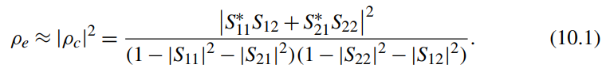

Δεδομένου ότι η πολυθυρική αντιστοίχιση συζηγών εξασφαλίζει ότι $S_{11} = S_{22} = S_{21} = S_{12} = 0$ στην κεντρική συχνότητα, επιτυγχάνεται μηδενική συσχέτιση σε αυτή τη συχνότητα. Σε μη ομοιόμορφα περιβάλλοντα 3D APS, η πολυθυρική αντιστοίχιση συζηγών μπορεί να τροποποιηθεί για να επιτευχθεί μηδενική συσχέτιση, αν και αυτή η πρόσθετη διαδικασία δεν βελτιώνει ουσιαστικά την απόδοση του συστήματος MIMO [WJ04b].

4 Είναι τετριμένο να γενικεύσουμε το αποτέλεσμα γι αυθέρετο αριθμό κεραιών (βλέπε [Stj05])

Δεδομένου ότι η χωρητικότητα MIMO εξαρτάται τόσο από τη συσχέτιση όσο και από την ισχύ που λαμβάνεται και ότι η πολυθυρική αντιστοίχιση συζηγών μπορεί να προσφέρει μηδενική συσχέτιση και μέγιστη μεταφορά ισχύος σε οποιοδήποτε διαχωρισμό κεραίας, η κατάσταση αντιστοίχισης φαίνεται να επιφέρει γραμμική αύξηση της χωρητικότητας ανάλογα με τον αριθμό των κεραιών, ακόμα και όταν αυτές βρίσκονται αυθαίρετα κοντά. Αυτό σημαίνει ότι η χωρητικότητα περιορίζεται μόνο από τον αριθμό των κεραιών που μπορούν να τοποθετηθούν φυσικά εντός του τερματικού. Δεν αποτελεί έκπληξη το γεγονός ότι αυτή η απλή λογική είναι λανθασμένη, λόγω της απαίτησης μη μηδενικού έυρους ζώνης για οποιοδήποτε σύστημα επικοινωνίας.

Ένα απλό παράδειγμα που βασίζεται σε δύο πανομοιότυπα παράλληλα μισού κύματος ($λ/2$) δίπολα μπορεί να χρησιμοποιηθεί για να απεικονίσει την επίδραση του διαχωρισμού των κεραιών στο εύρος ζώνης [LAKM06b]. Ο διαχωρισμός μεταξύ των δίπολων ποικίλλει σε βήματα και για κάθε βήμα υπολογίζονται οι αποκρίσεις συχνότητας των δίπολων με πολυθυρική αντιστοίχιση συζυγών (βλ. Σχήμα 10.1). Στα Σχήματα 10.1 (α) και 10.1 (b) παρουσιάζεται η απόκριση συχνότητας των S-παραμέτρων για τους συντελεστές ανάκλασης ($S_{11}$) και σύζευξης ($S_{21}$) για πολυθυρική αντιστοίχιση συζηγών που πραγματοποιήθηκε χρησιμοποιώντας την προσέγγιση στο [DBR04] (υλοποίηση 1). Όπως μπορεί να παρατηρηθεί, τα εύρη ζώνης των $S_{11}$ και $S_{21}$ για την υλοποίηση 1 γίνονται μικρότερα με μειούμενο διαχωρισμό. Η ανομοιογενής απόκριση συχνότητας σε σχέση με τον διαχωρισμό κεραίας είναι το αποτέλεσμα της ύπαρξης πολλαπλών τοπικών λύσεων και της διαδικασίας σχεδιασμού στο [DBR04] που δεν δίνει τη συνολική λύση [LAKM06b].

Τα σχήματα 10.1 (c) και 10.1 (d) δίνουν τα αντίστοιχα αποτελέσματα για τους odd και even modes που παράγονται από μια εναλλακτική υλοποίηση της πολυθυρική αντιστοίχιση συζυγών που υλοποιείται χρησιμοποιώντας υβριδικούς συζεύκτες 180◦ [DBR05] (υλοποίηση 2). Η σύζευξη μεταξύ των odd και even modes δεν φαίνεται στο Σχήμα 10.1, αφού έχει ευρύτερο εύρος ζώνης και επομένως δεν είναι ο περιοριστικός παράγοντας. Σε αυτή την περίπτωση, ο even mode παραμένει σχετικά ευρείας ζώνης σε μικρούς διαχωρισμούς κεραίας, ενώ το εύρος ζώνης του odd mode μηδενίζεται καθώς μειώνεται ο διαχωρισμός. Αυτό μπορεί να γίνει κατανοητό από το ότι οι δύο κεραίες ουσιαστικά γίνονται μόνο μία (δηλ., even mode) καθώς ο διαχωρισμός γίνεται αυθαίρετα μικρός.

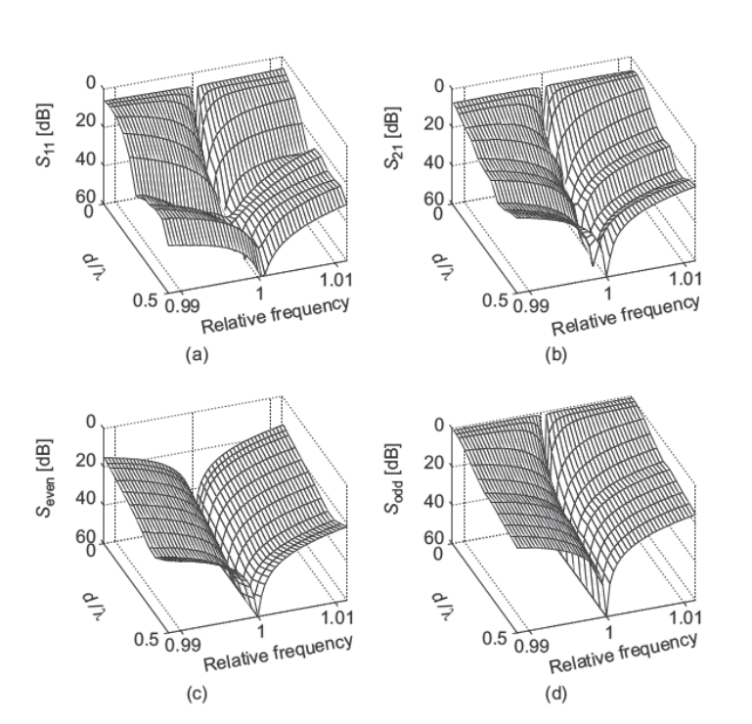

**Σχήμα 10.1**  
(a) Συντελεστής ανάκλασης και (b) συντελεστής σύζευξης για την υλοποίηση 1 [LAKM06b] (c) Even mode και (d) Odd mode συντελεστές ανάκλασης για την υλοποίηση 2.

Είναι σαφές από το Σχήμα 10.1 ότι το εύρος ζώνης είναι το τίμημα που πληρώνεται για την επίτευξη πολύ μικρών διαχωρισμών κεραίας και για τις δύο πραγματοποιήσεις κυκλώματος της πολυθυρικής αντιστοίχησης συζυγούς. Συνεπώς, για τα συστήματα MIMO και ιδιαίτερα για τις συμπαγείς υλοποιήσεις, θα ήταν πιο ενδεδειγμένο να χαρακτηριστεί η απόδοση από την άποψη της χωρικής φασματικής απόδοσης αντί της φασματικής απόδοσης σε bits/s/Hz.

Ένα βήμα προς την κατεύθυνση αυτή είχε ληφθεί από τον Poon et al., ο οποίος θεωρούσε χωρικούς DoFs χρησιμοποιώντας μια προσέγγιση δειγματοληψίας σήματος, η οποία συμβατικά λαμβάνει υπόψη μόνο τα φασματικά-χρονικά χαρακτηριστικά του σήματος [PB'FOS]. Τα "απόλυτοι χωρικοί DoFs" δίνονται από το [PBT05]:

$$min\left\{2A_{t}\left|Ω_{t}\right|, 2A_{r}\left|Ω_{r}\right|\right\} \left(10.2\right)$$

για $A_{t}\left|Ω_{t}\right|, A_{r}\left|Ω_{r}\right|≫1$, όπου $A_{t}$ και $A_{r}$ δηλώνουν τα ανοίγματα των συστοιχιών μετάδοσης και λήψης, αντίστοιχα. $\left|Ω_{t}\right|$ και $\left|Ω_{r}\right|$ είναι στερεές γωνίες που εκτείνονται από τη διασπαρμένα clusters στο περιβάλλον ενδιαφέροντος όπως παρατηρούνται από τον πομπό και τον δέκτη, αντίστοιχα. Ωστόσο, πρέπει να τονιστεί ότι, καθώς το επίκεντρο του [PBT05] βρίσκεται στο χώρο σήματος, το ζήτημα του εύρους ζώνης-κέρδους των φυσικών κεραιών δεν εμφανίζεται στην παραγωγή του (10.2).

**10.2 ΑΠΟΔΟΣΗ ΣΥΜΠΑΓΗ ΣΧΕΔΙΑΣΜΟΥ ( COMPACTDESIGN)**

Όπως αναλύθηκε στην Ενότητα 10.1, η εφαρμογή πολλαπλών κεραιών σε ένα συμπαγές τερματικό συνεπάγεται απαραιτήτως μια ανταλλαγή απόδοσης, όταν ο αριθμός των κεραιών υπερβαίνει ένα συγκεκριμένο όριο. Σε αυτή την ενότητα παρέχουμε ένα παράδειγμα εφαρμογής ενός αντιπροσωπευτικού συμπαγές πολυζωνικού(multiband) διπλής κεραίας πρωτότυπου για την απεικόνιση και την ποσοτικοποίηση του αντίκτυπου της αμοιβαίας σύζευξης στην απόδοση ποικιλότητας και χωρητικότητας [PLDY09, PSLDY09].

Θα πρέπει να σημειωθεί ότι διάφορα άλλα συμπαγή πολυζωνικά πρωτότυπα διπλής κεραίας είχαν σχεδιαστεί και αξιολογηθεί σε προσομοιώσεις [Ave07]. Ωστόσο, αρκεί για τον παρόντα σκοπό να επικεντρωθεί μόνο σε ένα αντιπροσωπευτικό σχέδιο. Επιπλέον, άλλα συμπαγή σχέδια στο [Ave07] έχουν παρατηρηθεί ότι παρουσιάζουν παρόμοια συμπεριφορά.

**10.2.1 Πρωτότυπο Διπλής Κεραίας**

Το πρωτότυπο διπλής κεραίας περικλείεται σε όγκο 100439 mm3, το οποίο αντιστοιχεί στο τυπικό μέγεθος των σημερινών κινητών συσκευών. Όπως φαίνεται στο Σχήμα 10.2 (α), οι δύο πολυζωνικές κεραίες είναι τοποθετημένες σε επίπεδο εδάφους με διαστάσεις 85402 mm3 [PLDY09].

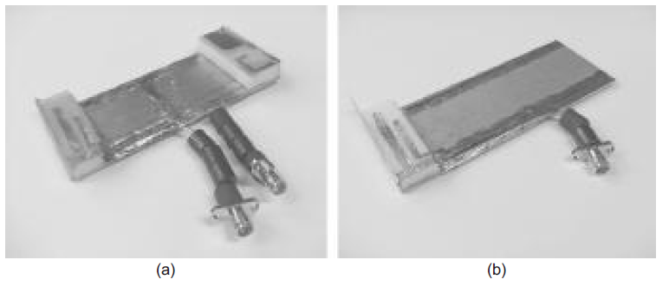 **Σχήμα 10.2**



(α) Πρωτότυπο Diversity, και (β) πρωτότυπο αναφοράς [PLDY09].

Η κύρια κεραία (θύρα 1) είναι ένα μονόπολο πολλαπλών ζωνών, με ένα από τα κλαδιά να σχηματίζει ένα patch με πυκνό ελικοειδές άκρο για τη ζώνη WCDMA850. Η κεραία τοποθετείται στο κάτω άκρο του πρωτότυπου (δηλ. Η αριστερή πλευρά στο Σχήμα 10.2 (α)). Η κεραία διαφοροποίησης (θύρα 2) είναι μια πολυ-ζωνική Planar Inverted F Antenna (PIFA) με shorted παρασιτικό κλάδο για τη ζώνη UMTS. Κάθε μία από τις κεραίες καλύπτει όλες τις ζώνες λήψης των 869-894MHz (WCDMA850), 1805-1880MHz (WCDMA1800) και 2110-2170MHz (UMTS) με εύρος ζώνης σύνθετης αντίστασης 6 dB. Η μονοπολική κεραία καλύπτει επίσης τις αντίστοιχες ζώνες συχνοτήτων εκπομπής. Επιπλέον, καθώς το κίνητρο εφαρμογής πολλαπλών κεραιών σε τερματικούς σταθμούς εξαρτάται από το κέρδος απόδοσης σε σχέση με τους τερματικούς σταθμούς μιας κεραίας, κατασκευάζεται επίσης πρωτότυπο πολύ-ζωνικής μονής κεραίας αναφοράς με βάση μόνο την κύρια κεραία του πρωτότυπου ποικιλίας, όπως φαίνεται στο σχήμα 10.2 (b).

Ένα πλεονέκτημα της μελέτης της δομής της κεραίας πολλαπλών ζωνών είναι ότι μπορεί να συγκριθεί η επίδραση της σύζευξης σε διαφορετικές ζώνες συχνοτήτων. Αυτό ισχύει ιδιαίτερα όταν κάθε μία από τις δύο πολυζωνικές κεραίες έχει μόνο ένα σημείο τροφοδοσίας και περίπουσυν-τοποθετημένα κέντρα φάσης. Η απόσταση διαχωρισμού μεταξύ των τροφοδοσιών είναι 85 mm, δηλ. οι τροφοδοσίες διαχωρίζονται σχεδόν κατά μέγιστο κατά μήκος του επιπέδου γείωσης5 85402 mm3. Όσον αφορά το ηλεκτρικό μήκος κύματος $λ$, αντιστοιχεί σε 0.24 $λ$, 0.52 $λ$ και 0.61 $λ$ για τις ζώνες WCDMA850, WCDMA1800 και UMTS, αντίστοιχα [PLDY09]. Δεδομένου ότι οι υψηλότερες ζώνες των WCDMA1800 και UMTS είναι κοντά στη συχνότητα, υπάρχουν μόνο δύο περιπτώσεις που πρέπει να εξεταστούν - η "χαμηλής ζώνης" (WCDMA850) και η "υψηλής ζώνης " (WCDMA1800 ή UMTS).

**10.2.2 Παράμετροι-Sκαι συσχέτιση περιβάλλουσας**

Οι παράμετροι S των πρωτοτύπων ποικιλότητας και αναφοράς δίδονται στο Σχήμα 10.3. Για όσους είναι εξοικειωμένοι με κοινές συστοιχίες κεραιών όπως μονόπολα τετάρτου κύματος ($λ/2$) και δίπολα μισού κύματος ($λ/4$), ο συντελεστής σύζευξης -4 dB στη χαμηλή ζώνη στο Σχήμα 10.3 (c) μπορεί να φαίνεται υπερβολικά υψηλός για απόσταση διαχωρισμού τροφοδοσίας $0.24λ$. Στην πραγματικότητα, βρέθηκε στο [WJ04a, WJ04b] ότι όταν υπάρχει πλούσια διασπορά, τακέρδη της χωρητικότητας και της ποικιλομορφίας αρχίζουν να επιδεινώνονται όταν η απόσταση μεταξύ των δύο διπόλων μειώνεται κάτω από 6. Επιπλέον, διαπιστώθηκε στο [OC08] ότι η σοβαρή υποβάθμιση της απόδοσης της κεραίας παρατηρείται μόνο όταν η απόσταση μεταξύ γειτονικών μονόπολων που εφαρμόζονται σε σταθερό επίπεδο γείωσης (για εφαρμογή κάρτας PC) μειώνεται από $0.15λ$ σε $0.1λ$.

Ωστόσο, μια σημαντική διάκριση μεταξύ των χαμηλών και των υψηλών ζωνών είναι η έκταση στην οποία το έδαφος συμβάλλει στην ακτινοβολία των στοιχείων της κεραίας. Στη χαμηλή ζώνη, η μεγαλύτερη διάσταση του πρωτοτύπου είναι μόνο $0.27λ$ και ολόκληρη η δομή (συμπεριλαμβανομένου του επιπέδου γείωσης) είναι αναπόσπαστο κομμάτι των χαρακτηριστικών κάθε στοιχείου7.



5Γενικά, μεγαλύτερηαπόστασηαπό την τροφοδοσία συνεπάγεται χαμηλότερη σύζευξη. Ωστόσο, όπως θα εξηγηθεί στην Ενότητα 10.2.2, άλλοι μηχανισμοί μπορούν να κυριαρχήσουν στις επιδόσεις σύζευξης. Θα συζητηθεί επίσης η ικανότητα του πρωτότυπου να διεγείρει τις ορθογώνιες πολώσεις.

6Ο βασικός λόγος που το κέρδος πλήρους διαφοροποίησης (ή χωρητικότητας) διατηρείται στο $0.2λ$ είναι ότι η πτώση στην απόδοση της κεραίας λόγω της αύξησης της σύζευξης αντισταθμίζεται εν μέρει από την αύξηση της γωνιακής ποικιλότητας (anglediversity) των μορφών ακτινοβολίας. Σε ακόμα μικρότερες αποστάσεις, η απώλεια της απόδοσης είναι ακόμα πιο σοβαρή και η anglediversity μειώνεται, με αποτέλεσμα η απόδοση του MIMO να υποβαθμίζεται. Παρεμπιπτόντως, αυτός είναι ο λόγος που προηγούμενες μελέτες που παραμελούν την απώλεια αποδοτικότητας, όπως το [SR01], κατέληξαν λανθασμένα στο συμπέρασμα ότι η σύζευξη μπορεί στην πραγματικότητα να αυξήσει την χωρητικότητα καθώς μειώνεται η απόσταση κεραίας.

7Παρεμπιπτόντως, αυτό είναι και ο λόγος πίσω από την τυπική τιμή απόδοσης 40-50% για τερματικές κεραίες στη ζώνη 850MHz, σε αντίθεση με το 60-70% για τις ζώνες 1800 MHz και 2100MHz.

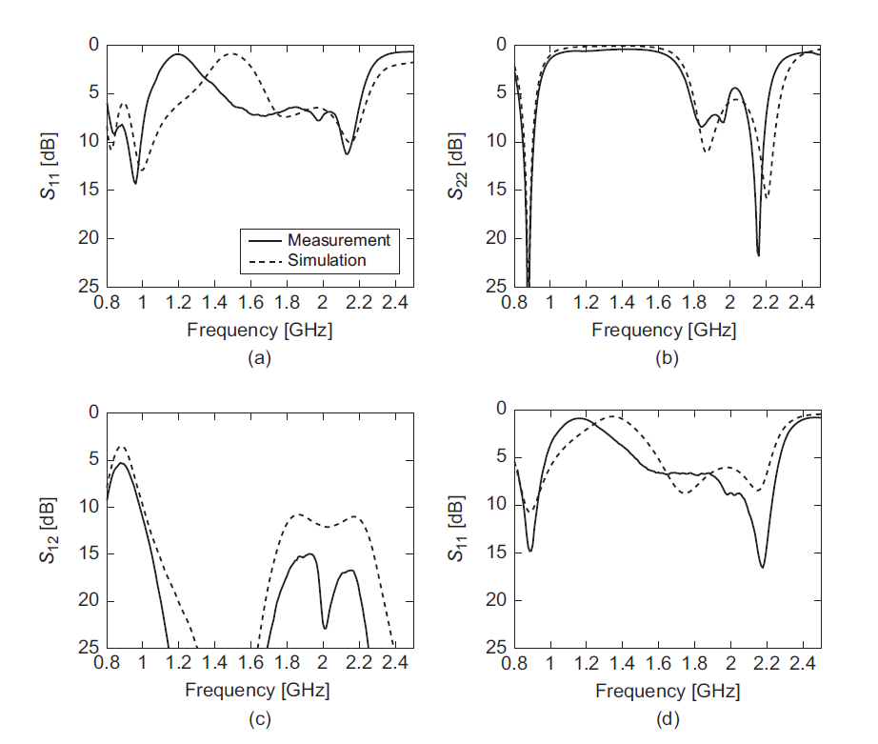

**Σχήμα 10.3**



Για το πρωτότυπο diversity, οι συντελεστές αντανάκλασης της (α) κύριας κεραίας και (β) diversityκεραίαςγ) συντελεστής σύζευξης και (δ) συντελεστής αντανάκλασης του απλής κεραίας πρωτότυπου αναφοράς [PLDY09].

Οι κεραίες θα υποβαθμιστούν σοβαρά εάν τροποποιηθεί το μέγεθος του επιπέδου γείωσης. Επομένως, κάθε "στοιχείο κεραίας" δρα κυρίως ως στοιχείο ζεύξης για ακτινοβολία στο επίπεδο γείωσης [VOKK02, VOKV06]. Σε αυτό το πλαίσιο, είναι εύκολο να κατανοηθεί ότι η αμοιβαία σύζευξη που παρατηρείται μεταξύ των δύο κεραιών στη χαμηλή ζώνη μπορεί να είναι σημαντικά υψηλότερη από τη σύζευξη μεταξύ δύο $λ/2$ γραμμικών διπόλων ή δύο $λ/4$ μονοπόλων για την ίδια απόσταση διαχωρισμού τροφοδοσίας. Με άλλα λόγια, η σημαντική κατανομή ρεύματος επί του επιπέδου γείωσης στη χαμηλή ζώνη έχει μια περισσότερο κυρίαρχη επίδραση στη σύζευξη από την απόσταση διαχωρισμού τροφοδοσίας.

Μια άλλη άμεση συνέπεια του επιπέδου γείωσης επειδή είναι ένα αναπόσπαστο μέρος της ακτινοβολίας κεραίας χαμηλής ζώνης είναι ότι οι διαστάσεις του επιπέδου γείωσης καθορίζουν την ικανότητα της δομής της κεραίας να διεγείρει διαφορετική πόλωση. Σε αυτή την περίπτωση, δεδομένου ότι το μήκος της μικρότερης πλευράς του επιπέδου γείωσης είναι $0.12λ$, το οποίο είναι περίπου το ήμισυ του μήκους της μακρύτερης πλευράς του, η δομή αναμένεται να υποστηρίξει μόνο μία κυρίαρχη πόλωση.

Δεδομένου ότι το επίπεδο γείωσης παίζει μικρότερο ρόλο στην ακτινοβολία των κεραιών για τις υψηλές ζώνες, ο διαχωρισμός κεραίας (σε μονάδα μήκους κύματος) μπορεί να είναι μικρότερος από αυτόν της χαμηλής ζώνης για ένα δεδομένο επίπεδο αμοιβαίας σύζευξης, όπως στην περίπτωσησυστοιχίας διπόλων. Ένα τέτοιο παράδειγμα μπορεί να βρεθεί στο [GCYP07], όπου μια συμβατικήdualelement συστοιχία PIFA που λειτουργεί στη ζώνη των 2,5 GHz με διαχωρισμό κεραίας $0.2λ$ δίνει έναν συντελεστή σύζευξης μεταξύ -7 και -8 dB. Αυτό έρχεται σε πλήρη αντίθεση με τον συντελεστή σύζευξης -4 dB που λαμβάνεται για το πρωτότυπο διπλής κεραίας στη χαμηλή ζώνη με διαχωρισμό κεραίας $0.24λ$.

Όπως αναμένεται από το (10.1), η σοβαρή σύζευξη μεταξύ των κεραιών του πρωτότυπου στη χαμηλή ζώνη προκαλεί συσχέτιση περιβάλλουσας περίπου 0,6 [PLDY09], η οποία είναι υψηλότερη από το κατώφλι κανόνα του 0,5 για την καλή απόδοση διαφοροποίησης [VA87]. Από την άλλη πλευρά, ο συσχετισμός στην υψηλή ζώνη είναι αμελητέα μικρός [PLDY09].

**10.2.3 Αποδώσεις των Diversityκαι Capacity**

Προκειμένου να συσχετιστούν οι παράμετροι της κεραίας και της συσχέτισης με την απόδοση επιπέδου συστήματος, αξιολογούνται οι μετρήσεις επιδόσεων ποικιλότητας και χωρητικότητας. Για απλότητα, το κανάλι διάδοσης διαμορφώνεται με ομοιόμορφο 3DAPS, το οποίο είναι αρκετά καλό σε περιβάλλοντα εσωτερικού χώρου με πλούσια σκέδαση. Τα μοντέλα 3D ακτινοβολίας λαμβάνονται για τρεις συχνότητες (άνω, μέση και κατώτερη συχνότητα) σε κάθε μία από τις τρεις ζώνες λειτουργίας.

Για την ποικιλομορφία διπλής κεραίας με συνδυασμό επιλογής, μπορεί κανείς να αποκτήσει τη Συνδυασμένη Συνάρτηση Κατανομής (CumulativeDistributionFunction) (CDF) για την λαμβανόμενη ισχύ του συνδυασμένου σήματος από το μέσο SNR κάθε κλάδου κεραίας και τον συντελεστή συσχέτισης [PLDY09]. Το μέσο ενεργό κέρδος (MEG) μπορεί να χρησιμοποιηθεί στη θέση του μέσου SNR, εάν ο θόρυβος θεωρείται ότι είναι ο ίδιος σε όλους τους κλάδους. Ο συντελεστής συσχέτισης και τα MEG υπολογίζονται από τα πρότυπα ακτινοβολίας και την υποτιθέμενη APS. Το κέρδος ποικιλομορφίας λαμβάνεται στη συνέχεια ως λόγος του SNR του συνδυασμένου σήματος σε σχέση με εκείνο ενός σήματος αναφοράς σε ένα δεδομένο επίπεδο πιθανότητας. Ως αποτέλεσμα, η επιλογή της υπόθεσης αναφοράς μπορεί να έχει δραματικές επιπτώσεις στην αύξηση της ποικιλομορφίας. Συγκεκριμένα, το φαινόμενο κέρδος διαφοροποίησης (ή απλώς κέρδος ποικιλομορφίας) είναι το κέρδος SNR (σε dB) χρησιμοποιώντας δύο συζευγμένα στοιχεία σε σύγκριση με τη χρήση του καλύτερου συζευγμένου στοιχείου μόνο του (με άλλα λόγια το στοιχείο με το ισχυρότερο μέσο σήμα λήψης).Το ενεργόκέρδος διαφοροποίησης χρησιμοποιεί μια κεραία 100% αποδοτική σε ελεύθερο χώρο ως αναφορά και το πραγματικό κέρδος διαφοροποίησης αναφέρεται σε μια αυτόνομη κεραία χωρίς σύζευξη. Δεδομένου ότι η σύζευξη μειώνει την αποδοτικότητα των συζευγμένων κεραιών, συμπεριλαμβανομένης εκείνης που χρησιμοποιείται ως κεραία αναφοράς, είναι πιθανό ότι το φαινομενικό κέρδος της ποικιλομορφίας θα είναι τεχνητά υψηλό. Από την άλλη μερία, με την συντηρητική 100% αποδοτική κεραία αναφοράς, τοενεργόκέρδος της ποικιλομορφίας παρέχει το κατώτερο όριο για απόδοση κέρδους ποικιλομορφίας. Επομένως, η εστίαση εδώ είναι στο πραγματικόκέρδος της ποικιλομορφίας, το οποίο συγκρίνει το πρωτότυπο διπλής κεραίας με ένα ρεαλιστικό πρωτότυπο μονής κεραίας [PLDY09]. Σε περίπτωση αλληλεπίδρασης χρήστη (όπως στην επόμενη ενότητα), οι κεραίες αναφοράς για το εμφανές και το πραγματικόκέρδος της ποικιλομορφίας υποβάλλονται ταυτόχρονα στην ίδια αλληλεπίδραση χρήστη με το πρωτότυπο διπλής κεραίας, για να εξασφαλιστούν δίκαιες συγκρίσεις.

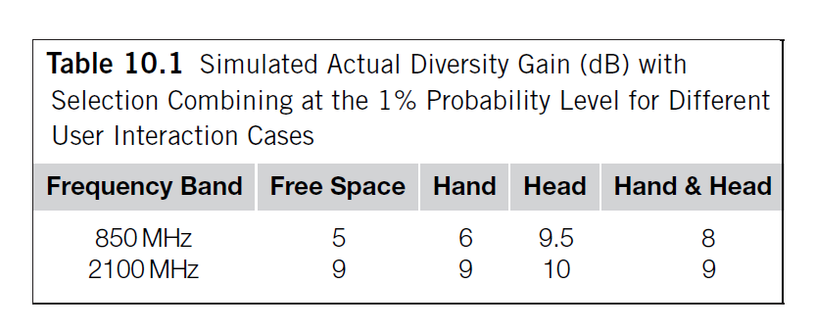

Βρίσκεται στο [PLDY09] ότι το (φαινόμενο) κέρδος ποικιλομορφίας με επιλογή που συνδυάζει στο επίπεδο πιθανότητας 1% για το πρωτότυπο σε ελεύθερο χώρο είναι 8 dB για τη χαμηλή ζώνη, το οποίο είναι 2 dB χαμηλότερο από αυτό της i.i.d. Rayleigh περίπτωσης. Από την άλλη πλευρά, το πραγματικό κέρδος ποικιλότητας είναι μόνο 5 dB (βλ. Πίνακα 10.1). Η διαφορά των 3 dB οφείλεται στην κεραία αναφοράς για το κέρδος ποικιλομορφίας που είναι η καλύτερη (συζευγμένη) κεραία του πρωτότυπου διπλής κεραίας (δηλαδή μια υποβαθμισμένη αναφορά λόγω ζεύξης), ενώ η κεραία αναφοράς για το πραγματικό κέρδος της ποικιλομορφίας είναι η απλή-κεραία πρωτότυπο που παρουσιάζεται στο σχήμα 10.2 (β). Καθώς η απόδοση της κεραίας στο πρωτότυπο διπλής κεραίας είναι σημαντικά χαμηλότερη από αυτή της κεραίας στο πρωτότυπο μιας κεραίας λόγω της απώλειας ζεύξης, η τελευταία αναφορά προσφέρει μια χαμηλότερη τιμή κέρδους ποικιλομορφίας. Παρόλα αυτά, το πραγματικό κέρδος διαφοροποίησης, όπως ορίζεται με τον τρόπο αυτό, αναμένεται να είναι πιο πρακτικό για τους σχεδιαστές κεραιών που πρέπει να αποφασίσουν αν αξίζει να αντικατασταθούν οι συμβατικές κεραίες με δύο ή περισσότερες κεραίες [PLDY09]. Για την υψηλή ζώνη που δεν υφίσταται σοβαρή σύζευξη, το κέρδος διαφοροποίησης και το πραγματικόκέρδος διαφοροποίησης παραμένουν κοντά στο i.i.d. Rayleighcaseτων 10 dB [PLDY09]. Μια σύγκριση του πραγματικού κέρδους ποικιλομορφίας του πρωτοτύπου μεταξύ των χαμηλών και υψηλών ζωνών (στον ελεύθερο χώρο) στον Πίνακα 10.1 αποκαλύπτει ότι η σύζευξη είναι κυρίως υπεύθυνη για την απώλεια 4 dB στην απόδοση στην χαμηλή ζώνη, σε σύγκριση με την υψηλή ζώνη.

Η εργοδική χωρητικότητα αξιολογείται σε περιβάλλον προσομοίωσης συνδυάζοντας το ομοιόμορφο κανάλι 3D APS με τα πρότυπα ακτινοβολίας κεραίας (βλ. Π.χ. [WJ04a]). Για την περίπτωση MIMO, ο δίαυλος $2×2$ λαμβάνει ιδανικές μη συζευγμένες και μη συσχετισμένες κεραίες στο άκρο εκπομπής και το πρωτότυπο διπλής κεραίας στο άκρο λήψης. Αναφέρονται πληροφορίες πλήρους καναλιού στον πομπό, έτσι ώστε η διαδικασία waterfilling να εκτελείται στο συνθετικό κανάλι.

Οι SISO και MIMOεργοδικές χωρητικότητες για πρωτότυπα μονής και διπλής κεραίας, αντίστοιχα, παρουσιάζονται στο Σχήμα 10.4 για δύο συχνότητες: 850MHz (χαμηλή ζώνη) και 2100MHz (υψηλή ζώνη) [PSLDY09]. Οι υπολογισμοί χωρητικότητας λαμβάνουν SNR αναφοράς 20 dB. Για σύγκριση, η χωρητικότητα του $2×2$ i.i.d. Rayleighcase με waterfilling υπολογίζεται ότι είναι 11,3 bits/s/Hz. Παρατηρείται στην Εικόνα 10.4 (b) ότι η εργοδική χωρητικότητα ελεύθερου χώρου των 9,5 bits/s/Hz στην υψηλή ζώνη είναι μικρότερη από την περίπτωση i.i.d. Rayleigh, και αυτό οφείλεται κυρίως στην μη ιδανική απόδοση των τερματικών κεραιών στην υψηλή ζώνη. Μια γρήγορη σύγκριση της περίπτωσηςελεύθερου χώρου μεταξύ των χαμηλών και υψηλών ζωνών αποκαλύπτει μια διαφορά 2 bits/s/Hz, η οποία υπογραμμίζει την υποβάθμιση στη χαμηλή ζώνη λόγω επίδρασης της σύζευξης και της συσχέτισης.

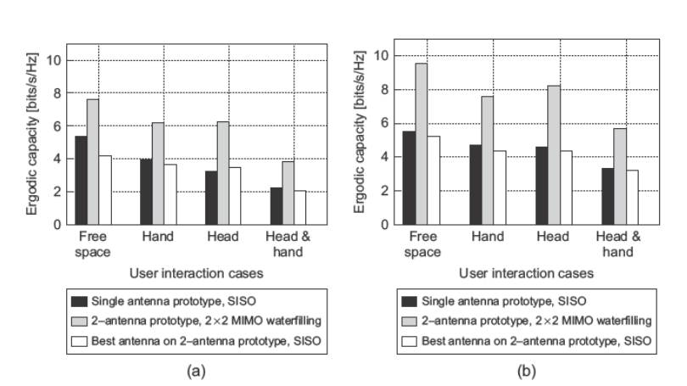**Σχήμα 10.4**



Εργοδική χωρητικότητα γιααπλής και διπλής κεραίας πρωτότυπα στα (a) 850 MHzκαι (b) 2100MHz

**10.2.4 Επιδράσεις λόγω παρεμβολής χρήστη**

Είναι σημαντικό να εξεταστεί η επίδραση του χρήστη στην απόδοση συμπαγών πολλαπλών κεραιών τερματικά, αφού η χρήση μιας τέτοιας συσκευής συνεπάγεται σχεδόν πάντοτε την παρουσία του χεριού και / ή του κεφαλιού του χρήστη. Οι αποδόσεις ποικιλομορφίας και χωρητικότητας των προαναφερθέντων διπλών κεραιών και των πρωτότυπων απλών συμπαγών κεραιών αναφοράς έχουν μελετηθεί για τέτοιες αλληλεπιδράσεις των χρηστών στο [PSLDYO9, PLDY09].

Εκτός από την περίπτωση αναφοράς χωρίς αλληλεπίδραση χρήστη (ή ελεύθερος χώρος), διερευνώνται τρεις περιπτώσεις αλληλεπίδρασης χρηστών: Datamode (handheldposition), talkpositionwithoutthehand (headonlyposition) και talkpositionwithhand (headandhandposition). Το φανταστικό hand και head που χρησιμοποιήθηκαν στη μελέτη προέρχονται από το IndexSAR [PLDYO9].

Το πραγματικό κέρδος διαφοροποίησης για διαφορετικές περιπτώσεις αλληλεπίδρασης χρηστών συνοψίζεται στον Πίνακα 10.1. Όπως φαίνεται, το πραγματικό κέρδος διαφοροποίησης στην υψηλή ζώνη (2100 MHz) είναι 9-10 dB και για τις τέσσερις περιπτώσεις, το οποίο είναι σχεδόν ταυτόσημο με την περίπτωση i.i.d. Rayleigh. Αυτό δείχνει ότι η εισαγωγή του handκαι/ή head του χρήστη δεν επηρεάζει σημαντικά το κέρδος διαφοροποίησης, όταν συγκρίνουμε το πρωτότυπο διπλής κεραίας με το πρωτότυπο μίας κεραίας για μια δεδομένη περίπτωση αλληλεπίδρασης χρήστη. Επιπλέον, οι συντελεστές συσχέτισης είναι πολύ χαμηλοί για όλες τις περιπτώσεις αλληλεπίδρασης των χρηστών (βλ. Πίνακα ΙΙΙ στο [PLDYO9]). Ωστόσο, το ενεργό κέρδος διαφοροποίησης για το πρωτότυπο διπλής κεραίας υπό την παρουσία hand και/ή head είναι σημαντικά χαμηλότερο από αυτό της περίπτωσης ελεύθερου χώρου. Αυτό οφείλεται στο γεγονός ότι το ενεργό κέρδος διαφοροποίησης υποθέτει πάντα μια ιδανική κεραία αναφοράς 100% αποτελεσματική σε ελεύθερο χώρο, ανεξάρτητα από την αλληλεπίδραση του χρήστη. Αντίθετα, το πρωτότυπο απλής κεραίας αναφοράς που χρησιμοποιείται για την απόκτηση πραγματικού κέρδους διαφοροποίησης, λαμβάνειbodyabsorptionκαι απόσβεση (ή αναντιστοιχία) παρουσία hand και/ή head (βλ. Σχήμα 8 στο [PLDY09]).

Ακόμη πιο ενδιαφέρον είναι ότι τα δεδομένα από τη χαμηλή ζώνη αποκαλύπτουν ότι όταν το πρωτότυπο μονής κεραίας αναφοράς υποβάλλεται επίσης στην ίδια αλληλεπίδραση χρήστη με το πρωτότυπο διπλής κεραίας, το πραγματικό κέρδος διαφοροποίησηςμπορεί να βελτιωθεί πραγματικά σε σχέση με την περίπτωση του ελεύθερου χώρου. Το φαινόμενο αυτό οφείλεται κυρίως σε δύο συναφείς μηχανισμούς:

1. Τοbodyabsorption και η απόσβεση που βιώνουν (από το μονοπόλο) και τα πρωτότυπα μονής και διπλής κεραίας είναι συγκρίσιμα. Ωστόσο, η παρουσία του χρήστη μειώνει τη ζεύξη που παρατηρείται από το πρωτότυπο διπλής κεραίας σε σύγκριση με την περίπτωση του ελεύθερου χώρου.
2. Η απόδοση συσχέτισης βελτιώνεται υπό την παρουσία ενός χρήστη, η οποία προκύπτει από την αλληλεπίδραση μεταξύ του χρήστη και των κεραιών δίνοντας μεγαλύτερη ποικιλία προτύπων από την περίπτωση του ελεύθερου χώρου.

Η εργοδική χωρητικότητα για πρωτότυπα μονής και διπλής κεραίας υπό διαφορετικές αλληλεπιδράσεις χρηστών παρουσιάζεται στο Σχήμα 10.4. Στη χαμηλή ζώνη, η εισαγωγή του χεριού ή του κεφαλιού του χρήστη προκαλεί μείωση της χωρητικότητας κατά 1,5bits/s/Hz. Αυτό οφείλεται κατά κύριο λόγο στην πτώση έως 5 dB στο MEG των κεραιών, η οποία αντισταθμίζεται οριακά από αντίστοιχη πτώσητης συσχέτισης περιβάλλουσας [PSLDY09]. Από την άλλη πλευρά, εάν η σύγκριση γίνεται στο πλαίσιο του κέρδους της χωρητικότητας του πρωτότυπου διπλής κεραίας σε σχέση με το πρωτότυπο μιας κεραίας για μια δεδομένη περίπτωση αλληλεπίδρασης με τον χρήστη, η εισαγωγή του hand ή headτου χρήστη είναι πράγματι ευνοϊκή. Συγκεκριμένα, το ποσοστό αύξησης της χωρητικότητας για handonly και headonly είναι 50% και 90% αντίστοιχα, σε σύγκριση με την περίπτωση του ελεύθερου χώρου κατά 40%. Μια περαιτέρω πτώση 5 dB στο MEG, όταν υπάρχει και το hand και το head, προκαλεί μια επιπλέον πτώση 1 bit/s/Hz στην χωρητικότητα διπλής κεραίας, αν και η βελτίωση είναι 71% σε σχέση με το πρωτότυπο μιας κεραίας στην ίδιαπερίπτωση αλληλεπίδρασης χρήστης.

Όπως φαίνεται στο Σχήμα 10.4, η υψηλή ζώνη δίνει σταθερά καλύτερη απόδοση χωρητικότητας από τη χαμηλή ζώνη. Αυτό οφείλεται στο γεγονός ότι οι κεραίες έχουν μεγαλύτερη απόδοση λόγω της βελτιωμένης απομόνωσης και του μεγαλύτερου ηλεκτρικού μεγέθους του πρωτοτύπου. Επιπλέον, παρουσιάζει μεγαλύτερη ευρωστία στις αλληλεπιδράσεις των χρηστών, η οποία είναι συνέπεια του στοιχείου κεραίας που είναι η κυρίαρχη πηγή ακτινοβολίας, αντί για ολόκληρη τη δομή συμπεριλαμβανομένου του επιπέδου γείωσης. Η αύξηση της χωτητικότητας από SISO σεMIMO $2×2$ για κάθε δεδομένη περίπτωση αλληλεπίδρασης χρηστών είναι μεταξύ 60-80%

Επιπλέον, η απόδοση χωρητικότητας του SISO της καλύτερης κεραίας στο πρωτότυπο διπλής κεραίας είναι ελαφρώς χαμηλότερη από αυτή του πρωτότυπου μονής κεραίας, με μία μόνο εξαίρεση (δηλαδή την αλληλεπίδραση headτου χρήστη στη χαμηλή ζώνη). Αυτό είναι κυρίως το αποτέλεσμα της υποβάθμισης του MEG λόγω της σύζευξης και υποδηλώνει ότι οι συγκρίσεις με την καλύτερη κεραία στο πρωτότυπο πολλαπλών κεραιών είναι συχνά αισιόδοξες.

Για όλες τις περιπτώσεις, η ανισορροπία κέρδους για το πρωτότυπο διπλής κεραίας είναι μέτρια (σε 0-3 dB) και είναι μέγιστη στα 3 dB για την αλληλεπίδραση hand χρήστη [PSLDY09]. Ως εκ τούτου, η ανισορροπία αποτελεί μικρή συμβολή σε οποιαδήποτε υποβάθμιση της ποικιλομορφίας και της χωρητικότητας.

**10.3 ΣΥΜΠΑΓΕΙΣ ΤΕΧΝΙΚΕΣ ΣΧΕΔΙΑΣΜΟΥ – ΑΠΟΣΥΖΕΥΞΗ ΚΕΡΑΙΑΣ**

Στην προηγούμενη ενότητα, δείξαμε ότι η απόδοση των συμπαγών πολλαπλών κεραιών τερματικών μπορεί να υποβαθμιστεί σημαντικά λόγω των συζευγμένων και συσχετιστικών επιδράσεων, γεγονός που απεικονίζει την αντιστάθμιση μεγέθους-απόδοσης που δίνεται στην ενότητα 10.1. Ως εκ τούτου, η σωστή ερώτηση που τίθεται είναι η εξής: "Λαμβάνοντας υπόψη τον θεμελιώδη περιορισμό και αντίτιμο, πώς μπορούμε να επιτύχουμε το καλύτερο δυνατόν από αυτά που είναι διαθέσιμα;" Σε αυτό και τα επόμενα κεφάλαια, εστιάζουμε σε δύο κατηγορίες τεχνικών που είναι κατάλληλες για βελτιώνοντας την απόδοση των τερματικών συμπαγούς πολλαπλών κεραιών:

1. Αποσύζευξη κεραίας - Ο στόχος είναι να μετριαστεί η σύζευξη πολλών κεραιών, χωρίς να λαμβάνεται υπόψη το περιβάλλον διάδοσης.
2. Αντιστοίχιση καναλιών κεραίας - Ο στόχος είναι να επιτευχθεί μια καλή αντιστοιχία μεταξύ της κεραίας και του αντίστοιχου καναλιού διάδοσης (βλέπε Ενότητα 10.4).

Η πλήρης αποσύζευξη των N κεραιών στα άκρα εκπομπής και/ή λήψης υποδηλώνει ότι οι αμοιβαίες σύνθετες αντιστάσεις της συστοιχίας των κεραιών Ν είναι μηδέν, δηλ. $Z_{ij}=0 ,i≠j ,\left\{i,j\right\}=1,…,N$. Αυτό είναι πανομοιότυπο με την επίτευξη μηδέν σε όλους τους συντελεστές μετάδοσης (ή σύζευξης) $S_{ij},i≠j$ στιςπαραστάσεις παραμέτρων S για τη δεδομένη συστοιχία. Στην πράξη, μερικές τεχνικές αποσύζευξης στοχεύουν στη μείωση της σύζευξης, αντί να ακυρώσουν εντελώς τη σύζευξη (π.χ., χρήση τροποποιημένου επιπέδου γείωσης, όπως συνοψίζεται στην ενότητα 10.3.2). Σε κάθε περίπτωση, δεδομένου ότι η ασυμμετρία σύνθετης αντίστασης μιας συστοιχίας είναι συνάρτηση τόσο των self-matching όσο και των χαρακτηριστικών σύζευξης [LAKM06b], ο στόχος τηςαποσύζευξηςτων κεραιών απαιτείπλήρωςself-matching, δηλ. το $S_{ii}$ θα πρέπει να είναι μικρό.

Εκτός από τη βελτίωση της αποτελεσματικότητας, ένα άλλο κίνητρο για αποσύζευξη είναι ότι η μείωση της αμοιβαίας σύζευξης συχνά συνδέεται με τη μείωση του συσχετισμού. Σε περιβάλλον με ομοιόμορφο 3DAPS και όταν πληρούνται ορισμένες προϋποθέσεις, η σχέση μεταξύ των δύο ποσοτήτων δίνεται από το (10.1). Όπως μπορεί να φανεί, η μείωση του μεγέθους του $S_{ij}$ σε μια δεδομένη φάση μειώνει αναγκαστικά τον συσχετισμό. Από μια άλλη οπτική γωνία, μπορεί κανείς να χρησιμοποιήσει την αποσύζευξη για να διατηρήσει ένα δεδομένο επίπεδο αποδοτικότητας συστοιχίας και συσχέτισης (και επομένως χωρητικότητας), παρά την προσθήκη περισσότερων κεραιών σε ένα συμπαγές τερματικό.

Προκειμένου να επιτευχθεί η αποσύζευξη μεταξύ των κεραίων που βρίσκονται σε μικρή απόσταση, μπορούν να χρησιμοποιηθούν εξωτερικά κυκλώματα ταυτοποίησης(matchingcircuits) για μια συγκεκριμένη συστοιχία κεραίας. Εναλλακτικά, μπορεί επίσης να τροποποιηθεί η δομή της κεραίας/συστοιχίας για να επιτευχθεί αποσύζευξη (και καλόself-matching). Η τελευταία προσέγγιση βελτιστοποίησης είναι βέλτιστη για έναν δεδομένο παράγοντα μορφής από την άποψη της αποσύζευξης, δεδομένου ότι η αποσύζευξη επιτυγχάνεται εντός της υπάρχουσας δομής κεραίας / συστοιχίας και δεν χρειάζεται κανένα επιπλέον κύκλωμα αντιστοίχισης. Και οι δύο προσεγγίσεις παρουσιάζονται παρακάτω.

Για να επισημανθούν τα πιθανά οφέλη και οι περιορισμοί των τεχνικών σχεδιασμού που βασίζονται σε RF (συμπεριλαμβανομένων των κεραιών) που παρουσιάζονται σε αυτή την ενότητα και στην ενότητα 10.4, μπορούν να γίνουν συγκρίσεις με τις τεχνικές βασικής ζώνης. Σε αντίθεση με το χωρικό φιλτράρισμα σε βασική ζώνη με αλγόριθμους επεξεργασίας σήματος, το χωρικό φιλτράρισμα σε επίπεδο RF με κεραίες και κυκλώματα ταυτοποίησης είναι ικανό να αυξήσει την χωρητικότητα πληροφορίας του καναλιού μετάδοσης. Ωστόσο, για το μέρος τουδέκτη, αυτό απαιτεί το σήμα να μπορεί να επεξεργαστεί ανεξάρτητα από το θόρυβο, πράγμα που σημαίνει ότι ο κυρίαρχος θόρυβος πρέπει να εισάγεται μόνο στη διαδρομή σήματος μετά την κεραία και το κύκλωμα αντιστοίχισης. Αυτό συχνά αναφέρεται ως περιβάλλον περιορισμένου θορύβου(noise-limited).

Σε περιβάλλον περιορισμένο από παρεμβολές, εάν ο κυρίαρχος θόρυβος είναι χωρικά μη δομημένη παρεμβολή, δεν υπάρχει πλεονέκτημα στην εκτέλεση του χωρικού φιλτραρίσματος στην λήψη σε RF παρά στη βασική ζώνη. Από την άλλη πλευρά, αν η παρεμβολή έχει χωρική δομή (ή signature) η οποία είναι διαφορετική από εκείνη του επιθυμητού σήματος (π.χ. σε ένα κυψελοειδές δίκτυο με λίγους μόνο κυρίαρχους χρήστες παρεμβολής), τότε μπορούν να χρησιμοποιηθούν αλγόριθμοι επεξεργασίας σήματος για καταστέλλουν έντονα τις παρεμβολές, έτσι ώστε ο λόγος σήματος προς παρεμβολή (SIR) να μην είναι πλέον ο περιοριστικός παράγοντας στην απόδοση του συστήματος. Ως αποτέλεσμα, ο επεξεργασμένος δίαυλος γίνεται πάλι noise-limited. Σε αυτή την περίπτωση, αξίζει να βελτιωθεί η SNR μέσω επεξεργασίας επιπέδου RF.

**10.3.1 Αποσύζευξη επιπέδου κυκλωμάτων**

Ο συνδυασμός συζευγών πολλαπλών θυρών που εισήχθη στην Ενότητα 10.1 στο πλαίσιο της αντιστάθμισης μεγέθους-απόδοσης δίνει την απαραίτητη και επαρκή προϋπόθεση για το δίκτυο αντιστοίχισης σύνθετης αντίστασης να επιτύχει πλήρη αποσύζευξη στην κεντρική συχνότητα. Ωστόσο, η υλοποίηση του δικτύου αντιστοίχισης πολλαπλών θυρών με τα πραγματικά κυκλώματα είναι ασύμφορη και η μελέτη των διαφορετικών πραγματοποιήσεων κυκλωμάτων υπήρξε ένα ενεργό πεδίο έρευνας τα τελευταία χρόνια. Σε γενικές γραμμές, οι πραγματοποιήσεις διαφέρουν μεταξύ τους με διάφορους τρόπους:

* Χρήση συγκεντρωτικών στοιχείων (π.χ. πυκνωτών) [CW04, WVBC06] ή κατανεμημένων στοιχείων (π.χ., γραμμών μεταφοράς, ανοικτών / βραχυκυκλωμένων πασσάλων) [DBR04].
* Επιλογή στοιχείων κυκλώματος, π.χ., (ratrace) υβριδικού 180 $°$ ζεύκτη [DBR05, VWS+08, CY08c, LW08] έναντι γραμμής αποσύζευξης [CW04, DBR04].
* Προσέγγιση σχεδιασμού - κλειστή μορφή ή ακριβής προσέγγιση [DBR05, CY08a], σε αντίθεση με την προσέγγιση βάσει βελτιστοποίησης [DBR04], η οποία μπορεί να έχει το πρόβλημα των τοπικών ελάχιστων [LAKM06b].

Ως αποτέλεσμα των διαφορετικών αρχιτεκτονικών κυκλωμάτων αντιστοίχισης, η απόδοση των παραμέτρων S στη συχνότητα διαφέρει από αριτεκτονική σε αρχιτεκτονική, εκτός από τη κεντρική συχνότητα (ή σχεδιασμού) όπου επιτυγχάνεται πλήρης αποσύζευξη. Ως εκ τούτου, γενικά μπορεί να αναμένεται διαφορετική απόδοση συνολικού εύρους ζώνης [LAKM06b ]8. Παρ 'όλα αυτά, η απόδοση του εύρους ζώνης λόγω οποιασδήποτε πραγματοποίησης παθητικού κυκλώματος της αντιστοίχισης σύζευξης πολλαπλών θυρών περιορίζεται βασικά από το αντίτιμο μεγέθους-απόδοσης που απεικονίζεται στο Σχήμα 10.1.

Το σχήμα 10.5 απεικονίζει μια τυπική δομή ενός κυκλώματος αποσύζευξης (σε μαύρο κουτί) για δύο κατακόρυφα προσανατολισμένα δίπολα λήψης που χωρίζονται από μια απόσταση $d$. Η θύρα εισόδου στο κύκλωμα αντιστοίχισης πολλαπλών θυρών είναι συνδεδεμένη στις θύρες κεραίας, ενώ οι θύρες εξόδου συνδέονται με τα υπόλοιπα κυκλώματα RF.



8Υπάρχουν εξαιρέσεις. Η απόδοση του εύρους ζώνης των δύο υλοποιήσεων στο Σχήμα 10.1 είναι σχεδόν η ίδια, παρά τη χρήση διαφορετικών (χωρίς απώλειες και κατανεμημένων) κυκλωμάτων.

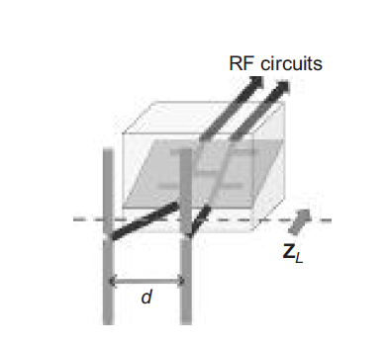

**Σχήμα 10.5**



Multiport αντιστοίχιση για δύο δίπολα.

Στο διάγραμμα, το κύκλωμα ζεύξης είναι μια πλακέτα τυπωμένων κυκλωμάτων (PCB) με γραμμές μετάδοσης, μια γραμμή αποσύζευξης και ανοικτο-κυκλωμένους πασσάλους , ακολουθώντας την αρχιτεκτονική που προτείνεται στο [DBR04]. Η συνθήκη για multiportconjugatematch είναι ότι ησύνθετη αντίσταση φορτίου όπως φαίνεται από τις θύρες κεραίας $Z_{L}$, η οποία είναι η σύνθετη αντίσταση εισόδου του δικτύουαντιστοίχισης συν των κυκλωμάτων RF, πρέπει να ικανοποιεί9τη συνθήκη $Z_{L}=Z_{A}^{H}$, όπου $Z_{A}$ είναι οπίνακας σύνθετης αντίστασης κεραίας.

Υπενθυμίζουμε ότι η απόδοση των παραμέτρων S των δύο υλοποιήσεων της αντιστοίχισης πολλαπλών συζυγών είχε παρασχεθεί στο Σχήμα 10.1. Εκτός από την απεικόνιση της αντιστάθμισης μεταξύ του διαχωρισμού της κεραίας έναντι του εύρους ζώνης του συστήματος κεραίας, το Σχήμα 10.1 μπορεί να χρησιμοποιηθεί για τον προσδιορισμό του μικρότερου διαχωρισμού κεραίας που ικανοποιεί μια δεδομένη απαίτηση εύρους ζώνης. Προκειμένου να συσχετιστεί η απαίτηση για εύρος ζώνης με μία μετρική ,σχετικήμε το συστήμα, της εργοδικής χωρητικότητας, προσομοιώνουνται ταίδια δίπολα και τοmultiportconjugatematch (που υλοποιείται με έναν υβριδικό ζεύκτη 180 $°$ [DBR05]) του Σχήματος 10.1 στο άκρο λήψης ενός συστήματος MIMO.



9 Για κεραίες που έχουν την ιδιότητα της αμοιβαιότητας(Reciprocity) $Z_{L}=Z_{A}^{*}$ [VBA03].

Το άκρο εκπομπής αποτελείται από δύοself-impendencematched δίπολα με σταθερό διαχωρισμό κεραίας ίσο με $1λ$, για να εξασφαλιστεί χαμηλή αμοιβαία σύζευξη. Γίνεται υπόθεση για περιβάλλον διάδοσης με ομοιόμορφο 2D APS. Η εργοδική χωρητικότητα με waterfilling κατά μέσον όρο σε κλασματικό εύρος ζώνης παρουσιάζεται στο Σχήμα 10.6 για διάφορους διαχωρισμούς κεραίας λήψης εντός της περιοχής $d=[0.01λ , 0.2λ]$. Σημειώστε ότι η κανονικοποίηση της μήτρας καναλιού εκτελείται σε σχέση με μια δομή μη συζευγμένου διπλού διπόλου αναφοράς, προκειμένου να ληφθεί υπόψη η διαφορά στο κέρδος κεραίας λόγω της αντιστοίχισης. Το SNR για τη ρύθμιση αναφοράς είναι 10 dB. Για παράδειγμα, εάν ένα εύρος ζώνης 2% είναι επαρκές για μια συγκεκριμένη εφαρμογή, τότε μπορεί να φανεί στο Σχήμα 10.6 ότι μπορεί κανείς να μειώσει το διαχωρισμό της κεραίας στο $0.1λ$ με μόνο μια μικρή απώλεια στην εργοδική χωρητικότητα.

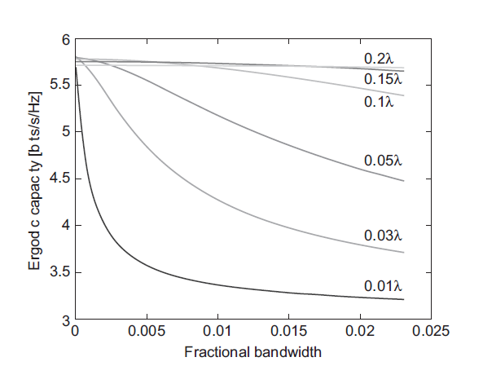

**Σχήμα 10.6**



Εργοδική χωρητικότητα κατά μέσον όρο σε κλασματικό εύρος ζώνης για διάφορους διαχωρισμούς κεραίας

Μέχρι στιγμής έχει εξηγηθεί ότι το multiportconjugatematch διευκολύνει τα καλά χαρακτηριστικά αντιστοίχισης για συμπαγή συστήματα πολλαπλών κεραιών, αν και με κόστος σε απόδοση εύρους ζώνης. Ωστόσο, τα παραπάνω αποτελέσματα προσομοίωσης υποθέτουν κεραίες χωρίς απώλειες και matchingδίκτυα, καθώς σκοπός ήταν να επιδειχθούν ορισμένες βασικές αρχές. Για τους σκοπούς της πραγματικής εφαρμογής, πρέπει επίσης να εξεταστούν τα πρακτικά ζητήματα:

* Αντίκτυπο απωλειών και αντισταθμίσεων [WVB+06, VWS+08, LW08] - Αναμένονται σοβαρές απώλειες για κεραίες στενής απόστασης, λόγω των εγγενών χαρακτηριστικών superdirectivity (ή υπερκείμενων) [MJW05] της συμπαγήςσυστοιχίας.
* Ευρυζωνική αντιστοίχιση - Δεδομένου ότι το εύρος ζώνης αποτελεί σοβαρό μειονέκτημα των δικτύωναποσύζευξηςγια μικρούς διαχωρισμούς κεραίας, μπορεί κανείς να επιχειρήσει να εφαρμόσει τεχνικές ευρυζωνικής αντιστοίχισης(broadbandmatching) για να ανακουφίσει το πρόβλημα. Για παράδειγμα, η προσθήκη συντονισμού(resonance) είναι μια τυπικήτεχνική ευρυζωνικής αντιστοίχισης. Η προσθήκη περισσότερων γραμμών αποσύζευξης στην πραγματοποίηση τουmultiportconjugatematchστο [DBR04] θα επιτρέψει τη δημιουργία περισσότερων του ενός συντονιστή στους συντελεστές σύζευξης $S_{ij}, i≠j$, με την προϋπόθεση ότι θα διαμορφωθεί μια καλή διαδικασία βελτιστοποίησης για το δίκτυο. Στο [VSW+08], η ευρυζωνική αντιστοίχιση εφαρμόζεταιστοmultiportconjugatematch που πραγματοποιείται με έναν υβριδικό ζεύκτη 180 $°$. Δεδομένου ότι υπάρχει καλή απομόνωση μεταξύ των περιττών και ζυγών λειτουργιών σε μια ευρεία περιοχή συχνοτήτων, μπορούν να χρησιμοποιηθούν κοινές τεχνικές broadbandmatching μονής κεραίας στην περιττή λειτουργία της συμπαγούς συστοιχίας κεραιών, με την περιττή λειτουργία να είναι ο περιοριστικός παράγοντας για το εύρος ζώνης του συστήματος κεραίας . Ωστόσο, τα υψηλότερα ρεύμα διέγερσης που σχετίζονται με τον περιττό τρόπο (με τα χαρακτηριστικά supergain) οδηγούν σε σημαντικά χαμηλότερη απόδοση ακτινοβολίας στο δίκτυο αποσύζευξης, έτσι ώστε η συνολική απόδοση της περιττής λειτουργίας για την περίπτωση κλασματικού εύρους ζώνης 4% (δηλαδή, εύρος ζώνης 100MHz στα 2,45 GHz) μετράται μεταξύ 10% και 25%, ακόμη κι αν ο συντελεστής ανάκλασης είναι μικρότερος από -5 dB. Αντίθετα, η συνολική αποτελεσματικότητα της ζυγής λειτουργίας παραμένει πάνω από 70%.
* Τύποι κεραίας - Παρόλο που η μελέτη τουmultiportconjugatematch βασίζεται κυρίως σε μονόπολα και δίπολα, σε προσομοίωση και/ή σε μετρήσεις, εξετάστηκαν επίσης συστοιχίες patch [DRJ+06] και συστοιχίες PIFA [VWS+09].
* Μέγεθος κυκλωμάτων ταυτοποίησης - Η μείωση του φυσικού μεγέθους του δικτύου αντιστοίχισης multiport είναι σημαντική για συμπαγείς υλοποιήσεις, ειδικά για κατανεμημένα στοιχεία με μήκη της τάξης ενός μήκους κύματος [CY08b]. Επιπλέον, μπορούν να εφαρμοστούν πολλές υπάρχουσες τεχνικές κυκλώματος μικροκυμάτων για τη μείωση του μεγέθους του υβριδικού ζεύκτη 180 $°$ (βλέπε π.χ. [SSWT00]). Η πραγματοποίηση τηςαντιστοίχησης με μικρά στοιχεία κυκλώματος είναι ευνοϊκή από την άποψη αυτή, υπό την προϋπόθεση ότι η συχνότητα λειτουργίας δεν είναι πολύ υψηλή. Η χρήση τους έχει αποδειχθεί με επιτυχία στα 2,45 GHz [CW04].

**10.3.2 Αποσύζευξη σε επίπεδα κεραίας**

Τοmultiportconjugatematchσε επίπεδο κυκλώματος που παρουσιάζεται παραπάνω παρέχει πλήρη αποσύζευξη για μια δεδομένη συστοιχία κεραίας, με την έννοια ότι αντιστρέφει ή ακυρώνει αποτελεσματικά την ισχυρή αμοιβαία σύζευξη όπως φαίνεται στις θύρες της κεραίας. Ωστόσο, εάν η δομή της συστοιχίας κεραιών μπορεί να τροποποιηθεί, μπορούν να χρησιμοποιηθούν αρκετές τεχνικές για την πραγματοποίηση αποσύζευξης μεταξύ κεραίων που απέχουν πολύ μικρές αποστάσεις μεταξύ τους. Συγκεκριμένα,εδώ εξετάζονται τρεις ομάδες τεχνικών:

1. Τροποποιημένο επίπεδο γείωσης
2. Γραμμή εξουδετέρωσης (Neutralization Line) και
3. Παρασιτικός διασκορπιστής (Parasitic scatterer).

**Τροποποιημένο επίπεδο γείωσης**

Οι αλλαγές που εισάγονται στο επίπεδο γείωσης ενός συμπαγούς κινητού τερματικού μπορούν να μεταβάλλουν τιςκατανομές ρευμάτων και ταεπιφανεικά κύματα, και συνεπώς, την έκταση της σύζευξης μεταξύ των τερματικών κεραιών. Υπάρχουν πολλές διαφορετικές προσεγγίσεις για την τροποποίηση του συμπαγούς επιπέδου γείωσης με σκοπό την αποσύζευξη και εδώ παρατίθενται ορισμένα παραδείγματα:

* Η εισαγωγή πολλαπλών σχισμών (slits) ή "slitted μοτίβου" επί του επιπέδου γείωσης έχει βρεθεί ότι έχει τις ιδιότητες ζωνοφρακτικού φίλτρου, το οποίο μειώνει τη σύζευξη [CCMR07]. Η τεχνική έχει επίσης αποδειχθεί ότι λειτουργεί καλύτερα από το να υπάρχουν τελείως διαφορετικά επίπεδα γείωσης για τις κεραίες. Παραδείγματα υλοποίησης παρέχονται για μονόπολα, patches και PIFA και η τεχνική έχει εφαρμοστεί σε συστοιχίες μέχρι και τεσσάρων στοιχείων. Μια στενά συνδεδεμένη προσέγγιση δίνεται στο [KLF08], όπου δύο σχισμές τετάρτου μήκους κύματος στο επίπεδο γείωσης μεταξύ δύο στοιχείων κεραίας παρέχουν το αποτέλεσμα αποσύζευξης μέσω του μαγνητικού συντονισμού που παράγεται στην ενδιαφέρουσα ζώνη.
* Ένα ελαττωματικό σχήμα δακτυλίου στο επίπεδο γείωσης μπορεί να χρησιμοποιηθεί για να μειώσει τη σύζευξη για δύο κυλινδρικές διηλεκτρικούσυντονισμού κεραίες (DielectricResonatorAntennas) (DRAs) [GBJS08].
* Η χρήση ενός μικρού τοπικού επιπέδου γείωσης για κάθε ένα από τα πολλαπλά PIFA που χωρίζεται από το βασικό επίπεδο γείωσης υποχρεώνει τα ρεύματα που προκαλούνται από κάθε στοιχείο κεραίας να περιορίζονται κυρίως στο τοπικό επίπεδο γείωσης [GCYP07]. Ως εκ τούτου, επιτυγχάνεται ένας βαθμός αποσύζευξης.

Ένα πιθανό μειονέκτημα με την τροποποίηση του επιπέδου γείωσης είναι ότι στην πράξη το επίπεδο γείωσης μοιράζεται για πολλούς άλλους σκοπούς. Έτσι, μπορεί να μην είναι εφικτό να εισαχθεί μια σημαντική αλλαγή στο επίπεδο γείωσης. Ένα άλλο σημείο που πρέπει να σημειωθεί είναι ότι, γενικά, αυτές οι τεχνικές μειώνουν την αμοιβαία σύζευξη στην κεντρική συχνότητα, αλλά δεν προκαλούν μεγάλη μείωση στο $S_{ij}, i≠j$, όπως μπορεί να επιτευχθεί με τις δύο άλλες μεθόδους δηλ. την γραμμή εξουδετέρωσης και τον παρασιτικού διασκορπιστή.

**Γραμμή Εξουδετέρωσης**

Αντί να αναδιαμορφώσουμε το επίπεδο γείωσης, μπορούμε απλά να προσθέσουμε ένα αγώγιμο σύρμα βελτιστοποιημένου μήκους για να συνδέσουμε δύο κοντινά συζευγμένα PIFA σε ένα κοινό επίπεδο γείωσης, προκειμένου να ενισχυθεί η απομόνωση μεταξύ τους [DLLT+08, DLTK08]. Η τεχνική σχεδιάστηκε αρχικά για να βελτιώσει την απομόνωση μεταξύ δύο απλής-ζώνης PIFA που λειτουργούν στις γειτονικές ζώνες DCS1800 και UMTS [DLLT+06].

Η τεχνική μπορεί να έρχεται σε αντίθεση με το ένστικτο με την πρώτη ματιά, αφού η προσθήκη μιας άμεσης διαδρομής για το ρεύμα δεν φαίνεται να είναι μια καλή λύση για τη μείωση της σύζευξης. Υπενθυμίζουμε ότι στην προηγούμενη συζήτησή μας για την τροποποίηση του επιπέδου γείωσης, ότι η μείωση της σύζευξης επιτυγχάνεται τυπικά με φυσική μεταβολή της διαδρομής του ρεύματος μεταξύ των συζευγμένων κεραιών. Ωστόσο, το δίλημμα μπορεί να επιλυθεί θεωρώντας ότι ένα κατάλληλο μήκος σύρματος αλλάζει επίσης την φάση του ρεύματος της πρόσθετης διαδρομής ρεύματος, πράγμα που μπορεί στην πραγματικότητα να βοηθήσει στην αντιστροφή της επίδρασης της σύζευξης. Ένας άλλος τρόπος για να κατανοήσουμε το φαινόμενο είναι ότι ολόκληρο το συμπαγές τερματικό μπορεί να θεωρηθεί δομή multiport κεραίας. Η προσθήκη της γραμμής αλλάζει τις κατανομές ρευμάτων με τέτοιο τρόπο ώστε οι δύο θύρες να είναι πλέον σε θέση να διεγείρουν αποτελεσματικότερα τους ορθογώνιους τρόπους της δομής.

Τα μετρηθέντα αποτελέσματα σε ένα θάλαμο αντήχησης (reverberation), που μοιάζει πολύ με ένα περιβάλλον με ομοιόμορφη 3D APS, δείχνουν ότι η τεχνική μπορεί να προσφέρει βελτίωση έως και 2 dB στοκέρδος της ποικιλομορφίας για δύο PIFA που λειτουργούν στη ζώνη UMTS [DLTK08]. Η τεχνική της γραμμής εξουδετέρωσης έχει αποδειχθεί ότι λειτουργεί καλά, ακόμα και όταν οι πλησιέστερες πλευρές των δύο PIFA απέχουν μόνο 0.12 $λ$ [CLD+08]. Επιπλέον, μια μικρή παραλλαγή της μεθόδου έχει επίσης εισαχθεί στο [CLD+08], όπου ένα καλώδιο συνδέει κάθε τροφοδοσία των PIFA με βελτιστοποιημένες θέσεις στο επίπεδο γείωσης, αντί να συνδέει απευθείας τις τροφοδοσίες PIFA. Στην περίπτωση αυτή, η απόσταση μεταξύ των πιο κοντινών πλευρών μπορεί να είναι τόσο μικρή μέχρι 0.027 $λ$.

**Παρασιτικός Διασκορπιστής**

Μια άλλη κάπως αντιδιανοητική υποψήφια τεχνική για την αποσύζευξη δύο κεραίων που βρίσκονται σε μικρή απόστασηείναι η εισαγωγή ενός παρασιτικού διασκορπιστή μεταξύ τους. Η ιδέα προτάθηκε αρχικά ως εφαρμογή ευρεσιτεχνίας στο [LA07b]. Ο διασκορπιστής αποσύζευξης, ο οποίος μπορεί να είναι ένα αντίγραφο μιας από τις συζευγμένες κεραίες, μπορεί να σχεδιαστεί ως ανακλαστήρας ή θωράκιση που απομακρύνει πλήρως την αμοιβαία σύζευξη [LA07b, LA09]. Η χρήση παρασιτικών στοιχείων αποτέλεσε αντικείμενο έρευνας εδώ και πολλά χρόνια, μολονότι η εστίαση ήταν να ενισχυθούν οι δομές μιας κεραίας, όπως η δυνατότητα αναδιάρθρωσης προτύπου [KKP08, LL07] και η δημιουργία πρόσθετων συντονισμών είτε για τη διεύρυνση του εύρους ζώνης [dCDNL07] ή για ενεργοποίηση λειτουργιών πολλαπλών ζωνών [YD02]. Στο πλαίσιο πολλαπλών κεραιών, έχει εφαρμοστεί μια συστοιχία παρασιτικών στοιχείων για τη μείωση των sidelobes και τη βελτίωση της κατευθυντικότητας μιας (ενεργής) συστοιχίας κεραίας [AFRGAP09].

Η βασική αρχή της αποσύζευξης παρασιτικού διασκορπιστή ισχύει για όλες τις κεραίες μονής λειτουργίας καθώς και για κεραίες πολλαπλής λειτουργίας με μία κυρίαρχη λειτουργία. Παραδείγματα περιλαμβάνουν διπόλα, μονόπολα, PIFA και παραλλαγές των τελευταίων δύο σε ένα συμπαγές επίπεδο γείωσης. Για απλότητα, μια συστοιχία δύο στενά τοποθετημένων διπόλων χρησιμοποιείται στο ακόλουθο παράδειγμα για να απεικονίσει τη διαδικασία σχεδιασμού [LA09]. Στο Σχήμα 10.7 οι δύο στενά συζευγμένα κεραίες έχουν ονομαστεί ως κεραίες “1” και “3”, και ο παρασιτικός διασκορπιστής (σε αυτή τη περίπτωση ένα άλλο δίπολο) που εισάγεται μεταξύ τους είναι η κεραία "2". Ο παρασιτικός διασκορπιστής τερματίζεται από φορτίο με σύνθετη αντίσταση *ZL*, ενώ κάθε μια από τις ενεργές κεραίες συνδέεται σε ένα δίκτυο αντιστοίχισης αντισταθμισμένης αντίστασης (uncoupled impedence)για λόγους που θα εξηγηθούν αργότερα. Η διάμετρος των επιλεγέντων διπόλων είναι $λ/400$ και τα μήκη είναι ίδια *L=L1=L2=L3*, αν και γενικά αυτός ο περιορισμός δεν είναι απαραίτητος. Οι σύνθετες αντιστάσεις της κεραίας και τα πρότυπα ακτινοβολίας λαμβάνονται από τη μέθοδο ροπών(Method-of-Momments) η οποία ειναι ενα σκριπτ στο Matlab το οποίο παρέχεται απο το [Mak02].Οι self και mutual αντιστάσεις του τριών-στοιχείων πίνακα δηλώνονται ως *Zii* και *Zij*,*j* ,{*i,j*} = 1,2,3. H απόσταση μεταξύ των δύο ενεργών κεραιών ρυθμίζεταισε $2d=0.1λ$.

Αρχίζουμε με τη σχέση τάσης και ρεύματος για την παραπάνω διάταξη:

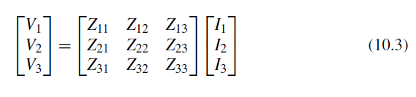

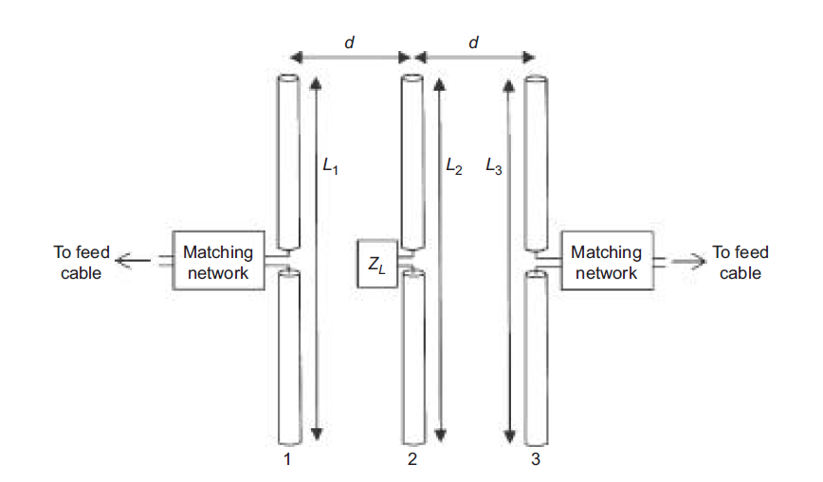

**Σχήμα 10.7**



Μια διάταξη αποσύζευξης με το μεσαίο δίπολο να λειτουργεί ως παρασιτικός διασκορπιστής.

Ή με μορφή πινάκων $V=Z_{A}I$, όπου τα $V_{i}$ και $I_{i}$ είναι η τάση και το ρεύμα κατά μήκος της i-θύρας της κεραίας. Δεδομένου ότι οι κεραίες είναι πανομοιότυπες και αμοιβαίες για το παράδειγμα αυτό ισχύει ότι, $Z_{11}=Z_{22}=Z_{33}$, $Z_{12}=Z_{21}= Z_{23}=Z_{32}$ και $Z_{13}=Z_{31}$. Επιπλέον, η συνθήκη τερματισμού για τον παρασιτικό διασκορπιστή υποδηλώνει ότι $V_{2}=-Z_{L}I_{2}$, η οποία μετάαπό αντικατάσταση στην (10.3) και αναδιάταξη δίνει τις μειωμένες σχέσεις τάσης και ρεύματος στις θύρες των ενεργών κεραιών:

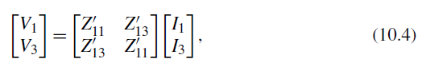

όπου $Z_{11}^{'}=Z_{11}-Z_{12}^{2}/(Z_{11}+Z_{L})$, $Z_{13}^{'}=Z_{13}-Z_{12}^{2}/(Z_{11}+Z_{L})$. Προκειμένου να πετύχουμε πλήρη αποσύζευξη πρέπει να μηδενιστεί ο όρος $Z_{13}^{'}$ δηλ.

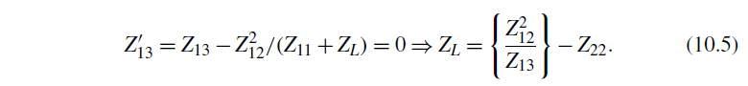

Με τον διαχωρισμό των πραγματικών και των φανταστικών τμημάτων και σημειώνοντας ότι η αντίσταση φορτίου θα πρέπει να ρυθμιστεί στο μηδέν, πράγμα που θα αποτρέψει ιδανικά οποιαδήποτε ωμική απώλεια του διασκορπιστή

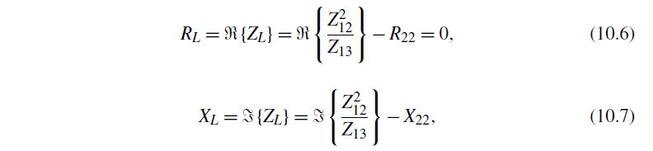

όπου $R_{22}=R\left\{Z_{22}\right\}$ και $X_{22}=I\left\{Z_{22}\right\}$.

Η συνθήκη (10.6) μπορεί να επιτευχθεί ρυθμίζοντας το μήκος (ίδιο για τα δύο δίπολα) των διπόλων *L*. Όπως απεικονίζεται στο Σχήμα 10.8, δύο λύσεις ικανοποιούν αυτή την κατάσταση, δηλ. $L=\{0.377λ,0.482λ\}$ και οι αντίστοιχες αντιδράσεις φορτίου είναι $X_{L}=\{137.2Ω, 21.2Ω\}$. Γενικά, οι σύνθετες αντιστάσεις εισόδου των κεραιών 1 και 3 δεν είναι ίσες με την σύνθετη αντίσταση αναφοράς των $50Ω$ όταν η αντίδραση φορτίου της κεραίας 2 έχει οριστεί σε μία από αυτές τις δύο τιμές. Επομένως, απαιτείται ένα κύκλωμα αντιστοίχησης σύνθετης αντίστασης για να μετασχηματίζεται η σύνθετη αντίσταση κάθε μιας από τις δύο ενεργές κεραίες (δηλ. $Z_{11}^{'} και Z_{33}^{'}$) στα $50Ω$, το οποίο μπορούν εύκολα να υλοποιηθεί με γραμμές μεταφοράς και ανοικτο-κυκλωμένουςπασσάλους10 [Poz05]. Σημειώστε ότι παρόμοια δίκτυα αντιστοίχισης αντισταθμισμένων αντιστάσεων απαιτούνται για μια δεδομένη πραγματοποίηση τουmultiportconjugatematch, εκτός που στην παρούσα περίπτωση η συνάρτηση αποσύζευξης της γραμμής αποσύζευξης [DBR04] ή του ratracehybrid $180°$ ζεύκτη [DBR05] παρέχεται από το παρασιτικό στοιχείο.

Οι παράμετροι S συναρτήσει της κανονικοποιημένης συχνότητας των αποσυζευγμένων ενεργών κεραιών χρησιμοποιώντας οποιοδήποτε από τις δύο λύσεις παρουσιάζονται στο Σχήμα 10.9, όπου οι $S_{11}^{'}$ και $S_{33}^{'}$ είναι οι S-παράμετροι των ενεργών κεραιών μετά την αποσύζευξη και την διαδικασία αντιστοίχισης στα $50Ω$. Ως υπόθεση αναφοράς, οι παράμετροι S των δύο διπόλων χωρίς τον παρασιτικό διασκορπιστή παρουσιάζονται επίσης.

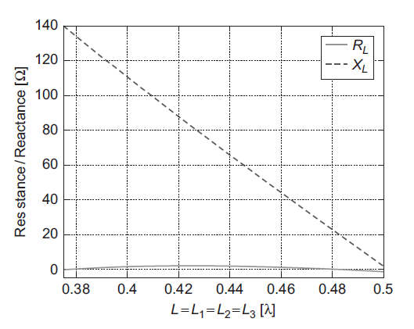

**Σχήμα 10.8**



Αντίσταση και αντίδραση φορτίου του παρασιτικού διασκορπιστή για πλήρη αποσύζευξη μεταξύ των ενεργών κεραιών συναρτήσει του μήκους της κεραίας.



9 Μπορούν να χρησιμοποιηθούν και συγκεντρωμένα στοιχεία για την κυκλωματική αναπαράσταση.

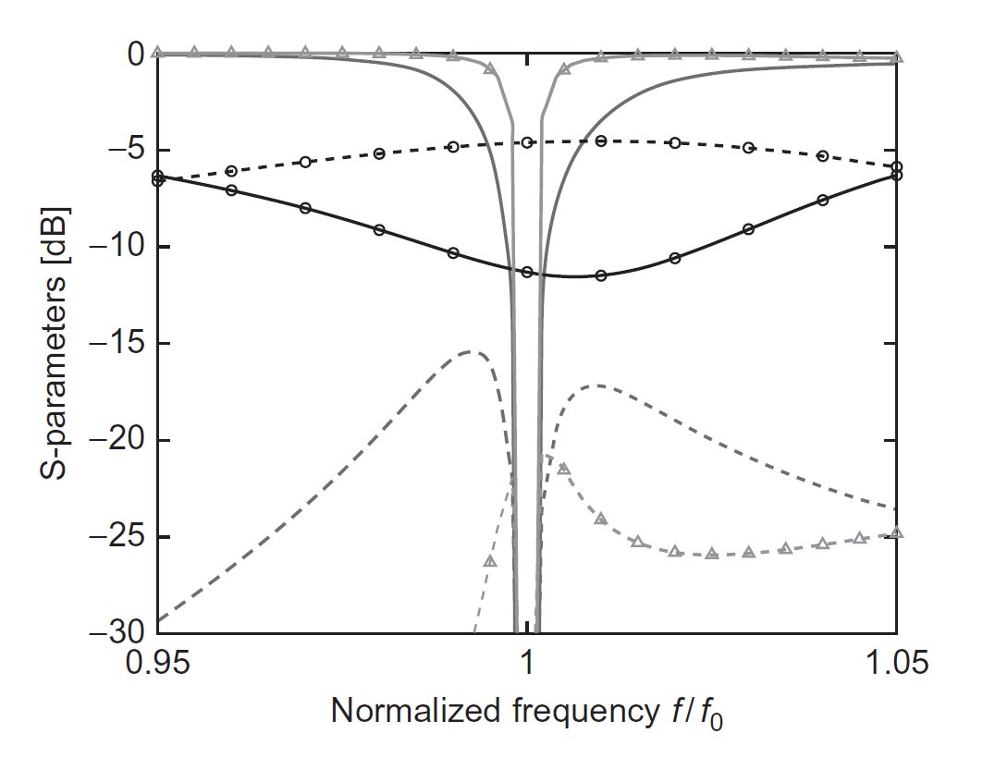

**Σχήμα 10.9**



Οι S-παράμετροι των δύο συστοιχιών διπόλων με και χωρίς παρασιτικό διασκορπιστή. Οι συμπαγείς και διακεκομμένες γραμμές είναι οι $S_{11}^{'}$ και $S_{33}^{'}$ για $L=0.482λ$, οι συμπαγείς και διακεκομμένες γραμμές με τριγώνα είναι οι $S_{11}^{'}$ και $S_{33}^{'}$ για $L=0.377λ$, και οι συμπαγείς και διακεκομμένες γραμμές με κύκλους είναι οι $S_{11}^{'}$ και $S_{33}^{'}$ χωρίς τον παρασιτικό διασκορπιστή.

Όπως αναμένεται, επιτυγχάνεται πλήρης αποσύζευξη στην κεντρική συχνότητα και για τις δύο λύσεις. Ωστόσο, η λύση με τα βραχύτερα δίπολα δίνει μια συμπεριφορά στενότερης ζώνης στο $S_{11}^{'}$, όπως αναμενόταν από την απαιτούμενη υψηλότερη αντίδραση φορτίου. Συγκρίνοντας με την περίπτωση αναφοράς, είναι σαφές ότι η προσέγγιση αποσύζευξης δίνει πολύ καλή απόδοση αντιστοίχισης, αν και για ένα σχετικά μικρό εύρος ζώνης. Θα πρέπει να σημειωθεί ότι η περιττή λειτουργία του υβριδικού $180°$ ζεύκτη που χρησιμοποιείται για την υλοποίηση του multiport conjugate match [DBR05], η οποία έχει μικρότερο εύρος ζώνης από την άρτια λειτουργία, έχει βρεθεί ότι έχει παρόμοια απόδοση εύρους ζώνης.

Σημειώνεται ότι αρκετά papers πρότειναν πρόσφατα τη χρήση παρασιτικού διασκορπιστή μεταξύ κεραιών που βρίσκονται πολύ κοντά, με σκοπό την αποσύζευξη [MRM08, FGAR08, AMY+09, HCL+08]. Ωστόσο, το [LA07b] είναι μοναδικό στην αναγνώριση, ότι η πλήρης αποσύζευξη $S_{i,j}=0,i≠j$ μπορεί να επιτευχθεί με την ικανοποίηση των συνθηκών (10.6) και (10.7) χρησιμοποιώντας την απλή και αυστηρή διαδικασία που περιγράφεται παραπάνω.

Παρόλο που η αποσύζευξη μέσω τροποποιήσεων σε επίπεδο κεραίας καταργεί την ανάγκη των δικτύωναποσύζευξης, δεν αποτελεί τον *από μηχανής θεό* για το πρόβλημα της μείωσης του εύρους ζώνης όταν μειώνεται ο διαχωρισμός κεραίας, όπως αποδείχθηκε για την περίπτωση των δικτύων αποσύζευξης. Με άλλα λόγια, το τίμημα μεγέθους-απόδοσης που συζητήθηκε στηνενότητα 10.1 είναι θεμελιώδες και ισχύει αναγκαστικά και στην περίπτωση αυτή. Το πρόβλημα του εύρους ζώνης που απεικονίζεται για τον παρασιτικό διασκορπιστή παρατηρείται να είναι όμοιομε αυτό των τεχνικών της τροποποίησης του επιπέδου γείωσης και της γραμμής εξουδετέρωσης, δηλαδή η μειωμένη σύζευξη οδηγεί σε υποβάθμιση στο εύρος ζώνης του $S_{ii}$.

**10.4ΤΕΧΝΙΚΕΣ ΣΥΜΠΑΓΟΥΣ ΣΧΕΔΙΑΣΗΣ – ΑΝΤΙΣΤΟΙΧΗΣΗ ΚΕΡΑΙΑΣ/ΚΑΝΑΛΙΟΥ**

Αν και η αποσύζευξη τωνσυστοιχιών συμπαγών κεραιών είναι σημαντική για τη βελτίωση της απόδοσης του συστήματος, η όλη προσέγγιση προϋποθέτει *τυφλά* ότι οι κεραίες είναι *βυθισμένες* σε ένα περιβάλλον με ομοιόμορφη 3D APS. Θυμηθείτε ότι η χωρητικότητα μεγιστοποιείται σε ένα ομοιόμορφο 3D APS περιβάλλον όταν οι κεραίες ταιριάστουν απόλυτα για να ακυρώσουν τη ζεύξη, καθώς η συσχέτιση σήματος μεταξύ οποιουδήποτε ζεύγους κεραιών αναγκάζεται επίσης να είναι μηδέν, όπως φαίνεται από το (10.1). Ωστόσο, τα πραγματικά κινητά περιβάλλοντα δεν μοιάζουν συχνά με την ιδανική ομοιόμορφη 3D APS και είναι μη στάσιμα. Επομένως, μια πιο ολοκληρωμένη προσέγγιση σχεδιασμού πρέπει να λαμβάνει υπόψη τόσο τις κεραίες όσο και το περιβάλλον διάδοσης.

Ένα περαιτέρω κίνητρο που επιτρέπει στις κεραίες να "ρυθμιστούν" στο περιβάλλον διάδοσης είναι η σημαντική επίδραση των αλληλεπιδράσεων των χρηστών στα χαρακτηριστικά των τερματικών πολλαπλών κεραιών, όπως φαίνεται στο παράδειγμα πρωτότυπου διπλής κεραίας που παρουσιάζεται στην ενότητα 10.2. Επομένως, είναι σημαντικό για τη ρύθμιση κεραίας-καναλιού να λαμβάνονται υπόψη και οι χρονικά μεταβολές των αλληλεπιδράσεων των χρηστών.

Σε αυτή την ενότητα, ξεκινάμε εξετάζοντας την απλούστερη περίπτωση όπου το ενδιαφέρον είναι να βελτιστοποιήσουμε την απόδοση MIMO μιας δεδομένης συμπαγούς συστοιχίας σε ένα περιβάλλον που χαρακτηρίζεται από στατιστικά στοιχεία δεύτερης τάξης του APS [AL06], [LA07a] (βλ. Ενότητα 10.4.1 ). Ακολουθεί μια σύντομη εισαγωγή σε μια γενίκευση της προσέγγισης του ενότητας 10.4.1, η οποία επιτρέπει την αντιστοίχιση των αυθαίρετων χαρακτηριστικών ακτινοβολίας/λήψης με την APS για βέλτιστη απόδοση διαφοροποίησης [JQB08] (βλέπε Ενότητα 10.4.2).

**10.4.1 Αντιστοίχιση επιπέδου κυκλώματος**

Εδώ, θα αντιμετωπίσουμε μόνο τα αποσυζευγμένα (uncoupled) δίκτυα αντιστοίχισης, δηλ. υπάρχει ένα δίκτυο αντιστοίχισης ανά κεραία και δεν υπάρχει διασύνδεση μεταξύ των δικτύωναντιστοίχισης. Αυτό συμβαίνει επειδή για τασυζευγμένα δίκτυα αντιστοίχισης, μπορεί να επιτευχθεί τέλεια αποσύζευξη για τις κεραίες, ανεξάρτητα από το περιβάλλον11. Συνεπώς, αυτό που έχει απομείνει είναι να συνδυάσουμε διαφορετικά τις *αποσυζευγμένες θύρες (decoupledports)*, δηλ. σε μια διάταξη beamforming. Μία τέτοια διαδικασία beamforming μπορεί να πραγματοποιηθεί πιο εύκολα στο επίπεδο της βασικής ζώνης, δεδομένου ότι τοbeamforming σε RF με τη χρήση πραγματικών κυκλωμάτων έχει απώλειες (loosy) και είναι λιγότερο ευέλικτο από τοbeamformingστη βασική ζώνη με τη σημερινή τεχνολογία.

Παρά την αδυναμία των αποσυζευγμένων δικτύων αντιστοίχισης να πραγματοποιήσουν πλήρη αποσύζευξη, μπορεί να είναι προτιμότερα για την απλότητα και το φυσικό μέγεθος τους, καθώς δεν απαιτούν διασυνδέσεις κυκλωμάτων όπως τονυβριδικό $180°$ ζεύκτη , η οποία συνεπάγεται επίσης πρόσθετα στοιχεία κυκλώματος με απώλειες. Γενικά, για τα αποσυζευγμένα δίκτυα αντιστοίχισης έχει βρεθεί ότι δίνουν πιολύσεις*με καλύτερη συμπεριφορά* σε σχέση με αυτές του supergain,για multiportconjugatematch σε πολύ μικρούς διαχωρισμούς κεραίας και κατά συνέπεια παρέχουν μεγαλύτερο εύρος ζώνης.

Για να δείξουμε την εξάρτηση διαφορετικών μετρήσεων απόδοσης MIMO στα uncoupled δίκτυα, παρουσιάζουμε στοΣχήμα 10.10 (α) ένα μοντέλο συστήματος MIMO που αποτελείται από δύομη συζευγμένεςκαι μη συσχετισμένεςκεραίες μετάδοσης, ένα κανάλι MIMO με δύο κοντινές και συζευγμένες κεραίες λήψης με μη συζευγμένα κυκλώματα αντιστοίχισης. Η υπόθεση των μη συζευγμένων και μη συσχετισμένων κεραιών μετάδοσης γίνεται με σκοπό την απλούστευση της παρουσίασης, χωρίς απώλειες γενικότητας.



11 Θα πρέπει να γνωρίζουμε ότι, γενικά, η τέλεια αποσύζευξη δεν συνεπάγεται μηδενική συσχέτιση. Στην πραγματικότητα, το [WJ04b] δείχνει ότι ο εξανάγκασμος της συσχέτισης να γίνει ίση με το μηδέν με τοmultiportconjugatematch δεν βελτιώνει την απόδοση ποικιλομορφίας.

Το ισοδύναμο κύκλωμα για τις δύο κεραίες λήψης του Σχήματος 10.10 (a) δίνεται στο Σχήμα 10.10 (b), όπου το περιβάλλον αντιπροσωπεύεται ως τάσεις ανοικτού κυκλώματος $V_{oc1}$ και $V_{oc2}$ για τις κεραίες 1 και 2 αντίστοιχα. Οι τάσεις στο φορτίο λαμβάνονται ως εξής:

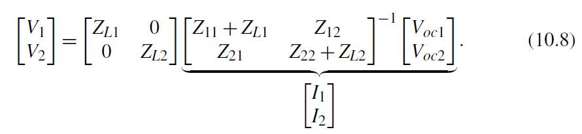

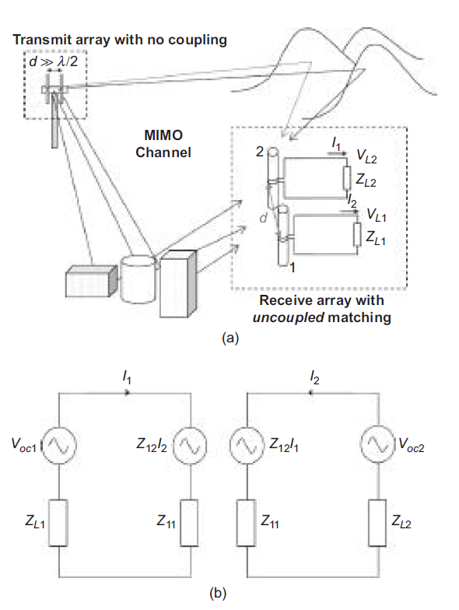

**Σχήμα 10.10**



α) σύστημα MIMO με δύο μη συζευγμένες και μη συσχετισμένες κεραίες μετάδοσης, κανάλι διάδοσης και δύο στενά συζευγμένες κεραίες λήψης με αποσυζευγμένη αντιστοίχιση (β) Ισοδύναμο κύκλωμα για τις δύο κεραίες λήψης με αποσυζευγμένη αντιστοίχιση.

Με βάση την (10.8), οι closed form εκφράσεις για τη μέση ισχύ που λαμβάνεται (σε σχέση με την conjugate matched single κεραία) και τη συσχέτιση εξόδου στο φορτίο μπορούν να ληφθούν ως συναρτήσεις των σύνθετων αντιστάσεων κεραίας, της σύνθετης αντίστασης φορτίου και της συσχέτισης ανοικτού κυκλώματος $a=E\{V_{oc1}V_{oc2}^{*}\}$ [AL06]. Το $a$ μπορεί να υπολογιστεί από το APS του περιβάλλοντος και το πρότυπο ακτινοβολίας που λαμβάνεται από κάθε θύρα κεραίας, με όλες τις άλλες θύρες ανοιχτό-κυκλωμένες. Ομοίως, η $2×2$ έκφραση χωρητικότητας για μια συγκεκριμένη υλοποίηση καναλιού, η οποία προϋποθέτει δύο μη συζευγμένες και μη συσχετισμένες κεραίες μετάδοσης και μοντέλο καναλιού Kronecker, προέρχεται από το [LA06, FFLT08]. Για ευκολία, μπορεί επίσης να ληφθεί μια έκφραση κλειστής μορφής για την κατά προσέγγιση εργοδική χωρητικότητα, όπως έγινε στο [LAKM06a]. Επιπλέον, αυτές οι παραλλαγές μπορούν να επεκταθούν και για περισσότερες από δύο κεραίες, δηλ., Ν> 2 [TL08, FFLT08].

Για το πρώτο παράδειγμα, επιβάλλουμε τον περιορισμό $Z_{Li}=Z_{L}∈C,i=1,…,N,$ δηλαδή οι σύνθετες αντιστάσεις φορτίου είναι οι ίδιες και για τις $N$ κεραίες. Αυτός ο περιορισμός παρέχει μια απλούστερη εφαρμογή υπό την έννοια ότι η βελτιστοποίηση της απόδοσης πραγματοποιείται στα πραγματικά και φανταστικά μέρη του $Z_{L}$ (δηλ. δύο παραμέτροι), σε αντίθεση με τη γενική περίπτωση βελτιστοποίησης στα πραγματικά και φανταστικά μέρη του $Z_{Li}∈C,i=1,…,N,$ (δηλαδή, $2Ν$ παραμέτροι). Επίσης, είναι ευκολότερη η απεικόνιση της περίπτωσης δύο παραμέτρων, καθώς η μετρική της απόδοσης μπορεί να αναπαρασταθεί πάνω στο επίπεδο $R\left\{Z_{L}\right\}-I\{Z_{L}\}$ (ή $R_{L}{-X}_{L}$). Τα δύο πανομοιότυπα και παράλληλα δίπολα σε αυτό το παράδειγμα έχουν διάμετρο $λ/400$ και $d=0.1λ$. Όπως και στην Ενότητα 10.3.2, οι σύνθετες αντιστάσεις κεραίας και τα μοτίβα ακτινοβολίας λαμβάνονται από μια εφαρμογή MoM στο Matlab [Mak02]. Θεωρείται ένα ομοιόμορφο περιβάλλον 2D APS.

Το σχήμα 10.11 (a) απεικονίζει τη συνολική μέση ισχύ λήψης των δύο στενά συζευγμένων κεραιών συναρτήσειτης σύνθετης αντίστασης φορτίου στην κεντρική συχνότητα, σε σχέση με την complex conjugate matched απλή κεραία. Με άλλα λόγια, τα 0 dB υποδηλώνουν ότι η συζευγμένη διάταξη έχει την ίδια μέση ισχύ λήψης με τη περίπτωση απλής κεραίας.

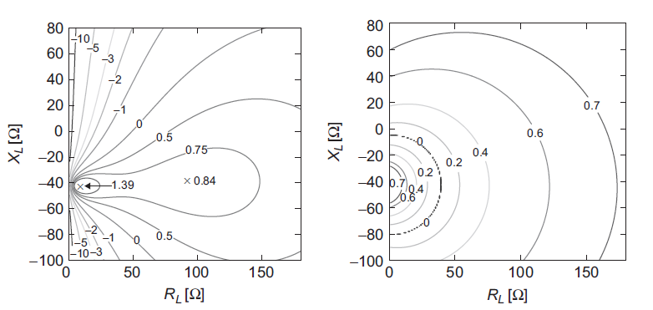(a) Μέση ισχύς λήψης (dB) σε σχέση (b)Μέγεθος συσχέτισης  
με την απλή conjugate matched κεραία.

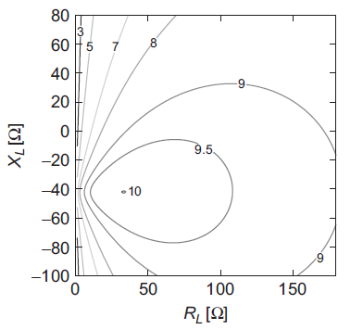

(c) Εργοδική χωρητικότητα (bits/s/ Hz) για SNR  
αναφοράς 20 dB και ισοδύναμη ισχύς μετάδοσης

**Σχήμα 10.11**Απόδοση MIMO για δύο δίπολα με $d=0.1λ$ και μη συζευγμένηαντιστοίχιση σύνθετης αντίστασης σε ομοιόμορφο 2D APS.

Η conjugate αντιστοίχιση χρησιμοποιείται επειδή μεγιστοποιεί την ισχύ που λαμβάνεται από τηνκάθε κεραία. Όπως φαίνεται στο Σχήμα 10.11 (a), υπάρχουν δύο μέγιστα για την ισχύ που λαμβάνεται [AL06]. Εκτός από το συνολικό μέγιστο των 1,39 dB, παρατηρείται επίσης τοπικό μέγιστο 0,84 dB. Αποδεικνύεται ότι το συνολικό μέγιστο είναι μια ήπια λύση supergain, το οποία σταδιακά θα εξαφανιστεί καθώς το εύρος ζώνης αυξάνεται. Από την άλλη πλευρά, το σχετικά επίπεδο περίγραμμα γύρω από το τοπικό μέγιστο των 0,83 dB δείχνει ότι είναι πολύ λιγότερο ευαίσθητο σε αλλαγές στις διαφορετικές παραμέτρους κεραίας, συμπεριλαμβανομένου του εύρους ζώνης.

Όσον αφορά την απόδοση συσχέτισης στο Σχήμα 10.11 (b), μπορεί να παρατηρηθεί ότι σε αυτή την περίπτωση, η λύση για μηδενική συσχέτιση δεν είναι μοναδική και επιτυγχάνεται κατά μήκος μιας κυκλικής καμπύλης [AL06]. Αυτό σημαίνει ότι μπορεί κανείς να βελτιστοποιήσει την ισχύ που λαμβάνεται κατά μήκος της καμπύλης μηδενικής συσχέτισης. Ωστόσο, γενικά, μηδενική συσχέτιση μπορεί να μην υπάρχει όταν $Z_{Li}=Z_{L}∈C,i=1,2$, όπως συμβαίνει με το μη ομοιόμορφο APS που διερευνάται στο [LA06].

Η εργοδική χωρητικότηταυπολογίζεται για την περίπτωση της ίσης ισχύος μετάδοσης και SNR αναφοράς των 20 dB. Τα περιγράμματα χωρητικότητας στο Σχήμα 10.11 (c) δείχνουν μια καλά συμπεριφερόμενη επιφάνεια χωρητικότητας, με μια ευρεία κορυφή χωρητικότητας 10 bits/s/Hz. Επειδή η αντίστοιχη $2×2$ περίπτωσηRayleigh i.i.d. έχει χωρητικότητα 11 bits/s/Hz, η στενή απόσταση των διπόλων υφίσταται μια σχετικά μικρή *ποινή* χωρητικότητας 1 bits/s/Hz. Συγκρίνοντας το βέλτιστο φορτίο για τη χωρητικότητα με το βέλτιστο φορτίο για τη μέγιστη λαμβανόμενη ισχύ και αυτό για τη μηδενική συσχέτιση (δηλ. το σημείο κατά μήκος της καμπύληςμηδενικής συσχέτισης με τη μέγιστη λαμβανόμενη ισχύ), παρατηρείται ότι το βέλτιστο φορτίο για τη χωρητικότητα είναι πιο κοντά στο βέλτιστο φορτίο για συσχέτιση. Από την άλλη πλευρά, στην ακραία περίπτωση μικρού διαχωρισμού κεραίας (π.χ. $d=0.01λ$) ή πολύ μικρής γωνιακής διασποράς, η αποσυζευγμένη αντιστοίχιση δεν είναι ικανή να μειώσει επαρκώς τη συσχέτιση για μια καλή χωρητικότητα. Συνεπώς, το βελτιστοποιημένο φορτίο χωρητικότητας είναι πιο κοντά στο βέλτιστο φορτίο για την λαμβανόμενη ισχύ [LAKM06a]. Γενικά, η βέλτιστη συνθήκη αντιστοίχισης για την χωρητικότητα είναι ένας συμβιβασμός μεταξύ της απόδοσης συσχέτισης και της ληφθείσας ισχύος, όπως μπορεί να συναχθεί από μια εκτενή παραμετρική μελέτη που αναφέρεται στο [LAKM06a]. Ομοίως, τα πλεονεκτήματα της προσαρμοστικής αντιστοίχισης σε ένα δεδομένο σταθερό δίκτυο αντιστοίχισης εξαρτώνται επίσης από το περιβάλλον διάδοσης και τον διαχωρισμό κεραίας [LAKM06a].

Έχουν πραγματοποιηθεί απλά πειράματα βασισμένα σε μονόπολα και μη-συζευγμένα κυκλώματα αντιστοίχησηςσε PCB για να εξακριβωθούν οι βασικές αρχές βελτιστοποίησης της μη συζευγμένης αντιστοίχισης για την απόδοση MIMO και έχουν υπάρξει καλές ταυτοποιήσεις μεταξύ μετρημένων και προσομοιωμένων αποτελεσμάτων [FLS+06, FFLT08]. Η εργασία στο [FFLT08] βρήκε επίσης προσεγγιστικές εκφράσεις κλειστής μορφής για βέλτιστη αντιστοίχιση χωρητικότητας με βελτιστοποίηση για το ανώτερο όριο της εργοδικής χωρητικότητας με την ανισότητα του Jensen. Η κατά προσέγγιση λύση έχει βρεθεί ότι συμφωνεί καλά με αριθμητικούς υπολογισμούς που βασίζονται σε προσομοιώσεις Monte Carlo.

Η διαμόρφωση τηςσυστοιχίας μπορεί επίσης να παίξει σημαντικό ρόλο στον προσδιορισμό της απόδοσης MIMO, όπως φαίνεται στο Σχήμα 10.12 για τις περιπτώσεις τριών-στοιχείων ομοιόμορφης γραμμικής συστοιχίας (ULA) και τριών-στοιχείων ομοιόμορφης τριγωνικής συστοιχίας (UTA), με διαχωρισμό γειτονικών στοιχείων $d=0.1λ$ και SNR αναφοράς 20 dB [TL08]. Επιπλέον, οι συγκρίσεις μεταξύ της χρήσης ίδιων φορτίων αντιστοίχισης $Z_{Li}=Z_{L}∈C,i=1,2,3$ και αυθαίρετων φορτίων $Z_{Li}∈C,i=1,2,3$ με Laplacian 2D APS διαφορετικών μέσων γωνιών (δηλ. $0°,45°,90°$, με την $0°$ να είναι ηbroadside κατεύθυνσηγια το ULA) αποκαλύπτουν ότι η χωρητικότητα που λαμβάνεται από τα όμοια φορτία είναι ελαφρώς μικρότερη εάν διατηρηθεί η συμμετρία μεταξύ του περιβάλλοντος διάδοσης και της γεωμετρίας τηςσυστοιχίας.

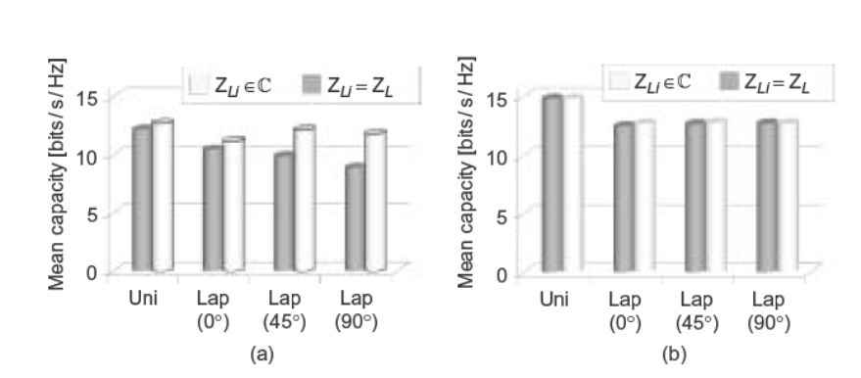**Σχήμα 10.12**

Εργοδική χωρητικότητα του (Uni)form 2D και (Lap)lacian 2D APS για (α) ομοιόμορφη γραμμική συστοιχία και β) ομοιόμορφη τριγωνική συστοιχία, για SNR αναφοράς 20 dB. Η απόσταση μεταξύ των γειτονικών στοιχείων είναι $0.1λ$ και η τυπική απόκλιση για το Laplacian 2D APS είναι 30°.

Όπως φαίνεται στο Σχήμα 10.12, η συνθήκηικανοποιείταισχεδόν πλήρως για την UTA, ενώ η ασυμμετρία είναι σοβαρή για το ULA όταν το Laplaciancluster είναι κεντραρισμένο στηνendfire κατεύθυνση 90°. Για να κατανοήσουμε αυτό το φαινόμενο, μπορεί να γίνει μια αναλογία μεταξύ τωνmatching αντιστάσεων φορτίου και των βαρών συστοιχιών σε ένα διαμορφωτή δέσμης, όπου ο διαμορφωτής δέσμης κατευθύνει τη δέσμη του προς τις non-broadside διευθύνσεις του clusterσημάτων μέσω της χρήσης ανόμοιων βαρών.

Τέλος, μπορεί να αποδειχθεί ότι η ίδια συνθήκη αποσύζευξης $Z_{L}=Z_{A}^{H}$ για τα συζευγμένα δίκτυα αντιστοίχισης όπως παρουσιάζεται στην Ενότητα 10.3.1 μπορεί να επιτευχθεί με μη-συζευγμένα δίκτυα αντιστοίχισης για ένα δεδομένο σύνολο τάσεων ανοικτού κυκλώματος [JL10]. Αυτό σημαίνει ότι εάν το μη-συζευγμένo δίκτυο αντιστοίχισης μπορεί να προσαρμοστεί στην συνθήκη αποσύζευξης για ένα ακαριαίο στιγμιότυπο του καναλιού, τότε η προκύπτουσα απόδοση MIMO είναι ισοδύναμη με τη χρήση multiportconjugatematch. Μια τέτοια προσέγγιση θα ακυρώσει την ανάγκη για κυκλώματα αποσύζευξης. Παρόλο που μια τέτοια ταχεία στιγμιαία προσαρμογή μπορεί να μην είναι πρακτική για την σημερινή τεχνολογία κυκλωμάτων RF, μπορεί να είναι μια ενδιαφέρουσα προσέγγιση για το μέλλον.

**10.4.2 Αντιστοίχιση σε επίπεδο κεραίας**

Αν και τα δίκτυα αντιστοίχισης σύνθετης αντίστασης μπορούν να βελτιώσουν την αντιστοίχιση μεταξύ των κεραιών και του περιβάλλοντος διάδοσης, η προσέγγιση περιορίζεται βασικά από τα χαρακτηριστικά διέγερσης (και δειγματοληψίας) της δομής της συστοιχίας κεραιών μετάδοσης (και λήψης). Για την περίπτωση λήψης, αυτό μπορεί να γίνει κατανοητό από την ισοδύναμη κατά Theveninαναπαράσταση των κεραιών, όπου οι τάσεις ανοικτού κυκλώματος είναι πηγές με σταθερές τιμές για ένα δεδομένο στιγμιότυπο του καναλιού διάδοσης. Με άλλα λόγια, οι κεραίες είναι χωρικά φίλτρα που έχουν εγγενείς ιδιότητες διάκρισης για τα χαρακτηριστικά πόλωσης, γωνίας και φάσης του διαύλου διάδοσης.

Ιδανικά, τα χαρακτηριστικά ακτινοβολίας (και λήψης) των κεραιών που είναι περιορισμένες μέσα σε ένα δεδομένο άνοιγμα μπορούν να βελτιστοποιηθούν άμεσα για καλή απόδοση έναντι του καναλιού διάδοσης. Η αρχή μπορεί εύκολα να αποδειχθεί μέσω ενός ντετερμινιστικού περιβάλλοντος γραμμής ορατότητας (LoS) χωρίς διασκόρπιση. Στην περίπτωση αυτή, είναι προφανές ότι οι κεραίες εκπομπής και λήψης που ταιριάζουν καλύτερα στο κανάλι είναι συν-πολωμένες πηγές ρεύματος και αισθητήρες πεδίου. Δεν είναι πολύ χρήσιμο να εξασφαλιστεί η βέλτιστη αντιστοίχιση μεταξύ της κεραίας και του κυκλώματος RF, όταν υπάρχει σοβαρή αναντιστοιχία μεταξύ της κεραίας και του καναλιού, το οποίο σε αυτό το παράδειγμα LoS μπορεί να είναι ότικεραίεςμετάδοσης και λήψηςείναι ορθογωνικά πολωμένες.

Για πρακτικά περιβάλλοντα πολλαπλών διαδρομών που περιγράφονται καλύτερα από τις στατιστικές ιδιότητές τους, τα χαρακτηριστικά ακτινοβολίας και λήψης που είναι βέλτιστα για κέρδος ποικιλομορφίας μπορούν να προκύψουν δεδομένου του APS του περιβάλλοντος [JQB08]. Εξετάστηκαν επίσης πρακτικές εκτιμήσεις όπως η προσθήκη του περιορισμού των μη επικαλυπτόμενων ρευμάτων [DEJ09].

**10.5 ΣΧΕΤΙΚΑ ΘΕΜΑΤΑ ΚΑΙ ΜΕΛΛΟΝΤΙΚΕΣ ΠΡΟΟΠΤΙΚΕΣ**

Δύο ενδιαφέρουσες εξελίξεις που σχετίζονται στενά με το σχεδιασμό και την εφαρμογή των συμπαγών πολλαπλών κεραιών τερματικών περιγράφονται σε αυτό το κεφάλαιο.

**10.5.1 Συσχέτιση από S-παραμέτρους**

Η συμβατική προσέγγιση της απόκτησης της συσχέτισης της κεραίας από τα 3D σχέδια (pattern) ακτινοβολίας είναι τόσο χρονοβόρα όσο και δαπανηρή, δεδομένου ότι απαιτείται ένας ανηχοϊκός θάλαμος και τα σχέδια μετριούνται σε κάθε θύρα κεραίας, μία συχνότητα τη φορά. Για το λόγο αυτό και λόγω της ευκολίας λήψης των S-παραμέτρων των κεραιών με τη χρήση vector network analyzers (VNAs), έχει γίνει ολοένα και πιο δημοφιλές να εφαρμόζεται (10.1) για να αποκτηθεί συσχέτιση περιβάλλουσας (βλέπε π.χ. COP07, AYL07, DLLT+08, GP08, ZWYH08]). Αντιστοίχως, η έκφραση συσχέτισης μπορεί επίσης να προκύψει από τις παραμέτρους της κεραίας και της αντίστασης φορτίου [DK04]. Παρ 'όλα αυτά, πρέπει να τονιστεί ότι δύο παραδοχές θεωρούνται δεδομένες στην σχέση (10.1), δηλαδή:

1. Η απόδοση της ακτινοβολίας είναι 100% για όλες τις κεραίες. και,
2. Το περιβάλλον περιγράφεται από ομοιόμορφο 3D APS.

Συνεπώς, η συμβατική τεχνική υπολογισμού της συσχέτισης με τα pattern ακτινοβολίας θα πρέπει να χρησιμοποιείται όταν δεν πληρούνται αυτές οι συνθήκες. Η επίδραση των απωλειών στην ακρίβεια της σχέσης αποτελεί το αντικείμενο της [Hal05, Stj05].

**10.5.2 Over-The-Air Επίδοση**

Λόγω της αναμενόμενης μεγάλης κλίμακας ανάπτυξης τερματικών πολλαπλών κεραιών στο κοντινό μέλλον, οι κατασκευαστές κινητών τηλεφώνων και οι χειριστές δικτύων προσπαθούν να βρουν απλούς αλλά ακριβείς τρόπους για να χαρακτηρίσουν και να διαφοροποιήσουν τα τερματικά προϊόντα που είναι εξοπλισμένα με αυτό το χαρακτηριστικό. Μέρος αυτής της προσπάθειας επικεντρώνεται στην ανάπτυξη μεθοδολογιών για δοκιμές προκειμένου να γίνει εκτίμηση της Over-the-Air(OTA) ή της ακτινοβολούμενης απόδοσης τέτοιων συσκευών. Ενώ οι μέθοδοι δοκιμής για τερματικά μίας κεραίας αφορούν μετρικές όπως συνολική ακτινοβολούμενη ισχής (Total Radiated Power) και συνολική ισοτροπική ευαισθησία (Total Isotropic Sensitivity - TIS), δεν επαρκούν πλέον για συσκευές πολλαπλών κεραιών λόγω της ικανότητας, αυτών των συσκευών, χωρικού φιλτραρίσματος. Η μοναδικότητα ενός συστήματος πολλαπλών κεραιών μπορεί να φανεί στα δευτέρας τάξης στατιστικά στοιχεία των κλάδων λήψης (ή πιο συχνά ονομάζεται πίνακας συνδιακύμανσης). Εκτός από τις διαγώνιες τιμές που είναι οι μέσες ισχύες λήψης των κλάδων της κεραίας, οι οποίες εμφανίζονται επίσης στην ειδική περίπτωση των συστημάτων μιας κεραίας, οι εκτός διαγωνίου τιμές (οι οποίες σχετίζονται με τη συσχέτιση μεταξύ των κλάδων) παίζουν το πιο βασικό ρόλο στον καθορισμό του εάν το σύστημα κεραίας της τερματικής συσκευής διαθέτει τα απαιτούμενα χωρικά DoFs για να υποστηρίξει την αναμενόμενη βελτίωση της απόδοσης. Η στατιστική ανεξαρτησία μεταξύ των σημάτων διακλάδωσης είναι ένα ιδιαίτερα δύσκολο σχεδιαστικό κριτήριο, λαμβάνοντας υπόψη τους πολλούς περιορισμούς στο σχεδιασμό του συστήματος κεραίας. Είναι επίσης ζωτικής σημασίας να εξετάζεται η επίδραση του χρήστη στην απόδοση τέτοιων συσκευών, επειδή χρησιμοποιούνται σχεδόν πάντα σε άμεση γειτνίαση με το hand και / ή το head ενός χρήστη.

Επί του παρόντος, υπάρχει άριστος συντονισμός μεταξύ των τριών βασικών ομάδων που εμπλέκονται στην προσπάθεια ανάπτυξης μεθόδου δοκιμής πολλαπλών κεραιών: 3GPP RAN412 (http://www.3gpp.org/), CTIA ERP Workgroup (http://www.ctia.org ) και EU COST Action 2100 Subworking Group 2.213(http://www.cost2100.org). Σύμφωνα με την εμπειρογνωμοσύνη που υπάρχει στις διάφορες ομάδες, συμφωνήθηκε ότι το COST2100 θα επικεντρωθεί στις μεθόδους δοκιμής που βασίζονται στον ανηχικό (anechoic) θάλαμο, π.χ. [YSI+06], ενώ η CTIA δραστηριοποιείται στον συντονισμό των δραστηριοτήτων για την ανάπτυξη μεθόδων δοκιμών με βάση το θάλαμο αντήχησης μέσω της υποομάδας θαλάμου αντήχησης (CTIA RCSG). Παρ 'όλα αυτά, η CTIA έχει επίσης δημιουργήσει μια υποομάδα για να εξετάσει τις μεθόδους που βασίζονται στον ανηχικό θάλαμο τον Απρίλιο του 2009, η οποία συνεργάζεται στενά με την COST2100 Subworking Group 2.2. Η βασική απαίτηση είναι ότι η μέθοδος δοκιμής θα πρέπει να είναι αρκετά καλή για το σκοπό του να χαρακτηρίζει πολλαπλών κεραιών τερματικά και να παραμένει απλή, αποδοτική, συμβατή προς τα πίσω με δοκιμές μίας κεραίας. Μεταξύ των θεμάτων που αντιμετωπίζει η μέθοδος που βασίζεται στον ανηχικό θάλαμο περιλαμβάνονται οι μετρήσεις μετρικών απόδοσης, η απαιτούμενη πολυπλοκότητα του συστήματος μέτρησης πολλαπλών αισθητήρων και το μοντέλο καναλιού που θα χρησιμοποιηθεί. Για να συμπέσουν με την εγκατάσταση πολλαπλών κεραιών κινητών συστημάτων, οι προκαταρκτικές προτάσεις αναμένονται να είναι έτοιμες μέχρι το τέλος του 2010.



12 Το working group 4 της ομάδας τεχνικών προδιαγραφών (TSG) του radio access network (RAN) στο 3GPP εργάζεται στις πτυχές RF του UTRAN/E-UTRAN. Το RAN4 εκτελεί προσομοιώσεις διαφορετικών σεναρίων συστημάτων RF και εξάγει τις ελάχιστες απαιτήσεις για παραμέτρους μετάδοσης και λήψης και για αποδιαμόρφωση καναλιών.

13 Το Subworking Group 2.2 έχει μακρά ιστορία συμβάλλοντας στην ανάπτυξη μεθόδων δοκιμών (μονής κεραίας) με ανηχικό θάλαμο μέσω των προκατόχων της COST Action 273 και COST Action 259.

**10.5.3 Μελλοντικές Προοπτικές**

Παρά την πρόοδο που σημειώθηκε τα τελευταία χρόνια στην έρευνα, πρέπει να γίνει πολλή δουλειά για τα συμπαγή συστήματα πολλαπλών κεραιών. Αρκετοί υποσχόμενοι τομείς έρευνας προσδιορίζονται ως εξής:

* Τα περισσότερα από τα υπάρχοντα papers σε πολλαπλές κεραίες για συμπαγείς εφαρμογές κάνουν απλώς χρήση δύο ή περισσότερων "καλών" στοιχείων μονής κεραίας που τοποθετούνται όσο το δυνατόν μακρύτερα μεταξύ τους για χωρική ποικιλομορφία ή/και με διαφορετικούς προσανατολισμούς για την πολυμορφία της πόλωσης. Ενώ αυτή η προσέγγιση μπορεί να επαρκεί στις υψηλές συχνότητες και/ή όταν ο απαιτούμενος αριθμός στοιχείων κεραίας είναι μικρός, απαιτείται μια αυστηρότερη προσέγγιση σχεδιασμού των επιμέρους στοιχείων συστοιχίας για να επιτευχθούν καλά συνολικά χαρακτηριστικά. Αυτό είναι ένα ιδιαίτερα δύσκολο έργο όταν το μέγεθος ολόκληρης της δομής, συμπεριλαμβανομένου του επιπέδου γείωσης, είναι ηλεκτρικά μικρό [VOKK02,VOKV06], όπως συμβαίνει με τη ζώνη WCDMA850 και τα υπάρχοντα και επερχόμενα κυψελοειδή δίκτυα στοις ακόμα χαμηλότερες 700 MHz και 450 MHz ζώνες συχνοτήτων [NSD+07].
* Οι καινοτόμες λύσεις κεραίας μπορούν να παρουσιάσουν ενδιαφέρον, όπως η μετάδοση MIMO με ένα μόνο RF front end με τη χρήση παρασιτικής κεραίας με ορθογώνιες βάσεις [KKP08], multiport DRA συστοιχίες [TPL+09, TPLY10] και τη χρήση μετα-υλικών ή κατασκευών εμπνευσμένων από μετα-υλικά για να μειωθεί το μέγεθος της κεραίας και η συζεύξη [MD09, ZE10].
* Οι πρακτικοί περιορισμοί για τις τερματικές κεραίες συχνά δεν λαμβάνονται υπόψη σε πολλά από τα υπάρχοντα papers. Στην πραγματικότητα, εκτός από το ότι είναι μικρές σε διαστάσεις, οι τερματικές κεραίες πρέπει συχνά να είναι όσο το δυνατόν μη αισθητές. Αυτό σημαίνει ότι οι δομές συστοιχίας κεραιών που είναι conformal με το περίβλημα/στοιχεία τερματικών, π.χ. [LJ09], θα ήταν ευνοϊκότερες.
* Η ακριβέστερη μοντελοποίηση της αλυσίδας πομποδέκτη είναι ζωτικής σημασίας για τον προσδιορισμό βασικών ζητημάτων στο σχεδιασμό συμπαγών συστημάτων πολλαπλών κεραιών. Για παράδειγμα, αρκετές πρόσφατες συνεισφορές [MJ05, Gan06a, Gan06b, DHGL07, DHGL10] επικεντρώνονται στην επίδραση διαφορετικών πηγών θορύβου στην απόδοση των συστοιχιών κεραιών λήψης, συμπεριλαμβανομένου του εξωτερικού θορύβου, του θορύβου της κεραίας, του θορύβου ενισχυτή και του downstream θορύβου. Ένα σημαντικό αποτέλεσμα είναι ότι, όταν κυριαρχεί ο θόρυβος του ενισχυτή, το multiport conjugate match για τη μέγιστη μεταφορά ισχύος δεν είναι πλέον βέλτιστo για το SNR. Αντ 'αυτού, η αντιστοίχιση βάση θορύβου οδηγεί σε καλύτερο SNR από την αντιστοιχία μέγιστης ισχύος, υπογραμμίζοντας ότι η συμπεριφορά θορύβου θα πρέπει επίσης να εξεταστεί προσεκτικά.

**10.6 ΣΥΜΠΕΡΑΣΜΑΤΑ**

Σε αυτό το κεφάλαιο παρουσιάζεται μια επισκόπηση των τρεχουσών προκλήσεων και ευκαιριών σε συμπαγή τερματικά πολλαπλών κεραιών. Το επίκεντρο είναι η μεγάλη εικόνα, όπου αναμφισβήτητα το πιο θεμελιώδες ζήτημα είναι η αντιστάθμιση μεγέθους-απόδοσης τέτοιων συσκευών. Με άλλα λόγια, η απόδοση συστημάτων πολλαπλών κεραιών μπορεί να αυξηθεί με τον αριθμό των κεραιών, λόγω της παροχής περισσότερων χωρικών δειγμάτων (ή πληροφοριών) στο κανάλι επικοινωνίας, αλλά η πιθανή αύξηση του αριθμού των κεραιών περιορίζεται σοβαρά από τα συμπαγή μεγέθη των σημερινών τερματικών και των αλληλεπιδράσεων αμοιβαίας σύζευξης. Ένα παράδειγμα compact multiband πολλαπλών κεραιών πρωτότυπου, υπογραμμίζει το πρόβλημα της σύζευξης στη ζώνη WCDMA850, όπου η εφαρμογή μόνο δύο κεραιών οδηγεί σε σοβαρή σύζευξη, υψηλή συσχέτιση και σημαντικά υποβαθμισμένη απόδοση διαφοροποίησης και χωρητικότητας. Δύο διαφορετικές φιλοσοφίες για την ανακούφιση του προβλήματος σύζευξης εισάγονται -μία που εξετάζει μόνο την απόδοση της κεραίας, ενώ η άλλη προσπαθεί να συμπεριλάβει το περιβάλλον διάδοσης στα σχεδιαστικά της κριτήρια. Τέλος, παρόλο που υπήρχαν εδώ και δεκαετίες συστήματα πολλαπλών κεραιών στις διάφορες μορφές και εφαρμογές τους, η εφαρμογή τους σε συμπαγή τερματικά είναι μια σχετικά νέα καινοτομία και επομένως εξακολουθούν να υπάρχουν πολλές συναρπαστικές προκλήσεις που περιμένουν να αντιμετωπιστούν στο μέλλον.

**[11].**

Conclusion: MIMO Roadmaps

Rodolphe Legouable and Luis Correia

**Κεφάλαιο 11**

**11.1** **Συστήματα και Χάρτες Πορείας**

Από την άποψη του διαχειριστή, το MIMO επιτρέπει κάποιες προσδοκίες, ειδικά για: αύξηση της απόδοσης για χρήστες εσωτερικών-κυψελών (inner-cell) χάρη στην τεχνική χωρικής πολυπλεξίας, αυξάνει την απόδοση στην ακμή-κυψέλης (cell-edge) χρησιμοποιώντας τη μορφοποίηση δέσμης ή αυξάνει : τη κάλυψη κυψέλης, απόδοση τερματικού / σταθμού βάσης μέσω της γενίκευσης της χρήσης προηγμένων τεχνικών λήψης και την ευρωστία των καναλιών ελέγχου,μεταξύ άλλων.Έτσι, όλα αυτά τα ωραία χαρακτηριστικά θα επιτρέψουν μια καλύτερη εμπειρία για τους πελάτες και καλύτερη για τους διαχειριστές χωριτοκότητας. Αυτό το τμήμα επικεντρώνεται κυρίως στις πτυχες του MIMO που αφορούν και τα δύο συστήματα κινητής τηλεφωνίας όπως 3GPP/LTE and IEEE802.16m (WiMAX). Πρώτον, εξετάζουμε τους οδικούς χάρτες των δύο συστημάτων και τον τρόπο με τον οποίο επιθυμούν να συμβάλουν για να γίνει ένα σύστημα 4G όπως ορίζεται από IMT-Advanced (IMT-A). Εμείς κυρίως εστιάζουμε στις βασικές διαμορφώσεις MIMO που προτείνονται σε αυτά τα πρότυπα και τις προοπτικές τους για επέκταση των τρεχουσών διαδικασιών τυποποίησης. Επί του παρόντος, το ITU-R θέλει να ορίσει ένα "σύστημα 4G". Δύο είναι οι κύριοι υποψήφιοι ,η LTE-Advanced και η εξέλιξη του IEEE802.16m, οι οποίοι θα απαντήσουν σύντομα στις προτάσεις των ITU-R και IMTAdvanced για τον ορισμό του προτύπου 4G. Μεταξύ των πιο σημαντικών εξελίξεων, το στοιχείο MIMO είναι η κύρια τεχνολογία που θα επιτρέψει στα συστήματα να καλύψουν τις απαιτήσεις που έχουν θέσει. Ο αριθμός των κεραιών εκπομπής και λήψης θα αυξηθούν αλλά και μερικές νέες έννοιες θα διεξχαθούν όπως το COORDONATED MultiPoint (COMP),αναμετάδοση, υλοποίηση σχηματισμού δέσμης και χωρική απόρριψη. Έτσι, σε αυτό το μέρος, θα περιγραφούν αυτές οι νέες έννοιες.Στο τέλος θα παρουσιαστούν μερικές προοπτικές του MIMO για τις μελλοντικές εξελίξεις του IEEE802.11n, , και μερικά ενσύρματα συστήματα όπως το Digital Subscriber Layer (DSL), το ρεύμα γραμμής ρεύματος (PLC) και τα οπτικά.

**11.1.1 Toward 4G Radio Systems**

Αυτή η υποενότητα έχει ως στόχο να καθορίσει πρώτα τα τρέχοντα 3GPP / LTE και IEEE802.16-2009 συστήματα, ιδίως όσον αφορά τους χάρτες πορείας και τις προδιαγραφές MIMO και, στη συνέχεια, να παραουσιαστούν οι μελλοντικές τους εξελίξεις που θα χρησιμοποιηθούν στην πρόταση IMT-A.



**Εικόνα 11.1**



Τοποθέτηση ραδιοκυψελοειδών συστημάτων

Η εικόνα 11.1 δίνει μια επισκόπηση της κατάστασης των κυψελοειδών ραδιοτηλεφωνικών συστημάτων από την αρχή της δεκαετίας του 1990.Επί του παρόντος, το δίκτυο 3G είναι συμπληρωματικό του 2G και επιτρέπει περισσότερες υπηρεσίες, μεγαλύτερη απόδοση και καλύτερη ποιότητα υπηρεσιών (QoS). Αυτή τη στιγμή, περισσότεροι από 400 εκατομμύρια συνδρομητές έχουν πρόσβαση 3G. Ωστόσο, παρά την ανάπτυξη

της Πρόσβασης Πακέτων Υψηλής Ταχύτητας (HSPA),έχει προσδοκηθεί η γρήγορη συμφόρηση του δικτύου. Έτσι, το 2003, η Διεθνής Ένωση Τηλεπικοινωνιών (ITU) έχει ξεκινήσει το προηγμένο έργο διεθνούς κινητής τηλεφωνίας (IMT) που αποσκοπεί στον καθορισμό του δικτύου 4G. Η βασική απαίτηση αυτού του συστήματος 4G είναι να αποκτήσει ταχύτητες 1Gbit / s και 500Mbit / s σε λήψη και εκπομπή, αντίστοιχα. Η ανάπτυξη του IMT-A υπολογίζεται να γίνει γύρω στο 2013-2015. Για την πρόβλεψη της συμφόρησης του δικτύου, το Σχέδιο Σύμπραξης 3ης Γενιάς (3GPP) ξεκίνησε το 2004,ένα διερευνητικό έργο που ονομάζεται Long Term Evolution (LTE), το οποίο έχει καθορίσει νέα βασικά χαρακτηριστικά(νέες ραδιοφωνικές διεπαφές, νέο κεντρικό δίκτυο και ούτω καθεξής). Ο πρώτος πρότυπος ορισμός 3GPP / LTE είχε δημοσιευθεί στα τέλη του 2008 (ειδικότερα, μέσω της έκδοσης 8 - R8, 3GPO9b], η οποία υποδεικνύει μια αυξανόμενη σταθερότητα καθώς το ποσοστό των αιτημάτων αλλαγής μειώνοντας σταθερά) και οι πρώτες εξελίξεις αναμένονται το 2010-2011. Παράλληλα με το 3GPP / LTE, το πρότυπο IEEE802.16 / WiMax προτείνει επίσης ένα ασύρματο κυψελοειδές σύστημα το οποίο είναι ένα υποψήφιο 4G και θα απαντήσει στην πρόσκληση του IMT-A για τεχνολογία βασισμένο στον ορισμό συστήματος IEEE802.16m.

***Το 3GPP/lTE Σύστημα***

Το σχήμα 11.2 παρουσιάζει μια γενική εικόνα του προγραμματισμού των δραστηριοτήτων του 3GPP / LTE κατά τη διάρκεια των δύο ετών που επέτρεψαν την επεξεργασία του R8. Αυτή η εικόνα δείχνει το χρονοδιάγραμμα μεταξύ των διαφορετικών ομάδων Ραδιοφωνικού Δικτύου Πρόσβασης (RAN) που έχουν καθορίσει τα διαφορετικά επίπεδα του συστήματος. Μεταξύ αυτών των ομάδων, ο RAN1 έχει το ρόλο να καθορίσει το επίπεδο 1 (L1) και ειδικότερα το φυσικό στρώμα. Στο επίπεδο L1, μερικά σχέδια MIMO έχουν προταθεί, είτε για να αυξήσουν τη απόδοση του συστήματος προτείνοντας χωρική πολυπλεξία ή για να βελτιώσουν την ευρωστία του συστήματος. Στο Down-Link (DL) υποστηρίζεται μετάδοση πολλαπλών κεραιών με 2 ή 4 κεραίες μετάδοσης. Ο μέγιστος ο αριθμός κωδικών λέξεων είναι δύο, ανεξάρτητα από τον αριθμό των κεραιών με καθορισμένη χαρτογράφηση μεταξύ κωδικών λέξεων σε στρώματα (για περισσότερες λεπτομέρειες, βλ. κεφάλαιο 9).

Υποστηρίζεται η πολυπλεξία χωρικών διαμερισμάτων από πολλαπλές ροές συμβόλων διαμόρφωσης σε ένα μόνο Εξοπλισμό χρήστη (UE) που χρησιμοποιεί τον ίδιο πόρο χρόνου-συχνότητας, ο οποίος αναφέρεται επίσης ως MIMO ενός χρήστη (single-user MIMO). Όταν ένα κανάλι MIMO αναθέτεται αποκλειστικά σε ένα μόνο UE, αναφέρεται ως SU-MIMO. Χρησιμοποιούνται επίσης τεχνικές χωρικής πολυπλεξίας ανοιχτών και κλειστών βρόχων.



**Σχήμα 11.2**



Πρόγραμμα δραστηριοτήτων του 3GPP/LTE

Υποστηρίζεται επίσης πολυπλεξία χωρικών διαμερισμάτων των ροών συμβόλων διαμόρφωσης προς διαφορετικά UEs που χρησιμοποιούν τον ίδιο πόρο χρόνου-συχνότητας και αναφέρεται ως πολλαπλός χρήστης MIMO. Υπάρχει ημι-στατική εναλλαγή μεταξύ SU-MIMO και MU-MIMO ανά UE.

Επιπλέον, υποστηρίζονται οι ακόλουθες τεχνικές:

* Προ-κωδικοποίηση βασισμένη στο codebook με μία μόνο προ-κωδικοποιητική ανατροφοδότηση ανά πλήρες εύρους ζώνης συστήματος όταν το εύρος ζώνης του συστήματος (ή υποσύνολο των μπλοκ πόρων) είναι μικρότερη ή ίση με 12RB και ανά 5 γειτονικά μπλοκ πόρων ή το πλήρες εύρος ζώνης του συστήματος (ή υποσύνολο μπλοκ πόρων) όταν το εύρος ζώνης του συστήματος είναι μεγαλύτερο.
* Προσαρμογή της βαθμίδας με ανατροφοδότηση μιας βαθμίδας αναφορικά με το εύρος ζώνης πλήρους συστήματος. Ο κόμβος B μπορεί να παρεμερλισει την αναφορά βαθμίδας.
* Πολυτυπία μετάδοσης όπως το πλάνο κωδικοποίησης Alamouti διαστήματος-συχνότητας.

Στο Up-Link (UL), η διαμόρφωση κεραίας βασικής γραμμής για το UL MIMO είναι το MUMIMO. Για να επιτρέπεται MU-MIMO λήψη στον Κόμβο Β, υποστηρίζεται κατανομή του ίδιου πόρου χρόνου και συχνότητας σε αρκετά UEs,καθένα απο τα οποία μεταδίδει σε μία κεραία.Κλειστού βρόχου μετάδοση,πολυτυπία βασισμένη στην επιλογή κεραιών θα υποστηρίζεται για FDD (προαιρετικά για UE).

***The WiMAX System***

Το σχήμα 11.3 παρέχει μια γενική εικόνα της εξέλιξης του WiMAX κατά τα τελευταία 4 χρόνια. Δείχνει την αλληλεπίδραση μεταξύ του φόρουμ κινητής τεχνολογίας WiMAX και του Πρότυπο IEEE 802.16. Μπορούμε να παρατηρήσουμε ότι η εξέλιξη του WiMAX ήταν σταθερή, αντιμετωπίζοντας στις εκδόσεις 1.0 και 1.5, οι οποίες αντιστοιχούν στο πρότυπο IEE802.16e,

τα ακόλουθα σενάρια MIMO (για περισσότερες επεξηγήσεις, βλ. κεφάλαιο 8):

* Στο DL, εφαρμόζονται δύο κεραίες μετάδοσης και δύο λήψεις, ενώ στην UL,

μία κεραία εκπομπής και δύο κεραιών λήψης εξετάζονται .

* Στο DL, ο MIMO Πίνακας A που αντιστοιχεί στον κωδικοποιητή μπλοκαρίσματος χώρου-χρόνου (STBC) τύπου Alamouti, επιτρέπει:

- Η μετάδοση πλεονάζων ροών δεδομένων.

- Η αύξηση της κάλυψης (ή η αύξηση της χωρητικότητας, εάν η κάλυψη είναι σταθερή) με όσον αφορά την κάλυψη του SISO.

* Στο DL, ο MIMO Πίνακας B που αντιστοιχεί στη χωρική πολυπλεξίας

(Spatial Multiplexing, SM) τεχνική, επιτρέπει:

- Τη μετάδοση ανεξάρτητων ροών δεδομένων

- Την αύξηση της χωριτηκότητας/απόδοσης

* Στο DL, η τεχνική Advanced Antenna System (AAS) που αντιστοιχεί στη

διαμόρφωση δέσμης παρέχει:

-Τη δημιουργία μίας μόνο δέσμης σε έναν συγκεκριμένο κινητό αθμό

-Την αύξηση της κάλυψης (ή την αύξηση της χωρητικότητας εάν η κάλυψη είναι καθορισμένη σε μη AAS κάλυψη).



**Σχήμα 11.3**



κινητής WiMAX εκδόσεις και πιστοποίηση χαρτών πορείας

* Στην UL, η τεχνική MU-MIMO που αντιστοιχεί σε ένα συνεργατικό σχέδιο MIMO,όπου πραγματοποιείται η μετάδοση από ξεχωριστούς κινητούς σταθμούςμε την ίδια κατανομή των πόρων.

Το πρόγραμμα DL MIMO A είναι σε θέση να φέρει ένα σημαντικό κέρδος από την άποψη του λόγου Σήματος/Παρεμβολής και θορύβου (Signal-to- Interference plus Noise Ratio a.k.a SINR) DL και DL απόδοση τομέα/χρήστη (ιδιαίτερα σε περιβάλλον περιορισμένης παρεμβολής). Επομένως, επιτρέπει

* Αύξηση της απόδοσης DL (30%) οπουδήποτε στο πυρήνα
* Αύξηση της κάλυψης με κέρδος στο SINR στις ραδιο συνθήκες στην άκρη του πυρήνα
* Αύξηση της κάλυψης με καλήτερη εσωτερική διείσδυση
* Παρόλ’αυτά το μεγαλύτερο μέρος αυτού του κέρδους φέρνει η ποικιλομορφία των Rx (15% του κέρδους χάρη μονο της κωδικοποίηση μπλοκ Alamouti).

Το DL MIMO B είναι σε θέση να διπλασιάσει την αρχική απόδοση του τομέα, αλλά μόνο όταν το DL SINR είναι αρκετά υψηλό. Ωστόσο, το ποσοστό ενός πυρήνα που μπορεί να έχει αυτή τη radio κατάσταση είναι πολύ μικρό σε ρεαλιστικά δίκτυα.Επιπλέον,μπορεί να μην είναι εκμεταλλεύσιμο για την ανάπτυξη του δικτύου σε ένα ενιαίο σχήμα συντελεστή επαναχρησιμοποίησης συχνότητας

Συνεπώς, μπορούμε να παρατηρήσουμε ότι το IEEE802.16Rev2(που ονομάζεται IEEE802.16-2009 από την έκδοση του Μαΐου 2009 [IEE09a]), και το 3GPP / LTE μελετούν βασικά τα ίδια Σενάρια MIMO. Οι πρώτες υλοποιήσεις τους προγραμματίζονται σταδιακά από τα μέσα του 2011 έως το 2015. Ωστόσο, και τα δύο συστήματα είναι υποψήφιοι στον ορισμό ραδιοτηλεφωνικου(radio mobile system) 4G συστήματος, που καθορίζεται από το IMT-A.

**LTE-Advanced και IEEE802.16m ως υποψήφιοι στο IMT-Advanced**

Και οι δύο οργανισμοί σχεδιάζουν να υποβάλουν μια υποψήφια τεχνολογία ραδιοφωνικής διασύνδεσης(Radio Interface Technology ή για συντομία RIT)

για τον Σεπτέμβριο του 2009 στο πλαίσιο των προτάσεων του ITU IMT-Advanced. Αυτές οι προτάσεις δεν είναι τα πρότυπα των προδιαγραφών αλλά οι περιγραφές των τεχνολογιών(συμπεριλαμβάνουν επίσης και αυτο-αξιολογήσεων). Για να επιτύχουν τους στόχους επιδόσεων που έχουν οριστεί από το IMT-Advanced (οι οποίοι φαίνονται κιόλας στο σχήμα 11.4) οι δύο ομάδες μελετούν παρόμοιες προηγμένες λειτουργίες με στόχο την προσαρμογή τους στα υπάρχοντα πρότυπα. Αυτές οι προηγμένες λειτουργίες είναι κυρίως

οι ακόλουθες:

* Επέκταση των συστημάτων MIMO (αυξημένος αριθμός κεραιών, προχωρημένες τεχνικές επεξεργασίας πολλαπλών κεραιών - multiantenna)
* Υποστήριξη μεγαλήτερου εύρους ζώνης (μέσω συσσωμάτωσης δύο ή περισσοτέρων φορέων στοιχείων- component carriers)
* Αναμετάδοση-Συντονισμένη μετάδοση και λήψη πολλαπλών σημείων (που ονομάζεται επίσης Multi- BS MIMO).

Ορισμένες άλλες λειτουργίες(βελτιωμένες υπηρεσίες multicast και εκπομπής,

υποστήριξη για femtocells, αυτοδιαχειριζόμενη υποστήριξη δικτύου, και συνύπαρξη με άλλες ραδιό τεχνολογίες) αντιμετωπίζονται διαφορετικά στα δύο σώματα (ενώ ήδη περιλαμβάνονται στις υπάρχουσες εκδόσεις και απαιτούν απλώς βελτιώσεις) και δεν θα έχουν άμεσο αντίκτυπο στην απόδοση των συστημάτων. Στη συνέχεια, και τα δύο συστήματα που διατηρούνται από το IMT-Advanced για να γίνουν συστήματα 4G αναμένεται να αναπτυχθούν γύρω στο 2013–2015,πιο συγκεκριμμένα η έκδοση WiMAX 2.0 εκδίδεται από το IEEE802.16m και το LTE-A έκδοση 10.



1. Θεωρόντας 4 x 4 MIMO σε DL & 2 x 4 MIMO σε UL
2. Θεωρόντας 4 x 2 MIMO σε DL & 2 x 4 MIMO σε UL
3. Θεωρεί 10 ενεργούς χρήστες ανά πυρήνα

**Σχήμα 11.4**



Οι IMT-Advanced απαιτήσεις

Τα Σχήματα 11.5 και 11.6 δείχνουν το πρόγραμμα εργασίας του IEEE802.16m και του Advanced LTE,αντίστοιχα,λαμβάνοντας υπόψη τα σχέδια του IMT-advanced (ITU-R). Στα τέλη Σεπτεμβρίου του 2009, ολοκληρώθηκαν οι φάσεις που αφορούν την letter ballot phase (όρος που χρησιμοποιείται στην τυποποίηση του IEEE) και το αντικείμενο μελέτης (όρος που χρησιμοποιείται στο 3GPP) που στάλθηκαν ως απάντηση στο IMT-A και απαριθμούν τις βασικές τεχνολογίες και διαδικασίες που θα επιτρέψουν την κάλυψη των απαιτήσεων του IMT-A.Ακολούθως, και οι δύο οργανισμοί τυποποίησης IEEE802.16m και 3GPP / LTE εισάγονται επί του παρόντος (in their sponsor ballot and work item phases,) αντίστοιχα. Κατά τη διάρκεια αυτών των περιόδων, θα συνταχθούν τα σχετικά πρότυπα. Παράλληλα,

το ITU-R θα αξιολογήσει όλα τα συστήματα που υποβλήθηκαν ως απαντήσεις ,για να επιλέξει το σύστημα 4G.Σύμφωνα με την πιο αισιόδοξη άποψη, όλο το 4G σύστημα θα προσδιοριστεί πλήρως κατά το πρώτο τρίμηνο του έτους 2011, στοχεύοντας στην ανάπτυξη ενός δικτύου το 2013-2015.

Μεταξύ των κύριων τεχνολογιών που μας επιτρέπουν να επιτύχουμε τις απαιτήσεις IMT-Advanced,βρίσκεται βέβαια και η τεχνολογία ΜΙΜΟ. Μας επιτρέπει να προσφέρουμε την απαραίτητη

την κάλυψη και / ή την αύξηση της χωρικότητας που απαιτείται από το δίκτυο σε οποιαδήποτε δεδομένη στιγμή και τοποθεσία.



**Σχήμα 11.5**



WiMAX εξελίξεις-IEEE 802.16m πρότυπο πρόγραμμα ανάπτυξης και IMT- Advanced



**Σχήμα 11.6**



Χρονοδιάγραμμα των LTE-Advanced IMT-Advanced

Το σχήμα 11.7 απεικονίζει τη γενική αρχιτεκτονική των υποστηριζόμενων MIMO τεχνικών στις IEEE802.l6m και LTE-A τεχνολογίες.Αύξηση του αριθμού των κεραιών εκπομπής και λήψης, με οκτώ κεραίες στο σταθμό βάσης και τέσσερις στο UE φένεται να είναι ο στόχος και των 2 συστημάτων. Επίσης, προηγμένες τεχνικές επεξεργασίας πολλαπλών κεραιών λαμβάνονται υπόψη για σενάρια υψηλότερης τάξης και σενάρια πολλαπλών χρηστών. Στη συνέχεια προτείνεται , η επέκταση της χωρικής πολυπλεξίας μέχρι και 4 επίπεδα για DL και UL. Έτσι, έμμεσα συνεπάγεται ότι η εφαρμογή προηγμένων συσκευών λήψης θα είναι αναπόφευκτη για να επιτύχουμε την ακύρωση των παρεμβολών μεταξύ των κεραιών.Επιπλέον,ενισχυμένα συστήματα πολλαπλών χρηστών MIMO προτείνονται καθώς και οι δυνατότητες προσαρμοργής των τροπων κατάταξης. Επίσης, η εφαρμογή των τεχνικών MIMO επεκτείνεται στη προοίμια μεταδοση,τις υπηρεσίες πολλαπλής διανομής,την ενεργοποίηση των φεμτοκυττάρων,την αναμετάδοση καθώς και προηγμένες τεχνικές μετριασμού των παρεμβολών.Στη συνέχεια, παρουσιάζονται ορισμένες προηγμένες τεχνικές MIMO που προωθούνται για το IMT-A, όπως το COORDONATED MULTIPOINT (COMP), η αναμετάδοση και η εφαρμογή τεχνικών χωρικής απόρριψης.

**11.1.2 προηγμένες τεχνικές MIMO που υποβλήθηκαν στο 4G**

Σε αυτή την ενότητα, περιγράφουμε λεπτομερώς τα COMP,αναμεταδόσεις και τις προηγμένες τεχνικές χωρικής απόρριψης που ωθούνται στον ορισμό του συστήματος 4G.

***Η Συντονισμένη Τεχνική MultiPoint***

Συντονισμένη μετάδοση και λήψη MultiPoint προτείνεται για το IMT-A με σκοπό την αύξηση της απόδοσης φάσματος αλλά και της συνολικής απόδοσης του συστήματος για DL και UL στα άκρα του πυρήνα. Η βασική ιδέα είναι ότι η μετάδοση των πακέτων από μία ή περισσότερες γεωγραφικά χωρισμένες τοποθεσίες σε ένα μόνο UE συντονίζεται δυναμικά κατά καποιο τρόπο,βασιζόμενο στη γρήγορη επικοινωνία μεταξύ των εμπλεκόμενων eNBs και UEs. Το σχήμα 11.8 αντιπροσωπεύει μια συντονισμένη μετάδοση DL μεταξύ 3 BS και 3 UEs.

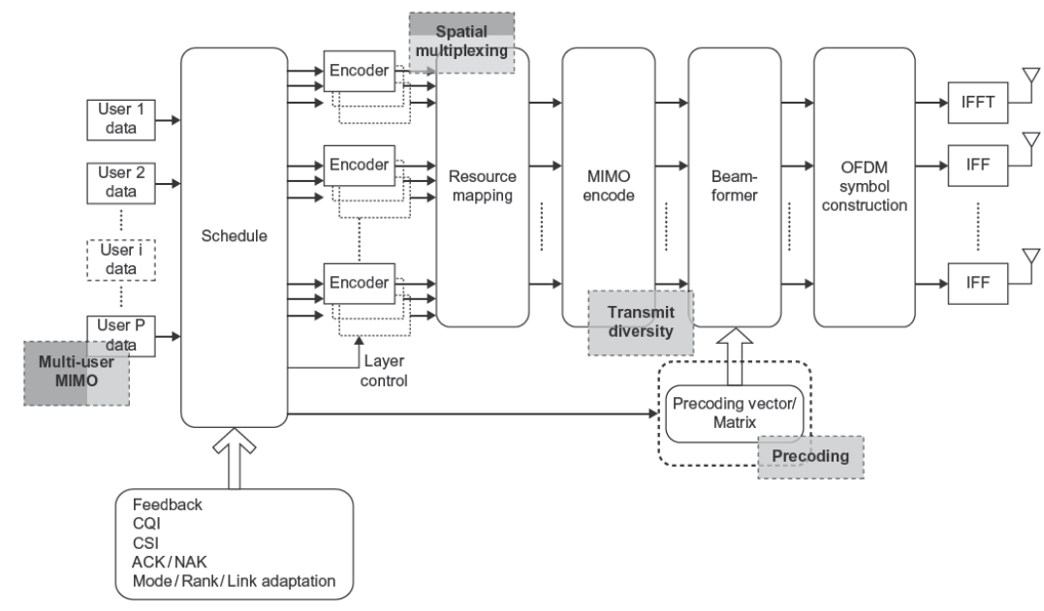

**Σχήμα 11.7**



Υποστήριξη τεχνικών MIMO μέσω γενικής αρχιτεκτονικής

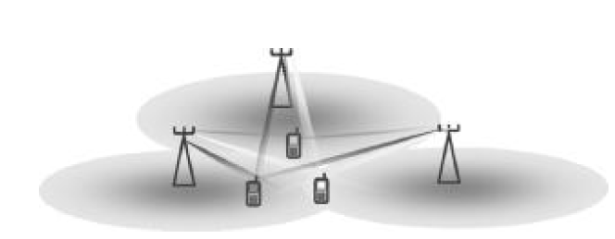

**Σχήμα 11.8**



Παράδειγμα DL COMP μετάδοσης

Η κύρια ιδέα της COMP είναι να ελαχιστοποιήσει την παρεμβολή προσπαθώντας να την αποφύγει. Στο DL, η ιδέα είναι να έχει κατανεμηθεί η μορφοποίηση δέσμης (beamforming) με ή χωρίς χωρική διαίρεση πολλαπλής πρόσβασης (Spatial Division Multiple Access -SDMA). Στο UL, η κύρια ιδέα είναι να ακυρωθεί η intercell παρέμβαση.

DL CοMP

Υπάρχουν δύο μορφές συντονισμένων μεταδόσεων:

**1.** *Ο συντονισμένος προγραμματισμός και / ή ο σχηματισμός δέσμης.* Σε αυτή τη μορφή,δεδομένα σε ένα UE μεταδίδονται ακαριαία από ένα από τα σημεία μετάδοσης και οι αποφάσεις προγραμματισμού συντονίζονται στα σημεία ελέγχου. για παράδειγμα, η παρεμβολή που παράγεται σε ένα σύνολο συντονισμένων cells.

**2.** *H από κοινού επεξεργασία/μετάδοση*. Στην περίπτωση αυτή, τα δεδομένα σε ένα μόνο UE μεταδίδονται ταυτόχρονα από πολλαπλά σημεία μετάδοσης για παράδειγμα, προκειμένου να (συνεκτικά ή μη συνεκτικά) να βελτιώνουν την ποιότητα του λαμβανόμενου σήματος και / ή να ακυρώνουν ενεργά τις παρεμβολές για άλλους UΕ.

UL CoMP

Η συντονισμένη λήψη πολλαπλών σημείων συνεπάγεται τη λήψη του μεταδιδόμενου σήματος σε πολλαπλά ,γεωγραφικά χωρισμένα σημεία. Uplink συντονισμένη λήψη πολλαπλών σημείων αναμένεται να έχει πολύ περιορισμένο αντίκτυπο στις προδιαγραφές φυσικού στρώματος γεγονός που οφείλεται κυρίως σε background λόγους συμβατότητας , το LTE R8 μεταδίδει ήδη σήματα αναφοράς συγκεκριμμένα για το κάθε χρήστη. Αυτό πράγματι επιτρέπει στα σήματα εκπομπής από UE να αποδιαμορφώνονται σωστά σε διάφορα eNodeBs.Βέβαια πως τα eNodeBs ανταλλάσσουν πληροφορίες στη συνέχεια προκειμένου να επιτραπεί μια απο κοινού αποδιαμόρφωση του σήματος δεν έχει ακόμη οριστεί. Οι αποφάσεις χρονοδρομολόγηση, ή αλλιώς αποφάσεις προγραμματισμού, μπορούν επίσης να συντονιστούν μεταξύ των πυρήνων για τον έλεγχο των παρεμβολών και μπορεί να έχει κάποιες επιπτώσεις στις προδιαγραφές του φυσικού στρώματος.

Η COMP μπορεί να θεωρηθεί ως ένα πλαίσιο που εκμεταλλεύεται τον στενό συντονισμό και ανταλλαγή πληροφοριών μεταξύ των eNB’s. Ως τέτοια, είναι ένας παράγοντας που επιτρέπει πολλές νέες ιδέες να εφαρμοστούν που ίσως δεν έχουν σχεδιαστεί ή προταθεί ακόμα. Για παράδειγμα, θα μπορούσε να χρησιμοποιηθεί ως πλαίσιο για πιο αποτελεσματική inter-layer συνεργασία μεταξύ eNB’s σε διαφορετικά επίπεδα, ή για την ανταλλαγή πληροφοριών που επιτρέπουν την ακύρωση (intercell) παρεμβολών και

και ούτω καθεξής.

Είναι φανερό ότι η ανταλλαγή δεδομένων ελέγχου και χρήστη(plane) μεταξύ των eNB’s έχει κάποιες σημαντικές συνέπειες για τις απαιτήσεις σχεδίασης και απόδοσης του backhaul δικτύου. Αυτή τη στιγμή, δεν είναι ξεκάθαρο ποιες είναι οι απαιτήσεις χρονισμού για το καθένα από τους διάφορους τρόπους λειτουργίας της COMP, και αυτό θα αποφανθεί απο τις τρέχοντες αξιολογήσεις επίδοσης στις μελέτες σκοπιμότητας των LTE-A and IEEE802.16m.Μερικές ιδέες για τη COMP θα μπορούσε να είναι:

* *Συντονισμένη χρονοδρομολόγηση.*Σε γενικές γραμμές, δεδομένα ελέγχου που χρησιμοποιούνται για συντονισμένη χρονοδρομολόγηση μπορεί να περιλαμβάνουν πληροφορίες σχετικά με τους ενεργούς χρήστες σε ένα πυρήνα που επιτρέπει γειτονικούς πυρήνες να συντονίζουν τις εκπομπές τους με τρόπο που ελαχιστοποιεί την αμοιβαία παρεμβολή. Κατ 'αρχήν μπορεί επίσης να περιλαμβάνει πληροφορίες που θα μπορούσαν να αναμεταδοθούν σε UE’s σε άλλους πυρήνες για να επιτρέψει, για παράδειγμα, την ακύρωση παρεμβολών μεταξύ των πυρήνων. Ωστόσο, αυτό δεν εξετάζεται σοβαρά κατά τη στιγμή της γραφής αυτού του βιβλίου. Τυπικά, αυτές οι πληροφορίες πρέπει να είναι "έγκαιρες", αλλιώς θα είναι γρήγορα ξεπερασμένες και άχρηστες. Καθώς οι χρήστες χρονοδρομολογούνται συνήθως κάθε χρονική περίοδο (TTI), αυτή η περιοδικότητα είναι ίσως αυτή που απαιτείται για την "έγκαιρη" ανταλλαγή πληροφοριών μεταξύ των eNB’s για υποστήριξη αυτής της λειτουργίας της CoMP. Ο όγκος των πληροφοριών από ανταλλαγές μεταξύ BS για αυτόν τον τρόπο λειτουργίας θα είναι πολύ χαμηλότερος απο το ρυθμό δεδομένων του επιπέδου χρήστη.Επομένως ειναι ο περιορισμός της καθυστερήσης που κυριαρχεί στις backhaul προδιαγραφές για αυτην τη λειτουργία.
* *Κοινή Επεξεργασία / Μετάδοση.* Η συντονισμένη ταυτόχρονη μετάδοση από πακέτα χρηστών από πολλαπλές τοποθεσίες στο ίδιο UE απαιτεί πολύ αυστηρούς χρονικούς περιορισμούς στο backhaul καθώς και το συγχρονισμό των eNB’s.Αυστηροί χρονικοί περιορισμοί απαιτούνται στην παράδοση πακέτων προκειμένου να ελαχιστοποιηθεί το αντίκτυπο που εχει στη καθυστέρηση στο επίπεδο χρήστη και σε ορισμένες διαδικασίες φυσικού στρώματος,π.χ.Υβριδική αίτηση αυτόματης επανάληψης (HARQ= Hybrid Automatic Repeat reQuest). Φαίνεται πιθανό ότι η απαίτηση για καθυστέρηση backhaul θα μπορούσε να είναι παρόμοια με την συντονισμένη χρονοδρομολόγηση, δηλαδή κάθε 1 ms. Αυτή η λειτουργία απαιτεί κοινή χρήση δεδομένων επιπέδου χρήστη μεταξύ δύο ή περισσοτέρων συνεργαζόμενων eNB. Αν και αυτό είναι πιθανό να εφαρμοστεί κυρίως για χρήστες που βρίσκονται κοντά ή στα άκρα του πυρήνα παρόλα αυτά οι ταχύτητες θα μπορούσαν να φτάνουν συνήθως αρκετά Mbps για σύντομες ριπές.

***Relays***

Ένα relay είναι ένας εξοπλισμός που μπορεί να λαμβάνει, να επεξεργάζεται και να αναμεταδίδει τα λαμβανόμενα σήματα. Τα κύρια αναμενόμενα οφέλη είναι: το μετριασμό των απωλειών κάλυψης λόγω deployments σε υψηλότερες ζώνες, και αύξηση της απόδοσης στα άκρα του πυρήνα κάνοντας καλύτερη κατανομή της χωρητικότητας μέσα στο πυρήνα. Ένα βασικό ζήτημα της αναμετάδοσης είναι ότι τα ρελέ πρέπει να είναι εύκολο να αναπτυχθούν και να είναι οικονομικά αποδοτικά. Το σχήμα 11.9 δείχνει μια απεικόνιση μιας μετάδοσης υλοποιώντας ένα relay, μαζί με μια εικόνα που δείχνει την αύξηση της κάλυψης λόγω του relay.

Τα ρελέ μπορούν να ταξινομηθούν σύμφωνα με τα διαφορετικά στρώματα του συστήματος σε (L1 / L2 / L3) ανάλογα με το στρώμα στο οποίο λειτουργούν.Τα ρελέ L1 είναι αναβαθμισμένοι αναμεταδότες(με για παράδειγμα ελεγχο ισχύος),τα ρελέ L2 είναι ρελέ αποκωδικοποίησης και προώθησης και τα ρελέ L3 είναι σταθμοί βάσης με backhaul εντός της ζώνης. Ακολουθούν περισσότερες λεπτομέρειες, για αυτά τα είδη των ρελέ.

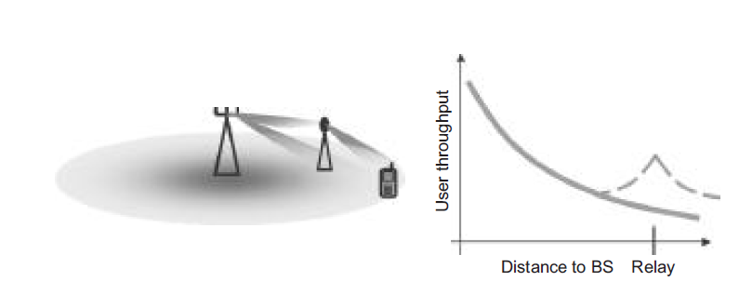

**Σχήμα 11.9**



Απεικόνιση και αντίκτυπο της ρελέ μετάδοσης

**L1 Relays**

Ο όρος L1 ρελέ αναφέρεται σε ρελέ ενίσχυσης και προώθησης στο οποίο δεν πραγματοποιείται αποκωδικοποίηση από τον κόμβο αναμετάδοσης. Η απλούστερη μορφή ενός ρελέ L1 είναι ένας Radio Frequency (RF) αναμεταδότης, που ενισχύει το σήμα εισόδου(επιθυμητό σήμα, επίσης

θερμικό θόρυβο και παρεμβολές) με μία μικρή καθυστέρηση(τυπικά ένα κλάσμα του κυκλικού προθέματος,δηλ. $≤$ 1-2μs).Σημειώστε ότι τα απλά L1 ρελέ επιτρέπουν στα άμεσα σήματα από το eNB και από το ρελέ να συνδυάζονται από το UE, υπό τον όρο ότι η συνολική εξάπλωση καθυστέρησης είναι μικρότερη από το κυκλικό πρόθεμα. Περισσότερο προηγμένα L1 ρελέ (ή έξυπνοι αναμεταδότες) έχουν ληφθεί υπόψη, στην οποία το ρελέ ενισχύει μόνο ένα τμήμα του συνολικού εύρους ζώνης. Ωστόσο, αυτό σημαίνει ότι κάποια ψηφιακή επεξεργασία (FFT / IFFT) θα γίνει στο ρελέ και συνεπάγεται μια σχετική καθυστέρηση ενός ή περισσοτέρων συμβόλων OFDM.Οι αναμεταδότες L1 είναι ικανοί να αυξάνουν την αποτελεσματικότητα του φάσματους πυρήνα ενισχύοντας την απόδοση σε διαφορετικά χαμηλές ζώνες κάλυψης, οι οποίες με τη σειρά τους αυξάνουν τη μέση απόδοση πυρήνων και την αποδοτικότητα φάσματος. Ωστόσο, δεδομένου ότι γενικά μεταδίδουν και δέχονται ταυτόχρονα στις ίδιες συχνότητες, απαιτούν υψηλή απομόνωση μεταξύ των κεραιών εκπομπής και λήψης για να αποφευχθεί η ταλάντωση. Θα πρέπει να σημειωθεί ότι οι τεχνικές ακύρωσης ηχούς είναι ήδη διαθέσιμες για την αποτελεσματική αύξηση της απομόνωσης της κεραίας και για τη σημαντική μείωση των προβλημάτων ανάπτυξης που έχουμε με τους παλιούς αναμεταδότες. Εάν η καθυστέρηση σε έναν έξυπνο αναμεταδότη είναι μεγαλύτερη από ένα subframe, τότε θεωρητικά είναι δυνατόν να αποφευχθεί η ταυτόχρονη λήψη και μετάδοση και η απομόνωση της κεραίας δεν αποτελεί πλέον πρόβλημα. Ωστόσο, εάν η καθυστέρηση είναι μεγάλη, υπάρχουν διάφορα ζητήματα που προκύπτουν:

* *HARQ χρονοδιάγραμμα*. Η πρόσθετη καθυστέρηση διαταράζει το χρονοδιάγραμμα της HARQ διαδικασίας, προκαλώντας αποτυχία στην έγκαιρη παράδοση μηνυμάτων ack / nack
* Διαταραχή στην εκτίμηση καναλιών και στις αναφορές μετρήσεων
* Στην επιλεκτική εξυπέρητηση του πυρήνα. Δεν υπάρχει τρόπος για τo UE να κάνει διάκριση μεταξύ του eNB και του ρελέ για να στείλει την αναφορά των μετρήσεων στο eNB. Ως αποτέλεσμα, το eNB δεν μπορεί να καθορίσει ποιες UE πρέπει να εξυπηρετούνται απευθείας από το eNB και εκείνες που πρέπει να εξυπηρετούνται από το ρελέ.
* *Έλεγχος ισχύος*. Δεδομένου ότι τα UΕs δεν αναγνωρίζουν τον κόμβο αναμεταδόσεως ως ξεχωριστή οντότητα, ο κόμβος αναμετάδοσης δεν θα είναι σε θέση να ελέγχει ανεξάρτητα την ισχύ των UE στην περιοχή του. Αυτό έχει ως αποτέλεσμα μεγάλες διακυμάνσεις ισχύος και πιθανή εμπλοκή στον κόμβο αναμετάδοσης.
* Η πρόσθετη καθυστέρηση (που σημαίνει πολύ έξω από το κυκλικό πρόθεμα) προκαλεί επιπλέον παρεμβολές στην κάλυψη σε επικαλυπτόμενες ζώνες μεταξύ των ρελέ L1 και του εξυπηρετητή eNB.

**L2 Relays**

Ένα L2 ρελέ αναφέρεται τυπικά σε ρελέ αποκωδικοποίησης και προώθησης, το οποίο δεν είναι ένα πλήρες eNB.Αυτή η περίπτωση μπορεί να ταξινομηθεί περαιτέρω ανάλογα με το επίπεδο λειτουργικότητας που βρίσκεται στον κόμβο αναμετάδοσης. Ειδικότερα, μπορούμε να σκεφτούμε τις ακόλουθες υποπεριπτώσεις:

* Το HARQ λειτουργεί από άκρο σε άκρο μεταξύ του UE και του eNB.Το ρελέ μπορεί να βοηθήσει το eNB με ταυτόχρονη μετάδοση ορισμένων δεδομένων και/ή HARQ σηματοδότηση(PDCCH/ACK, etc) από το eNB στο UE για DL και από το UE στο eNB για UL.
* Forwarding above HARQ. Σε αυτή την περίπτωση, το HARQ λειτουργεί ανεξάρτητα και στις δύο hops. O κόμβος αναμετάδοσης θα μπορούσε ενδεχομένως να πραγματοποιήσει τη δική του χρονοδρομολόγηση και προσαρμογή του ρυθμού. Εναλλακτικά, ο εξυπηρετητής eNB θα μπορούσε να πραγματοποιήσει χρονοδρομολόγηση και / ή προσαρμογή ρυθμού εξ ονόματος του κόμβου αναμετάδοσης και να σηματοδοτήσει τις αντίστοιχες πληροφορίες στον κόμβο αναμετάδοσης.
* Forwarding above Medium Access Control (MAC) (de)multiplexing, corresponding to Radio Link Control (RLC) Protocol Data Unit (PDU);
* Forwarding above RLC on Packet Data Convergence Protocol (PDCP) PDUs.

Οι άλλοι τύποι είναι περισσότερο παρόμοιοι με τα ρελε L3 απο την σκοπιά του φυσικού και MAC στρώματος αλλά μπορεί να μην είναι τόσο αποδοτικοί. Ενώ ο κόμβος αναμετάδοσης μπορεί να μην είναι ένα πλήρες eNB σε αυτές τις περιπτώσεις,παρόλα αυτά μεταδίδει τα δικά του στοιχεία ταυτοποίησης (ID) πυρήνα , σύμβολα πιλότου και αναφοράς, κάνει τις δικές του αποφάσεις χρονοδρομολόγησης και μεταδίδει / λαμβάνει τα αντίστοιχα κανάλια ελέγχου καθώς και μεταδίδει / λαμβάνει δεδομένα σύμφωνα με αυτές τις αποφάσεις χρονοδρομολόγησης.Ωστόσο,ο χρονοπρογραμματιστής του ρελε είναι πιο περιορισμένος σε αυτές τις περιπτώσεις σε σύγκριση με την περίπτωση ενός ρελέ L3.

**L3 Relays**

Ένα ρελέ L3 μεταδίδει σήματα συγχρονισμού και είναι αδιάκριτο από ένα κανονικό πυρηνα.Τα πακέτα IP μεταφέρονται στη ζεύξη backhaul του ρελέ (μεταξύ του ρελέ και του εξυπηρετητή eNB) σε αντίθεση με τα πακέτα PDCP, RLC ή MAC στην περίπτωση των ρελέ L2. Από την πλευρά του UΕ, το ρελέ L3 είναι ένα πλήρες eNB και από την πλευρά του eNB φαίνεται ότι μοιάζει πολύ με UE. Από την προοπτική της ΕΕ, ο ηλεκτρονόμος L3 είναι ένα πλήρες eNB και από μια προοπτική του eNB φαίνεται ότι μοιάζει πολύ με UE. Με τον τρόπο αυτό ελαχιστοποιείται το αντίκτυπο στις προδιαγραφές και τις λειτουργίες των UE και eNB.Το ρελέ L3 περιλαμβάνει επίσης πλήρη λειτουργία Ραδιοελέγχου (Radio Resource Control-RRC), πράγμα που σημαίνει ότι δεν υπάρχει επίδραση στις υφιστάμενες προδιαγραφές και επίσης υπερνικά ένα από τα κύρια μειονεκτήματα των ρελέ L2. Το γεγονός ότι τα πλήρη πακέτα IP είναι ορατά στο ρελέ σημαίνει επίσης ότι η διαχείριση ουράς μπορεί να γίνει από το ρελέ, εξαλείφοντας την ανάγκη για διαδικασία ελέγχου ροής μεταξύ του eNB και του ρελέ.

***Προηγμένες τεχνικές μετάδοσης και λήψης MIMO***

Σε αυτό το υποτμήμα, προτείνουμε μια επισκόπηση της προηγμένης μορφοποίησης δέσμης Tx και Rx τεχνικές χωρικής απόρριψης.

***Tx μορφοποίησης δέσμης***

Η χρήση έξυπνων κεραιών για τον μετριασμό των παρεμβολών μεταξύ των πυρήνων φαίνεται να είναι ένα ζήτημα στα συστήματα 4G. Η οικογένεια προγραμμάτων MIMO βασίζεται στη διαμόρφωση δέσμης και μπορεί να εφαρμοστεί είτε για το DL είτε για το UL. Όπως απεικονίζεται στο Σχήμα 11.10, η ενέργεια εστιάζεται προς τον χρήστη, γεγονός το οποίο επιτρέπει την ενίσχυση της λαμβανόμενης χρήσιμης ισχύος σήματος. Επιπλέον, το σύστημα είναι σχεδόν απαλλαγμένο από παρεμβολές, υπό την προϋπόθεση ότι δεν υπάρχει σύγκρουση μεταξύ των δεσμών.Οταν συμβαίνουν συγκρούσεις, οι παρεμβολές οφείλονται συχνά σε μία μόνο πηγή, οι οποίες είναι εύκολο να μετριαστούν σε έναν ανιχνευτή ακύρωσης παρεμβολών. Η διαμόρφωση δέσμης μπορεί να πραγματοποιηθεί με διαφορετικούς τρόπους, στο υψηλότερο επίπεδο διακρίνουμε την προσαρμοστική και σταθερή διαμόρφωση δέσμης. Στην προσαρμοστική διαμόρφωση δέσμης, τα συστήματα κεραίας έχουν σχεδιαστεί για τη βελτιστοποίηση των μοτίβων κεραίας. Στις προσεγγίσεις μορφοποίησης ακτίνων σταθερής δέσμης ή γειτονιάς δέσμης (Gride of Beam-GoB), χρησιμοποιείται ένας ορισμένος αριθμός προκαθορισμένων δεσμών και το πρόβλημα της διαμόρφωσης δέσμης ανάγεται σε πρόβλημα επιλογής δέσμης, πράγμα που απαιτεί λιγότερες πληροφορίες ανάτροφοδότησης από τις προσαρμοστικές προσεγγίσεις.Και για τα δύο όμως προτιμούνται συσχετισμένες κεραίες για παράδειγμα, με διαχωρισμό στοιχείων μισού μήκους κύματος. Η μετάδοση της διαμόρφωσης δέσμης εφαρμόζεται κατ 'αρχήν τόσο σε BS όσο και σε UE, αλλά στην πράξη πιθανότατα θα περιορίζεται στο BS. Είναι επίσης δυνατή η εφαρμογή της SDMA ως περαιτέρω συνιστώσα πολλαπλής προσπέλασης πάνω από τη μορφοποίηση δέσμης, προκειμένου να εξυπηρετούνται ταυτόχρονα πολλοί χρήστες με τους ίδιους πόρους, λόγω του χωρικού διαχωρισμού των UE.

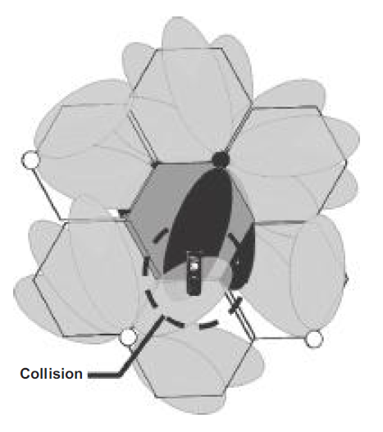

**Σχήμα 11.11**



Αναπαράσταση Tx μορφοποίησης δέσμης.

**Προσαρμοζόμενη διαμόρφωση δεσμών**

Στην προσαρμοστική διαμόρφωση δέσμης, το μοτιβό κεραίας προσαρμόζεται προκειμένου να παρέχει τη βέλτιστη λήψη για τον προγραμματισμένο χρήστη. Αυτή η βελτιστοποίηση μπορεί να γίνει σύμφωνα με διαφορετικά κριτήρια. Η προσαρμογή βασίζεται στη γνώση του καναλιού, η οποία απαιτεί βοηθητική σηματοδότηση(signaling overhead), η οποία πρέπει να ανατροφοδοτεί περιοδικά ως αποτέλεσμα των χρονικών διακυμάνσεων του καναλιού. Για λόγους απλούστευσης, η προκαθορισμένη διαμόρφωση δεσμών μπορεί να είναι η κατάλληλη προσέγγιση όσον αφορά την απόδοση σε σχέση με την πολυπλοκότητα.

**Προκαθορισμένη διαμόρφωση δεσμών ή GoB**

Η προσαρμοστική διαμόρφωση δέσμης όπως περιγράφηκε προηγουμένως προσαρμόζει τα πρότυπα μετάδοσης για κάθε χρήστη σε μακροπρόθεσμες πληροφορίες καναλιού κατάστασης (Channel State Information-CSI) στον πομπό, όπως είναι η μήτρα συνδιακύμανσης μετάδοσης. Μια όχι τόσο σύνθετη προσέγγιση σε μια τέτοια προσαρμοστική μορφοποίηση δέσμης είναι η χρήση ενός πεπερασμένου συνόλου προκαθορισμένων μοτίβων κεραίας, το οποίο θα δημιουργήσει ένα σύνολο δεσμών προσαρμοσμένων στις μακροπρόθεσμες μήτρες συνδιακύμανσης μετάδοσης των διαφορετικών τμημάτων της περιοχής κάλυψης. Όλοι οι χρήστες στην περιοχή κάλυψης μοιράζονται το σύνολο των δεσμών και το πρόβλημα της μορφοποίησης δέσμης γίνεται απλά ένα πρόβλημα επιλογής δέσμης. Το μέγεθος της γνώσης του καναλιού που απαιτείται στον πομπό, μόλις σχεδιαστούν οι δέσμες, είναι σχετικά μικρό. Δεδομένου ότι η προσαρμογή πραγματοποιείται συνήθως σε μακροχρόνια CSI, η απαιτούμενη ποσότητα σηματοδότησης ανατροφοδότησης(feedback signaling) είναι χαμηλή ή καθόλου σε περίπτωση που τα UL λαμβανόμενα σήματα χρησιμοποιούνται για να προσδιοριστεί ποια δέσμη είναι η καλύτερη. Αυτό η μέθοδος χωρικής επεξεργασίας φαίνεται πολύ ενδιαφέρουσα για σενάρια που έχουμε να κάνουμε με ευρεία περιοχή και προορίζεται να χρησιμοποιηθεί για μετάδοση μονής ροής (δηλ. Χωρίς SDMA) σε ένα τριπλού τομέα χώρο.

Χ

**Rx τεχνικές χωρικής απόρριψης**

Με την παροχή ραδιοφωνικών δεκτών με πολλαπλές κεραίες λήψης, είναι δυνατόν να εφαρμοστούν διαφορετικές συνδυαστικές διατάξεις στην επεξεργασία σήματος βασικής ζώνης. Δεδομένου ότι τα ραδιοφωνικά κανάλια από την κεραία εκπομπής προς τις διάφορες κεραίες λήψης τείνουν να εξασθενίζουν διαφορετικά, οι δέκτες πολλαπλών κεραιών παρέχουν ποικιλία λήψης τόσο για το σήμα ενδιαφέροντος όσο και για την παρεμβολή. Με κατάλληλη επιλογή της κεραίας. για παράδειγμα, προκειμένου να ληφθεί υπόψη η εξασθένιση του ραδιοφωνικού καναλιού, η ισχύς παρεμβολής και η χωρική δομή της παρεμβολής, αυτοί οι δέκτες πολλαπλών κεραιών μπορούν να παρέχουν αυξημένη ευρωστία τόσο για εξασθένιση όσο και για παρεμβολές. Αυτό, με τη σειρά του, μπορεί να βελτιώσει την κάλυψη του ραδιοφωνικού δικτύου, την χωρητικότητα και τις ταχύτητες δεδομένων χρήστη.Ο συνδυασμός μέγιστων αναλογιών (Maximum Ratio Combining-MRC) και συνδυασμού απόρριψης παρεμβολών (Interference Rejection Combining-IRC) είναι δύο πολύ γνωστές συνδυαστικές μέθοδοι. Το αντίκτυπό τους απεικονίζεται στο σχήμα 11.11. Με το MRC, τα συνδυασμένα βάρη κεραίας επιλέγονται σύμφωνα με την ποιότητα καναλιού του επιθυμητού σήματος, την ισχύ παρεμβολής και θορύβου στις διαφορετικές κεραίες λήψης. Το IRC είναι μια επέκταση του MRC, το οποίο επίσης λαμβάνει υπόψη τα χωρικά χαρακτηριστικά των σημάτων λήψης, και συνεπώς επιτρέπει την καταστολή παρεμβολών στον δέκτη. Το MRC και το IRC μπορούν να εφαρμοστούν τόσο στον BS δέκτη όσο και στον UE δέκτη και κατά συνέπεια είναι δυνατό να χρησιμοποιηθούν για να βελτιώσουν την απόδοση DL και UL.

**Συνδυασμός Μέγιστων Αναλογιών (MRC)**

Το MRC συνδυάζει συνεκτικά τα σήματα εξόδου από τους διάφορους αισθητήρες, εφαρμόζοντας βάρη ανάλογα με τον λόγο σήματος προς θόρυβο σε κάθε έξοδο κεραίας. Αυτό σημαίνει ότι το MRC μπορεί να θεωρηθεί ως μία μέθοδος λήψης μορφοποίησης δέσμης,αφού το αποτελεσματικό μοτίβο κεραίας που προκύπτει από την εφαρμογή των βαρών κεραίας είναι μια δέσμη προς το επιθυμητό σήμα. Όπως το πραγματικό MRC απαιτεί την εκτίμηση της ισχύος θορύβου, τα βάρη γενικά προσεγγίζονται, ανάλογα μόνο με την ισχύ του επιθυμητού σήματος σε κάθε κεραία, που παρέχεται από την αντίστοιχη εκτίμηση καναλιού. Το MRC παρέχει κέρδος ποικιλομορφίας μόνο όταν οι εξασθενημοί με τους οποίους πειραματιστήκαμε σε κάθε κεραία λήψης είναι επαρκώς αποσυσχετισμένοι. Επιπλέον, το MRC παρέχει συνεκτικό κέρδος συνδυασμού καθώς τα επιθυμητά σήματα προστίθενται με συνεκτικό τρόπο, σε αντίθεση με τα σήματα παρεμβολής. Σημειώστε ότι όταν η παρεμβολή είναι χωρικά λευκή, το MRC παρέχει τη βέλτιστη απόδοση σύμφωνα με τη μεγιστοποίηση της τιμής SINR.

**Συνδυασμού Απόρριψης Παρεμβολών (IRC)**

Το IRC είναι μια επέκταση του παραδοσιακού MRC που επίσης καταλογίζει τη χωρική δομή της παρεμβολής, η οποία επιτρέπει την μερική απόρριψη της παρεμβολής στον χωρικό τομέα [Vau88]. Εάν κάνουμε και πάλι την αναλογία για τη μορφοποίηση δέσμης, αυτό σημαίνει ότι το IRC μπορεί να θεωρηθεί ως μία μέθοδος λήψης μορφοποίησης δέσμης λήψης με null-steering, αφού το αποτελεσματικό πρότυπο κεραίας έχει τώρα και μηδενικά προς την κατεύθυνση των παρεμβολέων. Ένας δέκτης εξοπλισμένος με κεραίες λήψης *Μτ* μπορεί να απορρίψει τέλεια τις πηγές παρεμβολής MT-1, υπό την προϋπόθεση ότι τα παρεμβαλλόμενα σήματα λαμβάνονται με διαφορετικές χωρικές υπογραφές, δηλαδή διαφορετικές κατευθύνσεις άφιξης σε σύγκριση με το σήμα ενδιαφέροντος. Όταν ο αριθμός των πηγών είναι μεγαλύτερος από τον MT-1, το οποίο συνήθως συμβαίνει στα συστήματα του πραγματικού κόσμου, το IRC απορρίπτει όσο το δυνατόν μεγαλύτερη παρεμβολή με γραμμική επεξεργασία, με τρόπο που μεγιστοποιεί το SINR στην έξοδο του δέκτη. Το κύριο μειονέκτημα της τεχνικής IRC είναι η ανάγκη να έχουμε ακριβείς εκτιμήσεις καναλιών και παρεμβολών, οι οποίες είναι απαραίτητες για την σωστή απόδοση της τεχνικής IRC.

**11.1.3 Άλλα Συστήματα**

Σε απευθείας σύνδεση με το σύστημα IEEE802.11n (βλ. Κεφάλαιο 7), ένα νέο πρότυπο που ονομάζεται IEEE802.11ac είναι εξ ορισμού. Ο αισιόδοξος roadmap αυτού του προτύπου είναι να προτείνει την εγκατάσταση του συστήματος στα τέλη του 2011. Στόχος αυτού του προτύπου είναι να επιτευχθεί 1 Gbit / s στη διακίνηση MAC για εσωτερική μετάδοση. Για αυτό το επίτευγμα, εξετάζεται η δυνατότητα χρήσης 8 ή 16 κεραιών με τεχνική SDMA σε κάθε σημείο πρόσβασης, αλλά το κόστος πρέπει ακόμη να αξιολογηθεί. Τα συμφέροντα που προβλέπει το σύστημα είναι:

* Η δυνατότητα συνεχούς βελτίωσης των αποδόσεων χωρίς αύξηση του αριθμού των κεραιών στο UE.
* Μια καλύτερη εκμετάλλευση των πόρων με χαμηλότερους περιορισμούς στην αύξηση του εύρους ζώνης συχνοτήτων
* Το πιθανό αίτημα αλλαγής του πρωτοκόλλου MAC για τη βελτίωση της αποδοτικότητας MAC μειώνοντας την επιβάρυνση που προκαλείται από τη σηματοδότηση, η οποία μειώνεται έντονα από το IEEE802.11n
* Η βελτίωση της ποιότητας κάθε ζεύξης με τη μορφοποίηση δέσμης
* Η δυνατότητα καλύτερης κατανομής της παρεμβολής μεταξύ των πυρήνων.

Οι περισσότεροι σχεδιαστές συστημάτων επικοινωνίας, όχι όλα απ’αυτά ασύρματα, έχουν καταλάβει καλά ότι το στοιχείο MIMO είναι η κύρια επερχόμενη τεχνολογία, παρέχοντας καλύτερη ευρωστία και υψηλότερη απόδοση στη μετάδοση. Έτσι, φαίνεται τώρα ότι για ορισμένα ενσύρματα συστήματα όπως DSL, PLC ή οπτικά, διερευνάται κατά πόσο είναι δυνατόν να επιτευχθεί κέρδος μέσω τεχνικών MIMO στο αντίστοιχο μέσο μετάδοσης. Σημαντική πρόοδος αναμένεται τα επόμενα χρόνια στον τομέα αυτό, όπως αναφέρεται παρακάτω.

**Ενσύρματα Συστήματα**

Χρησιμοποιώντας ένα μοντέλο καναλιού πολλών χρηστών για τη μετάδοση DSL, όπως απεικονίζεται στο σχήμα 11.12, μπορεί να είναι πολύ ελπιδοφόρο για την αύξηση της απόδοση στα ζεύγη σύρματος χαλκού. Οι περισσότερες από τις επί του παρόντος εφαρμοζόμενες τεχνολογίες DSL δεν λαμβάνουν υπόψη τις αλληλοπαρεμβολές(crosstalk interference) που προέρχονται από το δικό τους περιβάλλον, ενώ η χωρητικότητα του καναλιού μπορεί να βελτιωθεί δραστικά εάν ξεπεραστεί αυτός ο περιορισμός. Η πρόσφατη έρευνα για τη μετάδοση DSL επικεντρώνεται στο συντονισμό μεταξύ των χρηστών στον κόμβο πρόσβασης.Vectored μεταδόσεις περιλαμβάνουν επεξεργασία σημάτων πολλαπλών χρηστών όπως αντιστάθμιση ή ακύρωση αλληλοπαρεμβολών[GJ02]. Το κανάλι πολλαπλών χρηστών θεωρείται εδώ ως κανάλι MIMO. Οι τεχνικές αυτές αποδεικνύονται ότι πλησιάζουν την τέλεια καταστολή των αλληλοπαρεμβολών [Cen04]. Η κύρια δυσκολία για την υλοποίηση του vectoring είναι η γνώση των συντελεστών ζεύξης αλληλοπαρεμβολών μεταξύ χρηστών.Άλλη πρόκληση είναι η ανάγκη διαχείρισης της πολυπλοκότητας όταν ένας μεγάλος αριθμός χρηστών πρέπει να συντονιστεί.Διαφορετικές τεχνικές εξετάζονται επί του παρόντος για την εκτίμηση των συντελεστών σύζευξης αλληλεπιδράσεων [ALMHO8] και για την παροχή Vectored μεταδόσεων DSL με χαμηλή πολυπλοκότητα. Οι τεχνικές MIMO μπορούν επίσης να υλοποιηθούν σε επικοινωνίες ηλεκτρικής γραμμής.Πρώτα, προτάθηκαν για καλώδια 4 συρμάτων βασιζόμενα σε διαφορικές μεταδόσεις και σε ένα μοντέλο 2 x 2 καναλιών [GHF05]. Μια περαιτέρω μελέτη επιτρέπει τη μοντελοποίηση 3 x 3 για το ίδιο καλώδιο τεσσάρων συρμάτων εξετάζοντας τη διάδοση κοινής λειτουργίας [HG07]. Υπάρχει η ανάγκη επαρκούς αριθμού μη συσχετισμένων τρόπων διάδοσης για την υλοποίηση μετάδοσης MIMO σε συστήματα PLC. Για τα οικιακά PLC, η χρήση των τριών καλωδίων της οικιακής καλωδίωσης μπορεί να προσφέρει μια ευκαιρία για την εφαρμογή των τεχνικών MIMO. Πρόσφατα, η χρήση τέτοιων τεχνικών έχει επίσης προταθεί σε οπτικές μεταδόσεις και έχει εφαρμοσθεί σε συνδέσεις ινών πολλαπλών λειτουργιών [TAB07], μέσω της διέγερσης διακριτών τρόπων μετάδοσης στην ίνα και της χρήσης δέκτη πολλαπλών λειτουργιών. Η κύρια δυσκολία είναι η τροφοδοσία και η ανίχνευση του φωτός για την επίτευξη επαρκώς ανεξάρτητων τρόπων διάδοσης, επομένως, μεγιστοποίηση της χωρητικότητας MIMO. Μια άλλη στρατηγική είναι να επωφεληθεί κανείς από την ποικιλομορφία της πόλωσης για να εφαρμόσει ένα σύστημα MIMO [MSY08]. Σε αυτή την περίπτωση είναι δυνατόν να κατασκευαστεί ένα σύστημα 2 x 2 όπου κάθε κλάδος πόλωσης μπορεί να μεταφέρει μία ροή. Η χωρική πολυπλεξία επιτυγχάνεται με αυτόν τον τρόπο. Μπορεί να χρησιμοποιηθεί είτε OFDM είτε μονού-φορέα διαμόρφωση. Έχουν χτιστεί 2 x 2 συστήματα MIMO που χρησιμοποιούν QPSK και ποικιλία πόλωσης (DP-QPSK), όπου το στοιχείο πολυπλεξίας είναι ένας συνδυαστής πόλωσης και το στοιχείο απο-πολυπλεξίας είναι ένας διαχωριστής πόλωσης. Ο δέκτης αποτελείται από ένα φίλτρο εξισορρόπησης του χρόνου που εφαρμόζεται σε κάθε ροή, πράγμα που ακυρώνει το φαινόμενο της χρωματικής διασκόρπισης. Ένας δεύτερος ισοσταθμιστής MIMO είναι αφιερωμένος στην αντιστάθμιση της διασκόρπισης λόγω των διαφορετικών τρόπων πόλωσης, η οποία μπορεί να περιορίσει δραστικά τη μετάδοση μεγάλης διακίνησης δεδομένων στο δίκτυο μακρινών αποστάσεων. Στο τέλος αυτού του μέρους, διαπιστώσαμε ότι η συνιστώσα MIMO εφαρμόζεται και θα εφαρμοστεί ολοένα και περισσότερο στα περισσότερα υπό εξέλιξη συστήματα μετάδοσης, με πολύτιμο όφελος όσον αφορά την αύξηση της ευρωστίας ή / και τη διακίνηση δεδομένων.

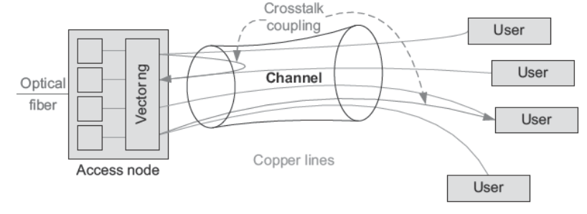

**Σχήμα 11.12**



Αναπαράσταση του καναλιού σε ένα vectored DSL σχήμα μετάδοσης



**11.2 ΜΙΑ ΜΑΚΡΟΣΚΟΠΙΚΗ ΜΕΛΕΤΗ ΣΤΙΣ ΤΡΕΧΟΥΣΕΣ ΚΑΙ ΜΕΛΛΟΝΤΙΚΕΣ ΠΡΟΟΠΤΙΚΕΣ ΓΙΑ ΤΟ MIMO**

Αποτελεί μέρος της "φυσικής" εξέλιξης των συστημάτων ότι μια πρώτη έκδοση τυποποιείται και στην συνέχεια υλοποιείται, ακολουθούμενη από νεότερες εκδόσεις,που βελτιώνουν συγκεκριμένες πτυχές του προτύπου, συμπεριλαμβάνουν καινούργιες λειτουργίες και χαρακτηριστικά, με σκοπό την αύξηση της απόδοσης σε διάφορες κατευθύνσεις. Αυτές οι βελτιώσεις μπορεί να ασχολούνται με πολύ συγκεκριμένες πτυχές του συστήματος και ως εκ τούτου δεν είναι άμεσα χρησιμοποιήσιμες για άλλα συστήματα ή μπορεί να είναι αποτέλεσμα της ενσωμάτωσης κάποιας γενικής τεχνολογίας στο σύστημα, αξιοποιώντας έτσι ευρύτερη γνώση και μεγαλύτερο αριθμό προμηθευτών. Η χρήση του MIMO σε κυψελοειδή δίκτυα και WLAN είναι σαφώς στην δεύτερη περίπτωση.

Μερικές φορές, η εφαρμογή νέων χαρακτηριστικών σε ένα σύστημα απαιτεί μόνο την προσπάθεια των κατασκευαστών υποδομών, με την έννοια ότι αυτές οι λειτουργίες δεν επηρεάζουν τα κινητά τερματικά.Η εκμετάλλευση της ποικιλομορφίας σε ένα σταθμό βάσης αποτελεί καλό παράδειγμα αυτής της κατάστασης. Ωστόσο, πολλές φορές όμως, απαιτείται συνεργασία μεταξύ κατασκευαστών υποδομών και κινητών τερματικών, προκειμένου να επιτευχθεί ο επιθυμητός στόχος. Προφανώς, η τελευταία κατάσταση κάνει πιο πολύπλοκη την βελτίωση του συστήματος. Στην περίπτωση του MIMO, ισχύει ο τελευταίος κανόνας, καθώς απαιτεί τη χρήση πολλαπλών κεραιών τόσο σε σταθμό βάσης / σημείο πρόσβασης όσο και σε κινητά τερματικά.

Η αύξηση της απόδοσης του συστήματος μπορεί επίσης να φανεί από δύο διαφορετικές οπτικές γωνίες.Από τη μια πλευρά, ορισμένα χαρακτηριστικά είναι εντελώς ανεξάρτητα από τους χρήστες,και ελέγχονται πλήρως από τους διαχειριστές, η χρήση μισού ρυθμού στο GSM είναι ένα καλό παράδειγμα, μεταξύ πολλών άλλων. Από την άλλη πλευρά, πολλές παράμετροι απόδοσης εξαρτώνται από τον τύπο των τερματικών χρηστών που διαθέτει το σύστημα και από τον τρόπο χρήσης τους,αυτό βέβαια δημιουργεί εμπόδια στην πλήρη αξιοποίηση της τεχνολογίας και στην επίτευξη των στόχων της βέλτιστης / μέγιστης απόδοσης. Και πάλι, το MIMO συμφωνεί με την δεύτερη σκοπιά.

Είναι σαφές ότι, παρόλο που το MIMO αποτελεί μια πολύ ισχυρή τεχνολογία για την αύξηση της απόδοσης (δηλ. της χωρητικότητας, του ρυθμού μετάδοσης δεδομένων, της ποιότητας των υπηρεσιών κλπ.) των κινητών και ασύρματων συστημάτων, η αξιοποίηση του MIMO μπορεί να είναι μια πολύπλοκη και μη εγγυημένη διαδικασία. Ωστόσο, οι δυνατότητες του MIMO είναι τόσο υψηλές που, ανεξάρτητα από αυτά τα εμπόδια, εφαρμόζεται σε τρέχουσες αναβαθμίσεις αυτών των συστημάτων για παράδειγμα, LTE, WiMAX και WiFi.

Σήμερα, οι μεγάλοι κατασκευαστές υποδομών κυψελοειδών δικτύων παρέχουν ήδη προϊόντα MIMO για σταθμούς βάσης (είναι ήδη διαθέσιμες εφαρμογές με τέσσερις κεραίες και επίσης έχουν ανακοινωθεί δοκιμές με οκτώ κεραίες). Ωστόσο, η κατάσταση είναι αρκετά διαφορετική όσον αφορά τα κινητά τερματικά: τα τερματικά είναι περιορισμένα σε μεγάλο βαθμό από το μέγεθος και ο διαθέσιμος χώρος για την τοποθέτηση πολλαπλών κεραιών είναι συχνά αρκετά περιορισμένος. Ευτυχώς, πραγματοποιείται πολλή δουλειά για τη συστέγαση πολλαπλών (π.χ. 2) κεραιών σε κινητά τηλέφωνα με σχετικά χαμηλή συσχέτιση, ειδικά για ορθογώνιες γραμμικές πολώσεις (όπως αναφέρεται στο κεφάλαιο 10 αυτού του βιβλίου). Από την άλλη πλευρά, δεν πρέπει να εξετάσουμε αυτό το πρόβλημα λαμβάνοντας υπόψη μόνο τα (τρέχοντα) κινητά τηλέφωνα ως τερματικά του χρήστη,υπάρχουν και άλλες συσκευές που χρησιμοποιούνται ως εναλλακτικές όπως προσωπικοί υπολογιστές (για να χρησιμοποιηθούν όχι μόνο για WiFi αλλά και για κυψελοειδή δίκτυα)οι οποίοι μπορεί να περιλαμβάνουν δύο ή τέσσερις κεραίες υλοποιημένες με σχετικά αποσυζευγμένο τρόπο.Ακόμη και άλλες υποθέσεις που δεν παρουσιάζουν προβλήματα χώρου μπορούν να ληφθούν υπόψη όπως για παράδειγμα η χρήση των αυτοκινήτων ως "διασύνδεση" μεταξύ του κινητού τηλεφώνου και των διαδιδόμενων κυμάτων (αυτό ισχύει ήδη σήμερα για αυτοκίνητα υψηλών προδιαγραφών).

Επομένως, παρόλο που ενδέχεται να υπάρχουν μερικά πραγματικά προβλήματα στην εφαρμογή του MIMO σε κινητά και ασύρματα συστήματα, εκμεταλλεύοντας όμως πολλαπλές κεραίες και στα δύο άκρα της γραμμής, οι συνθήκες για την αποτελεσματική ανάπτυξη των συστημάτων MIMO θα είναι σίγουρα ευνοϊκές στο κοντινό μέλλον.

Τα κεφάλαια 1-5 και 6-10 είναι δομημένα με τέτοιο τρόπο ώστε η πρώτη ενότητα να παρουσιάζει τα γενικά μοντέλα και τις θεμελιώδεις πτυχές του MIMO, τα οποία μπορούν να εφαρμοστούν σε οποιοδήποτε σύστημα, ενώ η δεύτερη ενότητα αφορά την εφαρμογή σε πολλά κινητά και ασύρματα συστήματα. Δεδομένου του ενδιαφέροντος για τις πτυχές που αφορούν την υλοποίηση, σε αυτό που ακολουθεί, συνοψίζονται τα κύρια χαρακτηριστικά και τα οφέλη της υλοποίησης MIMO σε αυτά τα συστήματα.

Η υλοποίηση του MIMO σε δίκτυα WLAN IEEE 802.11, δηλαδή WiFi, αντιμετωπίζεται στο κεφάλαιο 7. Έχει εισαχθεί στην έκδοση "802.11n" του προτύπου [IEE09b], επιτρέποντας (στο φυσικό στρώμα) ταχύτητες δεδομένων μέχρι 600 Mbps με εύρος ζώνης 40MHz, σε διαμόρφωση 4 × 4 MIMO. Οι μεταβολές που αφορούν τον πομπό έγιναν, στη Διαδικασία Σύγκλισης Φυσικού Στρώματος και μορφή πλαισίου καθώς και στην αρχιτεκτονική επεξεργασίας σήματος. Όσον αφορά τον δέκτη, όπου η απόδοση του συστήματος εξαρτάται από τους εφαρμοσμένους αλγόριθμους και η λύση δεν είναι μοναδική, έχουμε αλλαγές στην ανίχνευση σήματος, στον συγχρονισμό, στην εκτίμηση καναλιού, στην εκτίμηση της μετατόπισης της φέρουσας συχνότητας και στον αποκωδικοποιητή. Η σύγκριση των αποτελεσμάτων που αφορούν την επίδοση γίνεται με και χωρίς κωδικοποίηση μπλοκ χώρου και χρόνου, χρησιμοποιώντας συνδυασμούς μιας και δύο κεραιών τόσο στον πομπό όσο και στον δέκτη (δηλαδή από το SISO στο MIMO). Το MIMO βελτιώνει την απόδοση του συστήματος, επιτρέποντας την αύξηση του λόγου σήματος προς θόρυβο, του λόγου σφάλματος πλαισίου(frame), του ρυθμού μετάδοσης δεδομένων ή άλλων παραμέτρων, ανάλογα με την σκοπιά που χρησιμοποιήθηκε για την ανάλυση. Τα κέρδη μπορούν να φτάσουν τα 10 dB σε λόγο σήματος προς θόρυβο ή την αύξηση του ρυθμού μετάδοσης δεδομένων σχεδόν κατά μία τάξη μεγέθους, όταν συγκρίνεται το MIMO με το SISO.

Το κεφάλαιο 8 ασχολείται με την υλοποίηση του MIMO στα κυψελοειδή δίκτυα IEEE 802.16, δηλαδή το WiMAX. Στο πρόσφατο πρότυπο [IEE09a] προβλέπονται έως και τέσσερις κεραίες, αλλά τα περισσότερα από τα προτεινόμενα συστήματα εφαρμόζουν μέχρι δύο, όπως τα δύο συστήματα που είναι υποχρεωτικά για χρήση στο downlink, αλλά είναι προαιρετικά για uplink, δηλ. Μπλοκ κωδικοποίηση χώρου χρόνου και Χωρική Πολυπλεξία. Ωστόσο, εξετάζεται ο συνδυασμός αυτών των δύο συστημάτων. Και πάλι, το MIMO βελτιώνει την απόδοση του συστήματος, όπως αναμενόταν. Επιπλέον, πραγματοποιείται μια σύντομη ανάλυση της αρχιτεκτονικής του πομποδέκτη για κινητά τερματικά, δείχνοντας ότι είναι δυνατή η ενσωμάτωση μιας δεύτερης κεραίας μαζί με το κύκλωμα της, λαμβάνοντας υπόψη τόσο το μέγεθος όσο και το κόστος.

Η εφαρμογή του MIMO στα LTE μελετάται αρκετές φορές στο Κεφάλαιο 9. Το LTE έχει σχεδιαστεί έχοντας υπόψη το MIMO από την αρχή [3gp09]. Η προσπάθεια στην τυποποίηση επικεντρώθηκε στον καθορισμό αποτελεσματικών σχεδίων για DL μονού χρήστη MIMO(δηλαδή δεν υπάρχουν ενδείξεις για μετάδοση σε πολλούς χρήστες, όπως το broadcast) ενώ για uplink το σύστημα σχεδιάστηκε με την υπόθεση ότι το εμπρόσθιο-άκρο του κινητού τερματικού περιλαμβάνει μόνο μία αλυσιδωτή μορφή επεξεργασίας σήματος, επομένως, για την τελευταία, η υποστήριξη του MIMO ενός χρήστη περιορίζεται στην προσαρμοστική εναλλαγή της κεραίας μετάδοσης.Επίσης δεν εξαιρούνται συστήματα πολλαπλών χρήσεων, αλλά αφήνονται για εφαρμογή από τους κατασκευαστές. Οι τεχνικές και τα σχέδια που εξετάζονται στο LTE για το MIMO δεν είναι πολύ διαφορετικά από αυτά που έγιναν στα προηγούμενα συστήματα, καθώς όλα μοιράζονται τις βασικές πτυχές της τεχνικής πολλαπλής πρόσβασης. Λεπτομερείς πληροφορίες δίνονται σχετικά με διάφορες πτυχές της υλοποίησης και επίσης λαμβάνεται υπόψη το LTE-Advanced. Επιπρόσθετα, εξετάζεται η χρήση της πολυπλεξίας διαίρεσης χώρου(Space Division Multiplexing) μαζί με το MIMO, συγκεκριμένα τα προβλήματα που σχετίζονται με αλγόριθμους ανίχνευσης και τη χαρτογράφηση τους στο πλαίσιο του προτύπου. Συμπεραίνεται ότι το χάσμα μεταξύ των θεωρητικών αλγορίθμων και των πρακτικών εφαρμογών είναι τεράστιο, αλλά επίσης ότι υπάρχουν τρόποι για να γεφυρωθεί αυτό το κενό. Επίσης, τονίζεται η σημασία των λύσεων με δυνατότητα κλιμάκωσης ή ευέλικτων λύσεων, αφού ο σχεδιασμός χειρότερης περίπτωσης(worst case design) δεν αποτελεί αποδεκτή λύση για την εφαρμογή σύνθετων αλγορίθμων σε κινητά τερματικά.Mια αρχιτεκτονική που επιδέχεται κλιμάκωση μπορεί να υποστηρίξει μια υψηλή ρυθμαπόδοση βασιζόμενη σε απλούς αλγόριθμους όταν το κανάλι είναι ευνοϊκό και μπορεί να είναι δυνατό να αναδιαμορφωθεί για να εκμεταλλευτεί πολύ πιο πολύπλοκες στρατηγικές ανίχνευσης όταν το κανάλι είναι σε χειρότεροτερη κατάσταση.

Ωστόσο, η ανάπτυξη και χρήση του MIMO δεν πρόκειται να ολοκληρωθεί με την τυποποίηση των προηγουμένως αναφερθέντων συστημάτων και μπορεί να παρατηρηθεί μια σειρά εξελίξεων στο μέλλον, μερικές από τις οποίες παρατίθενται στο ακόλουθο κείμενο.

Λόγω του γεγονότος ότι η μπάντα UHF έχει εξαιρετικά χαρακτηριστικά διάδοσης για κινητές και ασύρματες επικοινωνίες όλα τα κινητά και ασύρματα συστήματα που λειτουργούν σήμερα χρησιμοποιούν αυτή τη ζώνη, καθώς βέβαια ο αγώνας για υψηλότερους ρυθμούς μετάδοσης δεδομένων δεν έχει υποδηλώσει (ακόμη) τη μετάβαση σε ζώνες υψηλότερης συχνότητας. Επιπλέον, με το ψηφιακό μέρισμα (μέρος του φάσματος που απελευθερώνεται από τα broadcast συστήματα για χρήση σε κινητά και ασύρματα), η πίεση για χρήση υψηλότερων συχνοτήτων έχει μειωθεί. Η επίτευξη υψηλότερων ταχυτήτων μετάδοσης δεδομένων επιτυγχάνεται συνήθως με πιο αποτελεσματικές τεχνικές πολλαπλής πρόσβασης και διαμόρφωσης, καλύτερη διαχείριση των ραδιοφωνικών πόρων κ.ο.κ. παρά με διερεύνηση στον τομέα της διάδοσης και των καναλιών. Το MIMO ήταν η εξαίρεση που επιβεβαίωσε τον κανόνα, δηλαδή εκμεταλλεύοντας την τυχαιότητα του καναλιού διάδοσης, ήταν δυνατό να επωφεληθεί από τα "παράλληλα κανάλια" και επομένως να επιτρέψει υψηλότερους ρυθμούς μετάδοσης δεδομένων.

Παρόλα αυτά, δεν μπορεί κανείς να αποφύγει την χρήση υψηλότερων συχνοτήτων,προκειμένου να επιτευχθούν μεγαλήτερες ταχύτητες δεδομένων,καθώς στις μέρες μας δεν υπάρχει αρκετός χώρος για αύξηση της αποτελεσματικότητας και της απόδοσης. Η γνώση της διάδοσης και των καναλιών μέχρι τη ζώνη UHF είναι σχεδόν πλήρης, αλλά πέρα από αυτή (συμπεριλαμβανομένων των κυμάτων mm και μέχρι τη ζώνη THz),υπάρχει πολλή δουλειά που πρέπει να γίνει καθώς ένας λεπτομερής προσδιορισμός του MIMO σε αυτές τις ζώνες υψηλής συχνότητας πρέπει να εκτελεστεί.

Οι κινητές επικοινωνίες προκάλεσαν πριν από πολλά χρόνια τους φόβους για την (ηλεκτρομαγνητική) ακτινοβολία. Βασικά, η εξαιρετικά γρήγορη εισαγωγή μιας νέας τεχνολογίας στη μαζική αγορά, χωρίς μια σωστή εξήγηση της συμπεριφοράς του συστήματος, δημιούργησε πολλές ανησυχίες για την υγεία, οι οποίες εξακολουθούν να υπάρχουν σήμερα. Κάποιος μπορεί σήμερα να αντιλαμβάνεται ότι οι περιβαλλοντικές ανησυχίες, οι οποίες είναι ήδη καίριας σημασίας στις μέρες μας ("πράσινες επικοινωνίες" είναι στην ατζέντα πολλών πρωτοβουλιών, έργων και φόρουμ), θα γίνουν ακόμα πιο σημαντικές, με τεράστιο αντίκτυπο στα συστήματα και τα δίκτυα, σχετικά με την ανάπτυξη, την εγκατάσταση και τη λειτουργία τους. Συνεπώς, η ενεργειακή απόδοση πρέπει να λαμβάνεται υπόψη (ήδη λαμβάνεται υπόψη) στις κινητές και ασύρματες επικοινωνίες. Το MIMO μπορεί να διαδραματίσει σημαντικό ρόλο σε αυτό το θέμα, μέσω της καλύτερης εκμετάλλευσης των βαθμών ελευθερίας χώρου/πόλωσης με στόχο πιο αποτελεσματικές επικοινωνίες, σε χαμηλότερη ισχύ μετάδοσης. Επιπλέον, συνδυάζοντας το MIMO με τη μορφοποίηση δέσμης, μπορεί να μειωθεί περαιτέρω η ισχύς μετάδοσης (δεδομένης της αύξησης του κέρδους της αντίστοιχης κεραίας), ως εκ τούτου, παρέχεται επιπλέον συνεισφορά για την αύξηση της ενεργειακής απόδοσης.

Όσον αφορά τα κινητά τερματικά η εξέλιξη ήταν τέτοια που μπορούμε να προβλέψουμε ότι οι χρήστες θα μπορούσαν απλά να φέρουν πάνω τους μια κάρτα RF SIM για την ταυτοποίησή τους από το δίκτυο, χρησιμοποιώντας οποιοδήποτε τερματικό / συσκευή χεριού για επικοινωνία, τέτοιες συσκευές μπορεί να είναι ένα υπολογιστής ή μία “οθόνη τελεοράσης”, καθώς και τερματικά ενσωματωμένα σε αυτοκίνητα και στο γραφείο ή ακόμη και την αντικατάσταση των σημερινών κινητών τηλεφώνων .Επομένως, οι επικοινωνίες μικρής εμβέλειας, κοντά στο σώμα ενός ατόμου, θα διαδραματίσουν σημαντικό ρόλο. Η διερεύνηση του MIMO σε τέτοια απόσταση δεν άξιζε πολύ προσοχή, πιθανότατα λόγω της χαμηλής τυχαιότητας του καναλιού διάδοσης, καθώς και λόγω των δυσκολιών στο να έχεις διαθέσιμες περισσότερες από μία κεραίες σε κάθε άκρο του συνδέσμου. Παρόλα αυτά, δεδομένης της εξέλιξης της τεχνολογίας (στον σχεδιασμό κεραίας, στην επεξεργασίας σημάτων, στα νανο-συσκευές κ.λπ.), μαζί με μία αύξηση στη ζώνης συχνοτήτων, μπορεί κανείς εύκολα να αντιληφθεί ότι οι συνθήκες για την ανάπτυξη του MIMO σε τέτοιου είδους εφαρμογές ενδέχεται να προκύψουν στο κοντινό μέλλον.

Πρέπει επίσης να μελετηθεί η διάδοση σε όχι τόσο συνηθισμένα περιβάλλοντα, όπως για παράδειγμα: σε πολλά σενάρια εσωτερικού χώρου, με διαφοροποίηση μεταξύ επιχειρηματικών και οικιστικών περιβαλλόντων, για προσωπικά συστήματα, διάδοση εντός και εκτός του σώματος, για επικοινωνίες αυτοκινήτων, διάδοση μεταξύ των αυτοκινήτων, από μια βαριά κυκλοφοριακή κατάσταση σε έναν αυτοκινητόδρομο (που απευθύνεται και στην υψηλή ταχύτητα) σε έναν δρόμο της πόλης, σε σενάρια δημόσιων συγκοινωνιών, συμπεριλαμβανομένων των λεωφορείων, των τρένων, των αεροπλάνων και των σκαφών, μεταξύ άλλων. Ο χαρακτηρισμός όλων αυτών των σεναρίων θα επιτρέψει σε κάποιον να υπολογίσει κατά πόσο είναι κατάλληλά για τις τεχνολογίες MIMO και πώς να βελτιστοποιήσει τη θέση των κεραιών.

Οι υπηρεσίες που βασίζονται στις τοποθεσίες είναι ήδη δημοφιλείς στις μέρες μας, όπου ο χρήστης μπορεί να γνωρίζει τη θέση του μέσω του κινητού τηλεφώνου και να επωφεληθεί από αυτές για να πλοηγηθεί ή να βρει το πλησιέστερο κατάστημα, μεταξύ άλλων εφαρμογών. Βασικά, αυτό σημαίνει ότι ο χρήστης έχει πρόσβαση στο δίκτυο για λόγους που αφορούν την εύρεση κάποιας τοποθεσίας. Ωστόσο, θα μπορούσε κανείς να αντιστρέψει αυτήν την έννοια, δηλαδή το δίκτυο να γνωρίζει πού είναι οι χρήστες και να επωφελείται από αυτό. Για παράδειγμα, εκμεταλλευόμενοι τα τερματικά των χρηστών (και άλλες συσκευές) ως αισθητήρες καναλιών, το δίκτυο μπορεί να δημιουργήσει έναν γεωγραφικό χάρτη των συνθηκών του καναλιού και επομένως της ποιότητας του καναλιού και με αυτές τις πληροφορίες να προβλέψει αποτελεσματικά την διαθεσιμότητα των υπηρεσιών(ειδικά για κάθε χρήστη). Η δημιουργία μιας τέτοιας γεογραφικής απεικόνισης των καναλιών για καλύτερη χρήση του MIMO (δηλαδή, επιτρέποντας στο σύστημα να γνωρίζει πού και πότε να χρησιμοποιεί το MIMO και, στη συνέχεια, να αυξάνει την ταχύτητα των δεδομένων ανάλογα), σε ένα δεδομένο σενάριο(από εσωτερικούς χώρους έως δρόμους, συμπεριλαμβανομένου αυτοκινήτων, ανθρώπινων σωμάτων και πολλά άλλα) θα αυξήσει σίγουρα τη συνολική απόδοση του συστήματος.

Οι επικοινωνίες μεταξύ μηχανής (που πρόσφατα μετονομάστηκαν ως Διαδίκτυο των πραγμάτων) δεν απαιτούν πλέον ειδική εισαγωγή. Ο αυξανόμενος αριθμός εφαρμογών αυτού του τύπου επικοινωνιών, όπου ο χρήστης δεν έχει παρέμβαση, είναι προφανής και σίγουρα θα ξεπεράσει τις ανθρώπινες επικοινωνίες (φωνή ή δεδομένα) όσον αφορά τον όγκο της κυκλοφορίας, καθώς τα δεδομένα έχουν ήδη ξεπεράσει τη φωνή από την άποψη του αριθμού των ανταλλασσόμενων bits πληροφοριών. Αυτό επεκτείνεται επίσης στις επικοινωνίες μεταξύ αυτοκινήτου και αυτοκινήτου-υποδομής καθώς και σε άλλους τύπους συστημάτων. Αυτό σημαίνει ότι κάποιος θα έχει συσκευές παντού στο περιβάλλον, σε οποιαδήποτε θέση, πολλές φορές με απαιτήσεις χαμηλής κατανάλωσης ενέργειας,οι οποίες θα επικοινωνούν όχι μόνο μεταξύ τους αλλά και με ένα δίκτυο ελέγχου ή πληροφόρησης. Και πάλι, το MIMO μπορεί να διαδραματίσει σημαντικό ρόλο σε αυτόν τον τύπο επικοινωνίας και πρέπει να διερευνηθούν οι συνθήκες για την ανάπτυξη του.

Οι αισθητήρες μπορούν να θεωρηθούν ως υποσύνολο του Διαδικτύου των Πραγμάτων, όχι μόνο για προσωπική χρήση (π.χ.πάνω στο σώμα), αλλά και μέσω μυριάδων συσκευών που αρχίζουν να εμφυτεύονται στο περιβάλλον μας (π.χ. σε αυτοκίνητα ή σπίτια). Όντας ένα υποσύνολο του Ίντερνετ των πραγμάτων, ισχύουν οι ίδιοι τύποι προβλημάτων, αλλά σε αυτήν την περίπτωση μπορεί κανείς να φανταστεί ότι η κατανάλωση ενέργειας και η αποτελεσματικότητα των επικοινωνιών θα παίξουν ακόμη πιο σημαντικούς ρόλους. Αυτό ανοίγει ένα ευρύ φάσμα σεναρίων που πρέπει να μελετηθούν επεκτείνοντας την ιδέα MIMO στη χρήση διαφορετικών πολλαπλών κεραιών, τοποθετημένων σε κάποιες τυχαίες θέσεις (π.χ. κουμπιά στα ρούχα), ως εκ τούτου, δημιουργείται η ανάγκη να αναλυθεί η συμπεριφορά του συστήματος υπό αυτές τις συνθήκες.

Εν ολίγοις, οι δυνατότητες ανάπτυξης και ενίσχυσης των τεχνολογιών MIMO στο μέλλον είναι τεράστιες, καταλήγοντας στο συμπέρασμα ότι η εκμετάλλευση αυτών των τεχνολογιών βρίσκεται σε πρώιμα στάδια.